**HỌC VIỆN NGÂN HÀNG**

**KHOA CÔNG NGHỆ THÔNG TIN VÀ KINH TẾ SỐ**

**˗ ˗ ˗ ˗ ˗🙚🙘🕮🙚🙘˗ ˗ ˗ ˗ ˗**



**BÁO CÁO CUỐI KỲ**

**PHÂN TÍCH NGHIỆP VỤ - ACCEPTANCE CRITERIA**

***ĐỀ TÀI:* XÂY DỰNG HỆ THỐNG BÁN VÉ TRỰC TUYẾN**

**HÀ NỘI – 05/2025**

**MỤC LỤC**

**DANH MỤC QUY TRÌNH i**

**DANH MỤC BẢNG MÔ TẢ QUY TRÌNH iii**

**DANH MỤC BẢNG ACCEPTANCE CRITERIA - AC v**

**DANH MỤC HÌNH ẢNH GIAO DIỆN vii**

**DANH MỤC BẢNG MÔ TẢ THIẾT KẾ xi**

**PHẦN 1: PHÍA QUẢN TRỊ HỆ THỐNG (CÔNG TY BÁN VÉ GOBOX) 1**

**1. Theme 1: Đăng nhập/ Đăng xuất 1**

1.1. Epic 1.1: Quản trị đăng nhập 1

1.2. Epic 1.2: Quản lý tài khoản cá nhân 22

1.3. Epic 1.3: Đăng xuất 34

**2. Theme 2: Quản lý sự kiện - vé 37**

2.1. Epic 2.1: Quản lý sự kiện – vé 37

**3. Theme 3: Quản lý đơn đặt vé 60**

3.1 Epic: Quản lý đơn đặt vé 60

**4. Theme 4: Quản lý cổng thanh toán 67**

4.1. Epic: Quản lý cổng thanh toán 67

**5. Theme 5: Quản lý khách hàng 91**

5.1 Epic: Danh sách khách hàng 91

**6. Theme 6: Quản lý tài khoản 101**

6.1. Epic: Quản lý tài khoản 101

**7. Theme 7: Quản lý khuyến mãi 121**

7.1. Epic: Quản lý mã giảm giá 121

**8. Theme 8: Quản lý hỗ trợ 148**

8.1 . Epic: Quản lý hỗ trợ 148

**9. Theme 9: Quản lý chính sách 163**

9.1. Epic: Quản lý chính sách 163

**10. Theme 10: Báo cáo hoạt động bán hàng 183**

10.1 Epic: Báo cáo tổng hợp 183

**PHẦN 2: PHÍA KHÁCH HÀNG 196**

**1. Theme 1: Quản lý tài khoản cá nhân 196**

1.1 Epic: Đăng ký / Đăng nhập 196

1.2 Epic: Quản lý tài khoản cá nhân 223

**2. Theme 2: Tìm kiếm và khám phá sự kiện 251**

2.1. Epic: Tìm kiếm và khám phá sự kiện 251

**3. Theme 3: Đặt vé và thanh toán 259**

3.1. Epic 1: Đặt vé và thanh toán 259

**4. Theme 4 : Hỗ trợ 278**

4.1. Epic 1: Hỗ trợ 278

# **DANH MỤC QUY TRÌNH**

Quy trình 1: Đăng nhập 1

Quy trình 2: Quên mật khẩu 8

Quy trình 3: Cập nhật thông tin tài khoản cá nhân 23

Quy trình 4: Đổi mật khẩu 29

Quy trình 5: Đăng xuất 34

Quy trình 6: Tạo sự kiện mới 38

Quy trình 7: Cập nhật sự kiện 52

Quy trình 8: Tìm kiếm và xem thông tin sự kiện 56

Quy trình 9: Xem danh sách và chi tiết đơn đặt vé 60

Quy trình 10: Kết nối cổng thanh toán 68

Quy trình 11: Cập nhật thông tin cổng thanh toán 80

Quy trình 12: Ngắt kết nối cổng thanh toán 87

Quy trình 13: Tìm kiếm và xem thông tin chi tiết khách hàng 92

Quy trình 14: Thêm tài khoản mới 102

Quy trình 15: Quản lý danh sách tài khoản 107

Quy trình 16: Xóa tài khoản 112

Quy trình 17: Sửa tài khoản 117

Quy trình 18: Tạo mã giảm giá 122

Quy trình 19: Sửa thông tin mã giảm giá 131

Quy trình 20: Xóa mã giảm giá 137

Quy trình 21: Tìm kiếm và xem chi tiết mã giảm giá 142

Quy trình 22: Tìm kiếm và xem hỗ trợ, phản hồi 149

Quy trình 23: Gửi phản hồi hỗ trọ 156

Quy trình 24: Tạo chính sách mới 163

Quy trình 25: Chỉnh sửa chính sách 169

Quy trình 26: Xóa chính sách 173

Quy trình 27: Tìm kiếm và xem chính sách 178

Quy trình 28: Xem báo cáo theo khoảng thời gian và điều kiện lọc 183

Quy trình 29: Xuất báo cáo 190

Quy trình 30: Tạo tài khoản khách hàng 196

Quy trình 31: Đăng nhập (Khách hàng) 205

Quy trình 32: Quên mật khẩu (Khách hàng) 212

Quy trình 33: Đăng xuất (Khách hàng) 220

Quy trình 34: Xem, cập nhật thông tin cá nhân 224

Quy trình 35: Đổi mật khẩu (Khách hàng) 231

Quy trình 36: Xóa tài khoản 238

Quy trình 37: Xem vé đã mua 244

Quy trình 38: Tìm kiếm và xem sự kiện 251

Quy trình 39: Đặt vé và thanh toán 260

Quy trình 40: Yêu cầu hỗ trợ 279

# **DANH MỤC BẢNG MÔ TẢ QUY TRÌNH**

Bảng mô tả quy trình 1: Đăng nhập 2

Bảng mô tả quy trình 2: Quên mật khẩu 9

Bảng mô tả quy trình 3: Cập nhật thông tin tài khoản cá nhân 24

Bảng mô tả quy trình 4: Đổi mật khẩu 30

Bảng mô tả quy trình 5: Đăng xuất 35

Bảng mô tả quy trình 6: Tạo sự kiện mới 40

Bảng mô tả quy trình 7: Cập nhật sự kiện 53

Bảng mô tả quy trình 8: Tìm kiếm và xem thông tin sự kiện 57

Bảng mô tả quy trình 9: Xem danh sách và chi tiết đơn đặt vé 61

Bảng mô tả quy trình 10: Kết nối cổng thanh toán 70

Bảng mô tả quy trình 11: Cập nhật thông tin cổng thanh toán 82

Bảng mô tả quy trình 12: Ngắt kết nối cổng thanh toán 88

Bảng mô tả quy trình 13: Tìm kiếm và xem thông tin chi tiết khách hàng 93

Bảng mô tả quy trình 14: Thêm tài khoản mới 103

Bảng mô tả quy trình 15: Quản lý danh sách tài khoản 109

Bảng mô tả quy trình 16: Xóa tài khoản 114

Bảng mô tả quy trình 17: Sửa tài khoản 118

Bảng mô tả quy trình 18: Tạo mã giảm giá 123

Bảng mô tả quy trình 19: Sửa thông tin mã giảm giá 133

Bảng mô tả quy trình 20: Xóa mã giảm giá 138

Bảng mô tả quy trình 21: Tìm kiếm và xem chi tiết mã giảm giá 143

Bảng mô tả quy trình 22: Tìm kiếm và xem hỗ trợ, phản hồi 150

Bảng mô tả quy trình 23: Gửi phản hồi hỗ trợ 157

Bảng mô tả quy trình 24: Tạo chính sách mới 164

Bảng mô tả quy trình 25: Chỉnh sửa chính sách 170

Bảng mô tả quy trình 26: Xóa chính sách 175

Bảng mô tả quy trình 27: Tìm kiếm và xem chính sách 179

Bảng mô tả quy trình 28: Xem báo cáo theo khoảng thời gian và điều kiện lọc 184

Bảng mô tả quy trình 29: Xuất báo cáo 192

Bảng mô tả quy trình 30: Tạo tài khoản khách hàng 198

Bảng mô tả quy trình 31: Đăng nhập (Khách hàng) 207

Bảng mô tả quy trình 32: Quên mật khẩu (Khách hàng) 214

Bảng mô tả quy trình 33: Đăng xuất 221

Bảng mô tả quy trình 34: Xem, cập nhật thông tin cá nhân 225

Bảng mô tả quy trình 35: Đổi mật khẩu (Khách hàng) 232

Bảng mô tả quy trình 36: Xóa tài khoản 240

Bảng mô tả quy trình 37: Xem vé đã mua 245

Bảng mô tả quy trình 38: Tìm kiếm và xem sự kiện 252

Bảng mô tả quy trình 39: Đặt vé và thanh toán 262

Bảng mô tả quy trình 40: Yêu cầu hỗ trợ 280

# **DANH MỤC BẢNG ACCEPTANCE CRITERIA - AC**

Bảng Acceptance Criteria 1: Quy trình đăng nhập 5

Bảng Acceptance Criteria 2: Quên mật khẩu 13

Bảng Acceptance Criteria 3: Cập nhật thông tin tài khoản cá nhân 26

Bảng Acceptance Criteria 4: Đổi mật khẩu 32

Bảng Acceptance Criteria 5: Quy trình đăng xuất 36

Bảng Acceptance Criteria 6: Tạo sự kiện mới 42

Bảng Acceptance Criteria 7: Cập nhật sự kiện 53

Bảng Acceptance Criteria 8: Tìm kiếm và xem thông tin sự kiện 58

Bảng Acceptance Criteria 9: Xem danh sách và chi tiết đơn đặt vé 62

Bảng Acceptance Criteria 10: Kết nối cổng thanh toán 73

Bảng Acceptance Criteria 11: Cập nhật thông tin cổng thanh toán 84

Bảng Acceptance Criteria 12: Ngắt kết nối cổng thanh toán 89

Bảng Acceptance Criteria 13: Tìm kiếm và xem thông tin chi tiết khách hàng 95

Bảng Acceptance Criteria 14: Thêm tài khoản mới 105

Bảng Acceptance Criteria 15: Quản lý danh sách tài khoản 109

Bảng Acceptance Criteria 16: Xóa tài khoản 115

Bảng Acceptance Criteria 17: Sửa tài khoản 119

Bảng Acceptance Criteria 18: Tạo mã giảm giá 126

Bảng Acceptance Criteria 19: Sửa thông tin mã giảm giá 134

Bảng Acceptance Criteria 20: Xóa mã giảm giá 140

Bảng Acceptance Criteria 21: Tìm kiếm và xem chi tiết mã giảm giá 145

Bảng Acceptance Criteria 22: Tìm kiếm và xem chi tiết mã giảm giá 148

Bảng Acceptance Criteria 23: Tìm kiếm và xem hỗ trợ, phản hồi 152

Bảng Acceptance Criteria 24: Gửi phản hồi hỗ trợ 158

Bảng Acceptance Criteria 25: Tạo chính sách mới 165

Bảng Acceptance Criteria 26: Chỉnh sửa chính sách 171

Bảng Acceptance Criteria 27: Xóa chính sách 176

Bảng Acceptance Criteria 28: Tìm kiếm và xem chính sách 180

Bảng Acceptance Criteria 29: Xem báo cáo theo khoảng thời gian và điều kiện lọc 186

Bảng Acceptance Criteria 30: Xuất báo cáo 192

Bảng Acceptance Criteria 31: Quy trình tạo tài khoản khách hàng 200

Bảng Acceptance Criteria 32: Quy trình Đăng nhập (Khách hàng) 210

Bảng Acceptance Criteria 33: Quy trình Quên mật khẩu (Khách hàng) 216

Bảng Acceptance Criteria 34: Quy trình đăng xuất (Khách hàng) 222

Bảng Acceptance Criteria 35: Quy trình Xem, cập nhật thông tin cá nhân 226

Bảng Acceptance Criteria 36: Quy trình Đổi mật khẩu (Khách hàng) 234

Bảng Acceptance Criteria 37: Quy trình Xóa tài khoản 241

Bảng Acceptance Criteria 38: Xem vé đã mua 247

Bảng Acceptance Criteria 39: Tìm kiếm và xem sự kiện 254

Bảng Acceptance Criteria 40: Đặt vé và thanh toán 264

Bảng Acceptance Criteria 41: Yêu cầu hỗ trợ 282

# **DANH MỤC HÌNH ẢNH GIAO DIỆN**

Giao diện 1: Đăng nhập 6

Giao diện 2: Quên mật khẩu 14

Giao diện 3: Quên mật khẩu – Nhập mã xác thực 14

Giao diện 4: Quên mật khẩu – Xác thực chưa thành công 14

Giao diện 5: Quên mật khẩu – Xác thực chưa thành công – Gửi lại mã 15

Giao diện 6: Quên mật khẩu – Xác thực chưa thành công – Quá thời gian xác nhận 15

Giao diện 7: Quên mật khẩu – Xác thực chưa thành công – Quá số lần yêu cầu mã 15

Giao diện 8: Quên mật khẩu – Xác thực thành công 15

Giao diện 9: Quên mật khẩu – Đặt lại mật khẩu 16

Giao diện 10: Quên mật khẩu – Cập nhật mật khẩu thành công 16

Giao diện 11: Cập nhật thông tin tài khoản cá nhân 27

Giao diện 12: Đổi mật khẩu 32

Giao diện 13: Đăng xuất 36

Giao diện 14: Tạo sự kiện – Trang thông tin sự kiện 42

Giao diện 15: Tạo sự kiện – Trang thời gian và loại vé 45

Giao diện 16: Tạo sự kiện – Trang thời gian và loại vé (Popup tạo vé) 46

Giao diện 17: Tạo sự kiện – Trang thời gian và loại vé sau khi tạo 46

Giao diện 18: Tạo sự kiện – Trang cài đặt 49

Giao diện 19: Thông báo khi tạo sự kiện thành công 50

Giao diện 20: Cập nhật sự kiện – Trang thông tin sự kiện 54

Giao diện 21: Cập nhật sự kiện – Trang thời gian và loại vé 55

Giao diện 22: Cập nhật sự kiện – Trang cài đặt 55

Giao diện 23: Quản lý sự kiện – vé 58

Giao diện 24: Tìm kiếm trang quản lý đơn đặt vé 63

Giao diện 25: Kết quả tìm kiếm đơn đặt vé 63

Giao diện 26: Chi tiết đơn đặt vé 66

Giao diện 27: Quản lý thanh toán 73

Giao diện 28: Kết nối cổng thanh toán 75

Giao diện 29: Báo lỗi khi nhập thiếu thông tin kết nối thanh toán 75

Giao diện 30: Gửi mã OTP xác thực kết nối thanh toán 76

Giao diện 31: Cập nhật thông tin cổng thanh toán 85

Giao diện 32: Nhập thiếu thông tin khi cập nhật cổng thanh toán 85

Giao diện 33: Gửi mã OTP xác nhận cập nhật 86

Giao diện 34: Ngắt kết nối cổng thanh toán 90

Giao diện 35: Tìm kiếm khách hàng (tìm thấy) 95

Giao diện 36: Tìm kiếm khách hàng (không tìm thấy) 96

Giao diện 37: Thông tin chi tiết khách hàng 99

Giao diện 38: Thêm tài khoản mới 105

Giao diện 39: Quản lý danh sách tài khoản 110

Giao diện 40: Xóa tài khoản 115

Giao diện 41: Sửa tài khoản 119

Giao diện 42: Tạo mã giảm giá 126

Giao diện 43: Thông báo tạo mã giảm giá thành công 127

Giao diện 44: Thông báo lỗi khi nhập thiếu thông tin trong tạo mã giảm giá 127

Giao diện 45: Sửa thông tin mã giảm giá 135

Giao diện 46: Thông báo sau khi nhấn “Lưu” của sửa thông tin mã giảm giá 135

Giao diện 47: Xóa mã giảm giá 140

Giao diện 48: Tìm kiếm trang quản lý khuyến mãi 145

Giao diện 49: Hiển thị kết quả tìm kiếm 145

Giao diện 50: Quản lý hỗ trợ 152

Giao diện 51: Phản hồi khách hàng 159

Giao diện 52: Tạo chính sách mới 166

Giao diện 53: Thông báo nhập thiếu nội dung chính sách 166

Giao diện 54: Thông báo tạo chính sách thành công 167

Giao diện 55: Chỉnh sửa thông tin chính sách 172

Giao diện 56: Thông báo cập nhật chính sách thành công 172

Giao diện 57: Popup xác nhận xóa chính sách 176

Giao diện 58: Quản lý chính sách 181

Giao diện 59: Kết quả tìm kiếm chính sách 181

Giao diện 60: Xem báo cáo theo khoảng thời gian và điều kiện lọc (có dữ liệu) 187

Giao diện 61: Xem báo cáo theo khoảng thời gian và điều kiện lọc (không có dữ liệu) 187

Giao diện 62: Quản lý xuất dữ liệu 193

Giao diện 63: Thông báo khi tải dữ liệu về thành công 193

Giao diện 64: Tạo tài khoản khách hàng - Nhập thông tin 201

Giao diện 65: Tạo tài khoản - Nhập thông tin - Thông tin không hợp lệ 201

Giao diện 66: Tạo tài khoản - Nhập thông tin - Email đã tồn tại 201

Giao diện 67: Tạo tài khoản - Nhập thông tin - Tất cả thông tin hợp lệ 202

Giao diện 68: Tạo tài khoản - Xác thực OTP 202

Giao diện 69: Tạo tài khoản - Xác thực OTP - Nhập sai OTP 203

Giao diện 70: Tạo tài khoản - Xác thực OTP - Nhập đúng mã OTP 203

Giao diện 71: Đăng nhập (Khách hàng) 210

Giao diện 72: Popup Quên mật khẩu (Khách hàng) 216

Giao diện 73: Popup Quên mật khẩu - Xác thực OTP (Khách hàng) 217

Giao diện 74: Popup Quên mật khẩu - Đặt lại mật khẩu (Khách hàng) 217

Giao diện 75: Đăng xuất (Khách hàng) 222

Giao diện 76: Xem, cập nhật thông tin cá nhân – Cập nhật thông tin 227

Giao diện 77: Xem, cập nhật thông tin cá nhân - Thông báo cập nhật thành công 227

Giao diện 78: Đổi mật khẩu (Khách hàng) 234

Giao diện 79: Đổi mật khẩu (Khách hàng) – Mật khẩu không trùng khớp 235

Giao diện 80: Đổi mật khẩu (Khách hàng) – Cập nhật mật khẩu thành công 235

Giao diện 81: Xóa tài khoản 242

Giao diện 82: Xóa tài khoản – Xác nhận xóa 242

Giao diện 83: Xem vé đã mua 247

Giao diện 84: Xem vé đã mua – Chưa có vé nào được mua 248

Giao diện 85: Xem vé đã mua – Chi tiết vé đã mua 249

Giao diện 86: Tìm kiếm và xem sự kiện 255

Giao diện 87: Tìm kiếm và xem sự kiện – Không tìm thấy sự kiện nào 255

Giao diện 88: Tìm kiếm và xem sự kiện – Kết quả tìm kiếm sự kiện 256

Giao diện 89: Tìm kiếm và xem sự kiện – Bộ lọc 256

Giao diện 90: Tìm kiếm và xem sự kiện – Xem thông tin chi tiết 257

Giao diện 91: Đặt vé và thanh toán – Chọn vé 264

Giao diện 92: Đặt vé và thanh toán – Bảng câu hỏi 265

Giao diện 93: Đặt vé và thanh toán – Thanh toán 265

Giao diện 94: Đặt vé và thanh toán – Thanh toán – Chọn voucher 266

Giao diện 95: Đặt vé và thanh toán – Thanh toán – Quét mã thanh toán 266

Giao diện 96: Đặt vé và thanh toán – Đặt vé thành công 267

Giao diện 97: Yêu cầu hỗ trợ - Chatbox khách hàng 282

Giao diện 98: Yêu cầu hỗ trợ - Lựa chọn nội dung cần hỗ trợ 283

Giao diện 99: Yêu cầu hỗ trợ - Phản hồi từ hệ thống và tiếp tục trao đổi 283

# **DANH MỤC BẢNG MÔ TẢ THIẾT KẾ**

Bảng mô tả thiết kế 1: Đăng nhập 8

Bảng mô tả thiết kế 2: Quên mật khẩu 22

Bảng mô tả thiết kế 3: Cập nhật thông tin tài khoản cá nhân 28

Bảng mô tả thiết kế 4: Đổi mật khẩu 34

Bảng mô tả thiết kế 5: Đăng xuất 37

Bảng mô tả thiết kế 6: Tạo sự kiện – Trang thông tin sự kiện 45

Bảng mô tả thiết kế 7: Tạo sự kiện – Trang thời gian và loại vé 49

Bảng mô tả thiết kế 8: Tạo sự kiện – Trang cài đặt 51

Bảng mô tả thiết kế 9: Tìm kiếm sự kiện 59

Bảng mô tả thiết kế 10: Tìm kiếm trang quản lý đơn đặt vé 66

Bảng mô tả thiết kế 11: Chi tiết đơn đặt vé 67

Bảng mô tả thiết kế 12: Quản lý thanh toán 74

Bảng mô tả thiết kế 13: Kết nối cổng thanh toán 80

Bảng mô tả thiết kế 14: Cập nhật thông tin cổng thanh toán (phần thêm so với kết nối) 86

Bảng mô tả thiết kế 15: Popup xác nhận ngắt kết nối cổng thanh toán 91

Bảng mô tả thiết kế 16: Tìm kiếm trang quản lý khách hàng 98

Bảng mô tả thiết kế 17: Thông tin chi tiết khách hàng 101

Bảng mô tả thiết kế 18: Thêm tài khoản mới 107

Bảng mô tả thiết kế 19: Quản lý danh sách tài khoản 112

Bảng mô tả thiết kế 20: Xóa tài khoản 116

Bảng mô tả thiết kế 21: Sửa tài khoản 121

Bảng mô tả thiết kế 22: Tạo mã giảm giá 131

Bảng mô tả thiết kế 23: Sửa thông tin mã giảm giá (phần khác so với Tạo mã giảm giá) 136

Bảng mô tả thiết kế 24: Popup xác nhận xóa khi xóa mã giảm giá 141

Bảng mô tả thiết kế 25: Quản lý hỗ trợ 155

Bảng mô tả thiết kế 26: Gửi phản hồi 163

Bảng mô tả thiết kế 27: Tạo chính sách mới 169

Bảng mô tả thiết kế 28: Chỉnh sửa chính sách (phần thêm so với tạo mới) 173

Bảng mô tả thiết kế 29: Popup xác nhận xóa chính sách 177

Bảng mô tả thiết kế 30: Tìm kiếm chính sách 183

Bảng mô tả thiết kế 31: Xem báo cáo theo khoảng thời gian và điều kiện lọc 189

Bảng mô tả thiết kế 32: Quản lý xuất dữ liệu 195

Bảng mô tả thiết kế 33: Tạo tài khoản khách hàng 205

Bảng mô tả thiết kế 34: Đăng nhập 212

Bảng mô tả thiết kế 35: Quên mật khẩu (Khách hàng) 220

Bảng mô tả thiết kế 36: Đăng xuất 223

Bảng mô tả thiết kế 37: Xem, cập nhật thông tin cá nhân 230

Bảng mô tả thiết kế 38: Đổi mật khẩu (Khách hàng) 237

Bảng mô tả thiết kế 39: Xóa tài khoản 243

Bảng mô tả thiết kế 40: Xem vé đã mua 249

Bảng mô tả thiết kế 41: Xem vé đã mua 251

Bảng mô tả thiết kế 42: Tìm kiếm và xem sự kiện 259

Bảng mô tả thiết kế 43: Đặt vé và thanh toán 278

Bảng mô tả thiết kế 44: Yêu cầu hỗ trợ 285

# **PHẦN 1: PHÍA QUẢN TRỊ HỆ THỐNG (CÔNG TY BÁN VÉ GOBOX)**

## 1. Theme 1: Đăng nhập/ Đăng xuất

### 1.1. Epic 1.1: Quản trị đăng nhập

*1.1.1. User stories: Đăng nhập*

Là một người dùng, tôi muốn đăng nhập vào hệ thống để truy cập đầy đủ các chức năng phù hợp với quyền của mình.

a. BPMN

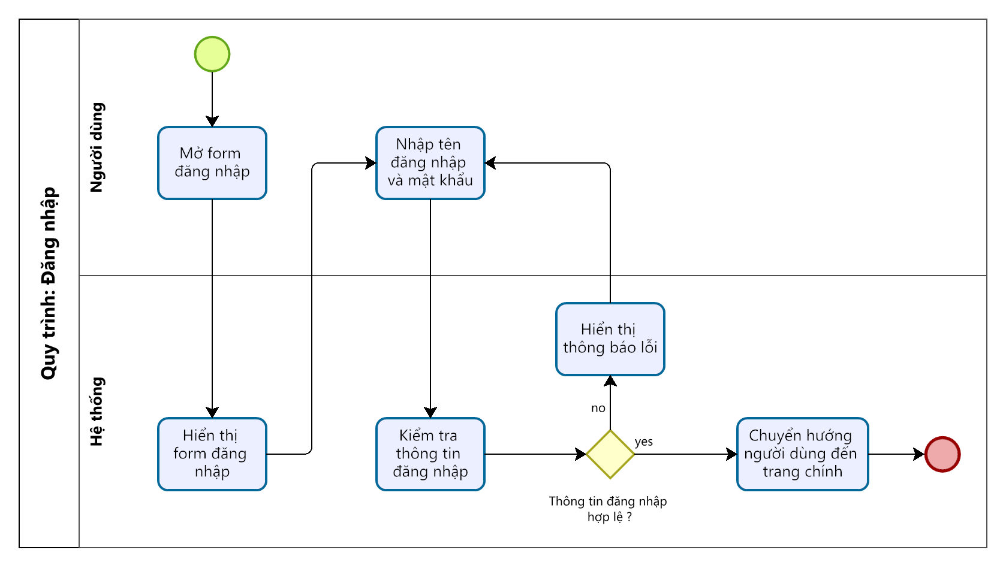

Quy trình 1: Đăng nhập

* Mô tả quy trình:

|  |  |  |  |  |
| --- | --- | --- | --- | --- |
| **ID** | **Bước** | **Mô tả** | **Người thực hiện** | **Ghi chú** |
| 1 | Mở form đăng nhập | Người dùng mở giao diện đăng nhập trên hệ thống | Người dùng | Là hành động khởi động quy trình |
| 2 | Hiển thị form đăng nhập | Hệ thống phản hồi bằng cách hiển thị form đăng nhập | Hệ thống | Tự động sau khi người dùng kích hoạt |
| 3 | Nhập tên đăng nhập và mật khẩu | Người dùng điền thông tin tài khoản (tên đăng nhập và mật khẩu) | Người dùng | Không được để trống trường “Tên đăng nhập” và “Mật khẩu” |
| 4 | Kiểm tra thông tin đăng nhập | Hệ thống kiểm tra thông tin đăng nhập có hợp lệ hay không | Hệ thống | Thông tin nhập vào phải khớp với tài khoản đã được tạo |
| 5 | Hiển thị thông báo lỗi | Nếu thông tin không hợp lệ, hệ thống hiển thị thông báo lỗi | Hệ thống | Hiển thị thông báo lỗi cụ thể, ví dụ khi:   * Nhập thiếu thông tin: “Vui lòng nhập đầy đủ thông tin” * Thông tin đăng nhập không chính xác: “Tên đăng nhập hoặc mật khẩu không chính xác”   Quay lại bước 3 |
| 6 | Chuyển hướng người dùng đến trang chính | Nếu thông tin hợp lệ, hệ thống tạo session và điều hướng người dùng đến giao diện chính tương ứng với vai trò | Hệ thống | Kết thúc quy trình |

Bảng mô tả quy trình 1: Đăng nhập

b. Acceptance Criteria

|  |  |  |  |
| --- | --- | --- | --- |
| **ID** | **Feature** | **Description** | **Acceptance criteria** |
| AC1 | Điều kiện thực hiện | Người dùng có thể truy cập vào trang đăng nhập sau khi đã khởi động ứng dụng. | * Người dùng đã được cấp tài khoản hợp lệ. * Tên đăng nhập là email hợp lệ theo định dạng và phải tồn tại trong hệ thống * Hệ thống không cho phép đăng nhập nếu tài khoản không đủ điều kiện (tài khoản bị khóa, tài khoản bị vô hiệu hóa, tài khoản hết hiệu lực, …) |
| AC2 | Hiển thị giao diện đăng nhập | Giao diện đăng nhập cần được hiển thị ngay khi khởi chạy ứng dụng hoặc khi có yêu cầu | * Form đăng nhập bao gồm: * 2 ô nhập liệu: Tên đăng nhập, Mật khẩu * Nút đăng nhập * Tùy chọn “Ghi nhớ đăng nhập?” * Liên kết “Quên mật khẩu?” để hỗ trợ người dùng khi quên mật khẩu |
| AC3 | Đăng nhập hệ thống | Người dùng tiến hành nhập thông tin để đăng nhập:  **Bước 1:** Người dùng nhập tên đăng nhập và mật khẩu  **Bước 2:** Nhấn “Đăng nhập” | **1. Kiểm tra thông tin đăng nhập:**   * Nếu đúng: * Hiển thị thông báo “Đăng nhập thành công” * Chuyển hướng vào giao diện chính theo vai trò của người dùng * Nếu sai: Hiển thị thông báo “Tên đăng nhập hoặc mật khẩu không đúng” * Nếu để trống: Hiển thị thông báo lỗi “Vui lòng nhập đầy đủ thông tin”   **2. Bảo mật:**   * Mật khẩu phải được mã hóa (hash SHA256 hoặc tương đương) trước khi gửi đến server. * Dữ liệu đăng nhập phải truyền qua HTTPS. * Sau 5 lần đăng nhập sai, tài khoản bị khóa trong 1 tiếng. Hệ thống hiển thị thông báo: “Tài khoản của bạn đã bị khóa do đăng nhập sai nhiều lần. Vui lòng thử lại sau 1 tiếng” * Ghi log đăng nhập (IP, thời gian, trạng thái thành công/thất bại).   **3. Giao diện người dùng:**   * “Hiển thị mật khẩu”: Toggle để hiện/ẩn trường mật khẩu. * Trường Tên đăng nhập, Mật khẩu: Required; trường Tên đăng nhập không chứa ký tự đặc biệt ngoài @ . _ - |
| AC4 | Ghi nhớ đăng nhập | Cho phép người dùng chọn “Ghi nhớ đăng nhập” trên màn hình đăng nhập | * Checkbox “Ghi nhớ đăng nhập” hiển thị dưới trường mật khẩu * Nếu người dùng tick chọn checkbox này: * Thông tin đăng nhập (thường là token hoặc tên đăng nhập mã hóa) sẽ được lưu trong thiết bị * Ở lần mở ứng dụng sau, người dùng không cần nhập lại tài khoản/mật khẩu nếu token còn hiệu lực * Nếu người dùng không chọn, hệ thống sẽ không lưu trạng thái đăng nhập * Token ghi nhớ phải có thời hạn (ví dụ: 7 ngày) và có thể bị hủy nếu người dùng chủ động đăng xuất hoặc hệ thống bị reset |
| AC5 | Quản lý phiên đăng nhập | Kiểm soát thời gian và tính hợp lệ của trạng thái “ghi nhớ đăng nhập” | * Nếu thời gian lưu phiên đăng nhập hết hạn, người dùng sẽ phải đăng nhập lại * Khi người dùng đăng xuất thủ công, thông tin “ghi nhớ đăng nhập” sẽ bị xóa * Không được lưu mật khẩu dưới dạng rõ (plain text) trong bộ nhớ |
| AC6 | Bảo mật ghi nhớ đăng nhập | Đảm bảo an toàn cho tính năng “ghi nhớ đăng nhập” | * Token hoặc thông tin lưu phải được mã hóa an toàn (ví dụ AES, JWT...) * Không hiển thị thông tin tài khoản ra màn hình khi tự động đăng nhập lại * Không sử dụng localStorage cho dữ liệu nhạy cảm nếu không có mã hóa |
| AC7 | Validation rules | Quy tắc kiểm tra thông tin đăng nhập | * **Tên đăng nhập**: * Không phân biệt chữ hoa, chữ thường * Tên đăng nhập là email hợp lệ theo định dạng và phải tồn tại trong hệ thống * Phải có ít nhất 5 ký tự, không có khoảng trắng đầu/cuối * **Mật khẩu**: * Tối thiểu 8 ký tự, phải chứa ít nhất 1 chữ số, 1 ký tự viết hoa và 1 ký tự đặc biệt * Không chứa khoảng trắng * Không hiển thị giá trị plaintext trên giao diện |

Bảng Acceptance Criteria 1: Quy trình đăng nhập

c. Wireframe

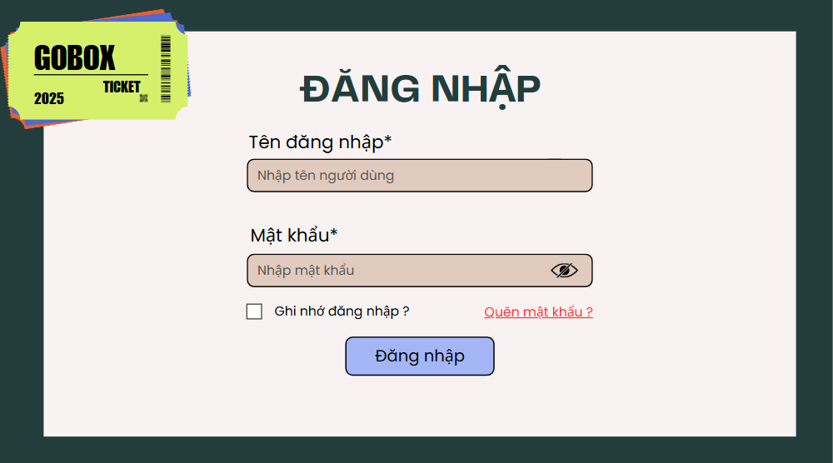

Giao diện 1: Đăng nhập

* Mô tả thiết kế

|  |  |  |  |  |  |  |
| --- | --- | --- | --- | --- | --- | --- |
| **ID** | **Component** | **Type** | **Validation** | **Editable** | **Required** | **Description** |
| 1 | Đăng nhập (tiêu đề) | Label |  | No | No | Tiêu đề chính, in hoa, cỡ lớn, căn giữa |
| 2 | Tên đăng nhập | Text input | - Không được để trống  - Phải đúng định dạng  - Độ dài tối đa 50 ký tự  - Không có khoảng trắng đầu/ cuối | Yes | Yes | Placeholder “Nhập tên người dùng”. Phải là text hợp lệ |
| 3 | Mật khẩu | Password input | - Không được để trống  - Độ dài tối thiểu 8 ký tự  - Phải chứa ít nhất 1 chữ số, 1 ký tự viết hoa và 1 ký tự đặc biệt | Yes | Yes | Placeholder “Nhập mật khẩu”. Có biểu tượng con mắt để ẩn/ hiện mật khẩu giúp người dùng có thể kiểm tra đầu vào dễ dàng |
| 4 | Icon ẩn/ hiện mật khẩu | Icon button |  | Yes | No | Cho phép người dùng bật/ tắt hiển thị ký tự mật khẩu. Trạng thái toggle qua 2 icon mắt hiển thị ẩn/ tắt |
| 5 | Ghi nhớ mật khẩu? | Checkbox | Không bắt buộc | Yes | No | Tooltip “Chọn nếu đây là thiết bị cá nhân”. |
| 6 | Quên mật khẩu? | Hyperlink |  | No | No | Chuyển hướng đến trang khôi phục mật khẩu. Text màu đỏ để thu hút sự chú ý của người dùng. |
| 7 | Đăng nhập | Button | - Chỉ kích hoạt khi tất cả các trường hợp lệ | No | No | Kích hoạt hành động đăng nhập khi thông tin nhập hợp lệ.  Hover: màu sắc đậm hơn |

Bảng mô tả thiết kế 1: Đăng nhập

*1.1.2. User stories: Quên mật khẩu*

Là một người dùng, tôi muốn có chức năng quên mật khẩu để có thể đặt lại mật khẩu mới nếu tôi không nhớ mật khẩu cũ.

a. BPMN

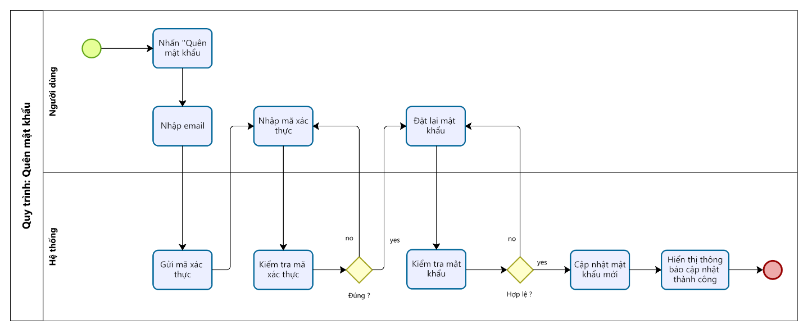

Quy trình 2: Quên mật khẩu

* Mô tả quy trình:

|  |  |  |  |  |
| --- | --- | --- | --- | --- |
| **ID** | **Bước** | **Mô tả** | **Người thực hiện** | **Ghi chú** |
| 1 | Nhấn vào “Quên mật khẩu” | Người dùng nhấp chọn liên kết “Quên mật khẩu” từ màn hình đăng nhập | Người dùng | Đảm bảo người dùng đã có tài khoản hợp lệ. |
| 2 | Nhập email | Nhập vào trường email để yêu cầu khôi phục mật khẩu | Người dùng | Hệ thống kiểm tra tính hợp lệ của email. |
| 3 | Gửi mã xác thực | Hệ thống gửi mã xác thực đến địa chỉ email đã nhập. | Hệ thống | * Mã xác thực sẽ được gửi ngay sau khi email hợp lệ. * OTP có giới hạn hiệu lực |
| 4 | Nhập mã xác thực | Nhân viên nhập mã xác thực nhận được từ email vào giao diện khôi phục mật khẩu. | Người dùng | Kiểm tra mã xác thực có chính xác và chưa hết hạn. |
| 5 | Kiểm tra mã xác thực | Hệ thống kiểm tra mã xác thực. Nếu đúng, hệ thống cho phép thay đổi mật khẩu.  - Nếu không hợp lệ quay lại ID5  - Nếu hợp lệ chuyển sang ID6 | Hệ thống | Nếu mã xác thực không hợp lệ, hiển thị thông báo lỗi "Mã xác thực không chính xác. Vui lòng thử lại." |
| 6 | Đặt lại mật khẩu | Nhân viên nhập mật khẩu mới và xác nhận mật khẩu. | Người dùng | Mật khẩu mới phải đáp ứng các yêu cầu bảo mật. |
| 7 | Kiểm tra mật khẩu | Hệ thống kiểm tra mật khẩu có hợp lệ hay không  - Nếu không hợp lệ quay lại ID6  - Nếu hợp lệ chuyển sang ID8 | Hệ thống | Nếu mã mật khẩu không hợp lệ, hiển thị thông báo lỗi “Mật khẩu chưa hợp lệ. Vui lòng nhập lại." |
| 8 | Hoàn tất cập nhật mật khẩu | Hệ thống cập nhật mật khẩu mới và hiển thị thông báo thành công. | Hệ thống | Ghi log thời gian và người thay đổi |
| 9 | Thông báo thành công | Hệ thống thông báo đổi mật khẩu thành công, đề nghị đăng nhập lại. | Hệ thống | Có thể điều hướng tự động trong vài giây |

Bảng mô tả quy trình 2: Quên mật khẩu

b. Acceptance Criteria

|  |  |  |  |
| --- | --- | --- | --- |
| **ID** | **Feature** | **Description** | **Acceptance criteria** |
| AC1 | Điều kiện thực hiện | Người dùng quên mật khẩu và chọn liên kết “Quên mật khẩu” từ màn hình đăng nhập. | * Chỉ người dùng đã có tài khoản trước đó mới có thể yêu cầu đặt lại mật khẩu * Người dùng phải cung cấp địa chỉ email đã đăng ký. * Tài khoản không bị vô hiệu hóa hoặc khóa. |
| AC2 | Hiển thị giao diện quên mật khẩu | Giao diện quên mật khẩu cần được hiển thị ngay khi người dùng nhấp vào liên kết “Quên mật khẩu?” | * Hiển thị form khôi phục mật khẩu gồm: * Trường nhập Email của tài khoản * Nút “Gửi” ban đầu Disabled, khi nhập email hợp lệ → Enabled * Nút “Quay lại”: Enabled * Hệ thống yêu cầu người dùng nhập đúng thông tin đã đăng ký để tiếp tục |
| AC3 | Gửi mã xác thực | Hệ thống gửi mã OTP đến email sau khi xác nhận thông tin người dùng. | -    Sau khi nhấn nút “Gửi”:   * Nếu email không tồn tại → hiển thị thông báo lỗi (Visible), trường nhập vẫn Editable, nút “Gửi” và nút “Quay lại” vẫn Enabled * Nếu email tồn tại:   + Gửi mã OTP (6 số), mã có hiệu lực 5 phút   + Trường Email: Read-only   + Nút “Gửi”:  Disabled   + Nút “Quay lại”:  Enabled   + Form nhập mã xác thực: Visible     - Trường nhập mã xác thực: Required, Editable     - Nút “Gửi”: ban đầu Disabled, chỉ Enabled khi nhập đúng định dạng mã (6 số)     - Hiển thị đồng hồ đếm ngược, thời gian hiệu lực của mã (ví dụ: 05:00 đến 00:00).     - Hiển thị đồng hồ đếm ngược, thời gian để người dùng có thể yêu cầu Gửi lại mã (ví dụ 00:60 đến 00:00)     - Sau khi hết thời gian → hiển thị “Gửi lại mã” có thể tương tác ( Enabled) * Ghi log yêu cầu khôi phục mật khẩu (IP, thời gian, email). |
| AC4 | Gửi lại mã xác thực | Người dùng yêu cầu hệ thống gửi lại mã OTP nếu mã cũ hết hạn hoặc không nhận được. | -    Nút “Gửi lại mã” hiển thị khi:   * Mã OTP đã hết hạn hoặc người dùng muốn nhận mã mới sau thời gian cho phép (00:60s) * Nút “Gửi lại mã” ban đầu Enabled khi đồng hồ quay về 00:00, Disabled tạm thời trong 10s sau khi nhấn để tránh spam   -    Khi nhấn “Gửi lại mã”:   * Gửi mã OTP mới và thay thế mã cũ * Đặt lại đồng hồ đếm ngược thời gian mã có hiệu lực 5 phút * Đặt lại đồng hồ đếm ngược thời gian có thể yêu cầu gửi lại mã * Giữ Email là Read-only * Ghi log gửi lại mã OTP |
| AC5 | Xác thực mã OTP | Người dùng nhập mã OTP để xác minh. | - Trường mã xác thực (OTP): Required, Editable  -     Nút “Gửi”: Enabled khi nhập đủ 6 số  -    Nếu mã đúng và còn hiệu lực: Chuyển sang form đặt lại mật khẩu (Visible)  -      Nếu sai:   * Hiển thị lỗi, cho phép nhập lại * Sau 5 lần nhập sai → khóa chức năng xác minh 15 phút → Tất cả trường OTP và nút bị Disable |
| AC6 | Đặt lại mật khẩu mới | Người dùng cài mật khẩu mới sau khi xác thực mã OTP thành công. | -    Form đặt lại mật khẩu:   * Trường “Mật khẩu mới”: Required, Editable * Trường “Nhập lại mật khẩu mới”: Required, Editable * Nút “Gửi”: ban đầu Disabled, chỉ Enabled nếu:   + Cả hai trường không rỗng   + Hai mật khẩu trùng khớp   + Mật khẩu đúng định dạng (>=8 ký tự, phải chứa ít nhất 1 chữ số, 1 ký tự viết hoa và 1 ký tự đặc biệt, không khoảng trắng)   -    Nếu thành công:   * Cập nhật mật khẩu (đã mã hóa SHA256) * Hiển thị thông báo thành công (Visible) * Chuyển về form đăng nhập   -   Nếu lỗi xác nhận:   * Hiển thị “Mật khẩu không trùng khớp, vui lòng thử lại” nếu mật khẩu trong 2 trường “Mật khẩu mới” và “Nhập lại mật khẩu mới” không trùng nhau * Hiển thị: “Mật khẩu không đáp ứng yêu cầu bảo mật” nếu mật khẩu không đáp ứng đủ yêu cầu bảo mật |
| AC7 | Giới hạn thao tác | Giới hạn số lần gửi lại mã và xác thực để tăng bảo mật. | * Tối đa 5 lần “Gửi lại mã” trong vòng 24h. Sau đó: “Gửi lại mã” chuyển sang Disabled, hiển thị thông báo  “Quá số lần yêu cầu mã xác thực trong ngày, vui lòng thử lại sau” * Nếu xác minh sai OTP 5 lần liên tiếp → Khóa OTP 24h, nút và trường OTP → Disabled |

Bảng Acceptance Criteria 2: Quên mật khẩu

c. Wireframe

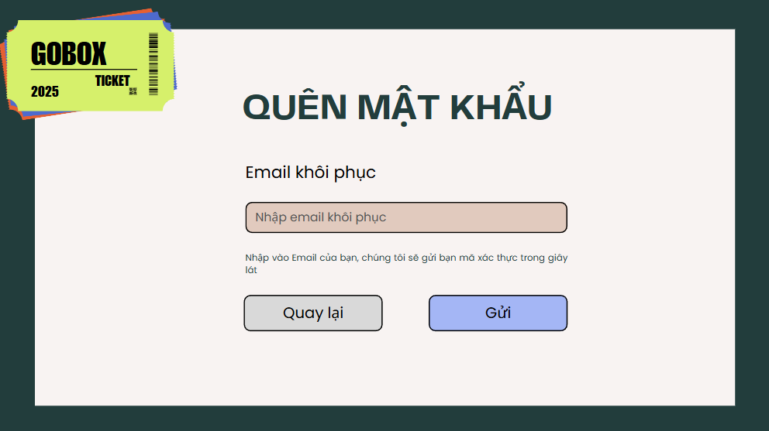

Giao diện 2: Quên mật khẩu

|  |  |
| --- | --- |
| Giao diện 3: Quên mật khẩu – Nhập mã xác thực | Giao diện 4: Quên mật khẩu – Xác thực chưa thành công |
| Giao diện 5: Quên mật khẩu – Xác thực chưa thành công – Gửi lại mã | *Giao diện 6: Quên mật khẩu – Xác thực chưa thành công – Quá thời gian xác nhận* |
| *Giao diện 7: Quên mật khẩu – Xác thực chưa thành công – Quá số lần yêu cầu mã* | *Giao diện 8: Quên mật khẩu – Xác thực thành công* |

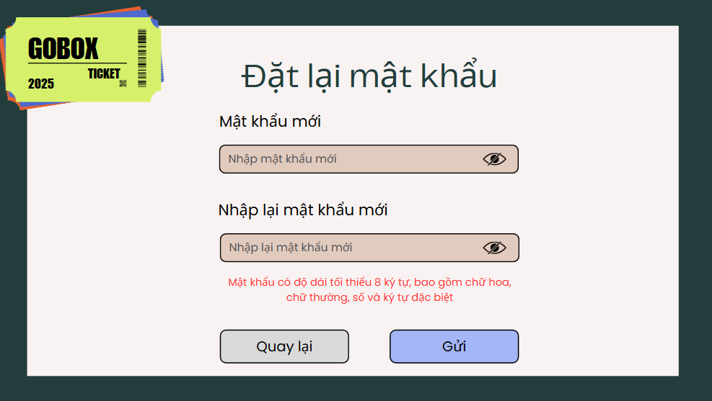

Giao diện 9: Quên mật khẩu – Đặt lại mật khẩu

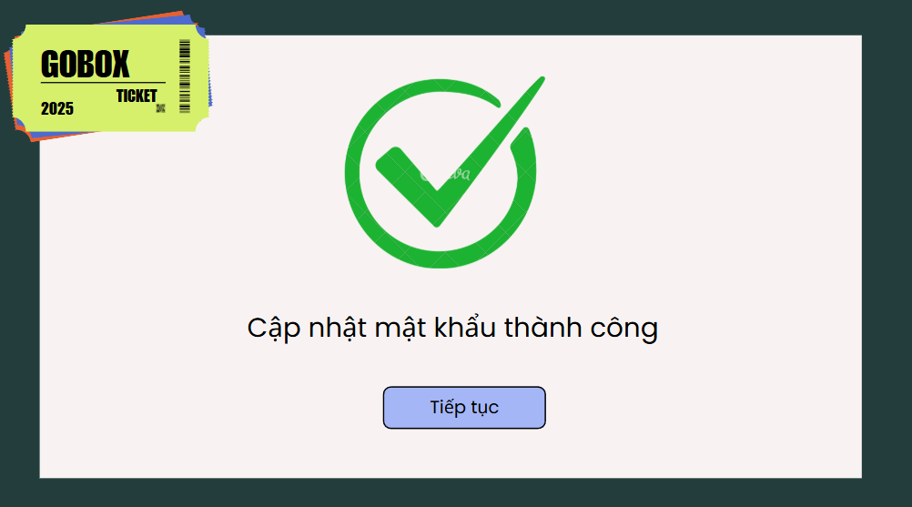

Giao diện 10: Quên mật khẩu – Cập nhật mật khẩu thành công

* Mô tả thiết kế (mô tả thiết kế cho quy trình đăng nhập ở những Component sau sẽ chú trọng đề cập đến những sự thay đổi trên giao diện)

|  |  |  |  |  |  |  |
| --- | --- | --- | --- | --- | --- | --- |
| **ID** | **Component** | **Type** | **Validation** | **Editable** | **Required** | **Description** |
| ***1*** | ***Gửi yêu cầu quên mật khẩu***  *(Hiển thị màn hình nhập email để yêu cầu khôi phục mật khẩu)* | | | | | |
| 1.1 | Quên mật khẩu | Label |  | No | No | Tiêu đề hiển thị. Text màu xanh, cỡ chữ lớn hơn phần còn lại. |
| 1.2 | Email khôi phục | Text Input | Định dạng email hợp lệ (có @, không chứa ký tự đặc biệt ngoài dấu chấm và gạch ngang) | Yes | Yes | Placeholder: "Nhập email khôi phục". |
| 1.3 | Quay lại | Button |  | No | No | Nút màu xám, hủy thao tác và quay lại màn hình trước đó. |
| 1.4 | Gửi | Button | Chỉ hoạt động khi có trường email hợp lệ | No | No | Nút màu xanh dương, kích hoạt yêu cầu gửi email khôi phục. |
| ***2*** | ***Xác thực quá trình quên mật khẩu***  *(Hiển thị màn hình nhập mã xác thực)* | | | | | |
| 2.1 | Quên mật khẩu | Label |  | No | No | Tiêu đề hiển thị. Text màu xanh, cỡ chữ lớn hơn phần còn lại. |
| 2.2 | Thông báo email | Text |  | No | No | Hiển thị thông báo "Mã xác thực đã được gửi đi, vui lòng kiểm tra tài khoản email của bạn và xác nhận" |
| 2.3 | Mã xác thực | Text Input | Chỉ nhận số, độ dài đúng 6 ký tự | Yes | Yes | Placeholder: "Nhập mã xác thực". Người dùng nhập mã đã nhận qua email. |
| 2.4 | Gửi lại mã sau 60s | Countdown Text |  | No | No | Hiển thị thời gian đếm ngược để cho phép người dùng yêu cầu gửi lại mã xác thực. |
| 2.5 | Mã xác thực hết hạn sau 05:00 | Countdown Text |  | No | No | Hiển thị thời gian đếm ngược để người dùng biết thời gian còn lại trước khi mã xác thực hết hạn |
| 2.6 | Quay lại | Button |  | No | No | Nút màu xám, hủy thao tác và quay lại màn hình trước đó. |
| 2.7 | Gửi | Button | Chỉ hoạt động khi có trường hợp lệ | No | No | Nút màu xanh dương, kích hoạt hành động xác thực mã. |
| ***3*** | ***Xác thực chưa thành công***  *(Hệ thống thông báo xác thực mã xác thực chưa chính xác)* | | | | | |
| 3.1 | Thông báo lỗi (nếu sai) | Text |  | No | No | Hiển thị thông báo màu đỏ nếu nhập sai mã: "Mã xác thực không chính xác, vui lòng nhập lại" |
| ***4*** | ***Xác thực chưa thành công - Gửi lại mã***  *(Hệ thống cho phép người dùng nhấn “Gửi lại mã” để yêu cầu mã mới)* | | | | | |
| 4.1 | Gửi lại mã | Link |  | No | No | Dòng chữ màu đỏ, cho phép người dùng nhấn vào khi bộ đếm thời gian ở “Gửi lại mã sau … s” kết thúc |
| ***5*** | ***Xác thực chưa thành công – Quá thời gian xác nhận***  *(Hệ thống thông báo khi hiệu lực của mã xác thực kết thúc)* | | | | | |
| 5.1 | Thông báo quá thời gian xác nhận | Text |  | No | No | Hiển thị thông báo màu đỏ nếu mã xác thực hết hạn: "Quá thời gian xác nhận" |
| 5.2 | Thông báo mã xác thực hết hạn | Text |  | No | No | Hiển thị thông báo: “Mã xác thực đã hết hạn. Vui lòng bấm gửi lại mã” |
| ***6*** | ***Xác thực chưa thành công – Quá số lần yêu cầu mã xác thực***  *(Hệ thống thông báo khi số lần yêu cầu mã xác thực vượt quá giới hạn trong ngày)* | | | | | |
| 6.1 | Thông báo quá số lần yêu cầu mã xác thực | Text | - | No | No | Hiển thị thông báo màu đỏ nếu số lần yêu cầu mã xác thực trong ngày vượt quá số lần cho phép: "Quá số lần yêu cầu mã xác thực trong ngày, vui lòng thử lại sau " |
| ***7*** | ***Xác thực thành công***  *(Hệ thống thông báo xác thực mã xác thực thành công)* | | | | | |
| 7.1 | Biểu tượng xác thực | Image | |  | | --- | | Biểu tượng tick màu xanh |  |  | | --- | |  | | No | Yes | Hiển thị hình ảnh đánh dấu xác nhận thành công |
| 7.2 | Tiêu đề | Text | "Xác thực thành công", cỡ lớn | No | Yes | Thông báo người dùng đã nhập đúng mã xác thực |
| 7.3 | Mô tả hướng dẫn tiếp theo | Text | Nội dung nhắc tiếp tục | No | Yes | "Vui lòng tiếp tục quá trình khôi phục tài khoản của bạn" |
| 7.4 | Quay lại | |  | | --- | | Button |  |  | | --- | |  | | Quay về trang nhập mã | No | Yes | Cho phép người dùng quay lại nếu không muốn tiếp tục |
| 7.5 | Tiếp tục | Button | Điều hướng tới đặt lại mật khẩu | No | Yes | Cho phép chuyển sang giao diện đặt lại mật khẩu mới |
| ***8*** | ***Đặt lại mật khẩu***  *(Hệ thống hiển thị giao diện đặt lại mật khẩu)* | | | | | |
| 8.1 | Đặt lại mật khẩu | Label |  | No | No | Tiêu đề hiển thị. Text màu cam, cỡ chữ lớn hơn phần còn lại. |
| 8.2 | Mật khẩu mới | Password Input | Độ dài tối thiểu 8 ký tự, đáp ứng yêu cầu bảo mật, ẩn văn bản | Yes | Yes | Placeholder: "Nhập mật khẩu mới". Có biểu tượng bật/tắt hiển thị mật khẩu. |
| 8.3 | Nhập lại mật khẩu | Password Input | Độ dài tối thiểu 8 ký tự, đáp ứng yêu cầu bảo mật, ẩn văn bản | Yes | Yes | Placeholder: "Nhập lại mật khẩu mới". Có biểu tượng bật/tắt hiển thị mật khẩu. |
| 8.4 | Yêu cầu về mật khẩu | Label |  | No | No | Thông báo yêu cầu khi đặt mật khẩu: “Mật khẩu có độ dài tối thiểu 8 ký tự, bao gồm chữ hoa, chữ thường, số và ký tự đặc biệt” |
| 8.5 | Quay lại | Button |  | No | No | Nút màu xám, hủy thao tác và quay lại màn hình trước đó. |
| 8.6 | Gửi | Button |  | No | No | Nút màu xanh dương, kích hoạt hành động đặt lại mật khẩu |
| ***9*** | ***Cập nhật mật khẩu thành công***  *(Hệ thống thông báo quá trình cập nhật mật khẩu thành công)* | | | | | |
| 9.1 | Icon xác thực | Icon |  | No | No |  |
| 9.2 | Cập nhật mật khẩu thành công | Label |  | No | No | Text màu đen, bôi đậm, cỡ chữ lớn hơn phần còn lại. |

Bảng mô tả thiết kế 2: Quên mật khẩu

### 1.2. Epic 1.2: Quản lý tài khoản cá nhân

*1.2.1. User stories: Cập nhật thông tin tài khoản cá nhân*

**Là một nhân viên, tôi muốn cập nhật thông tin tài khoản của mình** để đảm bảo thông tin cá nhân luôn chính xác và đầy đủ

a. BPMN

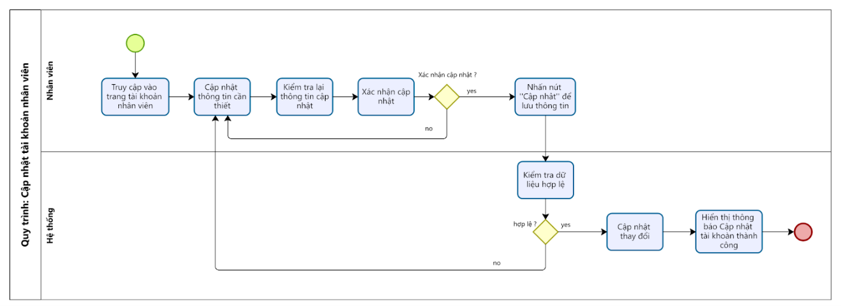

Quy trình 3: Cập nhật thông tin tài khoản cá nhân

* Mô tả quy trình:

|  |  |  |  |  |
| --- | --- | --- | --- | --- |
| **ID** | **Bước** | **Mô tả** | **Người thực hiện** | **Ghi chú** |
| 1 | Truy cập trang tài khoản nhân viên | Nhân viên truy cập chức năng tài khoản nhân viên | Nhân viên | Trang hiển thị thông tin cá nhân hiện tại. |
| 2 | Cập nhật thông tin cần thiết | Nhân viên được phép chỉnh sửa các trường thông tin như: Họ đệm, Tên, Giới tính, Ngày sinh, Số điện thoại, Ảnh đại diện | Nhânviên | Các trường: Bộ phận, Chức vụ, Email (tên đăng nhập) không thể chỉnh sửa |
| 3 | |  | | --- | |  |  |  | | --- | | Kiểm tra lại thông tin cập nhật | | Nhân viên rà soát lại các thay đổi đã thực hiện | Nhân viên | Kiểm tra chính tả, thông tin, số điện thoại, … |
| 4 | Xác nhận cập nhật? | Nhân viên quyết định có tiếp tục lưu thay đổi không  - Nếu xác nhận, tiếp tục thực hiện ID 5  - Nếu không xác nhận, quay lại ID2 | Nhân viên | Nếu không xác nhận, quay lại bước 2 |
| 5 | Nhấn nút “Cập nhật” để lưu thông tin | Nhân viên nhấn nút “Cập nhật” để gửi yêu cầu cập nhật   * Nếu nhấn chuyển sang ID4   Nếu không hợp lệ quay về ID2 | Nhân viên |  |
| 6 | Kiểm tra dữ liệu hợp lệ? | Hệ thống kiểm tra dữ liệu đầu vào theo quy định  - Nếu hợp lệ, tiếp tục thực hiện ID7  - Nếu không hợp lệ, quay lại ID2 | Hệ thống | Kiểm tra định dạng, trùng lặp, trường bắt buộc |
| 7 | Cập nhật thay đổi | Hệ thống ghi dữ liệu mới vào cơ sở dữ liệu | Hệ thống | Có ghi log thay đổi |
| 8 | Hiển thị thông báo | Hiển thị thông báo khi cập nhật thành công hoặc lỗi nếu có vấn đề. | Hệ thống | Thông báo lỗi cụ thể nếu dữ liệu không hợp lệ (Ví dụ: "Số điện thoại không hợp lệ"). |

Bảng mô tả quy trình 3: Cập nhật thông tin tài khoản cá nhân

b. Acceptance Criteria

|  |  |  |  |
| --- | --- | --- | --- |
| **ID** | **Feature** | **Description** | **Acceptance criteria** |
| AC1 | Điều kiện thực hiện | Nhân viên đã đăng nhập và “Thông tin tài khoản” | - Chỉ khi nhân viên đã đăng nhập hợp lệ mới truy cập được trang “Thông tin tài khoản”  - Nếu nhân viên không đăng nhập hoặc phiên làm việc hết hạn sẽ chuyển hướng về form đăng nhập  - Tải dữ liệu tài khoản tương ứng (theo mã nhân viên đang đăng nhập) từ database |
| AC2 | Hiển thị thông tin hiện tại | Người dùng truy cập vào trang “Tài khoản nhân viên” để xem thông tin cá nhân | - Hiển thị đầy đủ các trường: ảnh đại diện, họ đệm, tên, giới tính, ngày sinh, số điện thoại, email, bộ phận, chức vụ  - Các trường:   * Visible: tất cả các trường * Editable: Họ đệm, tên, giới tính, ngày sinh, số điện thoại * Read-only: email, bộ phận, chức vụ * Tất cả trường hợp lệ mặc định   - Nút “Đổi mật khẩu”, “Hủy”: Visible, Enabled  - Nút “Cập nhật”: Visible, Disable |
| AC3 | Cập nhật thông tin | Người dùng cập nhật các thông tin được phép chỉnh sửa và lưu lại.  **Bước 1:** Chỉnh sửa các thông tin cần thiết và được phép  **Bước 2:** Nhấn “Cập nhật” | **1. Xử lý cập nhật:**  -   Nếu dữ liệu hợp lệ:   * Lưu thay đổi * Hiển thị thông báo: “Cập nhật thành công” * Tự động cập nhật thông tin hiển thị mới   -    Nếu dữ liệu không hợp lệ: Không lưu, hiển thị lỗi tương ứng tại từng trường  **2. Điều kiện lưu:**   - Nút “Lưu” chỉ bật (Enable) khi có chỉnh sửa và tất cả trường bắt buộc hợp lệ  **3. Giao diện người dùng:**   - Trường Họ đệm, tên, giới tính, ngày sinh: Required, không được để trống   -  Trường Số điện thoại: Required, định dạng số (10 –11 chữ số)   -   Trường Email, Bộ phận, chức vụ: Visible, Disable   - Button “Đổi mật khẩu”: chuyển hướng đến giao diện đổi mật khẩu riêng |
| AC4 | Hủy chỉnh sửa | Người dùng muốn hủy chỉnh sửa và quay lại dữ liệu ban đầu. | -   Khi nhấn “Hủy”:   * Hiển thị cảnh báo xác nhận: “Bạn có muốn hủy thay đổi?” * Nếu đồng ý: khôi phục dữ liệu ban đầu từ DB * Nếu không: giữ nguyên dữ liệu hiện tại   - Nút “Cập nhật” trở về trạng thái ban đầu: Disabled |
| AC5 | Thay đổi ảnh đại diện | Người dùng nhấn nút “Thay đổi” ảnh để chọn ảnh đại diện mới. | -   Nút “Thay đổi”: Visible, Enabled   * Khi chọn ảnh hợp lệ → preview hiển thị ngay * Nếu định dạng ảnh không hợp lệ → hiển thị lỗi “Chỉ chấp nhận định dạng JPG/PNG/GIF dưới 2MB”   -  Khi nhấn “Cập nhật” → ảnh mới được lưu vào DB  - Trạng thái preview ảnh: Visible, Editable (tạm thời đến khi nhấn “Cập nhật”) |

Bảng Acceptance Criteria 3: Cập nhật thông tin tài khoản cá nhân

c. Wireframe

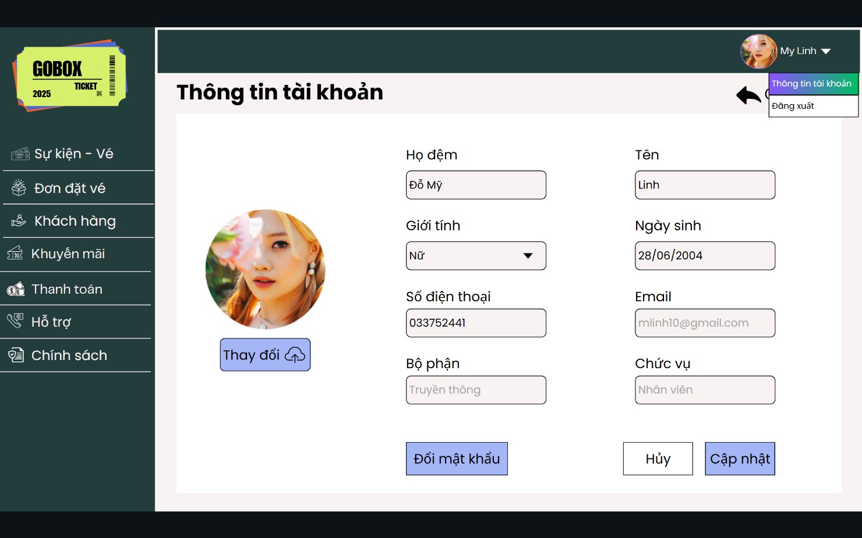

Giao diện 11: Cập nhật thông tin tài khoản cá nhân

* Mô tả thiết kế:

|  |  |  |  |  |  |  |
| --- | --- | --- | --- | --- | --- | --- |
| **ID** | **Component** | **Type** | **Validation** | **Editable** | **Required** | **Description** |
| 1 | Mã nhân viên | Textbox | Định dạng “NVxxx”, duy nhất | No | Yes | Mã định danh tự sinh của nhân viên |
| 2 | Email | Textbox | Đúng định dạng email, không trùng trong hệ thống | No | Yes | Địa chỉ email đăng nhập |
| 3 | Họ đệm | Textbox | Không để trống | Yes | Yes | Họ và tên đệm của nhân viên |
| 4 | Tên | Textbox | Không để trống | Yes | Yes | Tên riêng của nhân viên |
| 5 | Giới tính | Combobox | Nam / Nữ / Khác | Yes | Yes | Giới tính của nhân viên |
| 6 | Ngày sinh | DatePicker | Đúng định dạng, ≥ 18 tuổi | Yes | Yes | Ngày sinh của nhân viên |
| 7 | Số điện thoại | Textbox | Đúng định dạng số điện thoại Việt Nam | Yes | Yes | Liên hệ của nhân viên |
| 8 | Bộ phận | Textbox | Hiển thị theo bộ phận làm việc, không có quyền chỉnh sửa | No | Yes | Bộ phận làm việc |
| 9 | Chức vụ | Textbox | Hiển thị theo chức vụ hiện tại, không có quyền chỉnh sửa | No | Yes | Vai trò của nhân viên |
| 10 | Ảnh đại diện | PictureBox | Định dạng ảnh (jpg, png), kích thước tối đa 5MB | Yes | No | Hình đại diện của nhân viên |
| 11 | Đổi mật khẩu | Button |  | Yes | No | Mở form hoặc dialog đổi mật khẩu |
| 12 | Cập nhật | Button | Kiểm tra tất cả validation trước khi lưu | Yes | Yes | Lưu thông tin cập nhật |
| 13 | Hủy | Button |  | Yes | No | Hủy thay đổi, quay lại trạng thái ban đầu |

Bảng mô tả thiết kế 3: Cập nhật thông tin tài khoản cá nhân

*1.2.2. User stories: Đổi mật khẩu*

Là một nhân viên, tôi muốn đổi mật khẩu tài khoản của mình khi cần thiết để đảm bảo tính bảo mật và tránh bị truy cập trái phép.

a. BPMN

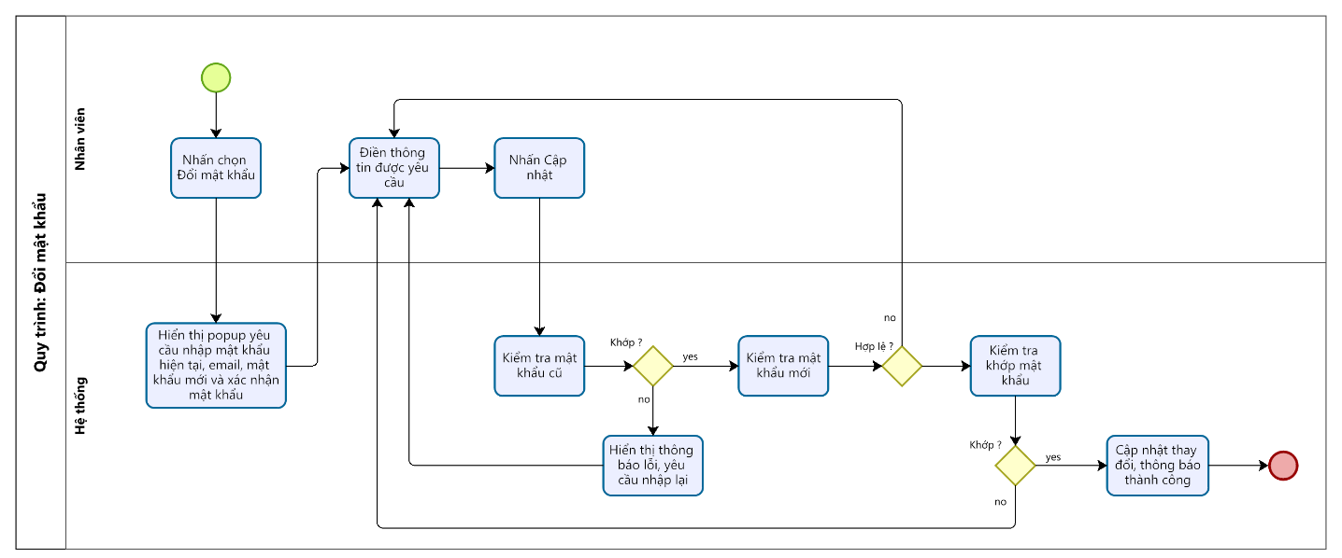

Quy trình 4: Đổi mật khẩu

* Mô tả quy trình:

|  |  |  |  |  |
| --- | --- | --- | --- | --- |
| **ID** | **Bước** | **Mô tả** | **Người thực hiện** | **Ghi chú** |
| 1 | Nhấn vào “Đổi mật khẩu” | Người dùng nhấn vào nút “Đổi mật khẩu” trong giao diện quản lý tài khoản cá nhân | Nhân viên | Bắt đầu quy trình đổi mật khẩu |
| 2 | Hiển thị popup nhập thông tin | Hệ thống hiển thị popup yêu cầu nhập: mật khẩu hiện tại, email, mật khẩu mới, xác nhận mật khẩu | Hệ thống | * Tất cả trường đều là bắt buộc * Email hiển thị nhưng không thể chỉnh sửa. |
| 3 | Điền thông tin và gửi yêu cầu | Người dùng nhập đầy đủ các trường thông tin | Nhân viên |  |
| 4 | Nhấn Cập nhật | Nhấn cập nhật để kiểnm tra và lưu thông tin | Nhân viên |  |
| 5 | Kiểm tra mật khẩu cũ | Hệ thống kiểm tra mật khẩu cũ có khớp với mật khẩu hiện tại hay không. | Hệ thống | Nếu không khớp, hiển thị thông báo lỗi và yêu cầu nhập lại. |
| 6 | Hiển thị thông báo lỗi, yêu cầu nhập lại | Thông báo lỗi để người dùng biết để nhập lại cho đúng thông tin | Hệ thống |  |
| 7 | Kiểm tra mật khẩu mới | Hệ thống kiểm tra mật khẩu mới có đáp ứng các tiêu chí bảo mật hay không (độ dài, ký tự đặc biệt…). | Hệ thống | Nếu không đáp ứng, hiển thị thông báo lỗi và yêu cầu sửa đổi. |
| 8 | Kiểm tra khớp mật khẩu xác nhận | Hệ thống kiểm tra mật khẩu mới và xác nhận có khớp nhau không | Hệ thống | Nếu không khớp, thông báo lỗi và yêu cầu nhập lại |
| 9 | Cập nhật thay đổi | Nếu thông tin hợp lệ, hệ thống cập nhật mật khẩu mới và lưu lại thời gian thay đổi. | Hệ thống | Hiển thị thông báo thành công. |

Bảng mô tả quy trình 4: Đổi mật khẩu

b. Acceptance Criteria

|  |  |  |  |
| --- | --- | --- | --- |
| **ID** | **Feature** | **Description** | **Acceptance criteria** |
| AC1 | Điều kiện thực hiện | Người dùng có thể truy cập chức năng “Đổi mật khẩu” từ màn hình “Thông tin tài khoản” sau khi đăng nhập. | * Chỉ người dùng đã xác thực mới truy cập được tính năng đổi mật khẩu. * Người dùng cần đăng nhập thành công và truy cập vào màn hình đổi mật khẩu để thực hiện các thao tác tiếp theo. |
| AC2 | Xử lý đổi mật khẩu | Người dùng nhập mật khẩu cũ, mật khẩu mới, và xác nhận lại, nhấn “Cập nhật” | **Kiểm tra hợp lệ:**  - Nếu mật khẩu hiện tại đúng và mật khẩu mới hợp lệ:   * Cập nhật trong CSDL (đã mã hóa SHA256) * Hiển thị thông báo: “Đổi mật khẩu thành công”   - Nếu mật khẩu hiện tại sai, hiển thị lỗi: “Mật khẩu hiện tại không đúng”  - Nếu hai mật khẩu mới không khớp, hiển thị lỗi: “Mật khẩu xác nhận không khớp” |
| AC3 | Validation rules | Các quy tắc kiểm tra dữ liệu nhập trước khi xử lý | - Mật khẩu hiện tại: Không để trống  - Mật khẩu mới:   * Tối thiểu 8 ký tự * Phải chứa ít nhất 1 chữ số, 1 ký tự viết hoa và 1 ký tự đặc biệt, không có khoảng trắng * Không giống mật khẩu hiện tại   - Nhập lại mật khẩu mới: Phải khớp với mật khẩu mới  - Hiển thị lỗi: Hiển thị lỗi rõ ràng bên dưới trường sai, màu đỏ |
| AC4 | Bảo mật & nhật ký | Đảm bảo tính bảo mật và lưu vết lịch sử đổi mật khẩu | **-** Mật khẩu không hiển thị dưới dạng plain text (password masked)  - Dữ liệu truyền qua HTTPS  - Mật khẩu được hash SHA256 trước khi lưu  - Ghi log đổi mật khẩu: UserID, thời gian, IP truy cập  - Giới hạn 5 lần đổi sai trong 15 phút, sau đó tạm khóa thao tác đổi mật khẩu. Hiển thị: “Bạn đã thực hiện sai quá nhiều lần. Vui lòng thử lại sau 15 phút.” |

Bảng Acceptance Criteria 4: Đổi mật khẩu

c. Wireframe

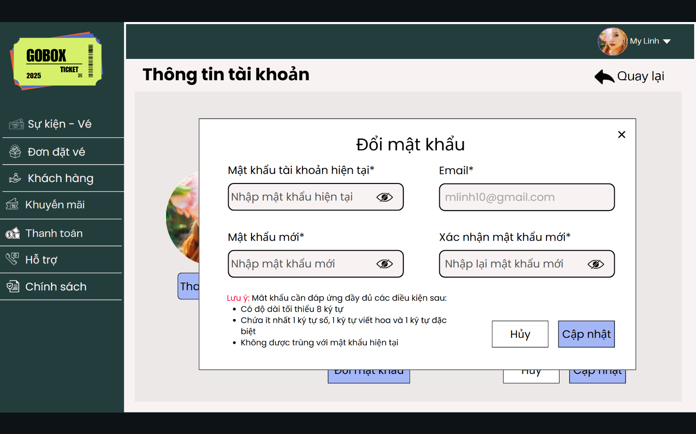

Giao diện 12: Đổi mật khẩu

* Mô tả thiết kế:

|  |  |  |  |  |  |  |
| --- | --- | --- | --- | --- | --- | --- |
| **ID** | **Component** | **Type** | **Validation** | **Editable** | **Required** | **Description** |
| 1 | Popup "Đổi mật khẩu" | Popup |  | No | Yes | Một cửa sổ bật lên khi nhấn "Đổi mật khẩu" tại giao diện tài khoản nhân viên. |
| 2 | Mật khẩu tài khoản hiện tại | Text Input | Kiểm tra tính hợp lệ của mật khẩu hiện tại | Yes | Yes | * Placeholder: “Nhập mật khẩu hiện tại” * Trường để nhân viên nhập mật khẩu hiện tại. Có ký hiệu hình mắt để hiển thị hoặc ẩn mật khẩu. |
| 3 | Email | TextBox | Chỉ hiển thị, không thể chỉnh sửa | No | Yes | Email của tài khoản, hiển thị để xác nhận thông tin nhưng không cho phép thay đổi |
| 4 | Mật khẩu mới | Text Input | Đảm bảo mật khẩu mới đáp ứng điều kiện bảo mật | Yes | Yes | * Placeholder: “Nhập mật khẩu mới * Trường để nhân viên nhập mật khẩu mới, hiển thị hướng dẫn về các điều kiện của mật khẩu. |
| 5 | Xác nhận mật khẩu mới | Text Input | Kiểm tra khớp với "Mật khẩu mới" | Yes | Yes | * Placeholder: “Nhập lại mật khẩu mới” * Trường để nhân viên nhập lại mật khẩu mới nhằm xác nhận. |
| 6 | Nút “Hủy” | Button | - | No | No | Hủy thao tác đổi mật khẩu và đóng popup |
| 7 | Nút “Cập nhật” | Button | Kiểm tra tính hợp lệ của mật khẩu | No | Yes | Nút để gửi thông tin đến hệ thống, thực hiện kiểm tra và lưu lại thay đổi. |
| 8 | Thông báo điều kiện mật khẩu | Text (Label) | Hiển thị lỗi nếu thông tin không hợp lệ | No | No | Hiển thị thông báo lỗi nếu thông tin không hợp lệ, ví dụ: mật khẩu cũ sai, mật khẩu mới không đáp ứng tiêu chí. |

Bảng mô tả thiết kế 4: Đổi mật khẩu

### 1.3. Epic 1.3: Đăng xuất

Là một người dùng, tôi muốn đăng xuất khỏi hệ thống để đảm bảo an toàn thông tin và kết thúc phiên làm việc

a. BPMN

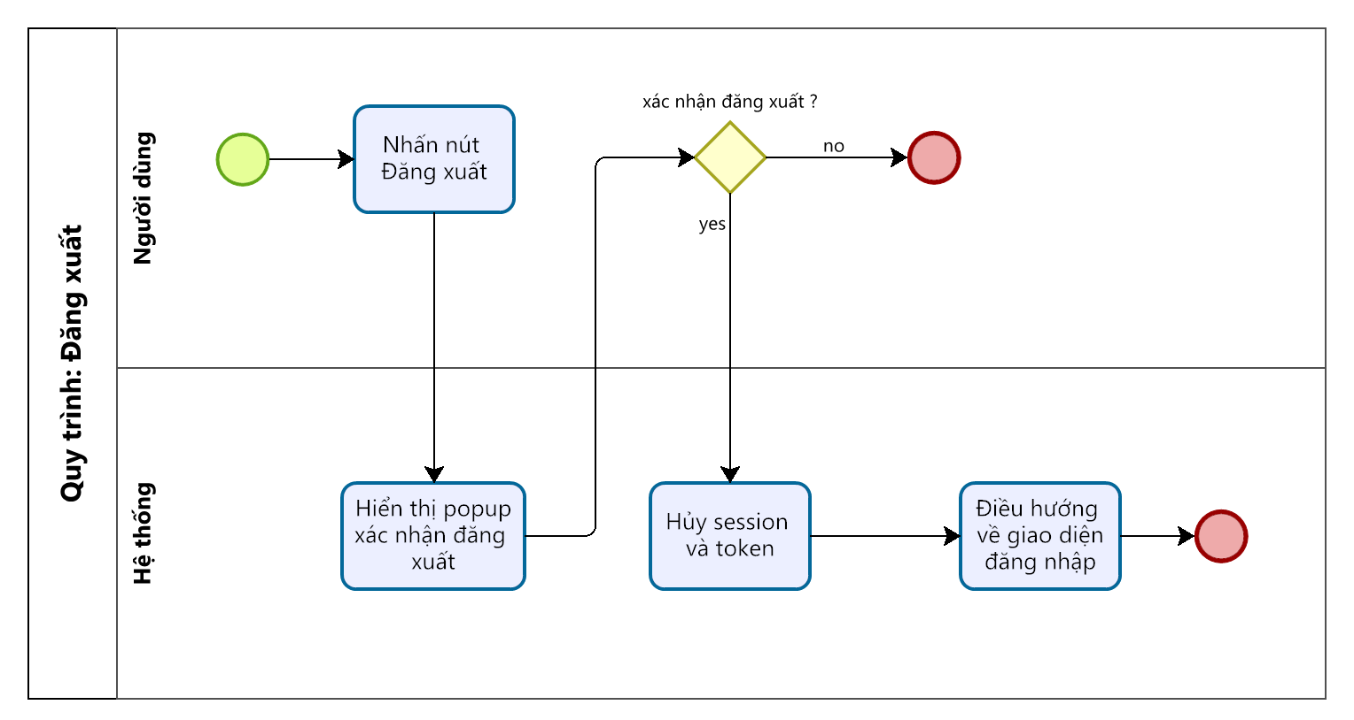

Quy trình 5: Đăng xuất

* Mô tả quy trình:

|  |  |  |  |  |
| --- | --- | --- | --- | --- |
| **ID** | **Bước** | **Mô tả** | **Người thực hiện** | **Ghi chú** |
| 1 | Nhấn nút “Đăng xuất” | Người dùng nhấn vào nút “Đăng xuất” trên giao diện hệ thống | Người dùng | Bắt đầu quy trình đăng xuất |
| 2 | Hiển thị popup xác nhận đăng xuất | Hệ thống hiển thị hộp thoại xác nhận người dùng có chắc chắn đăng xuất không | Hệ thống | 2 nút “Đồng ý” và “Hủy” |
| 3 | Xác nhận đăng xuất | - Nếu người dùng chọn “Đồng ý” để xác nhận đăng xuất, chuyển sang ID4  - Nếu người dùng không muốn đăng xuất và chọn “Hủy” thì kết thúc quy trình | Người dùng |  |
| 4 | Hủy session và token | Hệ thống hủy phiên làm việc hiện tại và xóa thông tin đăng nhập | Hệ thống |  |
| 5 | Điều hướng về giao diện đăng nhập | Hệ thống điều hướng người dùng về màn hình đăng nhập ban đầu | Hệ thống | Kết thúc quy trình đăng xuất |

Bảng mô tả quy trình 5: Đăng xuất

b. Acceptance Criteria

|  |  |  |  |
| --- | --- | --- | --- |
| **ID** | **Feature** | **Description** | **Acceptance criteria** |
| AC1 | Điều kiện thực hiện | Người dùng đang đăng nhập và có thể thực hiện hành động đăng xuất từ giao diện | - Người dùng đã đăng nhập vào hệ thống  - Có session hoặc token hợp lệ tại thời điểm thao tác đăng xuất |
| AC2 | Xử lý đăng xuất | Người dùng muốn đăng xuất   Bước 1: Người dùng nhấp chọn vào tài khoản bên phía góc phải trên màn hình   Bước 2: Chọn “Đăng xuất” | - Hệ thống hiển thị popup với nội dung xác nhận: “Bạn có chắc chắn muốn đăng xuất khỏi tài khoản này không?” với 2 lựa chọn: “Đồng ý” và “Hủy”   * Nếu chọn “Đồng ý”:   + Hủy toàn bộ session / token hiện tại.   + Ghi log hành động: userID, thời gian, IP.   + Chuyển hướng về trang đăng nhập. * Nếu chọn “Hủy”: Đóng hộp thoại và giữ nguyên trạng thái hiện tại. |

Bảng Acceptance Criteria 5: Quy trình đăng xuất

c. Wireframe

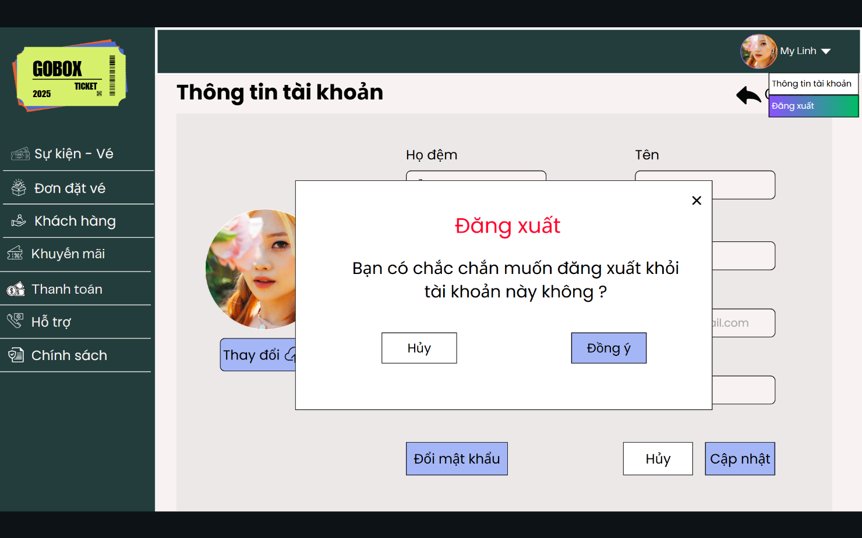

Giao diện 13: Đăng xuất

* Mô tả thiết kế:

|  |  |  |  |  |  |  |
| --- | --- | --- | --- | --- | --- | --- |
| **ID** | **Component** | **Type** | **Validation** | **Editable** | **Required** | **Description** |
| 1 | Tiêu đề popup | Label (Text) | "Đăng xuất" – font to, màu đỏ | No | Yes | Hiển thị tiêu đề rõ ràng để người dùng nhận biết chức năng |
| 2 | Nội dung xác nhận | Label (Text) |  | No | Yes | Câu hỏi xác nhận: "Bạn có chắc chắn muốn đăng xuất khỏi tài khoản này không?" |
| 3 | Nút "Hủy" | Button |  | Yes | No | Hủy thao tác đăng xuất, đóng popup |
| 4 | Nút "Đồng ý" | Button (Primary) |  | Yes | Yes | Tiến hành đăng xuất, thực hiện xóa session/token và điều hướng |
| 5 | Layer nền mờ | Overlay (dimmed) |  | No | No | Làm mờ giao diện chính khi popup hiển thị |

Bảng mô tả thiết kế 5: Đăng xuất

## 2. Theme 2: Quản lý sự kiện - vé

### 2.1. Epic 2.1: Quản lý sự kiện – vé

*2.1.1. User stories: Tạo sự kiện mới*

Là một nhân viên quản trị hệ thống, tôi muốn thực hiện chức năng “Tạo thông tin sự kiện mới” bằng cách nhập đầy đủ các trường bắt buộc như tên sự kiện, hình ảnh, địa điểm, thời gian và loại vé khi có sự kiện mới.

a. BPMN

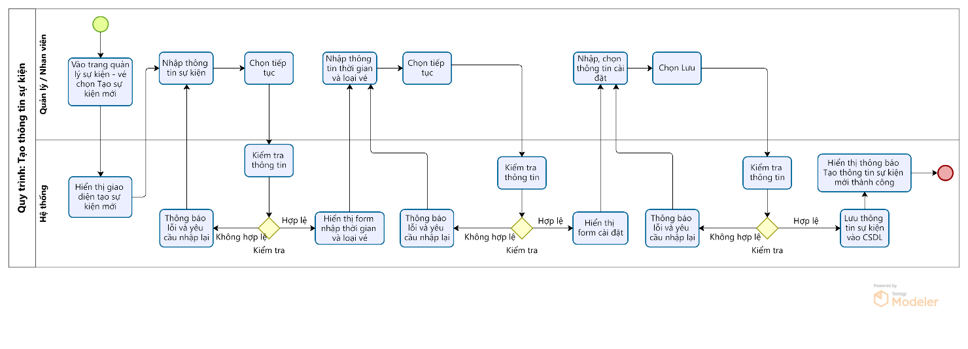

Quy trình 6: Tạo sự kiện mới

* Mô tả quy trình:

|  |  |  |  |  |
| --- | --- | --- | --- | --- |
| **ID** | **Bước** | **Mô tả** | **Người thực hiện** | **Ghi chú** |
| 1 | Truy cập trang Quản lý | Người dùng vào trang quản lý sự kiện và chọn “Tạo sự kiện mới” | Quản lý / Nhân viên |  |
| 2 | Hiển thị giao diện tạo sự kiện mới | Hệ thống hiển thị giao diện tạo mới sự kiện | Hệ thống |  |
| 3 | Nhập thông tin sự kiện | Người dùng nhập thông tin sự kiện | Quản lý / Nhân viên |  |
| 4 | Nhấn Tiếp tục | Nhấn tiếp tục để hệ thống kiểm tra xem thông tin nhập đủ hay chưa | Quản lý / Nhân viên |  |
| 5 | Kiểm tra thông tin | Hệ thống kiểm tra dữ liệu vừa nhập   * Nếu hợp lệ sang bước 6 * Không hợp lệ sang bước 7 | Hệ thống |  |
| 6 | Hiển thị form nhập thời gian và loại vé | Hệ thống hiển thị form nhập thời gian và loại vé | Hệ thống |  |
| 7 | Hiển thị lỗi và yêu cầu nhập lại | Hệ thống hiển thị lỗi và yêu cầu nhập lại | Hệ thống | Thông báo: “Vui lòng nhập đầy đủ thông tin sự kiện” → quay lại bước 3 |
| 8 | Nhập thông tin thời gian và loại vé | Người dùng nhập thông tin thời gian tổ chức và loại vé | Quản lý / Nhân viên |  |
| 9 | Nhấn Tiếp tục | Nhấn tiếp tục để hệ thống kiểm tra xem thông tin nhập đủ hay chưa | Quản lý / Nhân viên |  |
| 10 | Kiểm tra thông tin | Hệ thống kiểm tra dữ liệu thời gian và loại vé   * Nếu hợp lệ sang bước 11 * Không hợp lệ sang bước 12 | Hệ thống |  |
| 11 | Hiển thị form cài đặt | Hệ thống hiển thị form nhập các thông tin cài đặt bổ sung | Hệ thống |  |
| 12 | Hiển thị lỗi và yêu cầu nhập lại | Hệ thống thông báo lỗi và yêu cầu nhập lại → quay lại bước 7 | Hệ thống | Thông báo: “Thông tin thời gian không hợp lệ” |
| 13 | Nhập thông tin cài đặt | Người dùng nhập thông tin cài đặt → chọn Lưu → bước 12 | Quản lý / Nhân viên |  |
| 14 | Nhấn Lưu | Nhấn lưu để hệ thống kiểm tra xem thông tin lưu lên cơ sở dữ liệu | Quản lý / Nhân viên |  |
| 15 | Kiểm tra thông tin | Hệ thống kiểm tra dữ liệu toàn bộ   * Nếu hợp lệ sang bước 16 * Không hợp lệ sang bước 17 | Hệ thống |  |
| 16 | Lưu thông tin sự kiện vào CSDL | Hệ thống lưu dữ liệu sự kiện mới vào cơ sở dữ liệu | Hệ thống |  |
| 17 | Hiển thị lỗi và yêu cầu nhập lại | Hệ thống hiển thị lỗi và yêu cầu nhập lại | Hệ thống | Thông báo: “Vui lòng kiểm tra lại thông tin cài đặt” |
| 18 | Thông báo tạo sự kiện thành công | Hệ thống hiển thị thông báo: “Tạo thông tin sự kiện mới thành công” | Hệ thống | Thông báo thành công |

Bảng mô tả quy trình 6: Tạo sự kiện mới

b. Acceptance Criteria

|  |  |  |  |
| --- | --- | --- | --- |
| **ID** | **Feature** | **Description** | **Acceptance Criteria** |
| AC1 | Điều kiện truy cập | Người dùng đã đăng nhập và có quyền truy cập vào chức năng “Quản lý sự kiện - vé” và tạo mới sự kiện. | * Chỉ người dùng đã xác thực (quản trị viên, nhân viên sự kiện) mới thấy và truy cập được nút “Tạo sự kiện” * Hệ thống yêu cầu đăng nhập thành công trước đó. |
| AC2 | Xem danh sách sự kiện | Hiển thị danh sách các sự kiện đã tạo cùng thao tác cập nhật/xem chi tiết | - Danh sách gồm tên sự kiện, các nút Cập nhật và Xem  - Có phân trang nếu vượt quá số lượng mặc định  - Cho phép tìm kiếm theo tên hoặc mã sự kiện và bộ lọc sự kiện |
| AC3 | Tạo thông tin sự kiện (gồm tên, hình ảnh, địa điểm, thể loại) | Người dùng thực hiện nhập các thông tin cơ bản của sự kiện ở bước 1 trong tiến trình tạo sự kiện | - Nhập tên sự kiện ( tối đa 100 ký tự)  - Tải lên logo, ảnh nền, sơ đồ chỗ ngồi (kích thước khuyến nghị: logo 720x958, ảnh nền 1280x720, sơ đồ 720x958)  - Chọn hình thức tổ chức (online/offline)  - Nếu offline: bắt buộc nhập địa chỉ (Tỉnh/Thành, Quận/Huyện, Phường/Xã, Số nhà/đường)  - Chọn thể loại sự kiện từ danh sách có sẵn  - Nhấn “Tiếp” để lưu thông tin và chuyển sang bước tiếp theo |
| AC3 | Tạo thông tin sự kiện (gồm tên, hình ảnh, địa điểm, thể loại) | Người dùng thực hiện nhập các thông tin cơ bản của sự kiện ở bước 1 trong tiến trình tạo sự kiện | - Nhập tên sự kiện ( tối đa 100 ký tự) - Tải lên logo, ảnh nền, sơ đồ chỗ ngồi (kích thước khuyến nghị: logo 720x958, ảnh nền 1280x720, sơ đồ 720x958)  - Chọn hình thức tổ chức (online/offline) - Nếu offline: bắt buộc nhập địa chỉ (Tỉnh/Thành, Quận/Huyện, Phường/Xã, Số nhà/đường) - Chọn thể loại sự kiện từ danh sách có sẵn - Nhấn “Tiếp” để lưu thông tin và chuyển sang bước tiếp theo |
| AC4 | Thiết lập thời gian tổ chức sự kiện | Người dùng nhập thời gian bắt đầu và kết thúc cho sự kiện | - Hiển thị rõ 2 trường thời gian bắt đầu và kết thúc (dạng calendar picker)  - Không được để trống bất kỳ trường nào  - Cho phép chỉnh sửa thời gian linh hoạt trước khi chuyển sang bước tiếp |
| AC5 | Tạo và quản lý loại vé | Người dùng tạo một hoặc nhiều loại vé với thông tin giá, số lượng, thời gian mở bán và hình ảnh | - Nhập tên loại vé (bắt buộc, tối đa 50 ký tự)  - Nhập giá vé, tổng số lượng, số lượng tối thiểu và tối đa trong một đơn hàng  - Nhập thời gian bắt đầu và kết thúc đặt vé  - Có thể upload hình ảnh vé (tối đa 1MB)  - Danh sách loại vé được hiển thị ở dạng danh sách kèm nút chỉnh sửa/xoá |
| AC6 | Cài đặt quyền truy cập và xác nhận đặt vé | Người dùng tuỳ chọn link dẫn đến sự kiện, tùy chỉnh đường dẫn, quyền truy cập và tin nhắn xác nhận | - Nhập link dẫn và phần tuỳ chỉnh đường dẫn (bắt buộc)  - Chọn quyền truy cập: sự kiện công khai hoặc riêng tư theo nhóm có link  - Nhập nội dung tin nhắn xác nhận sẽ gửi tới người tham gia sau khi đặt vé thành công  - Nhấn “Lưu” để hoàn tất việc tạo sự kiện  - Hệ thống hiển thị thông báo 'Thông tin được lưu thành công” nếu thao tác thành công |

Bảng Acceptance Criteria 6: Tạo sự kiện mới

c. Wireframe

* Giao diện trang thông tin sự kiện:

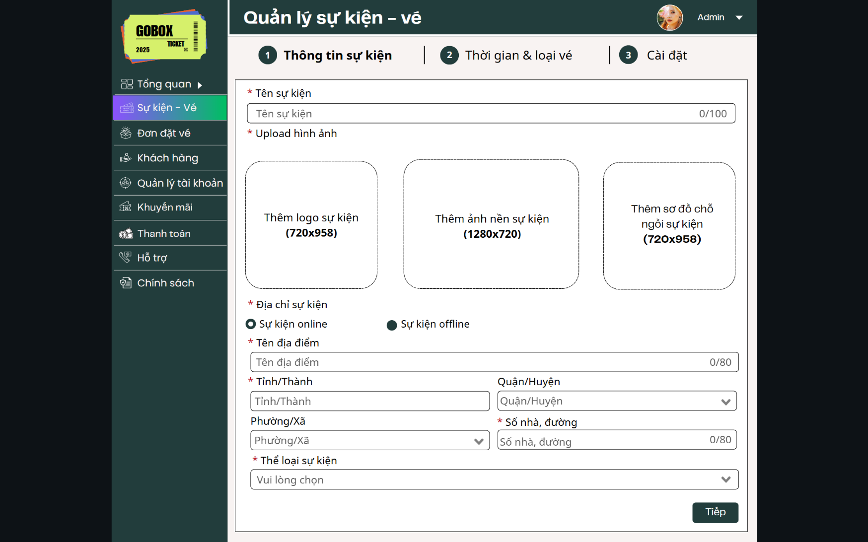

Giao diện 14: Tạo sự kiện – Trang thông tin sự kiện

- Mô tả thiết kế giao diện:

|  |  |  |  |  |  |  |
| --- | --- | --- | --- | --- | --- | --- |
| **ID** | **Component** | **Type** | **Validation** | **Editable** | **Required** | **Description** |
| 1 | Tên sự kiện | Textbox | Không để trống, tối đa 100 ký tự | Yes | Yes | Trường nhập liệu tên sự kiện, người dùng không thể để trống |
| 2 | Logo sự kiện | Image upload | Định dạng PNG/JPG, kích thước 720x958 | Yes | No | Người dùng có thể tùy chọn tải lên để thương hiệu hóa sự kiện nhưng không bắt buộc phải có. |
| 3 | Ảnh nền sự kiện | Image upload | Định dạng PNG/JPG, kích thước 1280x720 | Yes | Yes | Tải ảnh nền sự kiện nên hệ thống yêu cầu bắt buộc. |
| 4 | Sơ đồ chỗ ngồi | Image upload | PNG/JPG, kích thước 720x958 | Yes | No | Dành cho các sự kiện có phân chia chỗ ngồi cụ thể như hòa nhạc, sân khấu, nhà hát |
| 5 | Hình thức sự kiện | Radio button | Chọn online hoặc offline | Yes | Yes | Hai tùy chọn: Online hoặc Offline. Nếu chọn Online thì không cần nhập địa chỉ cụ thể. Nếu Offline thì các trường liên quan đến địa điểm sẽ xuất hiện và bắt buộc nhập. |
| 6 | Địa điểm | Textbox | Tùy theo hình thức, offline phải nhập | Yes | Yes | Tên địa điểm tổ chức sự kiện, ví dụ: Nhà hát lớn Hà Nội. Trường này chỉ xuất hiện và bắt buộc khi người dùng chọn hình thức Offline. |
| 7 | Tỉnh/Thành | Dropdown | Chọn tỉnh từ danh sách | Yes | Yes | Dữ liệu lấy từ danh sách hành chính Việt Nam. Hệ thống cần biết địa phương cụ thể để hỗ trợ phân loại, lọc sự kiện theo vùng địa lý. |
| 8 | Quận/Huyện | Dropdown | Chọn theo tỉnh | Yes | Yes | Danh sách này được lọc tự động theo Tỉnh/Thành đã chọn. Hệ thống đảm bảo tính logic khi chọn địa chỉ. |
| 9 | Phường/Xã | Dropdown | Chọn theo quận | Yes | Yes | Tương tự Quận/ Huyện, dữ liệu được lọc theo lựa chọn phía trên. Người dùng phải chọn để địa chỉ được xác định rõ ràng. |
| 10 | Số nhà, đường | Textbox | Tối đa 80 ký tự | Yes | Yes | Phần chi tiết cụ thể cuối cùng của địa chỉ. Hệ thống yêu cầu nhập nhưng không kiểm tra định dạng cụ thể. |
| 11 | Thể loại sự kiện | Dropdown | Chọn một | Yes | Yes | Người dùng chọn thể loại như âm nhạc, hội thảo, workshop... giúp hệ thống phân loại và đề xuất theo sở thích người dùng. |
| 12 | Nút Tiếp tục | Button | Kích hoạt nếu hợp lệ | No | Yes | Khi người dùng nhập đủ và đúng các trường bắt buộc, khi nhấn tiếp tục sẽ chuyển sang trang tiếp theo để thiết lập thời gian và loại vé |
| 13 | Thông báo nhập liệu thiếu | Text | Hiển thị nếu nhập thiếu, sai thông tin | No | No | Hiển thị lỗi ở dưới ô nhập liệu bị sai bị thiếu thông tin, chữ màu đỏ. |

Bảng mô tả thiết kế 6: Tạo sự kiện – Trang thông tin sự kiện

* Giao diện trang thời gian và loại vé:

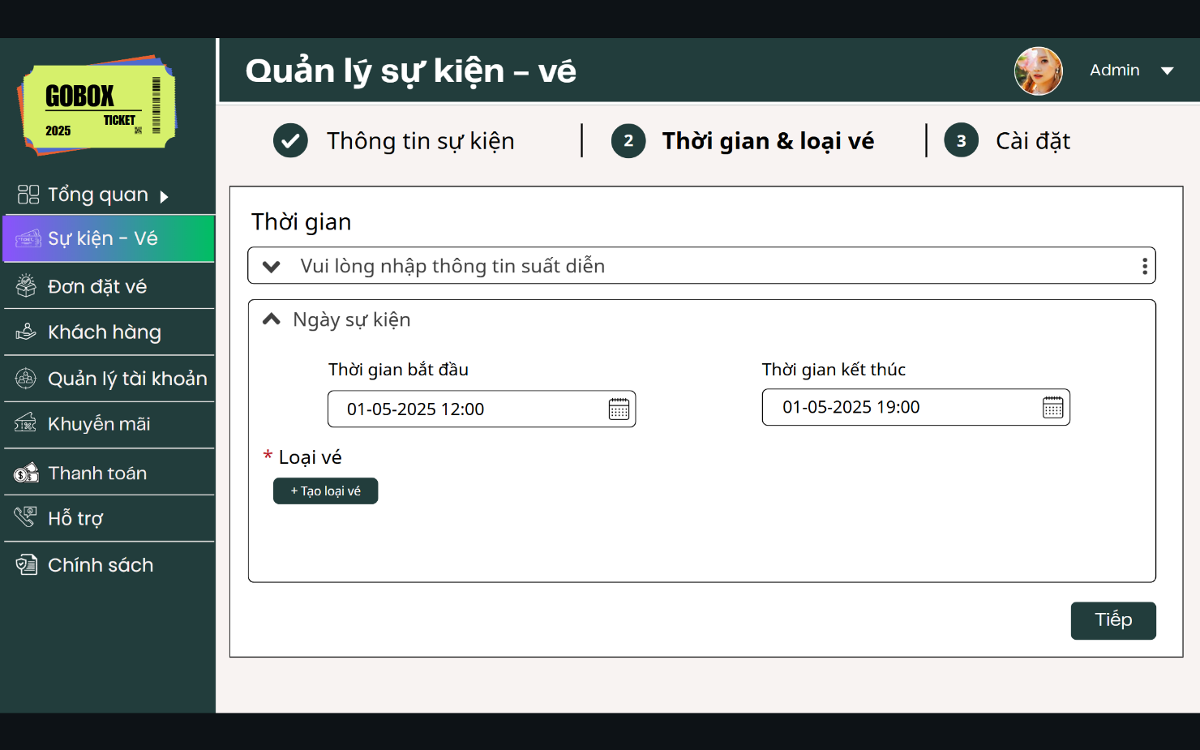

Giao diện 15: Tạo sự kiện – Trang thời gian và loại vé

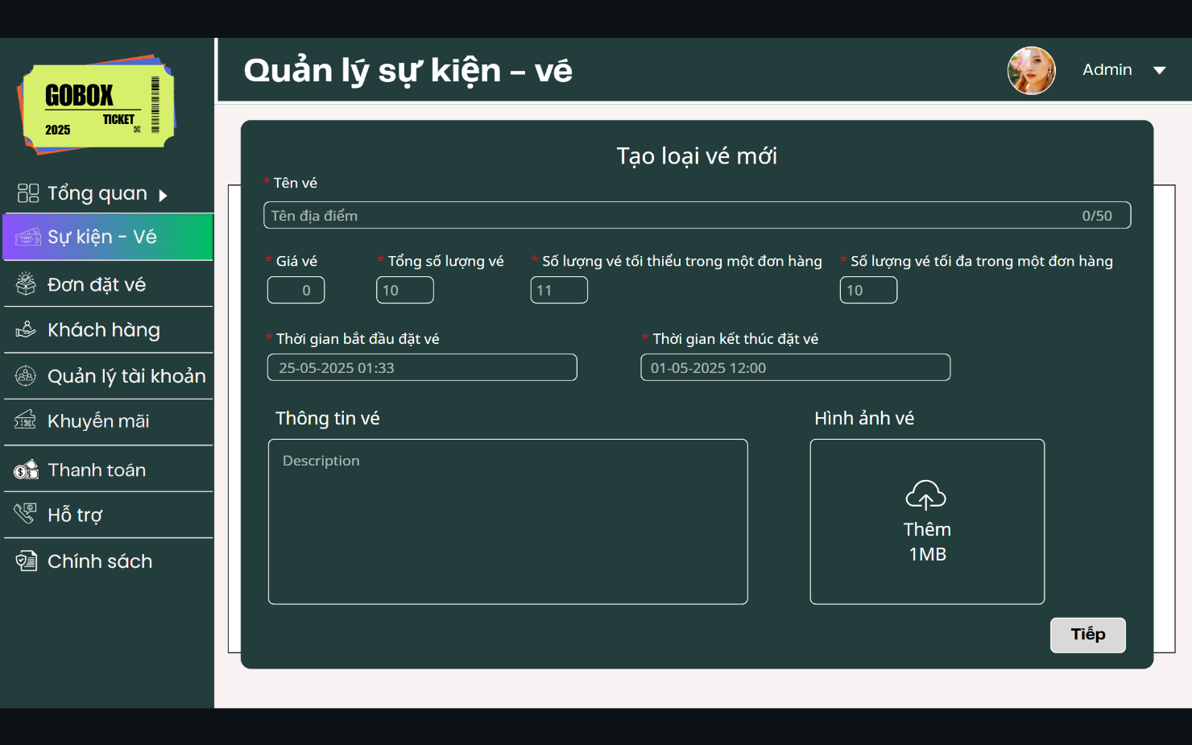

Giao diện 16: Tạo sự kiện – Trang thời gian và loại vé (Popup tạo vé)

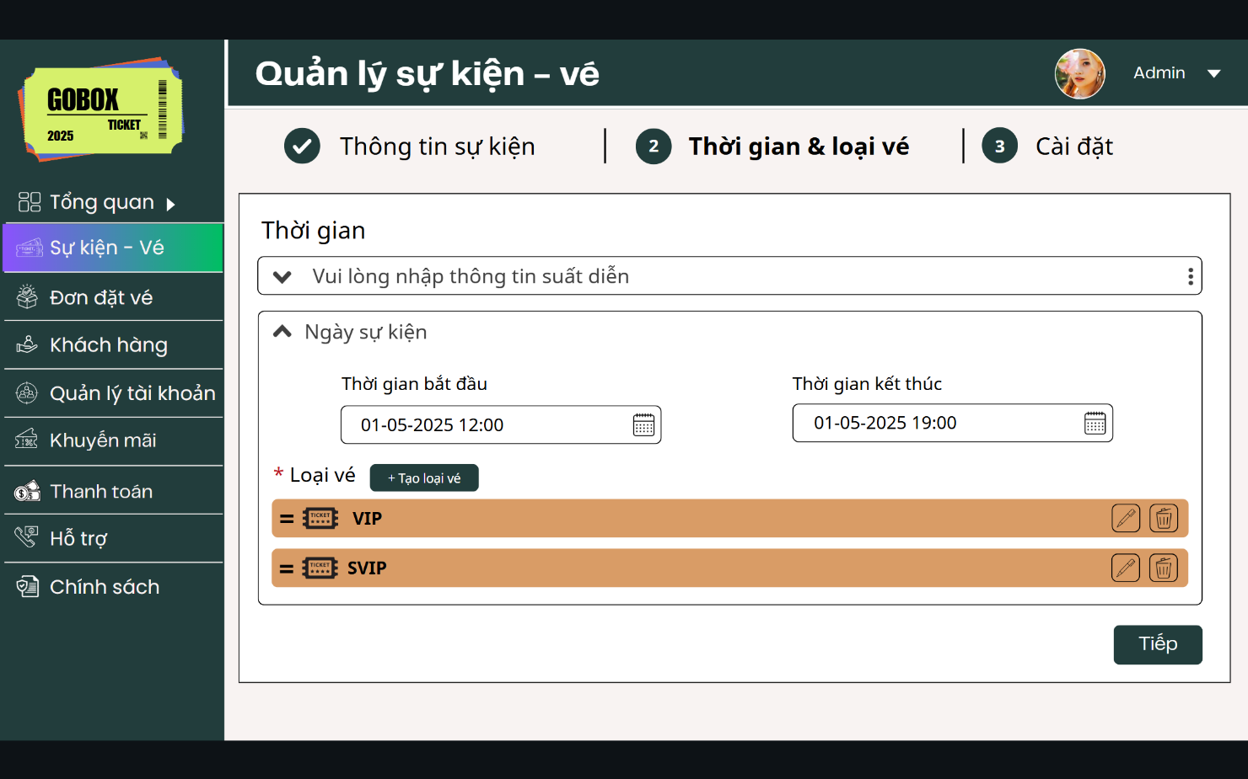

Giao diện 17: Tạo sự kiện – Trang thời gian và loại vé sau khi tạo

* Mô tả thiết kế:

|  |  |  |  |  |  |  |
| --- | --- | --- | --- | --- | --- | --- |
| **ID** | **Component** | **Type** | **Validation** | **Editable** | **Required** | **Description** |
| ***1*** | ***Trang thời gian và loại vé*** | | | | | |
| 1.1 | Thời gian bắt đầu | Datetime Picker | Không để trống. Định dạng dd-MM-yyyy HH:mm | Yes | Yes | Thời điểm bắt đầu diễn ra sự kiện. Nếu để sau thời gian kết thúc thì hệ thống cảnh báo lỗi. |
| 1.2 | Thời gian kết thúc | Datetime Picker | Không để trống. Phải sau thời gian bắt đầu | Yes | Yes | Thời điểm kết thúc sự kiện. Hệ thống kiểm tra tính hợp lệ so với thời gian bắt đầu. |
| 1.3 | Tạo loại vé | Button | Phải có ít nhất 1 loại vé | Yes | Yes | Người dùng nhấn vào nút để tạo loại vé mới. Mỗi loại vé hiển thị trong danh sách dưới dạng thẻ có thể chỉnh sửa hoặc xóa. |
| 1.4 | Thông báo thiếu thời gian | Text | Hiển thị nếu nhập thiếu thời gian | No | No | Hiển thị lỗi ở dưới ô nhập liệu bị sai bị thiếu thông tin, chữ màu đỏ. |
| ***2*** | ***Popup tạo vé*** | | | | | |
| 2.1 | Tên loại vé | Textbox | Không để trống. Tối đa 50 ký tự | Yes | Yes | Tên của loại vé (VD: VIP, SVIP). Hiển thị trong thẻ vé sau khi tạo. |
| 2.2 | Giá vé | Number input | Không âm, định dạng số | Yes | Yes | Giá vé áp dụng cho người mua. Phải nhập số hợp lệ. |
| 2.3 | Tổng số vé | Number input | Lớn hơn 0 | Yes | Yes | Tổng số vé có thể bán cho loại vé này. |
| 2.4 | Số lượng vé tối thiểu | Number input | >=1 và <= Tổng số vé | Yes | Yes | Số lượng tối thiểu phải mua trong một đơn đặt hàng. |
| 2.5 | Số lượng vé tối đa | Number input | >= Số tối thiểu | Yes | Yes | Số lượng tối đa có thể mua trong một đơn. |
| 2.6 | Thời gian bắt đầu đặt vé | Datetime Picker | Không để trống. Trước thời gian kết thúc đặt vé | Yes | Yes | Thời điểm người dùng bắt đầu có thể đặt mua vé. |
| 2.7 | Thời gian kết thúc đặt vé | Datetime Picker | Không để trống. Sau thời gian bắt đầu đặt vé | Yes | Yes | Thời điểm kết thúc khả năng đặt vé. |
| 2.8 | Hình ảnh vé | Image Upload | Tùy chọn. Dưới 1MB, JPG/PNG | Yes | No | Ảnh đại diện cho từng loại vé nếu cần. Không bắt buộc nhưng giúp dễ nhận diện. |
| 2.9 | Nút Tiếp | Button | Chỉ kích hoạt nếu dữ liệu hợp lệ | No | Yes | Khi người dùng nhập đủ và đúng các trường bắt buộc, nút này sẽ được bật sáng cho phép sang”Cài đặt”. |
| 2.10 | Thông báo nhập liệu thiếu | Text | Hiển thị nếu nhập thiếu, sai thông tin | No | No | Hiển thị lỗi ở dưới ô nhập liệu bị sai bị thiếu thông tin, chữ màu đỏ. |

Bảng mô tả thiết kế 7: Tạo sự kiện – Trang thời gian và loại vé

* Giao diện trang cài đặt (trong trang tạo sự kiện):

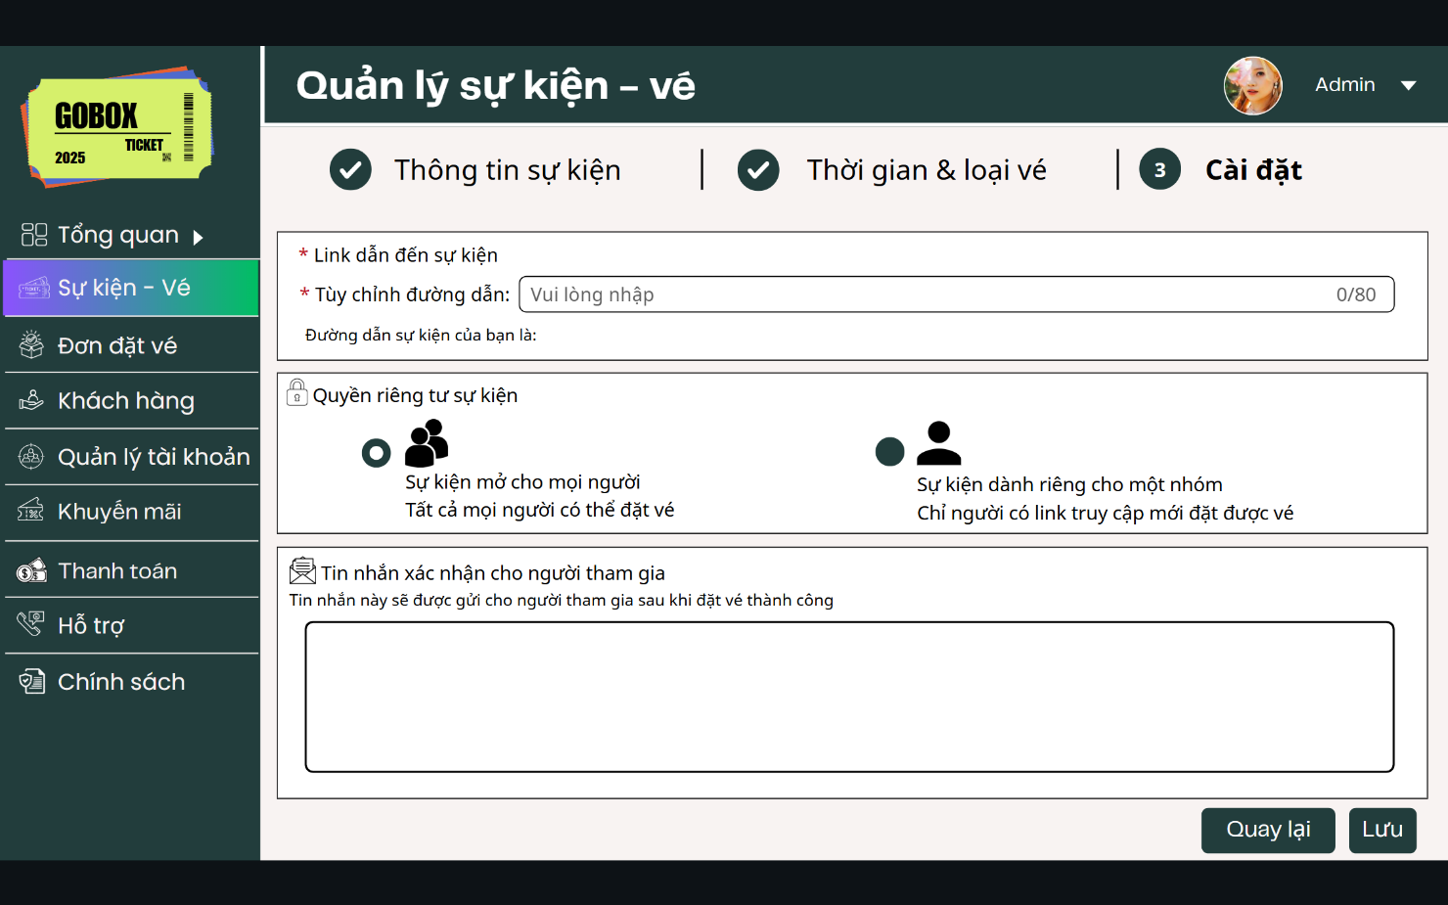

Giao diện 18: Tạo sự kiện – Trang cài đặt

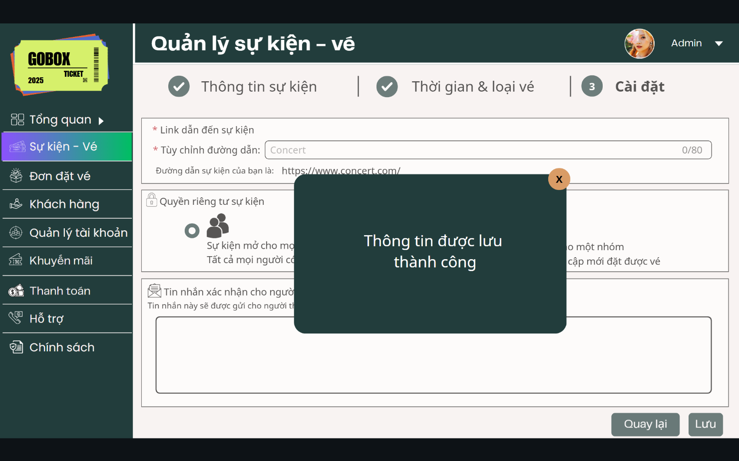

Giao diện 19: Thông báo khi tạo sự kiện thành công

* Mô tả thiết kế:

|  |  |  |  |  |  |  |
| --- | --- | --- | --- | --- | --- | --- |
| **ID** | **Component** | **Type** | **Validation** | **Editable** | **Required** | **Description** |
| 1 | Link dẫn đến sự kiện | Label (readonly) | Hiển thị đầy đủ link sự kiện | No | Yes | Hệ thống tự động hiển thị link sự kiện dựa trên đường dẫn tuỳ chỉnh người dùng nhập. Không cho chỉnh sửa. |
| 2 | Tùy chỉnh đường dẫn | Textbox | Không để trống. Tối đa 80 ký tự. Không chứa ký tự đặc biệt | Yes | Yes | Người dùng nhập phần tuỳ chỉnh cuối đường dẫn sự kiện. Hệ thống kiểm tra trùng và ký tự hợp lệ. |
| 3 | Quyền riêng tư sự kiện | Radio button | Chọn 1 trong 2 chế độ | Yes | Yes | Cho phép người dùng chọn giữa: 'Công khai' (mọi người có thể đặt vé) và 'Riêng tư' (chỉ người có link). Hệ thống ghi nhận đúng thiết lập. |
| 4 | Tin nhắn xác nhận | Textarea | Tùy chọn. Không giới hạn ký tự | Yes | No | Nội dung tin nhắn gửi tự động cho khách sau khi đặt vé. Hệ thống lưu trữ nếu người dùng nhập. |
| 5 | Nút Lưu | Button | Chỉ hoạt động nếu dữ liệu hợp lệ | No | Yes | Gửi toàn bộ dữ liệu cài đặt lên hệ thống. Hiển thị popup khi lưu thành công. |
| 6 | Nút Quay lại | Button | Quay lại giao diện trang trước | No | No | Quay trở lại giao diện trng trước nếu muốn sửa thông tin |
| 7 | Thông báo lưu thành công | Popup | Hiển thị nếu thông tin hợp lệ và lưu thành công sự kiện | No | No | Hiển thị hộp thoại nổi với nội dung: “Thông tin được lưu thành công”. Có nút tắt (X). |

Bảng mô tả thiết kế 8: Tạo sự kiện – Trang cài đặt

2.1.2. User stories: Cập nhật sự kiện

Là một nhân viên quản trị hệ thống, tôi muốn có thể chỉnh sửa và cập nhật nội dung, hình ảnh, địa chỉ và thông tin liên quan đến sự kiện để đảm bảo thông tin luôn chính xác và cập nhật mới nhất.

a. BPMN

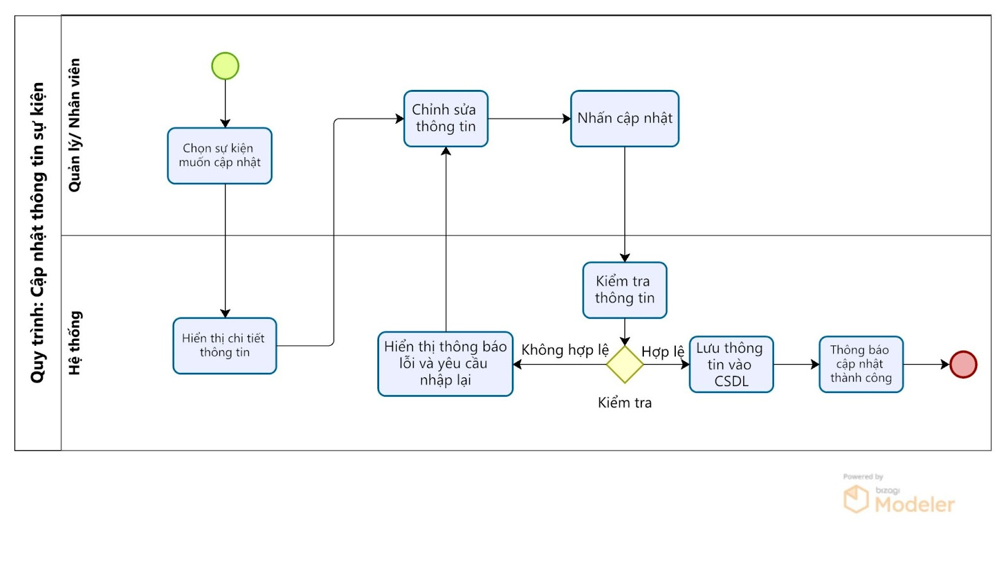

Quy trình 7: Cập nhật sự kiện

* Mô tả quy trình:

|  |  |  |  |  |
| --- | --- | --- | --- | --- |
| **ID** | **Bước** | **Mô tả** | **Người thực hiện** | **Ghi chú** |
| 1 | Truy cập mục Cập nhật | Người dùng chọn chức năng cập nhật sự kiện | Người dùng |  |
| 2 | Chọn sự kiện | Người dùng chọn sự kiện từ danh sách | Người dùng |  |
| 3 | Hiển thị form cập nhật | Hệ thống hiển thị các trường thông tin | Hệ thống |  |
| 4 | Nhập thông tin mới | Người dùng cập nhật hình ảnh, địa điểm, tên... | Người dùng | Kiểm tra độ dài, định dạng |
| 5 | Nhấn nút Cập nhật | Thực hiện lưu thông tin mới | Người dùng |  |
| 6 | Hiển thị thông báo | Hệ thống hiển thị kết quả thành công hoặc lỗi | Hệ thống | Thông báo lỗi nếu thiếu thông tin |

Bảng mô tả quy trình 7: Cập nhật sự kiện

b. Acceptance Criteria

|  |  |  |  |
| --- | --- | --- | --- |
| ID | Feature | Description | Acceptance criteria |
| AC1 | Truy cập giao diện cập nhật | Người dùng truy cập vào mục “Sự kiện – Vé” để cập nhật thông tin sự kiện. | Giao diện hiển thị danh sách sự kiện đã tạo với nút “Cập nhật” bên cạnh mỗi dòng. |
| AC2 | Chọn sự kiện để cập nhật | Người dùng nhấn vào nút “Cập nhật” tương ứng với một sự kiện. | Hệ thống mở giao diện nhập liệu và cho phép chỉnh sửa thông tin sự kiện. |
| AC3 | Nhập thông tin chỉnh sửa | Người dùng điền các thông tin như tên, thời gian, địa điểm, thể loại, ảnh,... | Các trường bắt buộc phải được điền hợp lệ, hệ thống không cho lưu nếu còn thiếu hoặc lỗi định dạng. |
| AC4 | Lưu cập nhật sự kiện | Người dùng nhấn nút “Lưu” sau khi chỉnh sửa hoàn tất. | Hệ thống kiểm tra dữ liệu và lưu lại nếu hợp lệ. Hiển thị thông báo “Bạn đã cập nhật sự kiện thành công” khi hoàn tất”. Nếu không hợp lệ thông báo nội dung nhập thiếu hoặc lỗi dữ liệu. |

Bảng Acceptance Criteria 7: Cập nhật sự kiện

c.  Wireframe

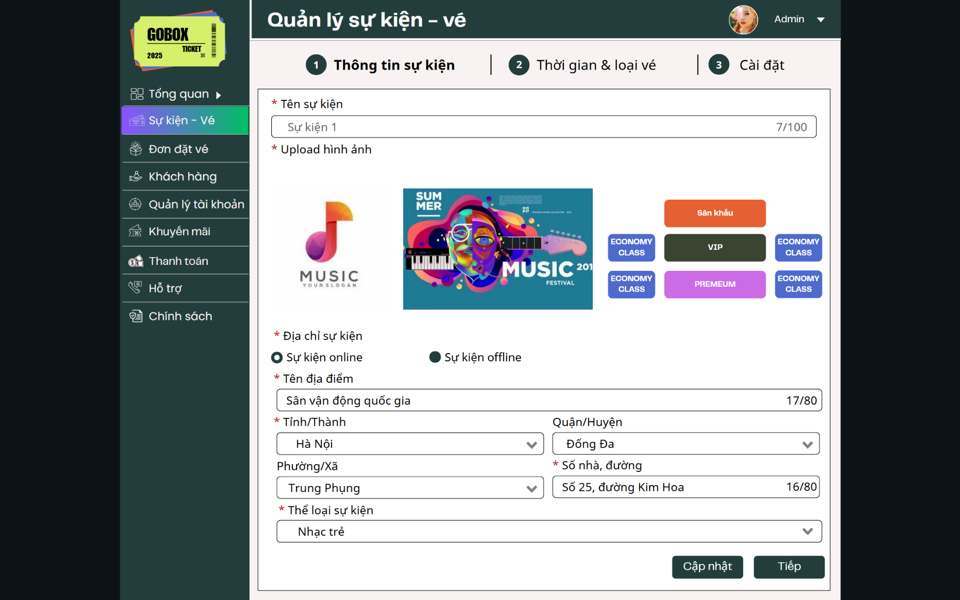

Giao diện 20: Cập nhật sự kiện – Trang thông tin sự kiện

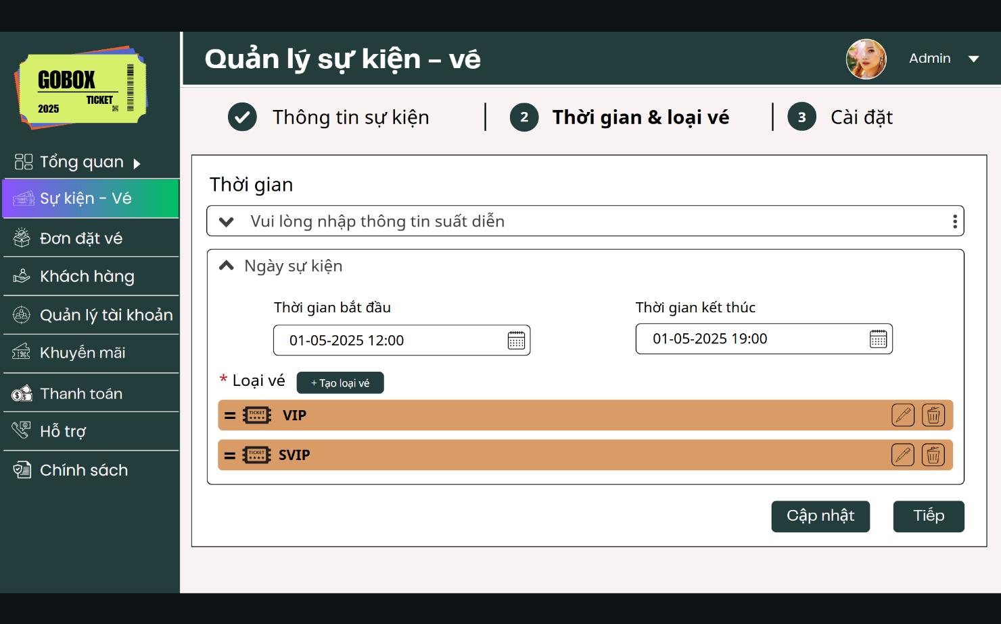

Giao diện 21: Cập nhật sự kiện – Trang thời gian và loại vé

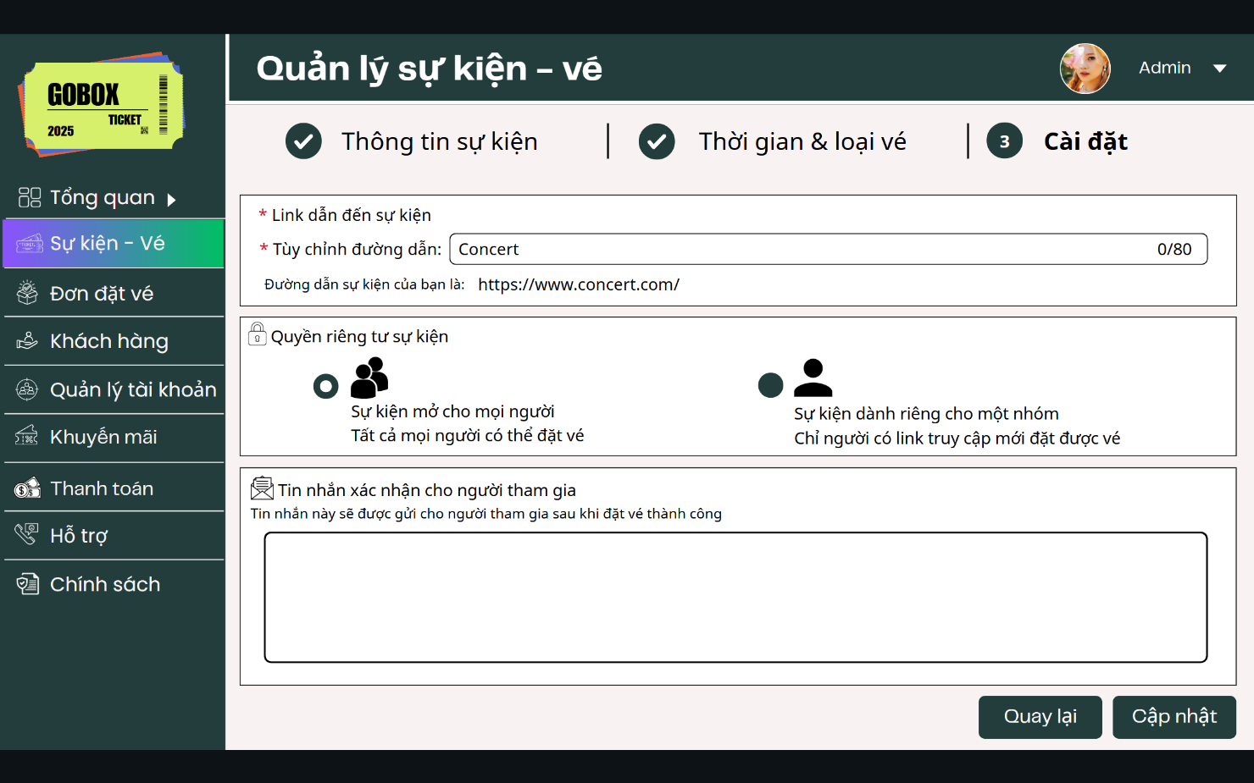

Giao diện 22: Cập nhật sự kiện – Trang cài đặt

* Mô tả thiết kế:

Giao diện trang cập nhật thông tin sự kiện có thiết kế tương đồng với tạo sự kiện. Các trường thông tin đều được giữ nguyên về hình thức nhập liệu và cách hiển thị. Các nút chức năng như “Tiếp tuc”, “Quay lại” và cách hiển thị thông báo cũng tương tự chỉ khác nội dung thông báo hiển thị. (Ví dụ: Thay vì tạo thành công sẽ là đã được cập nhật”). Điểm khác là button “Lưu” ở giao diện này sẽ là button “Cập nhât” còn chức năng là như nhau, chỉ khác về tên gọi.

*2.1.3. User stories: Tìm kiếm và xem thông tin sự kiện*

Là một nhân viên quản trị hệ thống, tôi muốn có thể tìm kiếm nhanh các sự kiện theo tên để dễ dàng truy cập thông tin chi tiết hoặc thực hiện các hành động như chỉnh sửa, ẩn/hiện, xóa.

a. BPMN

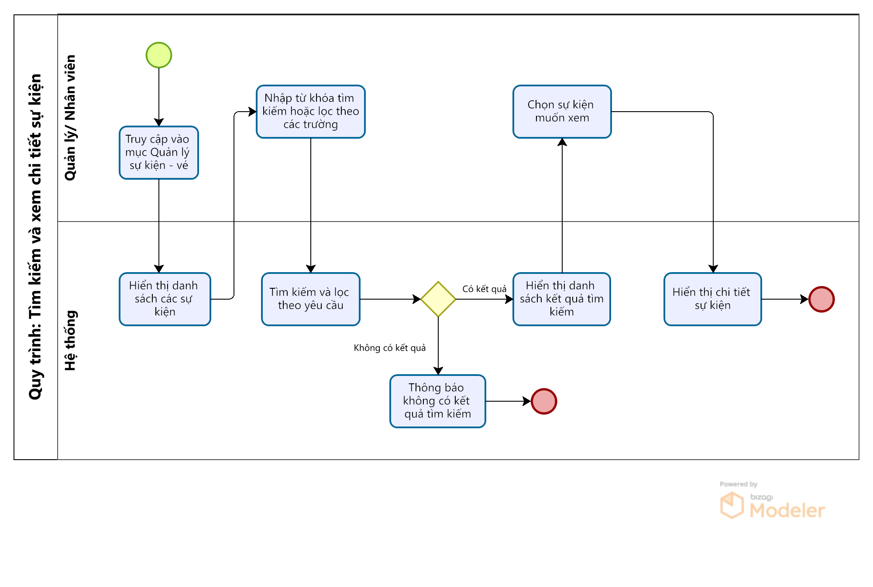

Quy trình 8: Tìm kiếm và xem thông tin sự kiện

* Mô tả quy trình:

|  |  |  |  |  |
| --- | --- | --- | --- | --- |
| **ID** | **Bước** | **Mô tả** | **Người thực hiện** | **Ghi chú** |
| 1 | Truy cập trang quản lý sự kiện – vé | Người dùng đăng nhập và vào mục “Quản lý sự kiện – vé” từ giao diện hệ thống | Quản lý / Nhân viên | Chỉ người có quyền mới thấy menu này |
| 2 | Hiển thị danh sách sự kiện | Hệ thống hiển thị danh sách các sự kiện gồm: tên sự kiện, ngày, địa điểm, số vé bán... | Hệ thống | Có thể có phân trang nếu danh sách dài |
| 3 | Nhập từ khóa và chọn bộ lọc | Người dùng nhập từ khóa tìm kiếm (tên sự kiện, địa điểm...) hoặc chọn các bộ lọc như thời gian, trạng thái | Quản lý / Nhân viên | Có thể bỏ qua nếu không cần lọc |
| 4 | Tìm kiếm và lọc danh sách | Hệ thống xử lý và lọc danh sách theo tiêu chí đã nhập   * Nếu có kết quả, chuyển sang bước 5 * Nếu không, chuyển sang bước 6 | Hệ thống |  |
| 5 | Hiển thị kết quả tìm kiếm | Hệ thống hiển thị danh sách các sự kiện phù hợp với tiêu chí tìm kiếm | Hệ thống | Cho phép thực hiện lại tìm kiếm nếu chưa đúng ý |
| 6 | Thông báo không tìm thấy | Hệ thống hiển thị thông báo “Không có kết quả phù hợp với tìm kiếm” | Hệ thống | Người dùng có thể thử lại với từ khóa khác |
| 7 | Chọn sự kiện cần xem | Người dùng chọn một sự kiện bất kỳ để xem chi tiết | Quản lý / Nhân viên | Có thể click vào tên sự kiện hoặc nút “Xem” |
| 8 | Hiển thị thông tin chi tiết sự kiện | Hệ thống hiển thị: tên sự kiện, thời gian, địa điểm, mô tả, sơ đồ chỗ ngồi, giá vé... | Hệ thống | Có thể cho phép chỉnh sửa nếu người dùng có quyền |

Bảng mô tả quy trình 8: Tìm kiếm và xem thông tin sự kiện

b. Acceptance Criteria

|  |  |  |  |
| --- | --- | --- | --- |
| Id | Feature | Description | Acceptance criteria |
| AC1 | Truy cập giao diện sự kiện | Người dùng truy cập vào mục 'Sự kiện – Vé' để xem danh sách sự kiện. | Giao diện hiển thị đầy đủ danh sách các sự kiện đã tạo, kèm các nút chức năng như 'Cập nhật', 'Xem'. |
| AC2 | Tìm kiếm sự kiện | Người dùng nhập từ khóa vào ô tìm kiếm và nhấn 'Tìm kiếm' để lọc danh sách sự kiện. | Hệ thống phản hồi ngay theo từ khóa. Danh sách hiển thị đúng các sự kiện phù hợp với nội dung tìm kiếm. |
| AC3 | Chọn sự kiện cụ thể | Người dùng nhấn vào nút 'Xem' tương ứng với một sự kiện để xem chi tiết. | Hệ thống mở giao diện chi tiết sự kiện, bao gồm địa điểm, thời gian, thể loại và hình ảnh nếu có. |
| AC4 | Hiển thị chi tiết sự kiện | Hệ thống hiển thị đầy đủ thông tin đã khai báo của sự kiện được chọn. | Giao diện hiển thị địa chỉ, loại sự kiện, ảnh minh họa, sơ đồ chỗ ngồi và các thông tin liên quan. |

Bảng Acceptance Criteria 8: Tìm kiếm và xem thông tin sự kiện

c. Wireframe

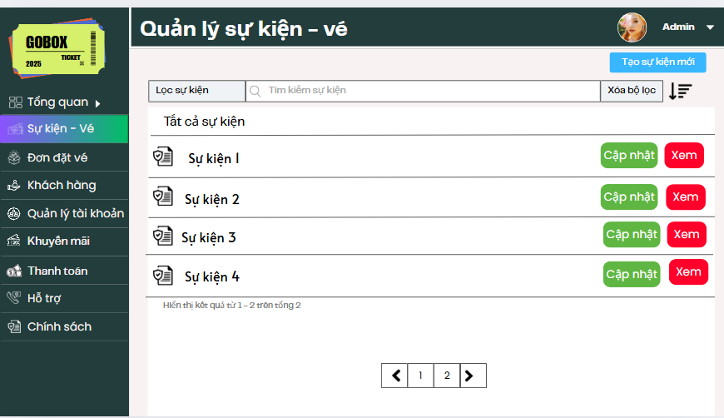

Giao diện 23: Quản lý sự kiện – vé

* Mô tả thiết kế:

|  |  |  |  |  |  |  |
| --- | --- | --- | --- | --- | --- | --- |
| **ID** | **Component** | **Type** | **Validation** | **Editable** | **Required** | **Description** |
| 1 | Tạo sự kiện mới | Button |  | No | No | Chuyển sang màn hình tạo mới sự kiện |
| 2 | Lọc sự kiện | Dropdown List |  | Yes | No | Lọc theo trạng thái, thể loại… (nếu có) |
| 3 | Tìm kiếm sự kiện | Textbox | Không cho nhập ký tự đặc biệt | Yes | No | Nhập tên sự kiện để tìm kiếm, có thể nhấn Enter để tìm |
| 4 | Xóa bộ lọc | Button |  | No | No | Xóa điều kiện lọc và tìm kiếm, reset danh sách sự kiện |
| 5 | Icon lọc nâng cao | Button/Icon |  | No | No | Hiển thị bộ lọc nâng cao nếu có |
| 6 | Danh sách sự kiện | Label/List |  | No | No | Hiển thị các sự kiện dưới dạng danh sách, mặc định theo thứ tự thời gian |
| 7 | Tên sự kiện | Label |  | No | No | Hiển thị tên từng sự kiện trong danh sách |
| 8 | Cập nhật | Button |  | No | No | Chuyển sang trang chỉnh sửa sự kiện |
| 9 | Xem | Button |  | No | No | Chuyển sang trang chi tiết sự kiện (chế độ chỉ xem, không chỉnh sửa) |
| 10 | Thanh phân trang | Button Group |  | Yes | No | Dùng để chuyển trang danh sách sự kiện |

Bảng mô tả thiết kế 9: Tìm kiếm sự kiện

## 3. Theme 3: Quản lý đơn đặt vé

### 3.1 Epic: Quản lý đơn đặt vé

*3.1.1 User stories: Xem danh sách và chi tiết đơn đặt vé*

Là một quản trị viên, tôi muốn xem danh sách các đơn đặt vé và chi tiết từng đơn để có thể theo dõi và quản lý thông tin đặt vé một cách hiệu quả.

a. BPMN

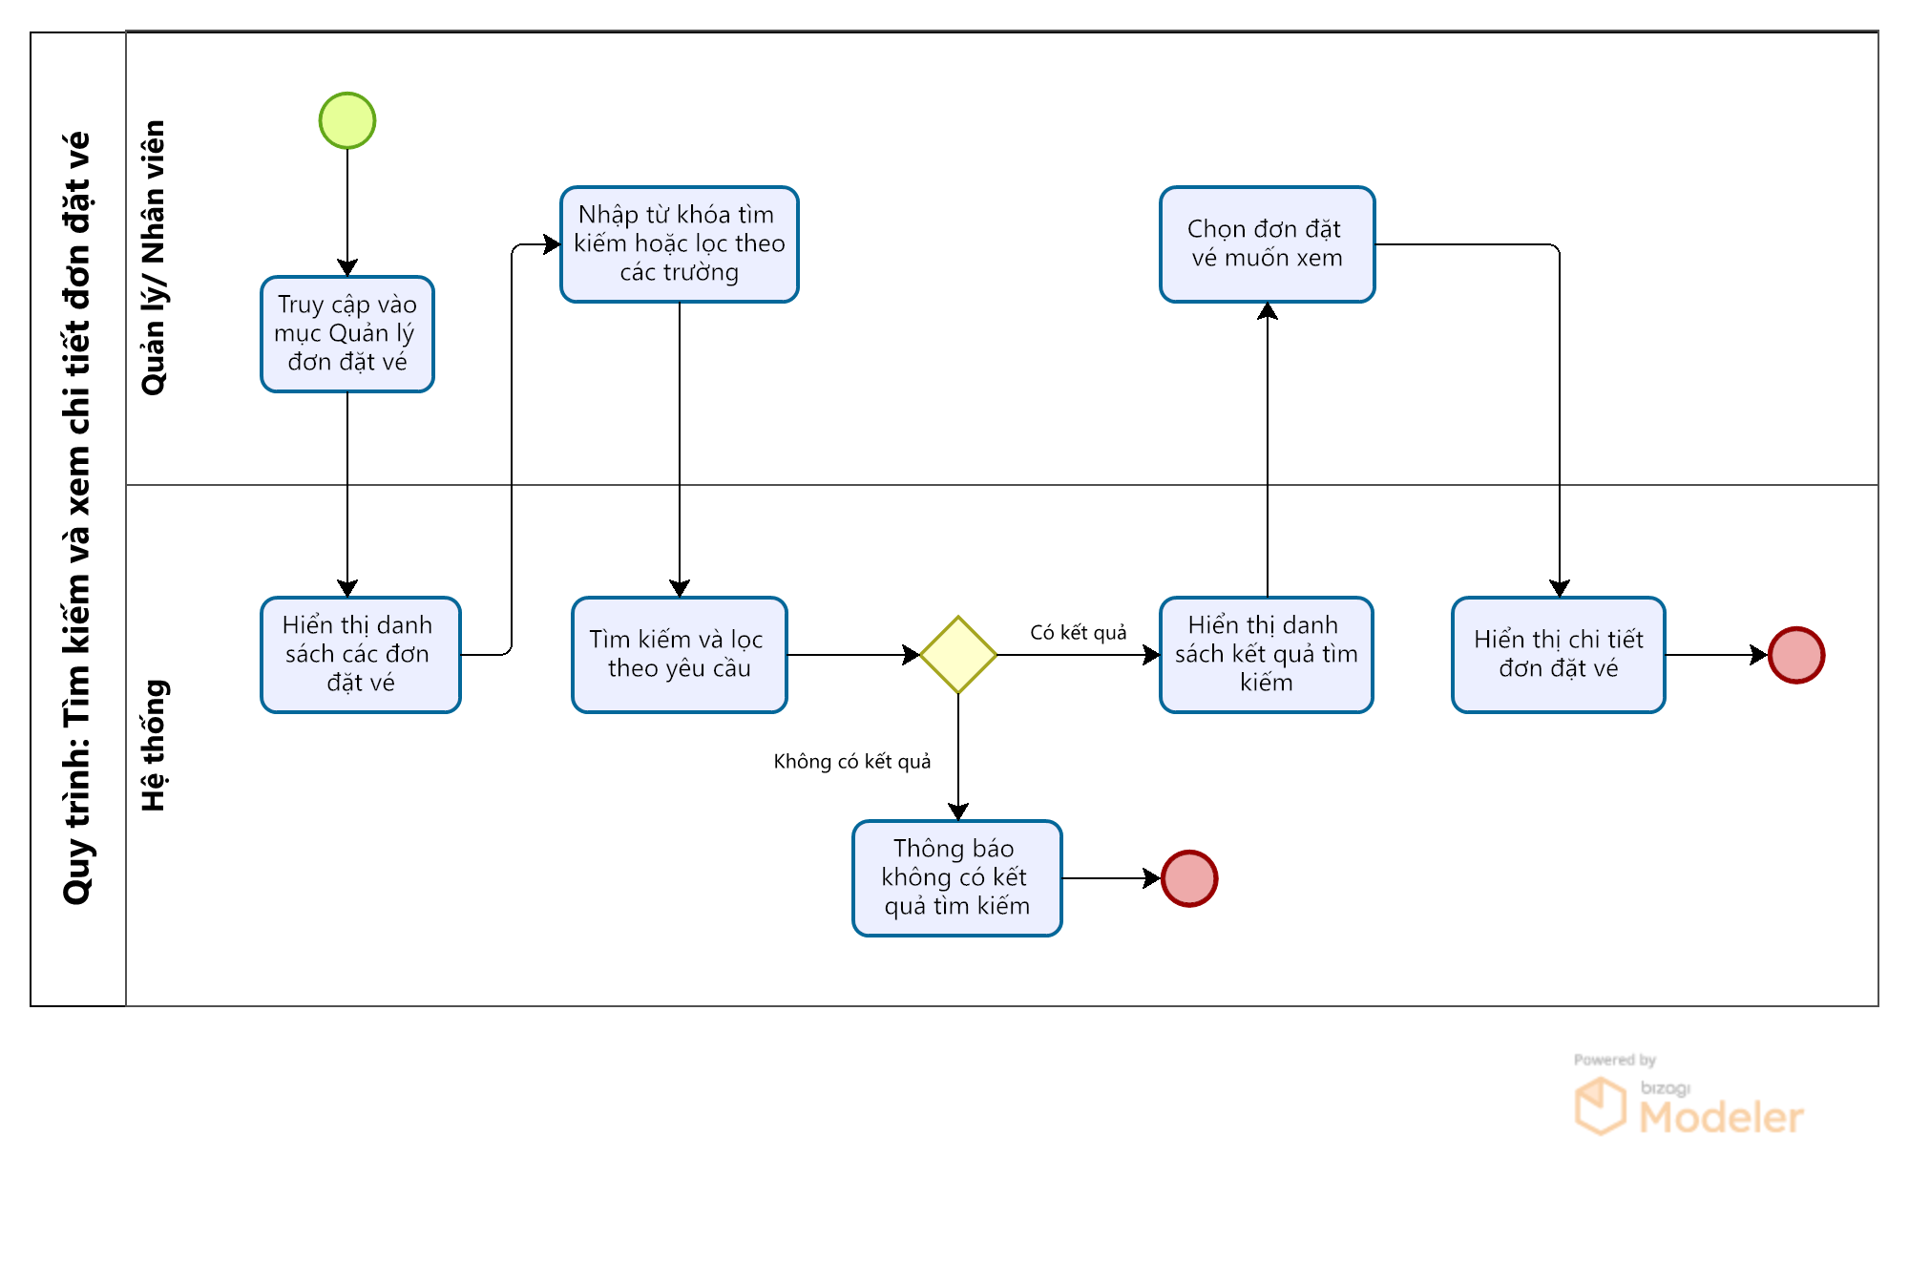

Quy trình 9: Xem danh sách và chi tiết đơn đặt vé

|  |  |  |  |  |
| --- | --- | --- | --- | --- |
| **ID** | **Bước** | **Mô tả** | **Người thực hiện** | **Ghi chú** |
| 1 | Truy cập trang quản lý đơn đặt vé | Người dùng đăng nhập và vào mục “Quản lý đơn đặt vé” từ giao diện hệ thống | Nhân viên quản trị | Chỉ người có quyền mới thấy menu này |
| 2 | Hiển thị danh sách đơn đặt vé | Hệ thống hiển thị danh sách các đơn đặt vé gồm: mã, tên KH, sự kiện, tổng tiền, trạng thái... | Hệ thống | Có phân trang nếu danh sách dài |
| 3 | Nhập từ khóa và chọn bộ lọc | Nhập mã đơn, tên KH, tên sự kiện... hoặc lọc theo trạng thái/thời gian đặt | Nhân viên quản trị | Có thể bỏ qua nếu không cần lọc |
| 4 | Tìm kiếm và lọc danh sách | Hệ thống xử lý và lọc danh sách theo từ khóa và điều kiện đã chọn   * Nếu có dữ liệu phù hợp chuyển sang ID5 * Nếu không có dữ liệu phù hợp chuyển sang ID6 | Hệ thống |  |
| 5 | Hiển thị kết quả tìm kiếm / lọc | Hệ thống hiển thị danh sách đơn đặt vé phù hợp với tiêu chí đã nhập | Hệ thống | Cho phép thực hiện lại tìm kiếm nếu chưa đúng ý |
| 6 | Thông báo không tìm thấy | Nếu không tìm được kết quả phù hợp thông báo không có kết quả tìm kiếm | Hệ thống |  |
| 7 | Chọn đơn đặt vé cần xem chi tiết | Người dùng chọn một đơn đặt vé bất kỳ để xem chi tiết thông tin | Nhân viên quản trị | Có thể click vào mã đơn, tên KH, hoặc nút “Xem” |
| 8 | Hiển thị thông tin chi tiết đơn | Hệ thống hiển thị: mã đơn, khách hàng, vé đã chọn, số lượng, giá, trạng thái thanh toán, thời gian đặt vé | Hệ thống |  |

Bảng mô tả quy trình 9: Xem danh sách và chi tiết đơn đặt vé

b. Acceptance Criteria

|  |  |  |  |
| --- | --- | --- | --- |
| **ID** | **Feature** | **Description** | **Acceptance Criteria** |
| AC1 | Điều kiện thực hiện | Người dùng đã đăng nhập với quyền Nhân viên quản trị | - Đăng nhập hệ thống thành công  - Tài khoản có quyền “Xem danh sách đơn đặt vé” |
| AC2 | Hiển thị dữ liệu | Danh sách đơn đặt vé mới nhất được hiển thị sau khi truy cập | - Danh sách sắp xếp theo ngày đặt mới nhất đến cũ nhất  - Hiển thị tối đa 10 đơn mỗi trang  - Có phân trang nếu vượt quá 10 đơn |
| AC3 | Tìm kiếm, lọc | Người dùng có thể tìm kiếm và lọc danh sách đơn đặt vé | - Có ô tìm kiếm theo mã đơn  - Có bộ lọc theo sự kiện, trạng thái thanh toán (chưa thanh toán, đã thanh toán, đã hủy)  - Hệ thống cập nhật kết quả phù hợp |
| AC4 | Xem chi tiết đơn đặt vé | Người dùng xem chi tiết một đơn đặt vé bất kỳ trong danh sách | - Nhấn vào mã đơn, tên KH hoặc nút “Xem”  - Hệ thống hiển thị đầy đủ thông tin chi tiết:  + Mã đơn đặt  + Tên khách hàng  + Sự kiện  + Tổng tiền  + Trạng thái thanh toán  + Ngày đặt vé |

Bảng Acceptance Criteria 9: Xem danh sách và chi tiết đơn đặt vé

c. Wireframe

* Giao diện tìm kiếm ở trang quản lý đơn đặt vé:

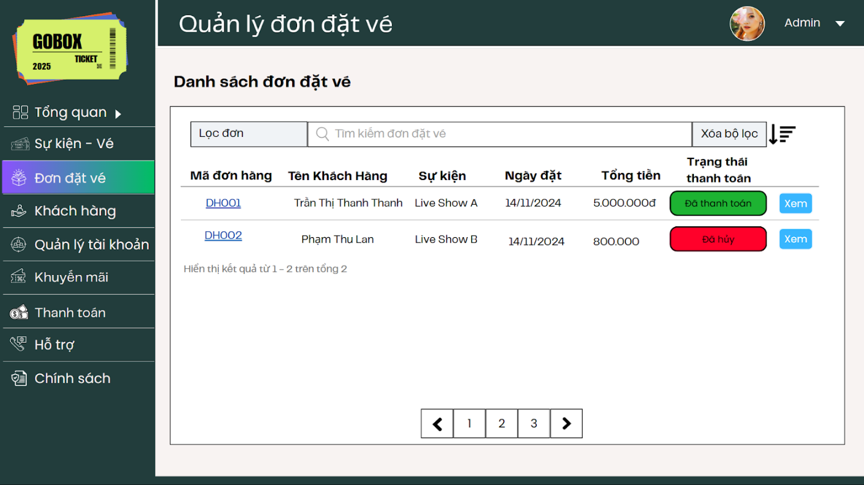

Giao diện 24: Tìm kiếm trang quản lý đơn đặt vé

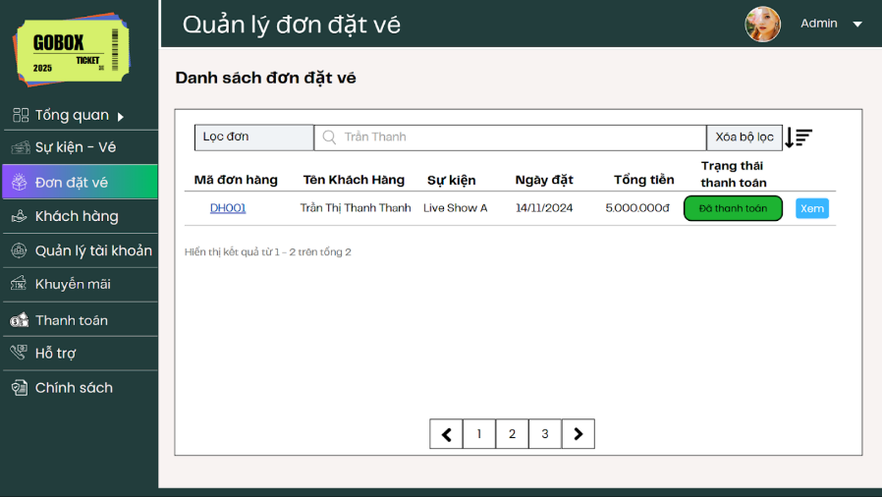 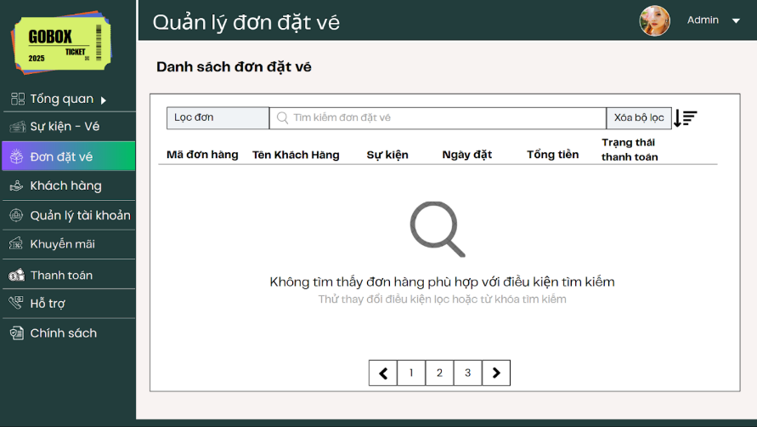

Giao diện 25: Kết quả tìm kiếm đơn đặt vé

* Mô tả thiết kế:

|  |  |  |  |  |  |  |
| --- | --- | --- | --- | --- | --- | --- |
| **ID** | **Component** | **Type** | **Validation** | **Editable** | **Required** | **Description** |
| 1 | Sidebar | Navigation |  | No | No | Thanh menu bên trái chứa các mục: Tổng quan, Sự kiện – Vé, Đơn đặt vé, Khách hàng,... |
| 2 | Tabs trạng thái | Tab selector |  | No | No | Các tab mặc định như: Tất cả, Đã thanh toán, Chưa thanh toán, Đã hủy (tùy giao diện hệ thống) |
| 3 | Bộ lọc trạng thái | Drop down list |  | Yes | No | Bộ lọc theo trạng thái thanh toán, ví dụ: Tất cả, Đã thanh toán, Chưa thanh toán, Đã hủy |
| 4 | Tìm kiếm đơn | Text input | Có thể có (ký tự hợp lệ) | Yes | No | Nhập mã đơn, tên khách hàng để tìm kiếm nhanh |
| 5 | Xóa bộ lọc | Button |  | Yes | No | Làm sạch toàn bộ điều kiện tìm kiếm/lọc đã chọn |
| 6 | Icon lọc nâng cao | Icon button |  | Yes | No | Biểu tượng lọc nâng cao: icon 3 gạch có mũi tên (hiện điều kiện nâng cao nếu có) |
| 7 | Bảng đơn đặt vé | Table |  | No | No | Hiển thị danh sách các đơn với các cột như sau: |
| 8 | Mã đơn hàng | Text link |  | No | Yes | Mã định danh đơn đặt vé, click vào để xem chi tiết (VD: “DH001”) |
| 9 | Tên khách hàng | Text |  | No | Yes | Họ tên người mua vé |
| 10 | Sự kiện | Text |  | No | Yes | Tên sự kiện tương ứng với đơn vé |
| 11 | Ngày đặt | Date text | Định dạng DD/MM/  YYYY | No | Yes | Ngày thực hiện đặt vé |
| 12 | Tổng tiền | Text (readonly) | Số nguyên, định dạng tiền tệ | No | Yes | Tổng số tiền thanh toán trong đơn (hiển thị có "đ") |
| 13 | Trạng thái thanh toán | Badge |  | No | Yes | Gồm 3 loại: Đã thanh toán (màu xanh), Chưa thanh toán (vàng), Đã hủy (đỏ) |
| 14 | Nút “Xem” | Button |  | Yes | No | Dẫn đến màn hình chi tiết đơn đặt vé |
| 15 | Phân trang | Pagination |  | Yes | No | Các nút phân trang số và mũi tên: << < 1 2 3 > >> |
| 16 | Empty State Message | Label + Icon |  | No | No | Hiển thị icon kính lúp và thông điệp: “Không tìm thấy mã giảm giá phù hợp…” |

Bảng mô tả thiết kế 10: Tìm kiếm trang quản lý đơn đặt vé

* Giao diện chi tiết đơn đặt vé:

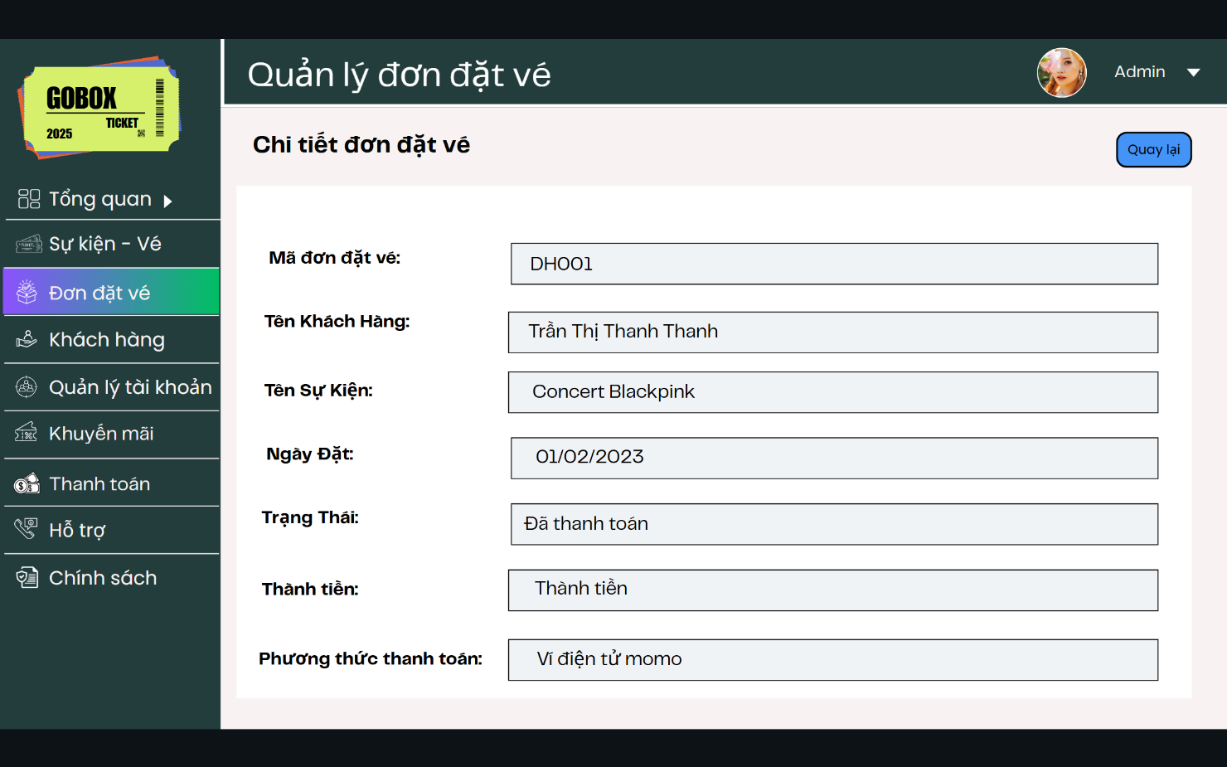

Giao diện 26: Chi tiết đơn đặt vé

* Mô tả thiết kế

|  |  |  |  |  |  |  |
| --- | --- | --- | --- | --- | --- | --- |
| **ID** | **Component** | **Type** | **Validation** | **Editable** | **Required** | **Description** |
| 1 | Mã đơn đặt vé | Text (readonly) |  | No | Yes | Hiển thị mã đơn (VD: DH001) |
| 2 | Tên khách hàng | Text (readonly) |  | No | Yes | Họ tên người đặt vé |
| 3 | Tên sự kiện | Text (readonly) |  | No | Yes | Sự kiện đã đặt |
| 4 | Ngày đặt | Text (readonly) | Định dạng DD/MM/YYYY | No | Yes | Ngày đặt vé |
| 5 | Trạng thái | Text (readonly) |  | No | Yes | Đã thanh toán / Chưa thanh toán / Đã hủy |
| 6 | Thành tiền | Text (readonly) | Số tiền | No | Yes | Tổng số tiền thanh toán |
| 7 | Phương thức thanh toán | Text (readonly) |  | No | Yes | Ví điện tử, thẻ ngân hàng, v.v. |
| 8 | Nút “Quay lại” | Button |  | Yes | No | Trở lại danh sách đơn |

Bảng mô tả thiết kế 11: Chi tiết đơn đặt vé

## 4. Theme 4: Quản lý cổng thanh toán

### 4.1. Epic: Quản lý cổng thanh toán

* + 1. *User stories: Kết nối cổng thanh toán*

Là một quản trị viên hệ thống, tôi muốn kết nối cổng thanh toán chưa được tích hợp để hệ thống có thể xử lý giao dịch thanh toán qua cổng đó và mở rộng kênh thanh toán cho khách hàng.

a. BPMN

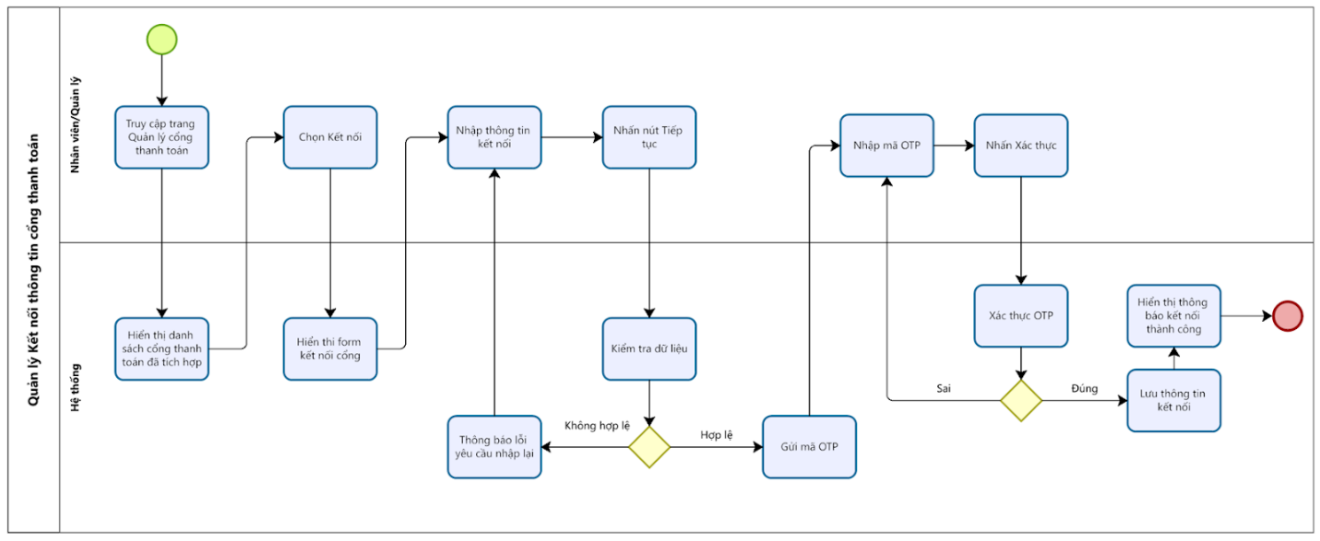

Quy trình 10: Kết nối cổng thanh toán

* Mô tả quy trình:

|  |  |  |  |  |
| --- | --- | --- | --- | --- |
| **ID** | **Bước** | **Mô tả** | **Người thực hiện** | **Ghi chú** |
| 1 | Truy cập Quản lý cổng thanh toán | Người dùng truy cập mục “Quản lý cổng thanh toán” trong hệ thống quản trị. | Quản lý / Nhân viên | Chỉ người có quyền mới thấy mục này. |
| 2 | Hiển thị danh sách cổng thanh toán | Hệ thống hiển thị danh sách các cổng thanh toán với trạng thái Đã kết nối / Chưa kết nối. | Hệ thống | Nếu chưa kết nối có nút “Kết nối”  Nếu đã kết nối có nút “Cập nhật” |
| 3 | Chọn kết nối cổng thanh toán | Người dùng nhấn nút “Kết nối” với cổng chưa kết nối. | Quản lý / Nhân viên |  |
| 4 | Hiển thị form kết nối | Hệ thống hiển thị form yêu cầu nhập:   * Ngành nghề kinh doanh (combobox) * Hình thức kinh doanh (combobox) * Tên cá nhân/Chủ hộ/Doanh nghiệp (text) * Số đăng ký kinh doanh (text) * Số điện thoại (text) * Email (text) * Tài khoản thanh toán (text) | Hệ thống |  |
| 5 | Nhập thông tin kết nối | Người dùng nhập đầy đủ thông tin vào form. | Quản lý / Nhân viên |  |
| 6 | Nhấn nút "Tiếp tục" | Người dùng nhấn “Tiếp tục” để gửi thông tin đi. | Quản lý / Nhân viên |  |
| 7 | Kiểm tra thông tin hợp lệ | Hệ thống kiểm tra:  – Không trường nào bị bỏ trống  – Định dạng email, SĐT hợp lệ  – Giấy tờ hợp lệ | Hệ thống | Nếu không hợp lệ: hiển thị lỗi, yêu cầu quay lại bước 5 để sửa. |
| 8 | Gửi mã OTP | Nếu hợp lệ, hệ thống gửi mã OTP đến số điện thoại đã nhập. | Hệ thống | Nếu gửi OTP lỗi: hiển thị lỗi “Không thể gửi mã OTP. Vui lòng thử lại sau.” |
| 9 | Nhập mã OTP | Người dùng nhập mã OTP nhận được vào form xác thực. | Quản lý / Nhân viên | Mỗi mã có hiệu lực 2 phút. Giới hạn nhập sai 3 lần. |
| 10 | Xác thực OTP | Hệ thống kiểm tra mã OTP:  – Đúng: tiếp tục  – Sai: hiển thị lỗi, cho phép nhập lại (tối đa 3 lần)  – Hết hạn: hiển thị “Mã OTP hết hạn” và quay lại bước 8. | Hệ thống | Sau 3 lần sai, quay lại bước 5. |
| 11 | Lưu thông tin kết nối | Nếu OTP đúng, hệ thống lưu thông tin kết nối vào CSDL. | Hệ thống | Cập nhật trạng thái cổng thành “Đã kết nối”. |
| 12 | Hiển thị thông báo thành công | Hệ thống hiển thị “Kết nối cổng thanh toán thành công”. | Hệ thống | Kết thúc quy trình. |

Bảng mô tả quy trình 10: Kết nối cổng thanh toán

b. Acceptance Criteria

|  |  |  |  |
| --- | --- | --- | --- |
| **ID** | **Feature** | **Description** | **Acceptance Criteria** |
| AC1 | Phân quyền truy cập | Chỉ người dùng có vai trò phù hợp mới được phép thao tác kết nối cổng thanh toán. | - Hệ thống xác định vai trò của người dùng đang đăng nhập.  - Chỉ hiển thị nút “Kết nối” tại các cổng thanh toán chưa tích hợp cho người dùng có vai trò “Quản trị viên”  - Đối với người dùng không đủ quyền:  • Nút “Kết nối” không hiển thị hoặc  • Khi click hiển thị thông báo: “Bạn không có quyền thực hiện chức năng này.” |
| AC2 | Hiển thị giao diện kết nối | Khi nhấn “Kết nối”, hiển thị form nhập thông tin cấu hình để tích hợp cổng. | - Khi người dùng đủ quyền nhấn vào nút “Kết nối”, hệ thống hiển thị một form cấu hình với các trường:   * Ngành nghề kinh doanh (combobox) * Hình thức kinh doanh (combobox) * Tên cá nhân/Chủ hộ/Doanh nghiệp (text) * Số đăng ký kinh doanh (text) * Số điện thoại (text) * Email (text) * Tài khoản thanh toán (text)   - Tất cả các trường là bắt buộc nhập. |
| AC3 | Kiểm tra và xác thực thông tin cấu hình | Kiểm tra hợp lệ và đối chiếu thông tin trước khi gửi yêu cầu OTP. | - Hệ thống kiểm tra các điều kiện sau:  • Email đúng định dạng (VD: user@example.com).  • Số điện thoại đúng định dạng (10 chữ số, bắt đầu bằng 0 hoặc theo quy chuẩn quốc gia).  • Họ và tên không chứa số, ký tự đặc biệt (VD: ~, !, @...).  • Tài khoản thanh toán, số đăng ký kinh doanh, số điện thoại và họ tên phải trùng khớp với thông tin đã đăng ký từ trước.  - Nếu bỏ trống bất kỳ trường nào, hệ thống hiển thị lỗi tương ứng.  - Nếu thông tin không hợp lệ hoặc không trùng khớp, hiển thị cảnh báo và không cho phép gửi OTP. |
| AC4 | Gửi và xác minh mã OTP | Gửi mã xác thực OTP đến người dùng để đảm bảo an toàn thông tin cấu hình. | - Sau khi người dùng nhập đúng và đủ thông tin, nhấn “Tiếp tục”, hệ thống sẽ:  • Gửi OTP gồm 6 chữ số ngẫu nhiên đến số điện thoại đã nhập.  • Mã OTP có hiệu lực trong 2 phút kể từ lúc gửi.  • Nếu gửi OTP lỗi (VD: lỗi mạng, hệ thống), hiển thị: “Không thể gửi mã OTP. Vui lòng thử lại.”  • Cho phép người dùng nhấn nút “Gửi lại mã OTP” nhưng chỉ tối đa 3 lần.  • Người dùng nhập mã OTP vào ô tương ứng và nhấn “Xác nhận”. |
| AC5 | Xác thực OTP và kết nối | Xác minh mã OTP và hoàn tất quá trình kết nối nếu hợp lệ. | - Nếu người dùng nhập OTP đúng và còn hiệu lực:  • Hệ thống lưu lại thông tin cấu hình.  • Cập nhật trạng thái cổng thanh toán sang “Đã kết nối”.  • Hiển thị thông báo: “Kết nối cổng thanh toán thành công.”  • Nút “Kết nối” đổi thành “Xem chi tiết”.  - Nếu mã OTP sai hoặc hết hạn:  • Hiển thị thông báo lỗi: “Mã OTP không đúng hoặc đã hết hạn.”   • Cho phép nhập lại trong giới hạn thời gian hiệu lực. |

Bảng Acceptance Criteria 10: Kết nối cổng thanh toán

c. Wireframe

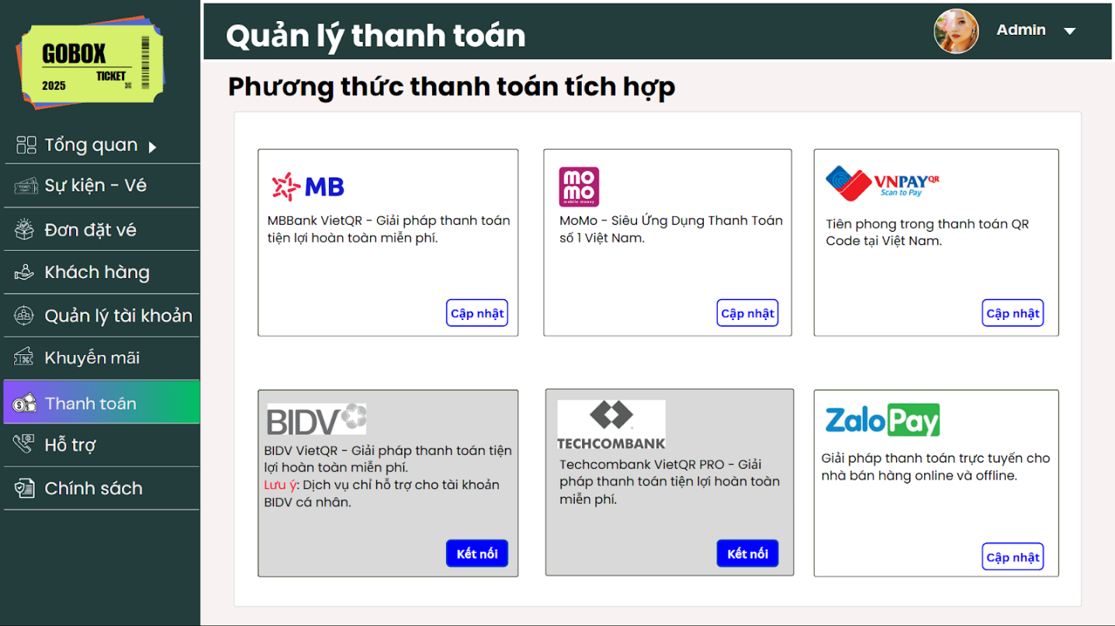

Giao diện 27: Quản lý thanh toán

* Mô tả thiết kế:

|  |  |  |  |  |  |  |
| --- | --- | --- | --- | --- | --- | --- |
| **ID** | **Component** | **Type** | **Validation** | **Editable** | **Required** | **Description** |
| 1 | Tên phương thức | Label |  | No | Yes | Tên ngân hàng / cổng thanh toán (VD: MB, MoMo, VNPAY...) |
| 2 | Mô tả phương thức | Label |  | No | No | Mô tả ngắn gọn tính năng (VD: “Giải pháp thanh toán tiện lợi…”) |
| 3 | Logo phương thức | Image |  | No | Yes | Hiển thị logo của ngân hàng/cổng thanh toán |
| 4 | Nút cập nhật/kết nối | Button | Chỉ hiển thị 1 trong 2 nút phù hợp | Yes | Yes | “Cập nhật” nếu đã cấu hình  - “Kết nối” nếu chưa cấu hình |
| 5 | Ghi chú điều kiện đặc biệt | Label |  | No | No | Chữ nhỏ màu đỏ, hiển thị tùy phương thức (VD: BIDV yêu cầu tài khoản cá nhân) |

Bảng mô tả thiết kế 12: Quản lý thanh toán

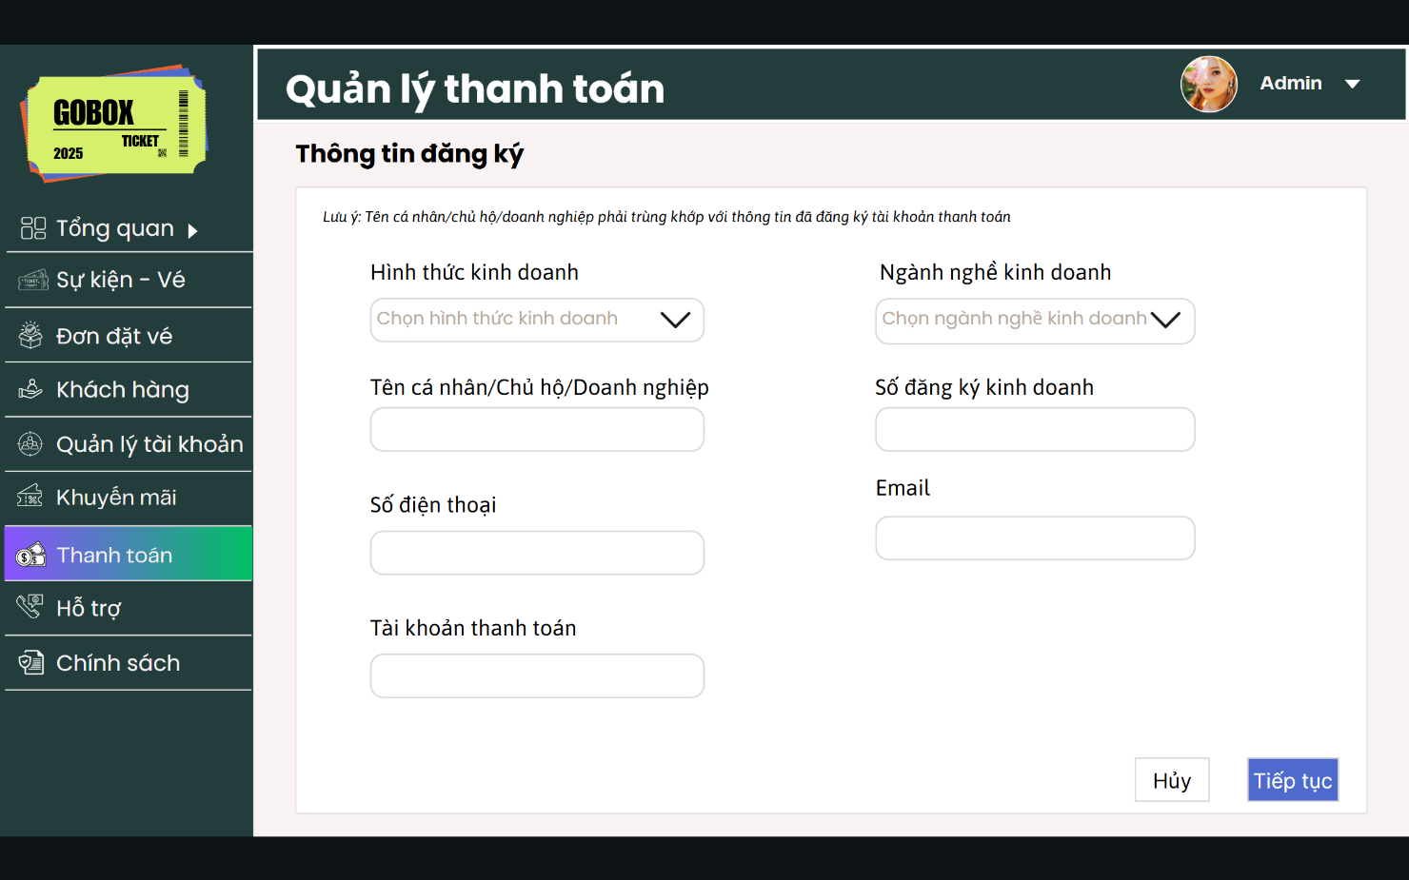

Giao diện 28: Kết nối cổng thanh toán

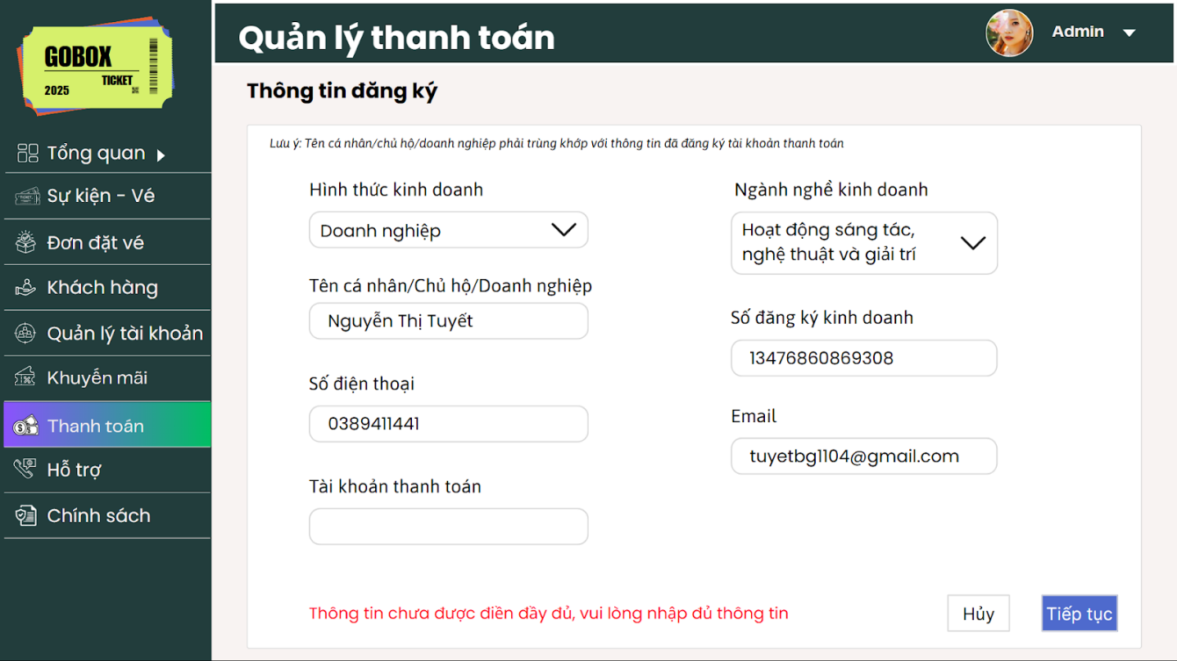

Giao diện 29: Báo lỗi khi nhập thiếu thông tin kết nối thanh toán

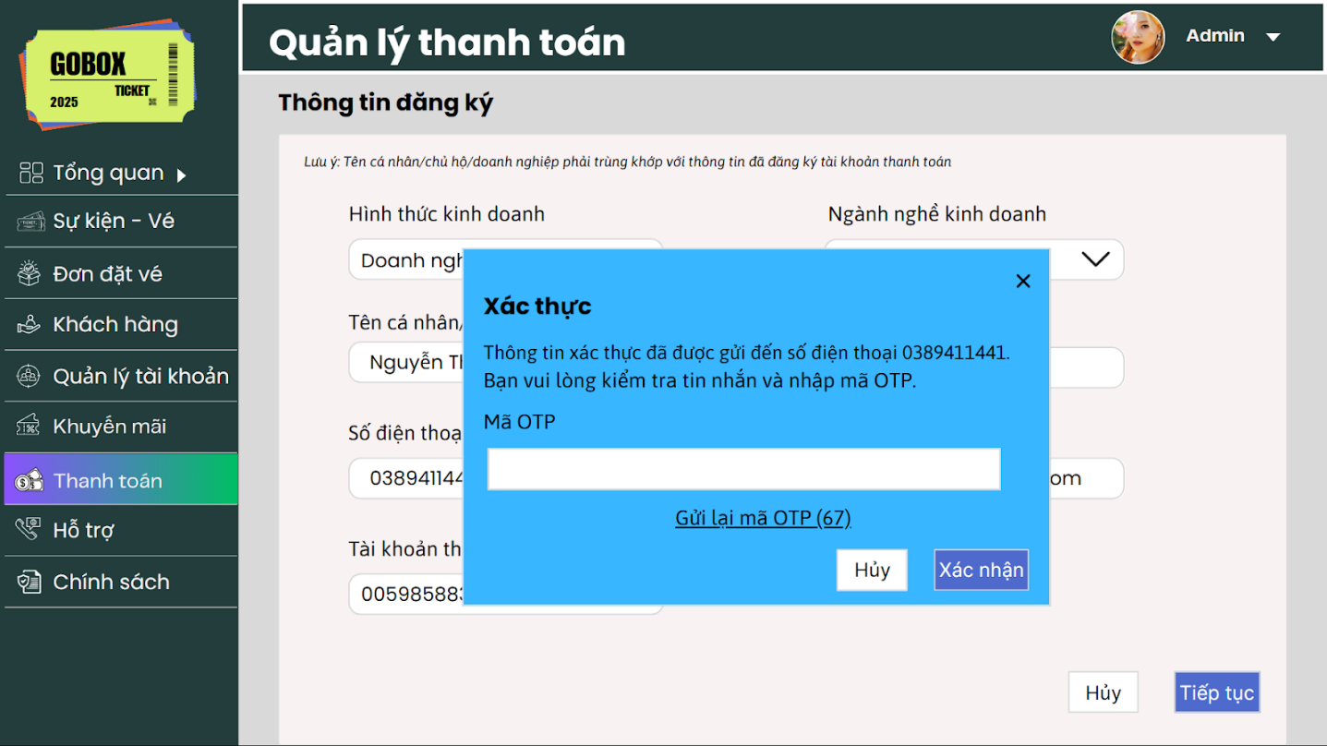

Giao diện 30: Gửi mã OTP xác thực kết nối thanh toán

* Mô tả thiết kế:

|  |  |  |  |  |  |  |
| --- | --- | --- | --- | --- | --- | --- |
| **ID** | **Component** | **Type** | **Validation** | **Editable** | **Required** | **Description** |
| ***1*** | ***Kết nối cổng thanh toán*** | | | | | |
| 1.1 | Hình thức kinh doanh | Dropdown List | Chọn từ danh sách: “Cá nhân”, “Doanh nghiệp” | Yes | Yes | Xác định loại hình đăng ký thanh toán để phù hợp với pháp lý và định danh |
| 1.2 | Ngành nghề kinh doanh | Dropdown List | Chọn từ danh sách có sẵn | Yes | Yes | Xác định lĩnh vực hoạt động chính (ví dụ: Thương mại điện tử, Dịch vụ giải trí...) |
| 1.3 | Tên cá nhân/Chủ hộ/Doanh nghiệp | Textbox | Không để trống, tối đa 100 ký tự | Yes | Yes | Nhập tên người/công ty đăng ký tài khoản thanh toán |
| 1.4 | Số đăng ký kinh doanh | Textbox | Chuỗi số, độ dài hợp lệ (ví dụ: 10–14 chữ số) | Yes | Yes | Mã số doanh nghiệp được cấp bởi cơ quan đăng ký kinh doanh |
| 1.5 | Số điện thoại | Textbox | Định dạng hợp lệ (bắt đầu bằng 0, 10 chữ số) | Yes | Yes | Số điện thoại liên hệ của đơn vị đăng ký |
| 1.6 | Email | Textbox | Phải là email hợp lệ (theo định dạng user@domain.com) | Yes | Yes | Email dùng để nhận thông báo xác nhận, hóa đơn... |
| 1.7 | Tài khoản thanh toán | Textbox | Chỉ chứa số, thường từ 8–14 chữ số | Yes | Yes | Số tài khoản ngân hàng dùng để nhận thanh toán (phải trùng với tên đăng ký ở trên) |
| 1.8 | Ghi chú nhắc | Label |  | No | No | “Tên cá nhân/chủ hộ/doanh nghiệp phải trùng khớp…” giúp người dùng tránh sai sót khi điền thông tin |
| 1.9 | Hủy | Button | Không yêu cầu điều kiện | No | No | Hủy thao tác, quay lại giao diện trước hoặc dashboard |
| 1.10 | Tiếp tục | Button | Kiểm tra hợp lệ tất cả các trường bắt buộc trước khi tiếp tục | No | No | Lưu thông tin và chuyển sang bước tiếp theo trong quy trình thiết lập thanh toán |
| ***2*** | ***Thông tin không hợp lệ*** | | | | | |
| 2.1 | Thông báo lỗi | Label | Hiển thị khi thiếu dữ liệu bắt buộc | No | No | Dòng chữ màu đỏ nằm bên dưới phần cuối cùng của form. |
| ***3*** | ***Thông tin hợp lệ*** | | | | | |
| 3.1 | Popup xác thực | Modal/Popup |  | No | No | Hiển thị khi người dùng cần xác minh số điện thoại |
| 3.2 | Tiêu đề | Label |  | No | No | Nội dung: "Xác thực" – thể hiện rõ mục đích của popup |
| 3.3 | Thông báo nội dung | Label |  | No | No | Thông tin: “Thông tin xác thực đã được gửi đến số điện thoại 0389411441…” |
| 3.4 | Mã OTP | Textbox | Phải nhập, chỉ gồm 6 chữ số, không có ký tự khác | Yes | Yes | Nhập mã OTP được gửi qua SMS |
| 3.5 | Nút Hủy | Button |  | No | No | Đóng popup, không xác thực |
| 3.6 | Nút Xác nhận | Button | Chỉ có hiệu lực nếu đã nhập OTP hợp lệ | No | No | Kiểm tra và xác thực mã OTP |
| 3.7 | Đóng (×) | Icon/Button |  | Yes | No | Biểu tượng ở góc phải popup, cho phép đóng thủ công |

Bảng mô tả thiết kế 13: Kết nối cổng thanh toán

*4.1.2. User stories: Cập nhật thông tin cổng thanh toán*

Là quản trị viên, tôi muốn cập nhật cổng thanh toán đã tích hợp để đảm bảo thông tin luôn chính xác hoặc ngừng sử dụng khi cần.

a. BPMN

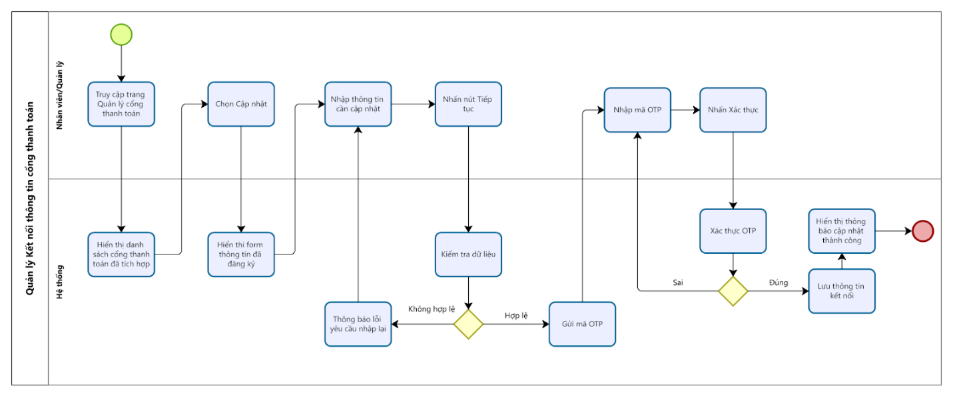

Quy trình 11: Cập nhật thông tin cổng thanh toán

* Mô tả quy trình:

|  |  |  |  |  |
| --- | --- | --- | --- | --- |
| **ID** | **Bước** | **Mô tả** | **Người thực hiện** | **Ghi chú** |
| 1 | Truy cập mục Quản lý cổng thanh toán | Người dùng vào mục “Quản lý cổng thanh toán” trong hệ thống | Quản trị viên / Nhân viên kế toán | Chỉ người có quyền mới truy cập được |
| 2 | Hiển thị danh sách cổng đã tích hợp | Hệ thống hiển thị danh sách các cổng thanh toán đã tích hợp (VD: MBBank, VNPay...) | Hệ thống | Có nút “Cập nhật” ở cổng thanh toán đã được kết nối |
| 3 | Chọn “Cập nhật” | Người dùng nhấn nút “Cập nhật” để sửa thông tin của cổng đã kết nối. | Quản trị viên / Nhân viên |  |
| 4 | Hiển thị form cập nhật | Hệ thống hiển thị form thông tin đã đăng ký gồm: Họ và tên, Số giấy tờ tùy thân, Số điện thoại, Email, Số tài khoản ngân hàng | Hệ thống |  |
| 5 | Cập nhật thông tin | Người dùng chỉnh sửa thông tin (nếu cần), đảm bảo: Họ tên, giấy tờ và SĐT phải trùng với thông tin đăng ký tại MBBank | Quản trị viên / Nhân viên | Có thể sửa từng trường riêng biệt |
| 6 | Nhấn “Lưu” | Người dùng nhấn “Lưu” để xác nhận cập nhật | Quản trị viên / Nhân viên |  |
| 7 | Kiểm tra hợp lệ | Hệ thống kiểm tra: - Trường thông tin không được trống - Số điện thoại hợp lệ - Giấy tờ đúng định dạng - Khớp thông tin | Hệ thống | Nếu sai, chuyển sang bước 8 |
| 8 | Hiển thị lỗi | Nếu sai, hệ thống hiển thị thông báo lỗi cụ thể: “Số giấy tờ không hợp lệ”, “Họ tên không khớp”,... | Hệ thống | Cho phép người dùng quay lại bước 5 để sửa lại |
| 9 | Gửi mã OTP xác thực | Sau khi dữ liệu hợp lệ, hệ thống gửi mã OTP về số điện thoại đã đăng ký để xác thực cập nhật | Hệ thống | Nếu gửi OTP thất bại hiển thị lỗi: “Không thể gửi mã OTP...” |
| 10 | Nhập và xác thực OTP | Người dùng nhập mã OTP nhận được và gửi lại hệ thống để xác thực | Quản trị viên / Nhân viên | Nếu OTP sai hoặc hết hạn hiển thị thông báo lỗi cụ thể |
| 11 | Lưu thông tin hợp lệ | Nếu OTP đúng, hệ thống lưu thông tin cập nhật vào cơ sở dữ liệu | Hệ thống |  |
| 12 | Thông báo thành công | Hệ thống hiển thị thông báo: “Cập nhật thông tin cổng thanh toán thành công” và quay lại danh sách | Hệ thống | Kết thúc quy trình |

Bảng mô tả quy trình 11: Cập nhật thông tin cổng thanh toán

b. Acceptance Criteria

|  |  |  |  |
| --- | --- | --- | --- |
| **ID** | **Feature** | **Description** | **Acceptance Criteria** |
| AC1 | Quyền cập nhật thông tin | Chỉ người dùng có quyền Quản trị cổng thanh toán được phép cập nhật thông tin kết nối. | - Hệ thống chỉ hiển thị nút “Cập nhật” trên giao diện cổng thanh toán cho các tài khoản có quyền.  - Nếu người dùng không có quyền, nút “Cập nhật” bị ẩn hoặc khi nhấn sẽ hiển thị thông báo: “Bạn không có quyền thực hiện chức năng này.”  - Kiểm tra quyền được thực hiện ở cả client và server để đảm bảo an toàn. |
| AC2 | Hiển thị form cập nhật | Khi người dùng nhấn “Cập nhật”, hệ thống hiển thị form với dữ liệu hiện tại đã được điền sẵn. | - Form cập nhật hiển thị đầy đủ các trường thông tin liên quan:   * Ngành nghề kinh doanh (combobox) * Hình thức kinh doanh (combobox) * Tên cá nhân/Chủ hộ/Doanh nghiệp (text) * Số đăng ký kinh doanh (text) * Số điện thoại (text) * Email (text) * Tài khoản thanh toán (text)   - Các trường này có thể chỉnh sửa và người dùng có thể lưu lại thông tin mới.  - Dữ liệu hiển thị chính xác, đồng bộ với dữ liệu đang lưu trên hệ thống. |
| AC3 | Kiểm tra dữ liệu hợp lệ | Hệ thống kiểm tra dữ liệu nhập trước khi cho phép lưu cập nhật. | - Hệ thống kiểm tra các điều kiện sau:  • Email đúng định dạng (VD: user@example.com).  • Số điện thoại đúng định dạng (10 chữ số, bắt đầu bằng 0 hoặc theo quy chuẩn quốc gia).  • Họ và tên không chứa số, ký tự đặc biệt (VD: ~, !, @...).  • Tài khoản thanh toán, số đăng ký kinh doanh, số điện thoại và họ tên phải trùng khớp với thông tin đã đăng ký từ trước.  - Nếu bỏ trống bất kỳ trường nào, hệ thống hiển thị lỗi tương ứng.  - Nếu thông tin không hợp lệ hoặc không trùng khớp, hiển thị cảnh báo và không cho phép gửi OTP. |
| AC4 | Gửi mã OTP xác thực cập nhật | Sau khi nhập thông tin và nhấn “Tiếp tục”, hệ thống gửi mã OTP về số điện thoại để xác nhận. | - Người dùng phải nhấn “Tiếp tục” để hệ thống gửi mã OTP.  - Mã OTP gồm 6 chữ số, có hiệu lực trong 2 phút.  - Hệ thống giới hạn gửi lại OTP tối đa 3 lần.  - Nếu không gửi được OTP, hiển thị lỗi: “Không thể gửi mã OTP. Vui lòng thử lại.” |
| AC5 | Xác thực OTP hoàn tất cập nhật | Người dùng nhập mã OTP chính xác để hoàn tất cập nhật thông tin cổng thanh toán. | - Nếu OTP nhập đúng và còn hiệu lực:  + Hệ thống lưu lại thông tin cập nhật và phản hồi thành công.  + Hiển thị thông báo: “Cập nhật thông tin cổng thanh toán thành công.”  - Nếu OTP sai hoặc hết hạn:  + Hiển thị lỗi: “Mã OTP không đúng hoặc đã hết hạn.”  + Cho phép người dùng yêu cầu gửi lại OTP hoặc nhập lại. |

Bảng Acceptance Criteria 11: Cập nhật thông tin cổng thanh toán

c. Wireframe

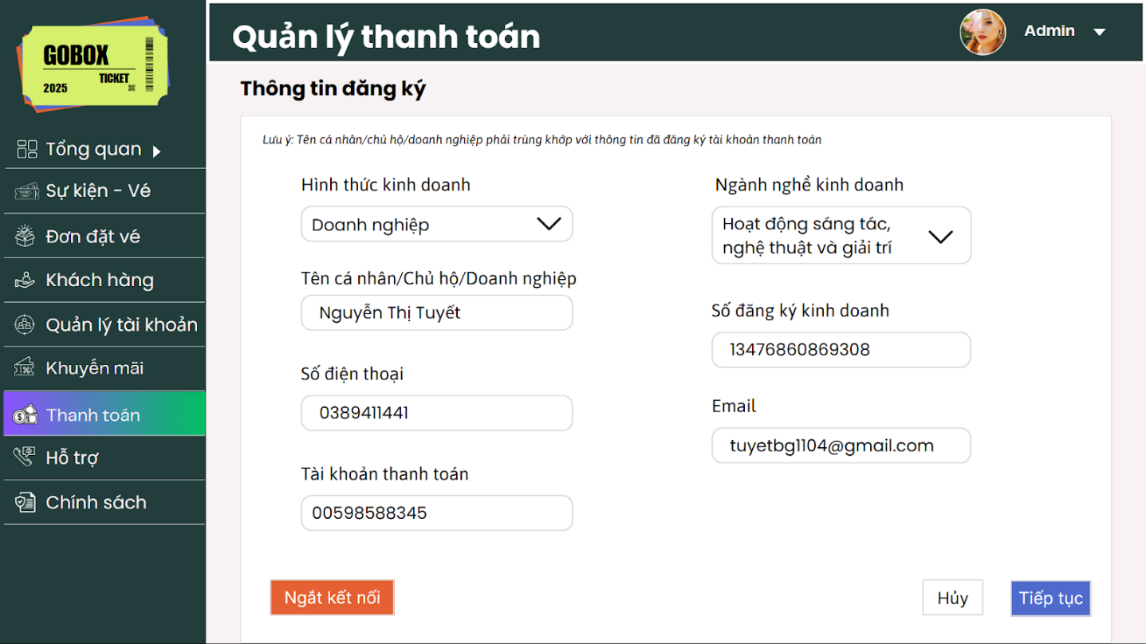

Giao diện 31: Cập nhật thông tin cổng thanh toán

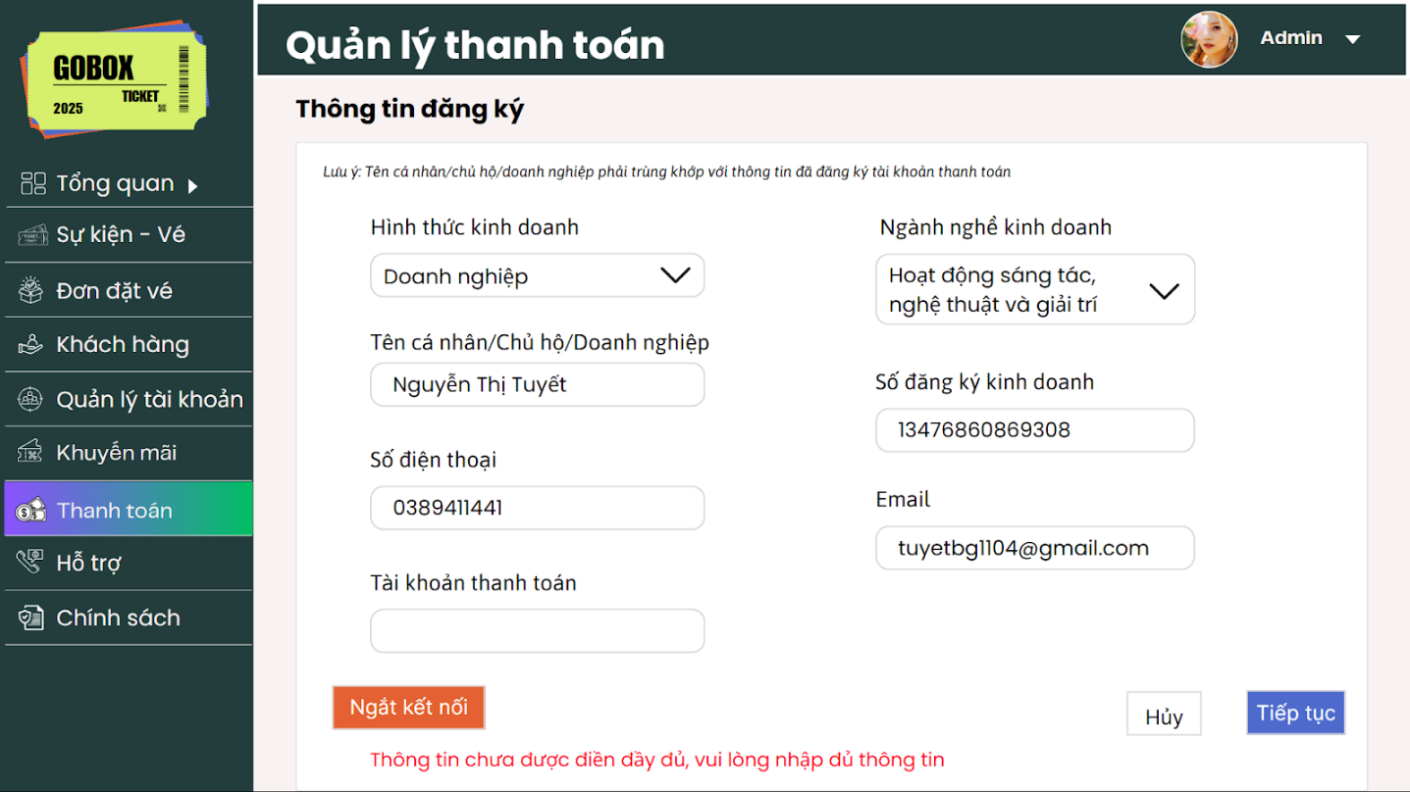

Giao diện 32: Nhập thiếu thông tin khi cập nhật cổng thanh toán

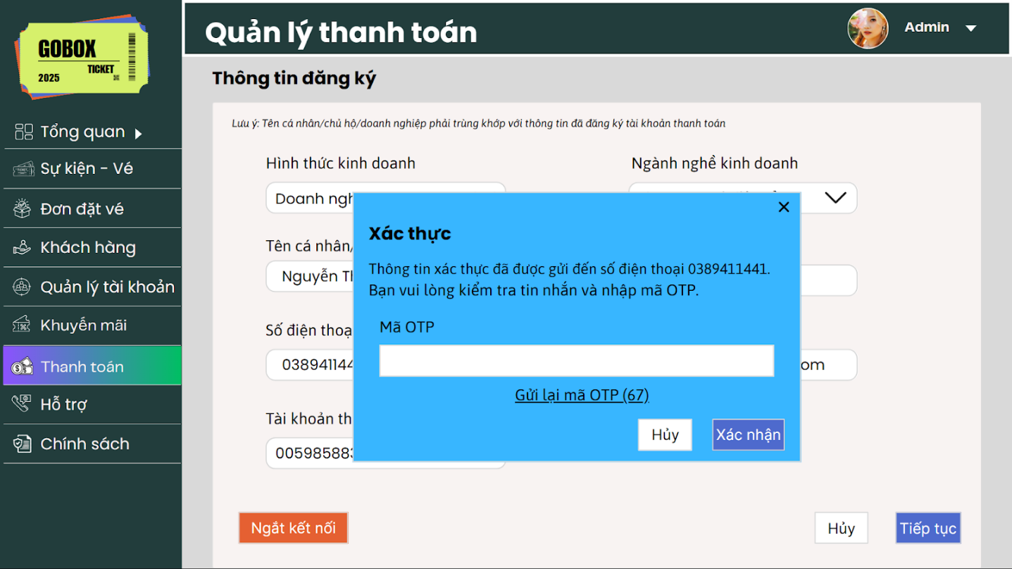

Giao diện 33: Gửi mã OTP xác nhận cập nhật

* Mô tả thiết kế:

Giao diện này kế thừa hầu hết từ Giao diện “Kết nối cổng thanh toán”, chỉ bổ sung thêm nút Ngắt kết nối ở vị trí dưới cùng bên trái màn hình. Dưới đây là mô tả thiết kế cho nút “Ngắt kết nối”:

|  |  |  |  |  |  |  |
| --- | --- | --- | --- | --- | --- | --- |
| **ID** | **Component** | **Type** | **Validation** | **Editable** | **Required** | **Description** |
| 1.1 | Ngắt kết nối | Button | Hiển thị hộp thoại xác nhận trước khi thực hiện | No | No | Cho phép người dùng ngắt liên kết với cổng thanh toán đã kết nối. Nút chỉ hiển thị khi cổng thanh toán đã được kết nối thành công. |

Bảng mô tả thiết kế 14: Cập nhật thông tin cổng thanh toán (phần thêm so với kết nối)

*4.1.3. User stories: Ngắt kết nối cổng thanh toán*

Là quản trị viên, tôi muốn có thể ngắt kết nối một cổng thanh toán đã tích hợp để đảm bảo kiểm soát tốt hơn các phương thức thanh toán và tránh lỗi khi cổng không còn sử dụng.

a. BPMN

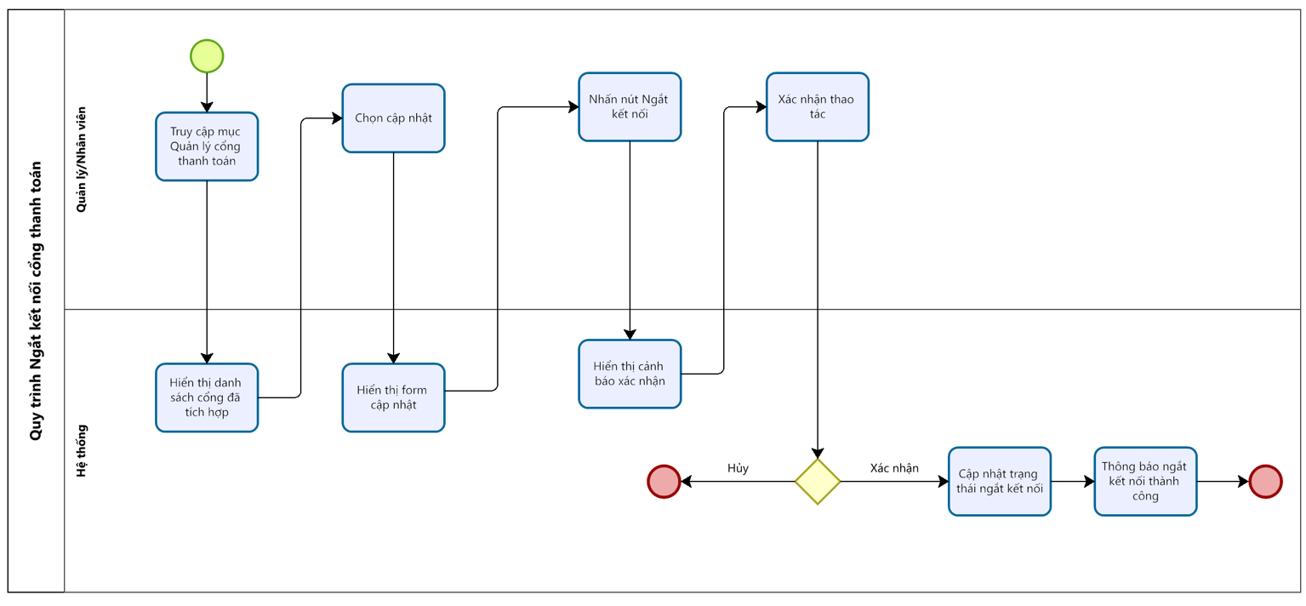

Quy trình 12: Ngắt kết nối cổng thanh toán

* Mô tả quy trình:

|  |  |  |  |  |
| --- | --- | --- | --- | --- |
| **ID** | **Bước** | **Mô tả** | **Người thực hiện** | **Ghi chú** |
| 1 | Truy cập mục Quản lý cổng thanh toán | Người dùng truy cập vào mục “Quản lý cổng thanh toán” từ hệ thống quản trị. | Quản trị viên / Nhân viên kế toán | Chỉ hiển thị với người có quyền. |
| 2 | Hiển thị danh sách cổng đã tích hợp | Hệ thống hiển thị danh sách các cổng thanh toán đã được kết nối. | Hệ thống | Có nút “Cập nhật” cạnh mỗi cổng đã kết nối. |
| 3 | Nhấn nút “Cập nhật” | Người dùng nhấn vào nút “Cập nhật” tại cổng cần ngắt kết nối. | Quản trị viên / Nhân viên |  |
| 4 | Hiển thị form thông tin kết nối | Hệ thống hiển thị thông tin cổng đã kết nối, bao gồm: Họ tên, giấy tờ, SĐT, Email, số tài khoản… | Hệ thống | Có thêm nút “Ngắt kết nối”. |
| 5 | Nhấn “Ngắt kết nối” | Người dùng nhấn vào nút “Ngắt kết nối”. | Quản trị viên / Nhân viên |  |
| 6 | Hiển thị cảnh báo xác nhận | Hệ thống hiển thị hộp thoại xác nhận | Hệ thống | Có 2 nút: Đồng ý / Hủy |
| 7 | Xác nhận thao tác | Người dùng chọn Đồng ý để xác nhận ngắt kết nối. | Quản trị viên / Nhân viên | Nếu chọn Hủy, kết thúc quy trình. |
| 8 | Thực hiện ngắt kết nối | Hệ thống cập nhật trạng thái cổng thanh toán thành “Đã ngắt kết nối”. | Hệ thống |  |
| 9 | Hiển thị thông báo thành công | Hệ thống hiển thị thông báo: *“Ngắt kết nối cổng thanh toán thành công.”* | Hệ thống | Quay về giao diện danh sách. |

Bảng mô tả quy trình 12: Ngắt kết nối cổng thanh toán

b. Acceptance Criteria

|  |  |  |  |
| --- | --- | --- | --- |
| **ID** | **Feature** | **Description** | **Acceptance Criteria** |
| AC1 | Điều kiện thực hiện | Chỉ người có quyền mới được phép thực hiện thao tác ngắt kết nối. | - Người dùng không có quyền sẽ không thấy nút "Cập nhật" hoặc "Ngắt kết nối".  - Nếu truy cập trái phép, hệ thống hiển thị thông báo lỗi hoặc chuyển hướng. |
| AC2 | Hiển thị thông tin kết nối | Khi nhấn "Cập nhật", hệ thống hiển thị đầy đủ thông tin kết nối. | - Form cập nhật hiển thị các trường: Họ tên, Số giấy tờ, SĐT, Email, Số tài khoản, v.v.  - Có nút “Ngắt kết nối”. |
| AC3 | Cảnh báo trước khi ngắt kết nối | Hệ thống phải hiển thị cảnh báo rõ ràng trước khi thực hiện. | - Hiển thị hộp thoại xác nhận với nội dung cảnh báo không thể khôi phục.  - Có hai lựa chọn: “Đồng ý” và “Hủy”. |
| AC4 | Xác nhận | Khi người dùng nhấn “Đồng ý”, hệ thống xử lý đúng. | - Trạng thái cổng thanh toán được cập nhật thành “Đã ngắt kết nối”. |
| AC5 | Thông báo kết quả | Sau khi ngắt kết nối thành công, hệ thống thông báo rõ ràng. | - Hiển thị thông báo: *“Ngắt kết nối cổng thanh toán thành công.”*  - Quay về danh sách cổng thanh toán đã tích hợp. |

Bảng Acceptance Criteria 12: Ngắt kết nối cổng thanh toán

c. Wireframe

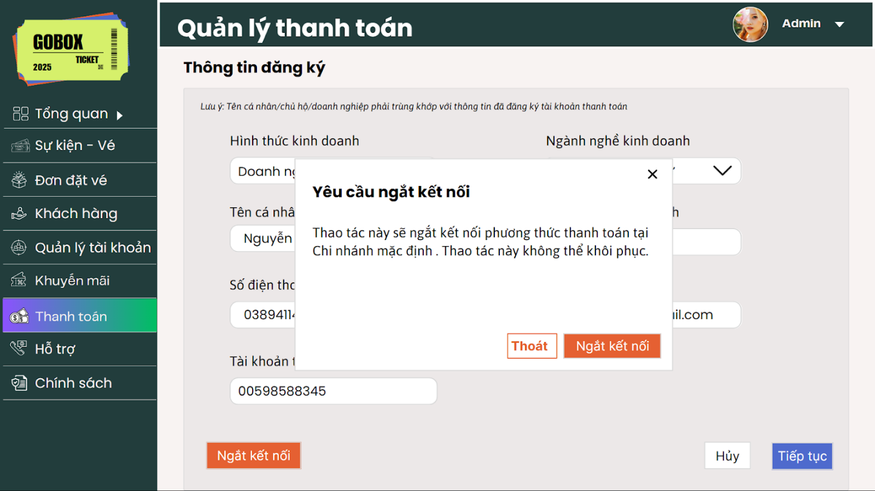

Giao diện 34: Ngắt kết nối cổng thanh toán

* Mô tả thiết kế:

Khi ấn vào nút “Ngắt kết nối” thì sẽ có 1 popup xác nhận hiện lên. Dưới đây là mô tả thiết kế popup:

|  |  |  |  |  |  |  |
| --- | --- | --- | --- | --- | --- | --- |
| **ID** | **Component** | **Type** | **Validation** | **Editable** | **Required** | **Description** |
| 1 | Popup xác nhận | Modal/Popup | Luôn hiển thị chính giữa màn hình | No | Yes | Hiển thị khi người dùng nhấn Ngắt kết nối. |
| 2 | Tiêu đề popup | Label/Text | Không có | No | Yes | Nội dung: "Yêu cầu ngắt kết nối" |
| 3 | Nội dung cảnh báo | Label/Text | Không có | No | No | Nội dung: "Thao tác này sẽ ngắt kết nối phương thức thanh toán tại Chi nhánh mặc định. Thao tác này không thể khôi phục." |
| 4 | Nút Hủy | Button | Không có | No | No | Đóng popup, không ngắt kết nối cổng thanh toán. |
| 5 | Nút Ngắt kết nối | Button | Không có | No | No | Thực hiện thao tác Ngắt kết nối cổng thanh toán. |
| 6 | Nút đóng góc trên bên phải | Icon Button | Không có | No | No | Biểu tượng “X” để đóng popup, tương đương chức năng nút Hủy. |

Bảng mô tả thiết kế 15: Popup xác nhận ngắt kết nối cổng thanh toán

## 5. Theme 5: Quản lý khách hàng

### 5.1 Epic: Danh sách khách hàng

*5.1.1 User stories: Tìm kiếm và xem thông tin chi tiết khách hàng*

Để quản lý tốt thông tin khách hàng, hệ thống cần có khả năng tìm kiếm, lọc và xem toàn bộ danh sách khách hàng hiện có trong hệ thống, và đồng thời có thể xem chi tiết từng khách hàng bao gồm thông tin cá nhân, lịch sử giao dịch, trạng thái tài khoản, để có thể theo dõi tình hình sử dụng dịch vụ của từng khách hàng, kiểm tra thông tin nhanh chóng khi cần hỗ trợ, cũng như đánh giá và tối ưu hóa hiệu quả hoạt động chăm sóc khách hàng cũng như chiến lược kinh doanh của hệ thống.

a. BPMN

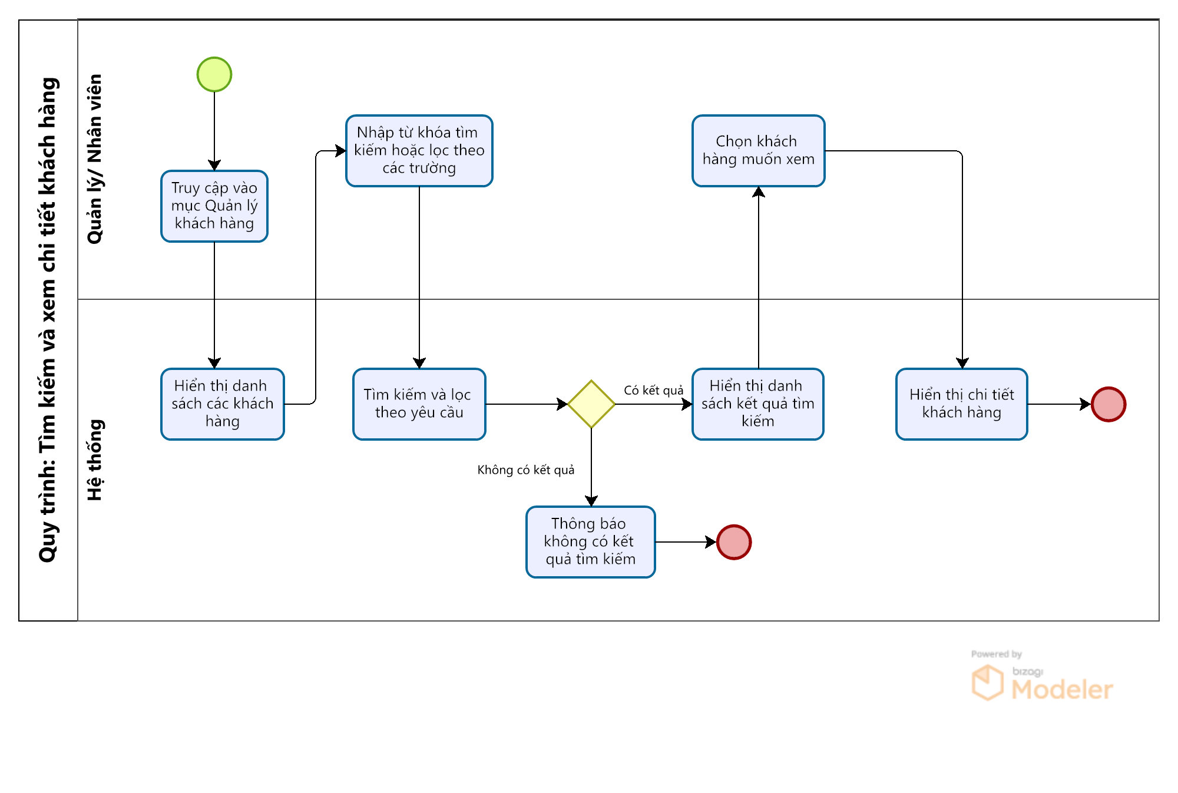

Quy trình 13: Tìm kiếm và xem thông tin chi tiết khách hàng

* Mô tả quy trình:

|  |  |  |  |  |
| --- | --- | --- | --- | --- |
| **ID** | **Bước** | **Mô tả** | **Người thực hiện** | **Ghi chú** |
| 1 | Chọn chức năng quản lý khách hàng | Người dùng (quản lý hoặc nhân viên) đăng nhập và chọn mục "Quản lý khách hàng" từ thanh menu hoặc giao diện điều hướng. | Nhân viên, quản lý | Hệ thống kiểm tra quyền truy cập trước khi cho phép thực hiện. |
| 2 | Hiển thị danh sách khách hàng | Hệ thống truy xuất và hiển thị danh sách khách hàng từ cơ sở dữ liệu, bao gồm: mã khách hàng,tên khách hàng,số điện thoại, email, địa chỉ, trạng thái,.. | Hệ thống | Dữ liệu được lấy từ cơ sở dữ liệu, có thể áp dụng phân trang nếu dữ liệu nhiều. |
| 3 | Nhập từ khóa tìm kiếm hoặc lọc theo tên trường | Người dùng có thể nhập mã khách hàng trực tiếp, hoặc dùng từ khóa (tên, số điện thoại...) để tìm kiếm trong danh sách. | Nhân viên, quản lý | Tìm kiếm và lọc áp dụng ngay khi nhập hoặc chọn. Nếu không có kết quả, hiển thị: “Không tìm thấy kết quả phù hợp”, có thể tích hợp tìm kiếm tức thì (instant search). |
| 4 | Tìm kiếm và lọc theo yêu cầu | Hệ thông tiến hành lọc các dữ liệu phù hợp với thông tin tìm kiếm và lọc | Hệ thống |  |
| 5 | Hiển thị thông tin khách hàng phù hợp | Khi có kết quả phù hợp, hệ thống hiển thị thông tin chi tiết tóm tắt của khách hàng tương ứng trên giao diện chính. | Hệ thống | Hệ thống hiển thị thông tin khách hàng. |
| 6 | Thông báo không tìm thấy | Nếu không có dữ liệu phù hợp với kết quả tìm kiếm thì thông báo không tìm thấy | Hệ thống | Kết thúc quy trình |
| 7 | Chọn xem chi tiết | Người dùng nhấp chọn nút xem chi tiết. | Nhân viên, quản lý | Có thể mở ra một form phụ (popup) hoặc trang chi tiết. |
| 8 | Hiển thị chi tiết thông tin khách hàng | Hệ thống hiển thị đầy đủ, chi tiết thông tin khách hàng. | Hệ thống | Kết thúc quy trình |

Bảng mô tả quy trình 13: Tìm kiếm và xem thông tin chi tiết khách hàng

b. Acceptance Criteria

|  |  |  |  |
| --- | --- | --- | --- |
| **ID** | **Feature** | **Description** | **Acceptance criteria** |
| AC0 | Điều kiện thực hiện | Người dùng có thể truy cập danh sách khách hàng nếu đã đăng nhập thành công và có quyền được phân. | - Người dùng phải đăng nhập thành công.  - Người dùng phải có vai trò nhân viên, quản lý hoặc được cấp quyền truy cập danh sách khách hàng.  - Nếu không có quyền, hệ thống ẩn trang hoặc thông báo lỗi: *"Bạn không có quyền truy cập chức năng này."* |
| AC1 | Xem danh sách khách hàng | Bước 1: Người dùng đăng nhập thành công và có quyền truy cập.  Bước 2: Truy cập trang quản lý danh sách khách hàng. | - Hiển thị toàn bộ danh sách khách hàng hiện có trong hệ thống khi truy cập vào trang quản lý danh sách khách hàng.  - Danh sách hiển thị các cột: mã khách hàng, tên, địa chỉ, số điện thoại, email,…  - Giao diện rõ ràng, đầy đủ thông tin. |
| AC2 | Tìm kiếm | Bước 1: Trong trang quản lý danh sách khách hàng, người dùng nhập từ khóa tìm kiếm (mã khách hàng  hoặc tên khách hàng).  Bước 2: Nhấn nút tìm kiếm. | - Cho phép tìm kiếm chính xác, đầy đủ theo từ khóa trong mã khách hàng hoặc tên khách hàng.  - Không phân biệt chữ hoa/thường, không có ký tự đặc biệt.  - Nếu không tìm thấy kết quả, hiển thị thông báo: *"Không tìm thấy kết quả phù hợp."* |
| AC3 | Xem chi tiết | Người dùng click chọn một khách hàng để xem chi tiết thông tin. | - Hiển thị đầy đủ thông tin chi tiết khách hàng bao gồm:  + Mã khách hàng  + Tên khách hàng  + Địa chỉ  + Số điện thoại  + Email  + Các thông tin liên hệ khác  + Lịch sử giao dịch (nếu có).  - Cho phép thoát khỏi trang chi tiết bằng nút "Quay lại" hoặc "Đóng". Khi quay lại, giữ nguyên trạng thái bộ lọc, vị trí cuộn của danh sách. Không làm mới trang, không mất dữ liệu. |

Bảng Acceptance Criteria 13: Tìm kiếm và xem thông tin chi tiết khách hàng

c. Wireframe

* Giao diện tìm kiếm ở trang quản lý khách hàng:

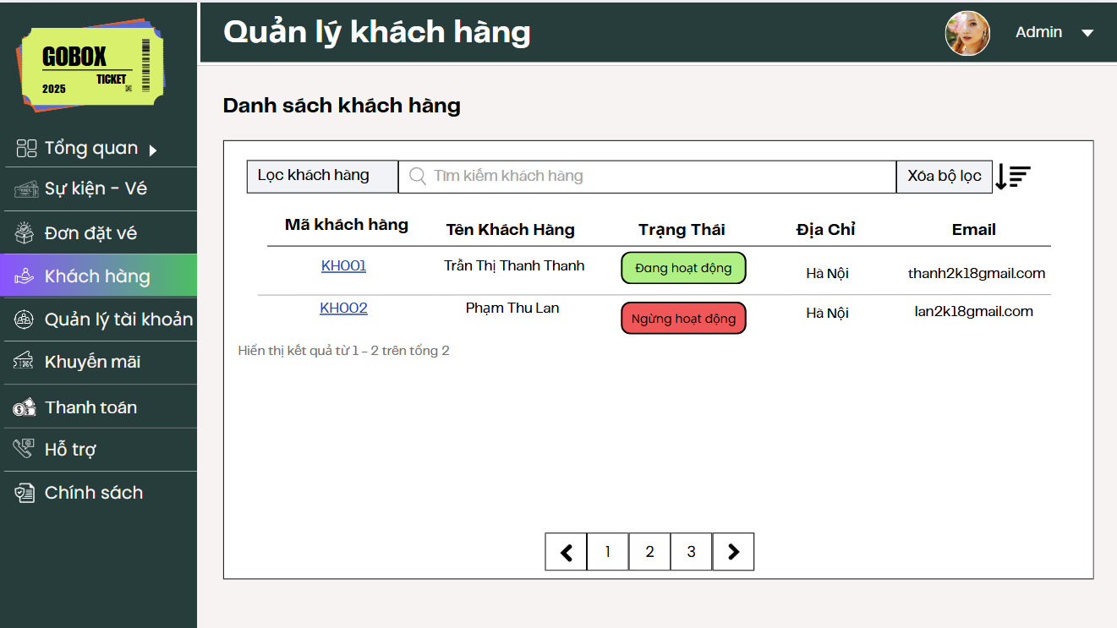

Giao diện 35: Tìm kiếm khách hàng (tìm thấy)

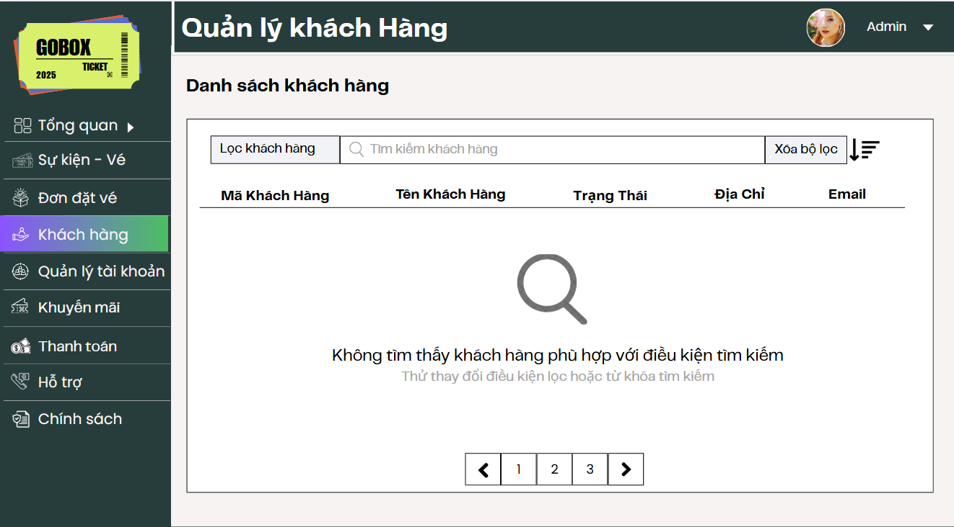

Giao diện 36: Tìm kiếm khách hàng (không tìm thấy)

* Mô tả giao diện:

|  |  |  |  |  |  |  |
| --- | --- | --- | --- | --- | --- | --- |
| **ID** | **Component** | **Type** | **Validation** | **Editable** | **Required** | **Description** |
| 1 | Sidebar | Navigation Menu |  | No | Yes | Thanh điều hướng cho phép chuyển đổi giữa các mục như: Tổng quan, Sự kiện – Vé, Đơn đặt vé, Khách hàng... |
| 2 | Tiêu đề trang | Label (title) |  | No | No | Tiêu đề chính của trang: “Quản lý khách hàng” |
| 3 | Lọc khách hàng | Dropdown Button | Kiểm tra giá trị hợp lệ | No | No | Dropdown giúp lọc danh sách khách hàng theo các tiêu chí như địa chỉ,... (nếu có). Khi chọn thuộc tính nào thì sẽ tiếp tục hiểu thị drop down con để chọn giá trị muốn lọc |
| 4 | Ô tìm kiếm | Search Field | Kiểm tra từ khóa hợp lệ | No | No | Cho phép tìm kiếm khách hàng theo tên, mã khách hàng hoặc địa chỉ |
| 5 | Nút "Xóa bộ lọc" | Button |  | No | Yes | Xóa tất cả bộ lọc hiện tại và hiển thị toàn bộ danh sách khách hàng |
| 6 | Biểu tượng lọc nâng nâng cao (icon 3 gạch có dấu mũi tên) | Icon Button |  | Yes | No | Người dùng có thể chọn để sắp  xếp các mã hiển thị theo alphabel A-Z,Z-A… |
| 7 | STT | Text | Tự động tăng | No | Yes | Hiển thị số thứ tự của khách hàng trong danh sách |
| 8 | Mã khách hàng | Text (Link) | Kiểm tra định dạng mã hợp lệ | No | Yes | Mã khách hàng duy nhất |
| 9 | Tên khách hàng | Text | Kiểm tra dữ liệu hợp lệ | No | Yes | Tên đầy đủ của khách hàng |
| 10 | Trạng thái khách hàng | Label |  | No | Yes | Hiển thị trạng thái tài khoản của khách hàng |
| 11 | Địa chỉ | Text |  | No | Yes | Địa chỉ cư trú hoặc khu vực của khách hàng |
| 12 | Email | Text | Kiểm tra định dạng email | No | Yes | Địa chỉ email của khách hàng |
| 13 | Nút phân trang | Pagination Control |  | No | Yes | Điều hướng giữa các trang kết quả, hiển thị số lượng khách hàng tương ứng với từng trang. |
| 14 | Trạng thái không có dữ liệu | Empty state text |  | No | No | Icon kính lúp + Text: “Không tìm thấy hỗ trợ phù hợp với điều kiện tìm kiếm” |

Bảng mô tả thiết kế 16: Tìm kiếm trang quản lý khách hàng

* Giao diện xem chi tiết thông tin khách hàng

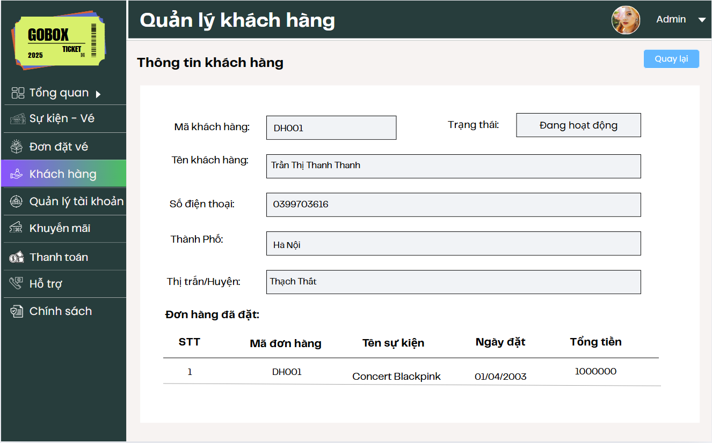

Giao diện 37: Thông tin chi tiết khách hàng

* Mô tả thiết kế:

|  |  |  |  |  |  |  |
| --- | --- | --- | --- | --- | --- | --- |
| **ID** | **Component** | **Type** | **Validation** | **Editable** | **Required** | **Description** |
| 1 | Sidebar | Navigation |  | No | No | Thanh điều hướng bên trái: Tổng quan, Sự kiện – Vé, Đơn đặt vé, Khách hàng, Khuyến mãi... |
| 2 | Tiêu đề trang | Label (title) |  | No | No | Tiêu đề chính của trang: “Quản lý khách hàng” |
| 3 | Box “Thông tin khách hàng” | Section container |  | No | No | Nhóm thông tin khách hàng hiển thị phía trên |
| 4 | Mã khách hàng | Text (readonly) |  | No | Yes | Mã định danh khách hàng, ví dụ: DH001 |
| 5 | Trạng thái tài khoản | Label |  | No | Yes | Trạng thái hoạt động của tài khoản như đang hoạt động, ngừng hoạt động,... |
| 6 | Tên khách hàng | Text |  | No | Yes | Họ tên đầy đủ khách hàng |
| 7 | Số điện thoại | Text | Định dạng số, 10 ký tự | No | Yes | Số điện thoại khách hàng |
| 8 | Thành phố | Text |  | No | No | Tỉnh/thành phố nơi khách cư trú |
| 9 | Đơn hàng đã đặt | Label |  | No | Yes | Đơn hàng đã đặt của khách hàng |
| 10 | STT | Text | Tự động tăng | No | Yes | Hiển thị số thứ tự của đơn hàng trong danh sách. |
| 11 | Mã đơn hàng | Text  (Link) |  | No | Yes | Mã định danh từng đơn đặt vé |
| 12 | Tên sự kiện | Text |  | No | Yes | Sự kiện mà khách đã mua vé tham gia |
| 13 | Ngày đặt | Text | Định dạng DD/MM/  YYYY | No | Yes | Ngày khách thực hiện đặt đơn hàng |
| 14 | Tổng tiền | Text | Định dạng số nguyên | No | Yes | Tổng tiền của đơn hàng, có định dạng decimal |
| 15 | Tài khoản | Drop down | No | Yes | No | Hiển thị avatar và tên người dùng, nhấn để hiện menu tài khoản |
| 16 | Nút “Quay lại” | Button | No | No | Yes | Nút quay lại giao diện trước đó. |

Bảng mô tả thiết kế 17: Thông tin chi tiết khách hàng

## 6. Theme 6: Quản lý tài khoản

### 6.1. Epic: Quản lý tài khoản

*6.1.1. User stories: Thêm tài khoản mới*

Là một người quản lý, tôi muốn thêm mới tài khoản cho nhân viên để cấp quyền truy cập hệ thống và đảm bảo phân quyền sử dụng phù hợp.

a. BPMN

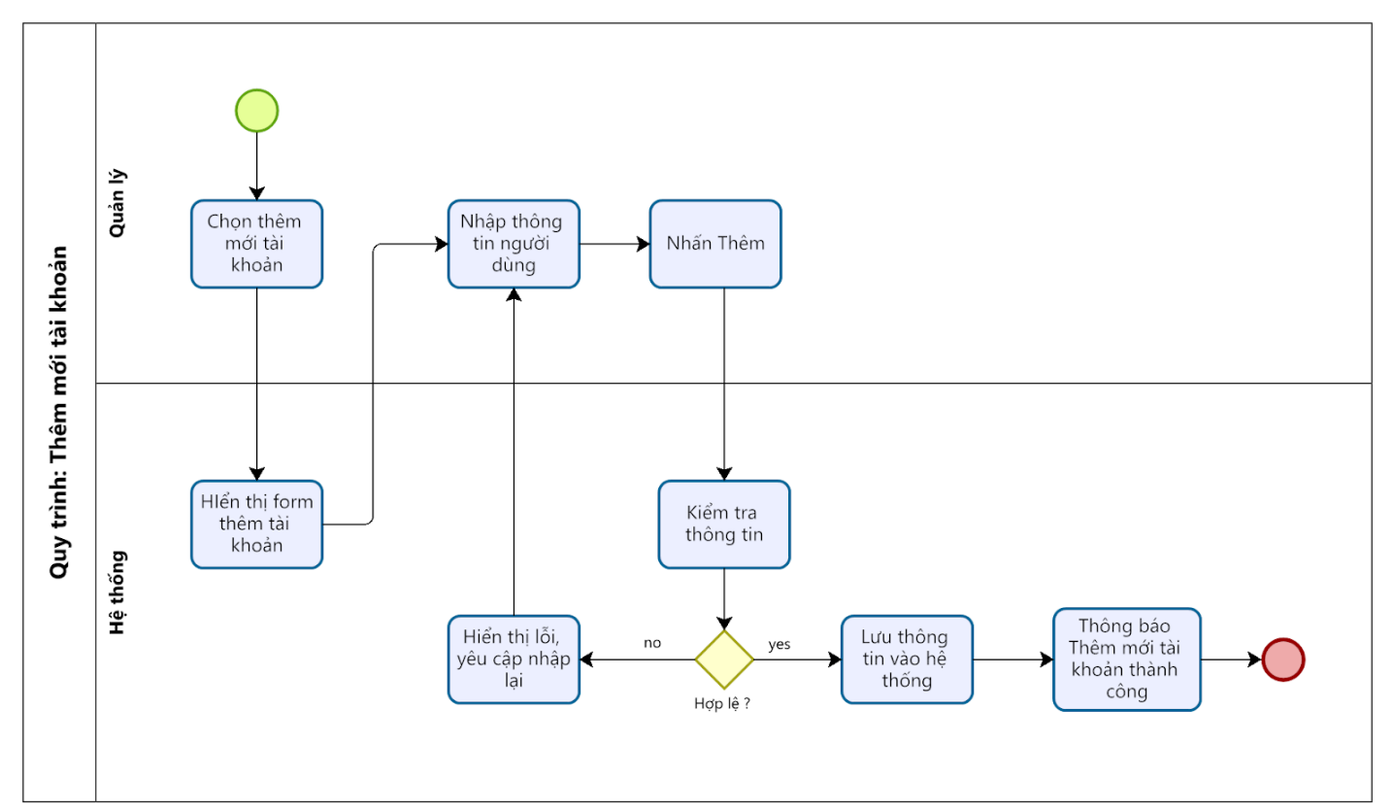

Quy trình 14: Thêm tài khoản mới

* Mô tả quy trình:

|  |  |  |  |  |
| --- | --- | --- | --- | --- |
| **ID** | **Bước** | **Mô tả** | **Người thực hiện** | **Ghi chú** |
| 1 | Chọn thêm mới tài khoản | Quản lý truy cập vào chức năng quản lý tài khoản, chọn chức năng thêm mới tài khoản | Quản lý |  |
| 2 | Hiển thị form Thêm tài khoản | Hệ thống hiển thị form nhập thông tin tài khoản mới | Hệ thống |  |
| 3 | Nhập thông tin người dùng | Nhập thông tin Tên người dùng, Mật khẩu và lựa chọn bộ phận, Chức vụ | Quản lý |  |
| 4 | Thêm | Nhấn nút Thêm để lưu thông tin vào cơ sở dữ liệu. | Quản lý | Nếu thông tin hợp lệ, hiển thị thông báo "Thêm mới tài khoản thành công". |
| 5 | Kiểm tra thông tin | Hệ thống kiểm tra tính hợp lệ của các thông tin đã nhập  - Nếu hợp lệ, thực hiện ID6  - Nếu không hợp lệ, thực hiện ID7 | Hệ thống | Kiểm tra định dạng, mật khẩu đủ mạnh, email hợp lệ |
| 6 | Lưu thông tin vào hệ thống | Nếu thông tin hợp lệ, hệ thống lưu thông tin tài khoản vào hệ thống | Hệ thống |  |
| 7 | Hiển thị lỗi, yêu cầu nhập lại | Nếu thông tin không hợp lệ, hệ thống hiển thị thông báo. Sau đó quay lại ID3 | Hệ thống | Quay về bước nhập thông tin |
| 8 | Thông báo thành công   |  | | --- | |  | | Hệ thống hiển thị thông báo thêm mới tài khoản thành công | Hệ thống | Có thể chuyển về danh sách tài khoản |

Bảng mô tả quy trình 14: Thêm tài khoản mới

b. Acceptance Criteria

|  |  |  |  |
| --- | --- | --- | --- |
| **ID** | **Feature** | **Description** | **Acceptance criteria** |
| AC1 | Điều kiện thực hiện | Người dùng có thể thêm tài khoản mới nếu có vai trò Quản lý. | * Chỉ người dùng có vai trò “Quản lý” mới có chức năng Quản lý tài khoản. * Nếu không có quyền, hệ thống ẩn chức năng |
| AC2 | Thêm tài khoản mới | - Bước 1: Truy cập mục Quản lý tài khoản >> Chọn “Thêm tài khoản mới” -  Bước 2: Nhập thông tin  - Bước 3: Nhấn “Thêm” | **1. Mã nhân viên:**   * Hệ thống tự động sinh theo định dạng: NV + 3 chữ số (Ví dụ: NV001). * Mã phải duy nhất trong hệ thống. * Không cho phép chỉnh sửa.   **2. Họ đệm, tên:**   * Không được bỏ trống. * Không chứa ký tự đặc biệt.   **3. Email:**   * Phải đúng định dạng email. * Không trùng với email đã tồn tại trong hệ thống.   **4. Mật khẩu:**   * Tối thiểu 8 ký tự. * Chứa ít nhất 1 chữ số, 1 ký tự viết hoa và 1 ký tự đặc biệt, không khoảng trắng   **5. Bộ phận, chức vụ**   * Phải chọn 1 trong các bộ phận, chức vụ được phân công.   **6. Hành vi sau khi lưu:**   * Nếu hợp lệ, hiển thị thông báo “Thêm mới tài khoản thành công” và quay lại danh sách tài khoản. * Nếu có lỗi: hiển thị rõ lý do như “Email đã tồn tại”, “Mật khẩu không đủ mạnh”, … |
| AC3 | Kiểm tra dữ liệu hợp lệ | Hệ thống kiểm tra hợp lệ tất cả các trường trước khi lưu | * Mã nhân viên là duy nhất và đúng định dạng tự sinh. * Email phải đúng định dạng và không trùng lặp. * Mật khẩu đủ điều kiện về độ mạnh. * Vai trò là một giá trị hợp lệ được hệ thống định nghĩa. * Không được để trống các trường bắt buộc. |
| AC4 | Hiển thị danh sách tài khoản | Sau khi thêm mới thành công, hệ thống quay về và hiển thị tài khoản vừa thêm | * Hiển thị đúng Mã nhân viên, Tên nhân viên, Email, Số điện thoại, Trạng thái tài khoản. * Tài khoản mới nằm ở đầu danh sách (theo thời gian thêm gần nhất). * Cho phép tìm kiếm tài khoản theo Email hoặc Họ tên. |

Bảng Acceptance Criteria 14: Thêm tài khoản mới

c. Wireframe

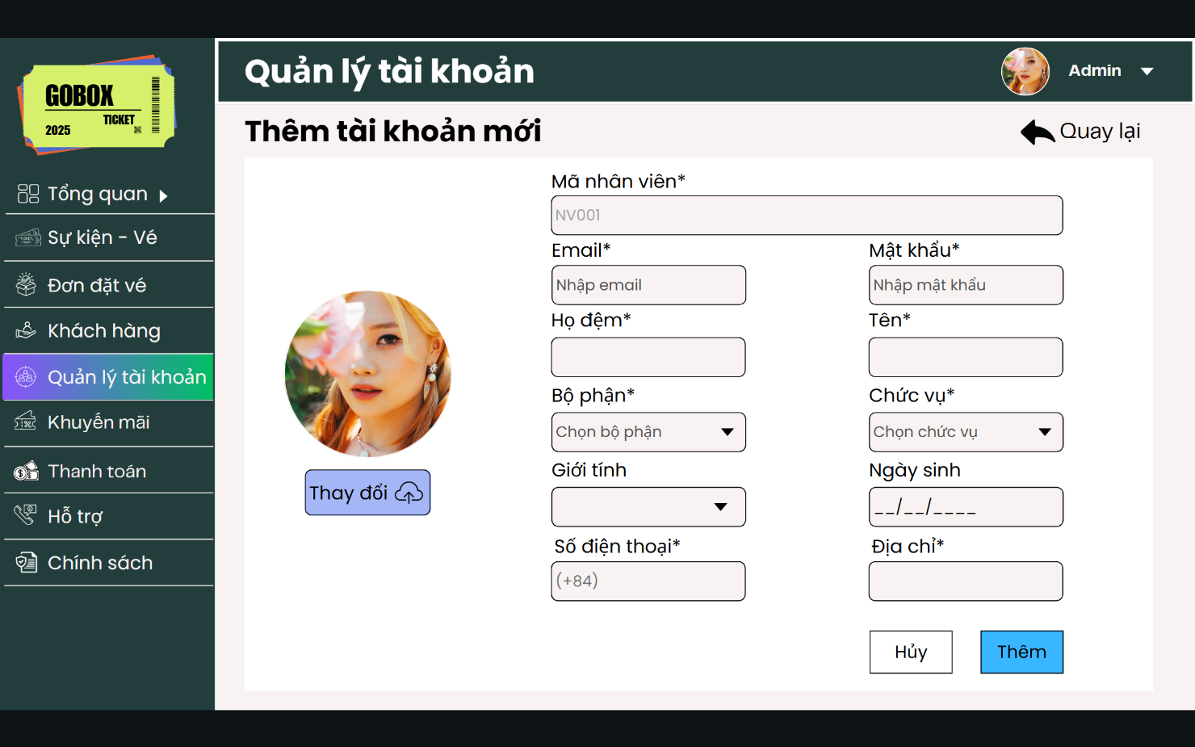

Giao diện 38: Thêm tài khoản mới

* Mô tả thiết kế:

|  |  |  |  |  |  |  |
| --- | --- | --- | --- | --- | --- | --- |
| **ID** | **Component** | **Type** | **Validation** | **Editable** | **Required** | **Description** |
| 1 | Mã nhân viên | Textbox (readonly) | Tự sinh mã, định dạng "NVxxx", duy nhất | No | Yes | Mã định danh tự động của nhân viên |
| 2 | Email | Textbox | Đúng định dạng email, không trùng với tài khoản nào trong hệ thống | Yes | Yes | Địa chỉ email đăng nhập |
| 3 | Mật khẩu | Password | ≥8 ký tự, gồm chữ hoa, chữ thường, số và ký tự đặc biệt | Yes | Yes | Mật khẩu truy cập |
| 4 | Họ đệm | Textbox | Không chứa ký tự đặc biệt | Yes | Yes | Họ và chữ lót của nhân viên |
| 5 | Tên | Textbox | Không chứa ký tự đặc biệt | Yes | Yes | Tên của nhân viên |
| 6 | Giới tính | Dropdown | Nam / Nữ / Khác | Yes | Yes | Giới tính của nhân viên |
| 7 | Ngày sinh | Date picker | Không được để trống, định dạng chuẩn dd/mm/yyyy | Yes | Yes | Ngày sinh của nhân viên |
| 8 | Bộ phận | Dropdown | Phải chọn bộ phận hợp lệ từ danh sách có sẵn | Yes | Yes | Bộ phận mà nhân viên đang làm việc |
| 9 | Chức vụ | Dropdown | Phải chọn chức vụ từ danh sách có sẵn | Yes | Yes | Chức danh/vai trò của nhân viên |
| 10 | Số điện thoại | Textbox | Chỉ số, định dạng hợp lệ, bắt đầu bằng (+84) hoặc 0 (10–11 chữ số) | Yes | Yes | Liên hệ của nhân viên |
| 11 | Địa chỉ | Textarea | Không kiểm tra định dạng cụ thể | Yes | No | Địa chỉ cư trú nhân viên |
| 12 | Ảnh đại diện | Upload + Preview | Chấp nhận định dạng ảnh jpg/png, kích thước tối đa X MB | Yes | No | Hình ảnh đại diện tùy chọn của nhân viên (có thể có hoặc không) |
| 13 | Nút “Thêm” | Button | Chỉ kích hoạt khi mọi trường bắt buộc đều được nhập | No | - | Gửi thông tin tạo tài khoản mới |
| 14 | Nút “Hủy” | Button | Không có điều kiện, quay lại trang trước đó | No | - | Hủy thao tác thêm tài khoản, quay lại màn hình trước đó |

Bảng mô tả thiết kế 18: Thêm tài khoản mới

6.1.2. User stories: Quản lý danh sách tài khoản

Là một người quản lý, tôi muốn xem, tìm kiếm, lọc và quản lý danh sách tài khoản nhân viên trong hệ thống, để tôi có thể theo dõi trạng thái hoạt động của từng tài khoản, dễ dàng kiểm soát, cập nhật hoặc vô hiệu hóa khi cần thiết.

a. BPMN

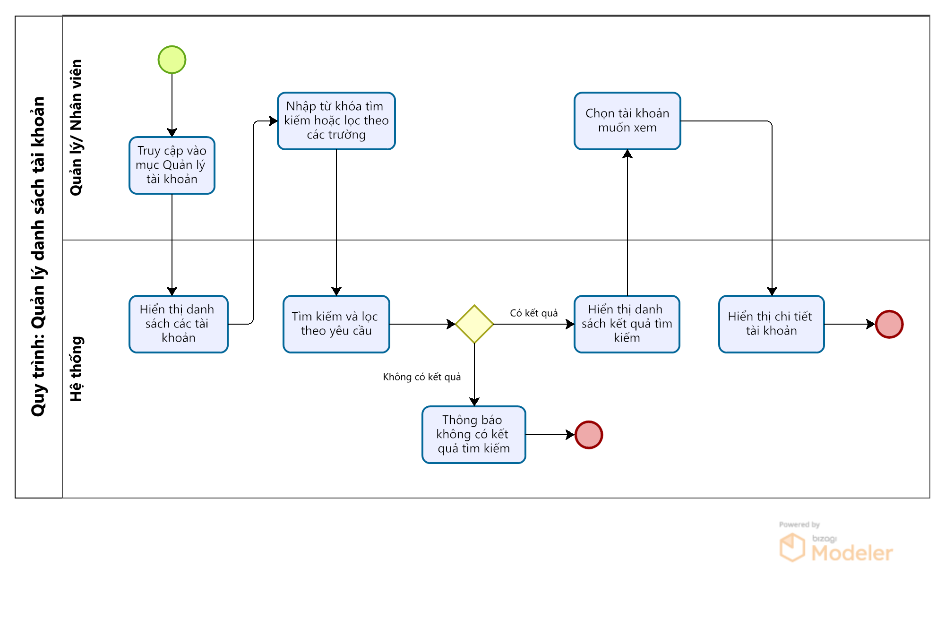

Quy trình 15: Quản lý danh sách tài khoản

* Mô tả quy trình:

|  |  |  |  |  |
| --- | --- | --- | --- | --- |
| **ID** | **Bước** | **Mô tả** | **Người thực hiện** | **Ghi chú** |
| 1 | Mở giao diện | Quản lý chọn chức năng Quản lý tài khoản | Quản lý | Hệ thống chỉ hiển thị chức năng này nếu người dùng đăng nhập với vai trò quản lý |
| 2 | Hiển thị danh sách tài khoản | Hệ thống tải và hiển thị danh sách các tài khoản bao gồm các thông tin liên quan. | Hệ thống | Dữ liệu được lấy từ cơ sở dữ liệu. |
| 3 | Nhập từ khóa tìm kiếm và lọc theo tên trường | Người dùng nhập các từ khóa tìm kiếm hoặc chọn bộ lọc (theo mã nhân viên, trạng thái, ...). | Quản lý | Tìm kiếm và lọc áp dụng ngay khi nhập hoặc chọn. |
| 4 | Tìm kiếm và lọc | Hệ thống dựa trên từ khóa, bộ lọc áp dụng để lọc dữ liệu phù hợp   * Nếu không có kết quả phù hợp chuyển sang ID6 * Nếu có kết quả phù hợp chuyển sang ID5 | Hệ thống |  |
| 5 | Hiển thị danh sách kết quả | Hệ thống hiển thị kết quả phù hợp với yêu cầu tìm kiếm của người dùng | Hệ thống |  |
| 6 | Thông báo không có kết quả phù hợp | Nếu không có kết quả tìm kiếm, hiển thị “Không có kết quả phù hợp với yêu cầu của bạn” |  | Kết thúc quy trình |
| 7 | Chọn tài khoản muốn xem | Người dùng chọn các tài khoản muốn xem chi tiết | Quản lý |  |
| 8 | Hiển thị chi tiết tài khoản | Hệ thống hiển thị thông tin chi tiết của tài khoản | Hệ thống |  |

Bảng mô tả quy trình 15: Quản lý danh sách tài khoản

b. Acceptance Criteria

|  |  |  |  |
| --- | --- | --- | --- |
| **ID** | **Feature** | **Description** | **Acceptance criteria** |
| AC1 | Điều kiện thực hiện | Người dùng đã đăng nhập và có quyền truy cập tính năng quản lý tài khoản | * Chỉ người dùng đã xác thực và có vai trò quản lý mới truy cập được tính năng quản lý tài khoản. * Hệ thống yêu cầu người dùng đăng nhập thành công. |
| AC2 | Hiển thị danh sách | Sau khi chọn tính năng quản lý tài khoản, hệ thống hiển thị danh sách tài khoản | * Danh sách tài khoản được hiển thị ngay sau khi truy cập trang quản lý tài khoản. |
| AC3 | Tìm kiếm/bộ lọc | Người dùng nhập từ khóa hoặc chọn bộ lọc để tìm kiếm tài khoản | * Hệ thống cho phép nhập từ khóa hoặc chọn tiêu chí lọc. * Kết quả tìm kiếm được cập nhật đúng theo từ khóa hoặc bộ lọc đã chọn. |
| AC4 | Hiển thị kết quả | Hệ thống phản hồi kết quả tìm kiếm theo tiêu chí người dùng nhập/chọn | * Kết quả hiển thị đúng và đủ các tài khoản phù hợp với tiêu chí tìm kiếm và bộ lọc. |
| AC5 | Xóa bộ lọc và tìm kiếm | Người dùng chọn nút xóa để bỏ toàn bộ tiêu chí lọc hiện tại | * Khi chọn nút xóa bộ lọc, hệ thống xóa toàn bộ tiêu chí đã chọn và cập nhật lại danh sách mặc định. * Kết quả trả về không còn áp dụng tiêu chí tìm kiếm. |

Bảng Acceptance Criteria 15: Quản lý danh sách tài khoản

c. Wireframe

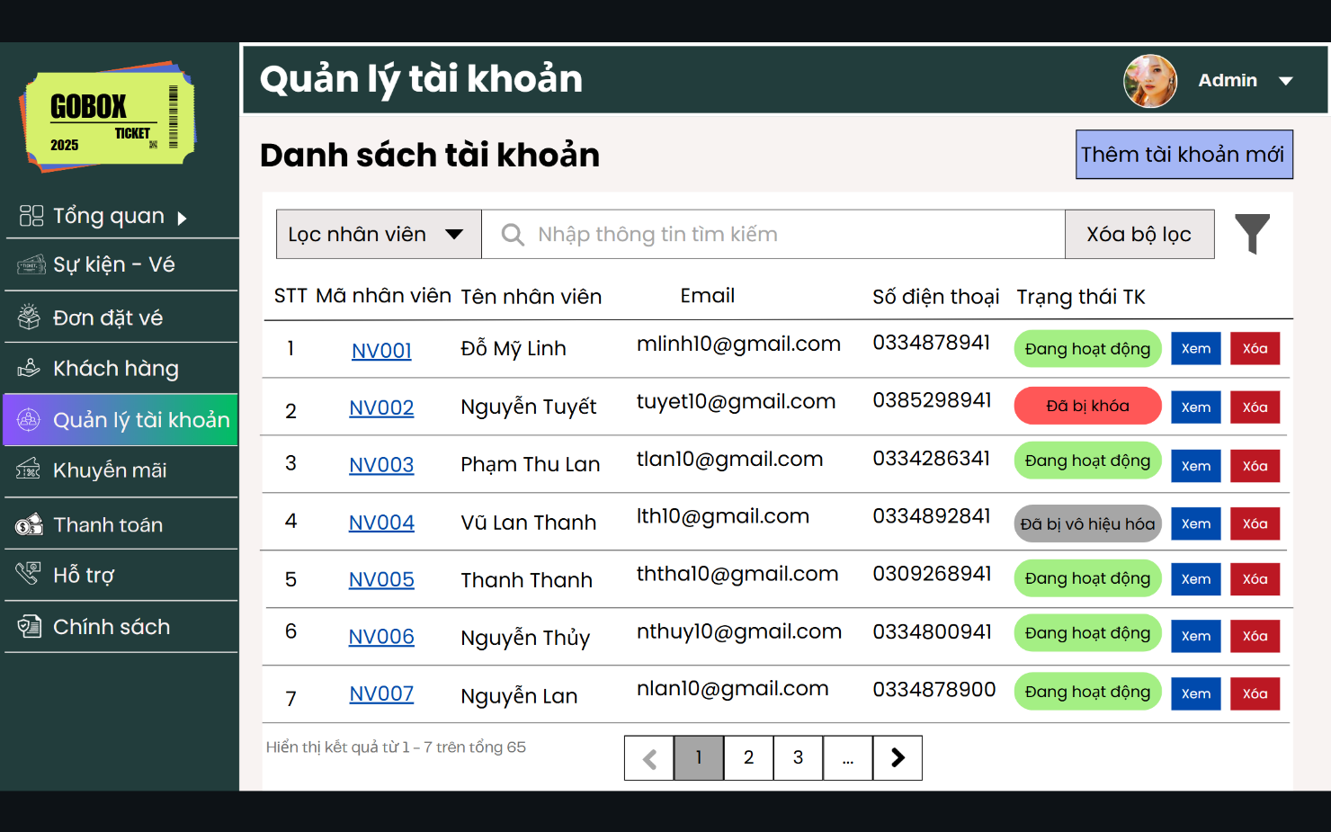

Giao diện 39: Quản lý danh sách tài khoản

* Mô tả thiết kế:

|  |  |  |  |  |  |  |
| --- | --- | --- | --- | --- | --- | --- |
| **ID** | **Component** | **Type** | **Validation** | **Editable** | **Required** | **Description** |
| 1 | Tiêu đề “Danh sách tài khoản” | Text |  | No | No | Hiển thị tiêu đề chính của trang quản lý tài khoản |
| 2 | Lọc nhân viên | Dropdown Search | Danh sách bộ lọc theo: Tên nhân viên, Email, Trạng thái | Yes | No | Cho phép lọc dữ liệu theo tiêu chí cụ thể |
| 3 | Ô tìm kiếm | Text Field |  | Yes | No | Tìm kiếm nhanh theo tên, email hoặc mã nhân viên |
| 4 | Nút “Xóa bộ lọc” | Button |  | No | No | Reset toàn bộ bộ lọc về mặc định |
| 5 | Bảng danh sách tài khoản | Data Table |  | No | No | Hiển thị tất cả các tài khoản hiện có trong hệ thống |
| 5.1 | STT | Auto Number | Tự sinh theo số dòng hiển thị | No | No | Số thứ tự hiển thị theo trang hiện tại |
| 5.2 | Mã nhân viên | Text | Không trùng lặp trên cùng một dòng | No | Yes | Mã định danh tài khoản người dùng |
| 5.3 | Tên nhân viên | Text |  | No | Yes | Tên người dùng của tài khoản |
| 5.4 | Email | Text | Định dạng email | No | Yes | Email đăng ký tài khoản |
| 5.5 | Số điện thoại | Text | Định dạng hợp lệ: số Việt Nam (+84 hoặc 0) | No | Yes | Thông tin liên lạc người dùng |
| 5.6 | Trạng thái TK | Badge | Trạng thái: Đang hoạt động, Đã bị khóa, Đã bị vô hiệu hóa | No | Yes | Hiển thị tình trạng hiện tại của tài khoản |
| 5.7 | Nút “Xem” | Button (blue) |  | No | No | Chuyển sang giao diện xem chi tiết tài khoản tương ứng |
| 5.8 | Nút “Xóa” | Button (red) | Có xác nhận trước khi xóa | No | No | Xóa tài khoản tương ứng khỏi hệ thống |
| 6 | Nút “Thêm mới tài khoản” | Button (top-right) |  | No | No | Điều hướng đến form thêm tài khoản mới |
| 7 | Phân trang | Pagination | Tối đa 7 dòng/trang | Yes | No | Cho phép chuyển giữa các trang danh sách |

Bảng mô tả thiết kế 19: Quản lý danh sách tài khoản

6.1.3. User stories: Xóa tài khoản

Làmột người quản lý,tôimuốn có thể xóa một tài khoản nhân viên không còn hoạt động, đểtôicóthể đảm bảo hệ thống chỉ lưu trữ thông tin những nhân viên đang còn làm việc, tránh rối loạn và đảm bảo an ninh hệ thống.

a. BPMN

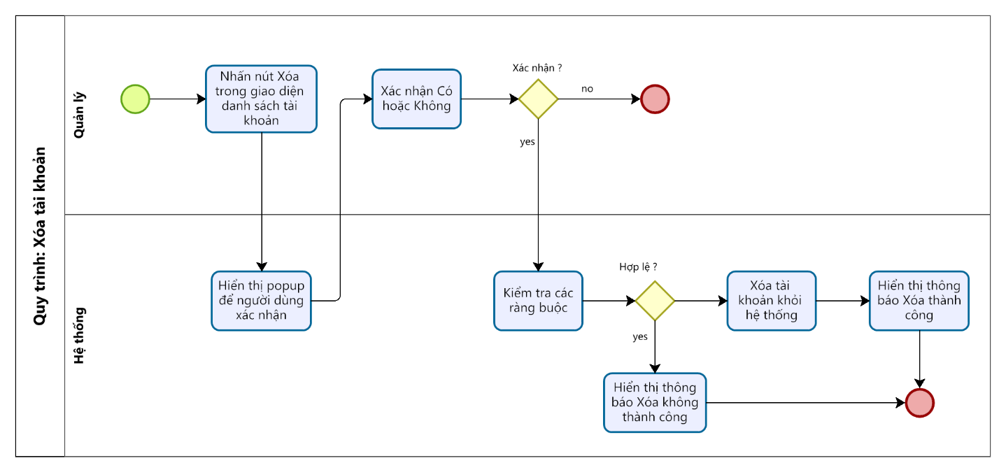

Quy trình 16: Xóa tài khoản

* Mô tả quy trình:

|  |  |  |  |  |
| --- | --- | --- | --- | --- |
| **ID** | **Bước** | **Mô tả** | **Người thực hiện** | **Ghi chú** |
| 1 | Nhấn nút Xóa tài khoản | Quản lý nhấn nút Xóa tại giao diện quản lý danh sách nhân viên | Quản lý | Chức năng chỉ khả dụng nếu người dùng có quyền quản lý |
| 2 | Hiển thị popup xác nhận | Hệ thống hiển thị popup xác nhận với 2 nút: “Có” và “Không” | Hệ thống | Đảm bảo người dùng không vô tình xóa nhầm |
| 3 | Xác nhận “Có” hoặc “Không” | Quản lý xác nhận hoặc từ chối việc xóa tài khoản  - Nếu chọn “Có”, tiếp tục thực hiện ID4  - Nếu chọn “Không”, kết thúc quy trình | Quản lý |  |
| 4 | Kiểm tra ràng buộc | Hệ thống kiểm tra trạng thái tài khoản có hợp lệ để xóa không  - Nếu không có ràng buộc, tiếp tục thực hiện ID6  - Nếu có ràng buộc, chuyển sang ID5 | Hệ thống | Chỉ xóa được khi tài khoản không còn hoạt động hoặc không có ràng buộc liên quan đến vé, sự kiện, … |
| 5 | Hiển thị thông báo "Xóa không thành công" | Nếu tài khoản đang hoạt động hoặc có lỗi, hiển thị thông báo lỗi | Hệ thống | Kết thúc quy trình |
| 6 | Xóa tài khoản khỏi hệ thống | Hệ thống thực hiện thao tác xóa tài khoản hợp lệ | Hệ thống | Dữ liệu bị xóa vĩnh viễn hoặc đánh dấu là đã xóa |
| 7 | Hiển thị thông báo "Xóa tài khoản … thành công" | Gửi thông báo tới người dùng sau khi xóa thành công | Hệ thống | Có thể tự động cập nhật lại bảng danh sách |

Bảng mô tả quy trình 16: Xóa tài khoản

b. Acceptance Criteria

|  |  |  |  |
| --- | --- | --- | --- |
| **ID** | **Feature** | **Description** | **Acceptance criteria** |
| AC1 | Điều kiện thực hiện | Quản lý có thể xóa tài khoản nhân viên không còn sử dụng. | - Nút “Xóa” chỉ được bật (Enabled) khi chọn ít nhất 1 tài khoản, không bao gồm chính tài khoản đang đăng nhập.  - Không cho phép xóa tài khoản đang đăng nhập: hiển thị cảnh báo “Không thể xóa tài khoản đang đăng nhập.”  - Nếu tài khoản đã liên kết dữ liệu (ví dụ: sự kiện, vé, …), hiển thị thông báo “Không thể xóa tài khoản đã phát sinh dữ liệu.” |
| AC2 | Xác nhận thao tác xóa | Hệ thống phải xác nhận lại hành động trước khi xóa | - Khi người dùng nhấn “Xóa”, hiển thị hộp thoại xác nhận: “Bạn có chắc chắn muốn xóa tài khoản [...] của nhân viên [...] không ?”  - Nếu chọn “Có”:   • Xóa khỏi cơ sở dữ liệu   • Reload danh sách   • Hiển thị thông báo “Xóa tài khoản thành công.”  - Nếu chọn “Không”:   • Đóng hộp thoại, không có thay đổi nào xảy ra. |
| AC3 | Bảo mật và kiểm soát | Kiểm tra quyền và ghi log hành vi xóa tài khoản | - Hệ thống ghi log bao gồm: Người thực hiện, tài khoản bị xóa, thời gian.  - Nếu xảy ra lỗi khi xóa: hiển thị thông báo “Không thể xóa tài khoản. Vui lòng kiểm tra lại trạng thái và các ràng buộc hoặc thử lại sau.” |
| AC4 | Giao diện người dùng | Trạng thái giao diện sau khi xóa | - Sau khi xóa thành công: Danh sách tài khoản được cập nhật, dòng bị xóa không còn xuất hiện  - Hiển thị toast thông báo “Đã xóa X tài khoản.” trong vòng 3 giây  - Không cần reload toàn bộ form, chỉ cập nhật dữ liệu lưới tài khoản. |

Bảng Acceptance Criteria 16: Xóa tài khoản

c. Wireframe

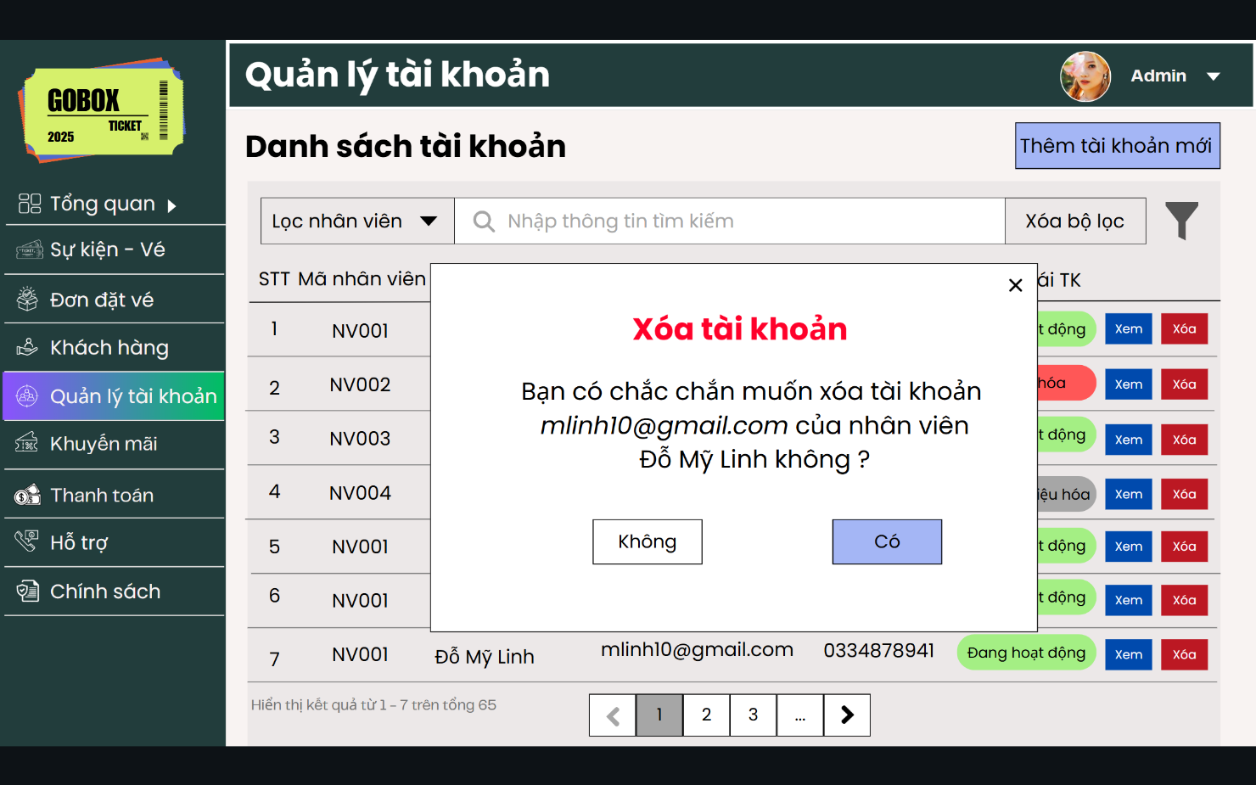

Giao diện 40: Xóa tài khoản

* Mô tả thiết kế

|  |  |  |  |  |  |  |
| --- | --- | --- | --- | --- | --- | --- |
| **ID** | **Component** | **Type** | **Validation** | **Editable** | **Required** | **Description** |
| 1 | Tiêu đề popup | Text |  | No | Yes | Tiêu đề ở phần đầu popup, nội dung: "Xóa tài khoản" |
| 2 | Nội dung xác nhận | Text |  | No | Yes | Nội dung trung tâm của popup: "Bạn có chắc muốn xóa tài khoản … của nhân viên … không?" |
| 3 | Nút "Có" | Button | Kiểm tra trạng thái tài khoản | No | Yes | Thực hiện hành động xóa tài khoản khi nhấn. Hệ thống kiểm tra các ràng buộc trước khi xóa. |
| 4 | Nút "Không" | Button |  | No | Yes | Đóng popup mà không thực hiện bất kỳ hành động nào. |
| 5 | Thông báo hoàn tất | Toast/Alert Box | Hiển thị khi xóa thành công | No | Yes | Hiển thị thông báo sau khi tài khoản được xóa thành công: "Xóa tài khoản thành công". |
| 6 | Thông báo lỗi | Toast/Alert Box | Hiển thị nếu không thể xóa | No | Yes | Hiển thị khi tài khoản không thể xóa: “Không thể xóa tài khoản. Vui lòng kiểm tra lại trạng thái và các ràng buộc hoặc thử lại sau.” |

Bảng mô tả thiết kế 20: Xóa tài khoản

*6.1.4. User stories: Sửa tài khoản*

Làmột người quản lý,tôi muốn có thể sửa thông tin tài khoản nhân viên khi có sự thay đổi như chuyển bộ phận, thay đổi chức vụ hoặc thông tin cá nhân (email, số điện thoại, địa chỉ…), để tôi có thể đảm bảo hệ thống luôn cập nhật đúng và đầy đủ thông tin nhân sự, hỗ trợ công tác quản lý chính xác và hiệu quả.

a. BPMN

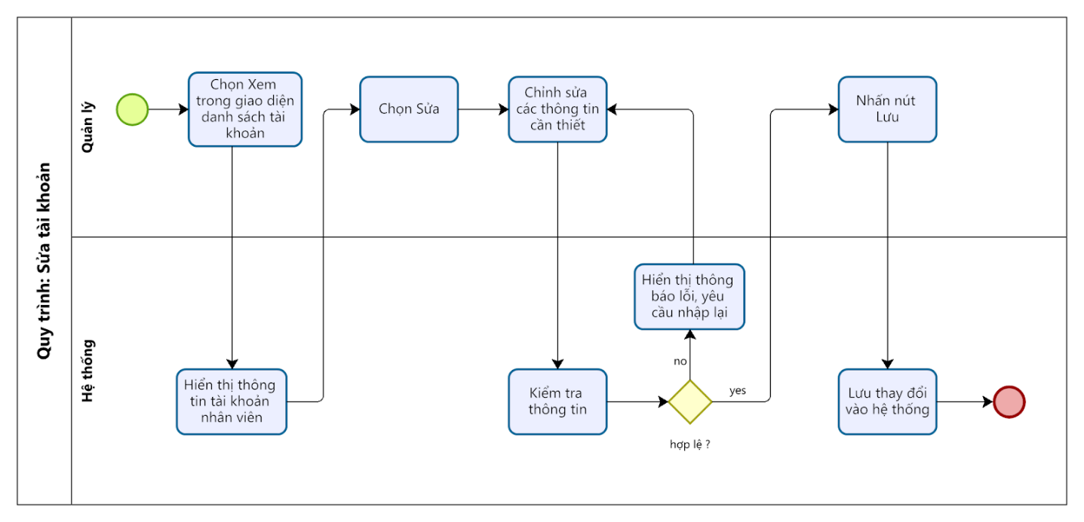

Quy trình 17: Sửa tài khoản

* Mô tả quy trình:

|  |  |  |  |  |
| --- | --- | --- | --- | --- |
| **Id** | **Bước** | **Mô tả** | **Người thực hiện** | **Ghi chú** |
| 1 | Mở danh sách tài khoản chọn “Xem” | Nhấn nút "Xem" tại tài khoản muốn chỉnh sửa | Quản lý | Để xem chi tiết tài khoản |
| 2 | Hiển thị thông tin chi tiết tài khoản | Giao diện hiển thị đầy đủ thông tin của nhân viên đã chọn | Hệ thống | Tự động sau khi chọn "Xem" |
| 3 | Chọn "Sửa" | Nhấn nút "Sửa" để bật chức năng chỉnh sửa thông tin | Quản lý | Cho phép chỉnh sửa các trường thông tin |
| 4 | Chỉnh sửa thông tin | Cập nhật thông tin cần thiết như email, số điện thoại, trạng thái,... | Quản lý | Các trường bắt buộc phải nhập đúng định dạng |
| 5 | Kiểm tra tính hợp lệ | Kiểm tra dữ liệu đầu vào có đúng định dạng, không trùng lặp,...  - Nếu hợp lệ, tiếp tục thực hiện ID7  - Nếu không hợp lệ, thực hiện ID8 | Hệ thống | Bao gồm các quy tắc về email, số điện thoại,... |
| 6 | Nhấn "Lưu" | Xác nhận lưu lại các thay đổi thông tin | Quản lý | Sau khi điền đủ và chính xác thông tin |
| 7 | Hiển thị lỗi | Nếu có lỗi, hệ thống hiển thị cảnh báo và yêu cầu người dùng sửa lại | Hệ thống | Sau đó quay lại bước 5 |
| 8 | Lưu thay đổi | Nếu dữ liệu hợp lệ, hệ thống lưu thông tin mới vào cơ sở dữ liệu | Hệ thống | Cập nhật thành công sẽ phản hồi lại trạng thái hoàn tất |

Bảng mô tả quy trình 17: Sửa tài khoản

b. Acceptance Criteria

|  |  |  |  |
| --- | --- | --- | --- |
| **ID** | **Feature** | **Description** | **Acceptance criteria** |
| AC1 | Điều kiện thực hiện | Quản lý chọn 1 tài khoản cần chỉnh sửa. | - Nút “Sửa” chỉ được Enable khi có 1 dòng tài khoản được chọn trong danh sách (không cho phép chọn nhiều dòng cùng lúc).  - Không được sửa chính vai trò của tài khoản đang đăng nhập |
| AC2 | Chỉnh sửa thông tin nhân viên | Quản lý có thể thay đổi thông tin như tên, email, số điện thoại, trạng thái... | Trường thông tin cần sửa có thể nhập liệu, dropdown hoặc lựa chọn (radio/select) tùy theo loại trường |
| AC3 | Kiểm tra hợp lệ | Hệ thống kiểm tra dữ liệu trước khi lưu | Nếu thiếu thông tin bắt buộc hoặc sai định dạng (email, số điện thoại...) → hiển thị thông báo lỗi và yêu cầu nhập lại. |
| AC4 | Lưu thay đổi | Lưu thông tin chỉnh sửa vào hệ thống | Khi thông tin hợp lệ và nhấn “Lưu” → hệ thống cập nhật dữ liệu và hiển thị thông báo thành công. |
| AC5 | Giao diện phản hồi | Hệ thống phản hồi rõ ràng sau thao tác sửa | Hiển thị thông báo thành công hoặc thất bại rõ ràng. Sau khi lưu thành công → quay lại danh sách tài khoản và hiển thị mới. |
| AC6 | Ghi log hệ thống | Ghi log hệ thống | Mỗi lần sửa → hệ thống ghi log gồm thời gian, người sửa, trường thông tin thay đổi (trước và sau). |

Bảng Acceptance Criteria 17: Sửa tài khoản

c. Wireframe

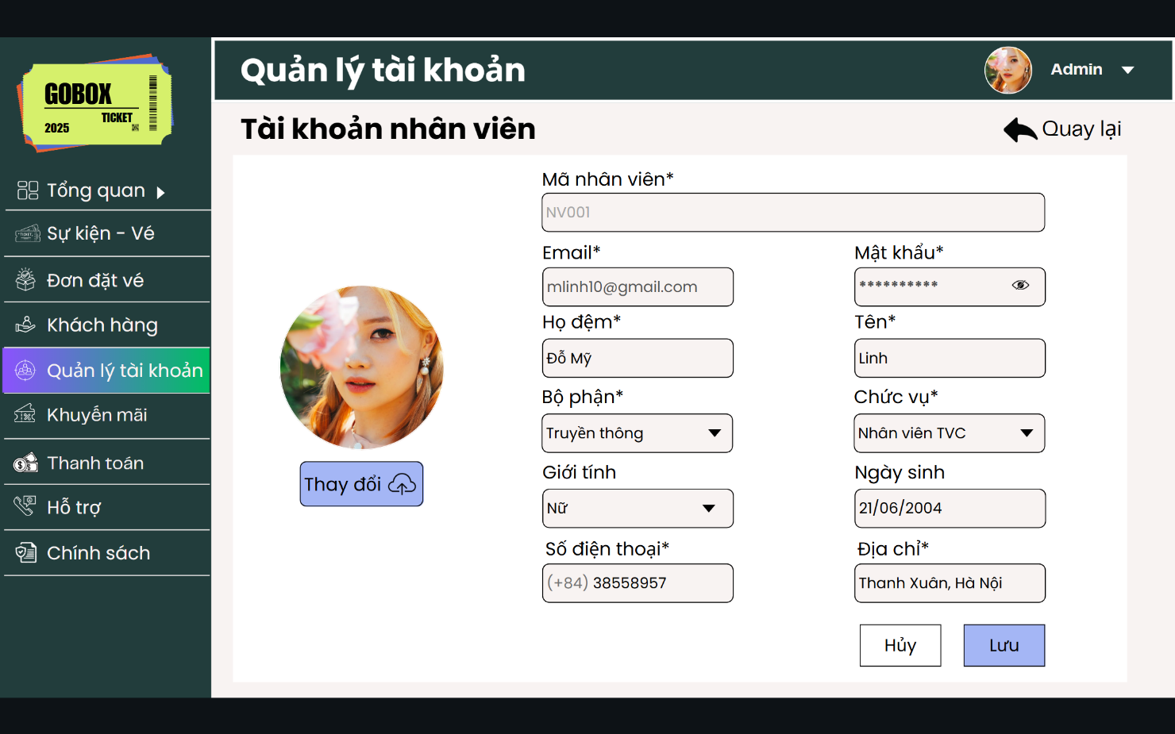

Giao diện 41: Sửa tài khoản

* Mô tả thiết kế:

|  |  |  |  |  |  |  |
| --- | --- | --- | --- | --- | --- | --- |
| **ID** | **Component** | **Type** | **Validation** | **Editable** | **Required** | **Description** |
| 1 | Mã nhân viên | Textbox (readonly) | Tự sinh mã, định dạng "NVxxx", duy nhất | No | Yes | Mã định danh tự động của nhân viên |
| 2 | Email | Textbox | Đúng định dạng email, không trùng với tài khoản nào trong hệ thống | Yes | Yes | Địa chỉ email đăng nhập |
| 3 | Mật khẩu | Password | ≥8 ký tự, gồm chữ hoa, chữ thường, số và ký tự đặc biệt | Yes | Yes | Hiển thị ở dạng ẩn |
| 4 | Họ đệm | Textbox | Không chứa ký tự đặc biệt | Yes | Yes | Họ và chữ lót của nhân viên |
| 5 | Tên | Textbox | Không chứa ký tự đặc biệt | Yes | Yes | Tên của nhân viên |
| 6 | Giới tính | Dropdown | Nam / Nữ / Khác | Yes | Yes | Giới tính của nhân viên |
| 7 | Ngày sinh | Date picker | Không được để trống, định dạng chuẩn dd/mm/yyyy | Yes | Yes | Ngày sinh của nhân viên |
| 8 | Bộ phận | Dropdown | Phải chọn bộ phận hợp lệ từ danh sách có sẵn | Yes | Yes | Bộ phận mà nhân viên đang làm việc |
| 9 | Chức vụ | Dropdown | Phải chọn chức vụ từ danh sách có sẵn | Yes | Yes | Chức danh/vai trò của nhân viên |
| 10 | Số điện thoại | Textbox | Chỉ số, định dạng hợp lệ, bắt đầu bằng (+84) hoặc 0 (10–11 chữ số) | Yes | Yes | Liên hệ của nhân viên |
| 11 | Địa chỉ | Textarea | Không kiểm tra định dạng cụ thể | Yes | No | Địa chỉ cư trú nhân viên |
| 12 | Ảnh đại diện | Upload + Preview | Chấp nhận định dạng ảnh jpg/png, kích thước tối đa X MB | Yes | No | Hình ảnh đại diện tùy chọn của nhân viên (có thể có hoặc không) |
| 13 | Nút “Sửa” | Button | - | Yes | No | Kích hoạt các trường để được phép chỉnh sửa nếu chỉ đang ở trạng thái xem. |
| 14 | Nút “Lưu” | Button | Kiểm tra dữ liệu trước khi lưu | - | - | Gửi dữ liệu cập nhật đến hệ thống |
| 15 | Quay lại | Button (icon) | - | - | - | Quay lại danh sách tài khoản. |

Bảng mô tả thiết kế 21: Sửa tài khoản

## 7. Theme 7: Quản lý khuyến mãi

### 7.1. Epic: Quản lý mã giảm giá

*7.1.1. User stories: Tạo mã giảm giá*

Là một nhân viên quản trị hệ thống, tôi muốn tạo mã giảm giá để áp dụng cho các chương trình khuyến mãi cụ thể nhằm thu hút khách hàng và tăng số lượng vé bán ra.

a. BPMN

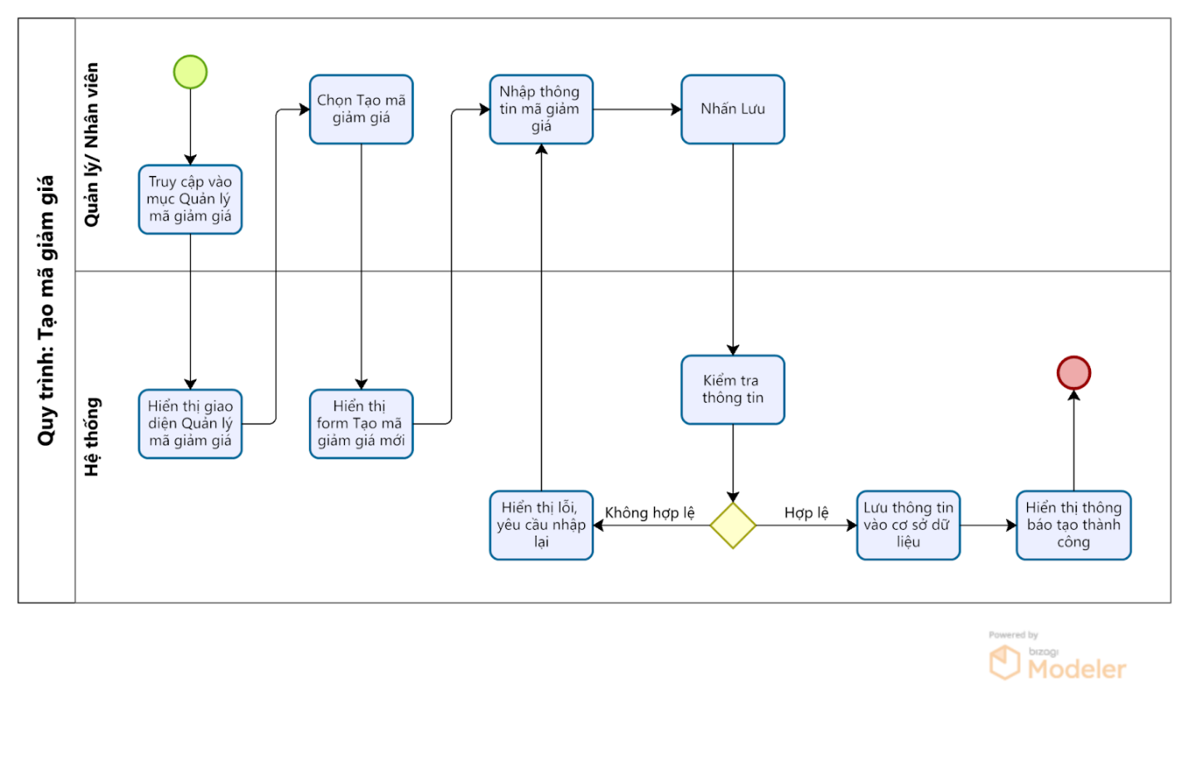

Quy trình 18: Tạo mã giảm giá

* Mô tả quy trình:

|  |  |  |  |  |
| --- | --- | --- | --- | --- |
| **ID** | **Bước** | **Mô tả** | **Người thực hiện** | **Ghi chú** |
| 1 | Truy cập Quản lý mã giảm giá | Người dùng vào mục “Quản lý mã giảm giá” trong hệ thống | Quản lý / Nhân viên | Chỉ người có quyền mới thấy mục này |
| 2 | Hiển thị giao diện quản lý | Hệ thống hiển thị danh sách mã giảm giá hiện có | Hệ thống |  |
| 3 | Chọn Tạo mã giảm giá | Người dùng nhấn nút “Tạo mã giảm giá mới” | Quản lý / Nhân viên |  |
| 4 | Hiển thị form tạo mới | Hệ thống hiển thị form nhập thông tin mã giảm giá | Hệ thống |  |
| 5 | Nhập thông tin mã giảm giá | Người dùng nhập các trường như: loại, giá trị, sự kiện, thời gian, số lượng… | Quản lý / Nhân viên | Có thể sửa lại mã nếu muốn |
| 6 | Nhấn Lưu | Người dùng nhấn nút “Lưu” để tạo mã giảm giá | Quản lý / Nhân viên |  |
| 7 | Kiểm tra thông tin | Hệ thống kiểm tra tính hợp lệ của dữ liệu được nhập  + Nếu không hợp lệ chuyển đến ID8  + Nếu hợp lệ chuyển đến ID9 | Hệ thống | Kiểm tra trùng mã, ngày, sự kiện áp dụng… |
| 8 | Hiển thị lỗi và yêu cầu nhập lại | Nếu thông tin nhập vào có lỗi, hệ thống hiển thị lỗi và yêu cầu nhập lại | Hệ thống | Ví dụ: “Ngày kết thúc phải sau ngày bắt đầu” |
| 9 | Lưu thông tin | Nếu dữ liệu hợp lệ, hệ thống lưu mã giảm giá vào cơ sở dữ liệu | Hệ thống |  |
| 10 | Hiển thị thông báo thành công | Hệ thống hiển thị thông báo: “Tạo mã giảm giá thành công” | Hệ thống | Kết thúc quy trình |

Bảng mô tả quy trình 18: Tạo mã giảm giá

b. Acceptance Criteria

|  |  |  |  |
| --- | --- | --- | --- |
| **ID** | **Feature** | **Description** | **Acceptance Criteria** |
| AC1 | Điều kiện thực hiện | Người dùng có thể tạo mã giảm giá nếu có quyền Quản trị viên hoặc Nhân viên Marketing sự kiện. | - Chỉ người dùng có vai trò được phân quyền mới thấy nút "Tạo mã giảm giá" trên hệ thống.  - Nếu không có quyền, hệ thống ẩn nút hoặc thông báo lỗi: "Bạn không có quyền thực hiện chức năng này." |
| AC2 | Tạo mã giảm giá mới | Bước 1: Truy cập mục Quản lý khuyến mãi >> Chọn “Tạo mã giảm giá”.  Bước 2: Nhập thông tin mã giảm giá  Bước 3: Nhấn Lưu | **1. Mã giảm giá:**  - Hệ thống cho phép nhập thủ công hoặc sinh mã ngẫu nhiên theo định dạng  Ví dụ: 2NHT31QYAEL8 (tối đa 20 ký tự ngẫu nhiên viết hoa gồm chữ và số)  - Mã phải duy nhất, không trùng trong hệ thống.  - Người dùng có thể sửa lại mã thủ công nếu muốn.  - Nếu người dùng có thể nhấn nút “Sinh mã ngẫu nhiên” để hệ thống sinh lại mã khác.  **2. Loại giảm giá:**  - Có 2 lựa chọn: Giảm theo % hoặc Giảm số tiền cố định.  - Nếu chọn theo %, giá trị từ 1–100.  - Nếu chọn theo số tiền, giá trị là số dương nhỏ hơn giá vé thấp nhất của sự kiện áp dụng.  **3. Sự kiện áp dụng:**  - Có thể chọn 1 hoặc nhiều sự kiện trong danh sách đang hoạt động.  - Bắt buộc phải chọn ít nhất 1 sự kiện.  **4. Ngày bắt đầu / Ngày kết thúc:**  - Không được bỏ trống.  - Ngày bắt đầu ≤ Ngày kết thúc.  **5. Số lượng sử dụng tối đa:**  - Kiểu số nguyên, dương. Mặc định: không giới hạn nếu để trống.  **6. Số lượt dùng tối đa / người:**  - Kiểu số nguyên dương. Có thể để trống (mặc định không giới hạn).  **7. Trạng thái:**  - Mặc định là **“Hoạt động”** nếu ngày hiện tại nằm trong khoảng thời gian áp dụng.  **8. Hành vi sau khi lưu:**  - Nếu hợp lệ, hiển thị thông báo "Tạo mã giảm giá thành công" và quay về danh sách.  - Nếu lỗi, hiển thị rõ lý do: "Mã đã tồn tại", "Thiếu thông tin sự kiện áp dụng", "Ngày kết thúc phải sau ngày bắt đầu"… |
| AC3 | Kiểm tra điều kiện mã | Hệ thống kiểm tra hợp lệ trước khi lưu | - Mã không được trùng với mã đã tồn tại trong cơ sở dữ liệu.  - Tên mã phải theo format chuẩn: không dấu, không ký tự đặc biệt.  - Số % giảm không được vượt quá 100%.  - Số tiền giảm không vượt quá giá vé.  - Phải chọn ít nhất 1 sự kiện để áp dụng. |
| AC4 | Hiển thị danh sách mã giảm giá | Hiển thị toàn bộ mã giảm giá trong trang quản lý. | - Hiển thị các cột: Mã, Loại giảm, Giá trị, Sự kiện áp dụng, Ngày hiệu lực, Trạng thái.  - Trạng thái mã: “Hoạt động”, “Hết hạn”, hoặc “Tạm ngưng”.  - Cho phép tìm kiếm theo Mã hoặc Lọc theo Trạng thái/Sự kiện. |

Bảng Acceptance Criteria 18: Tạo mã giảm giá

c. Wireframe

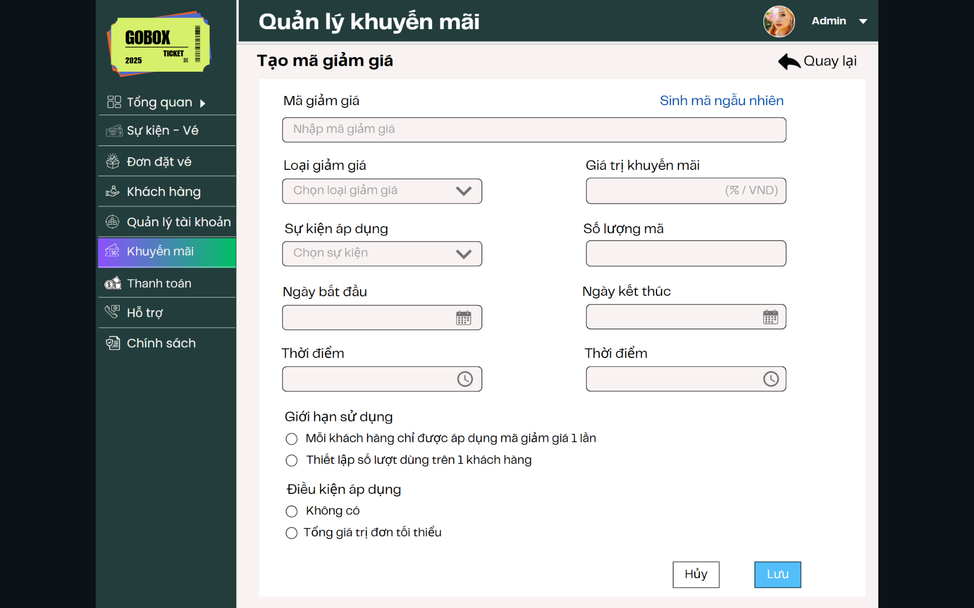

Giao diện 42: Tạo mã giảm giá

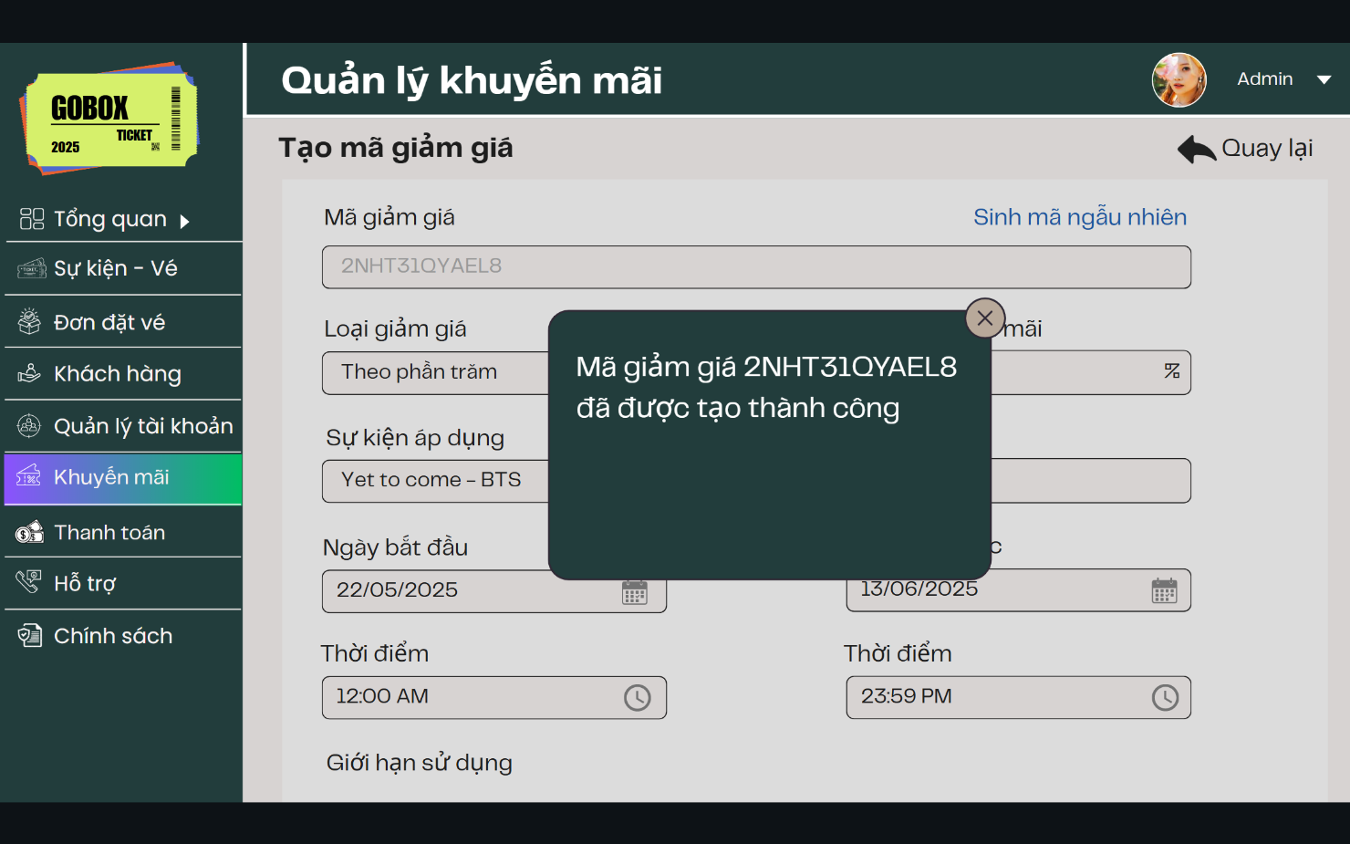

Giao diện 43: Thông báo tạo mã giảm giá thành công

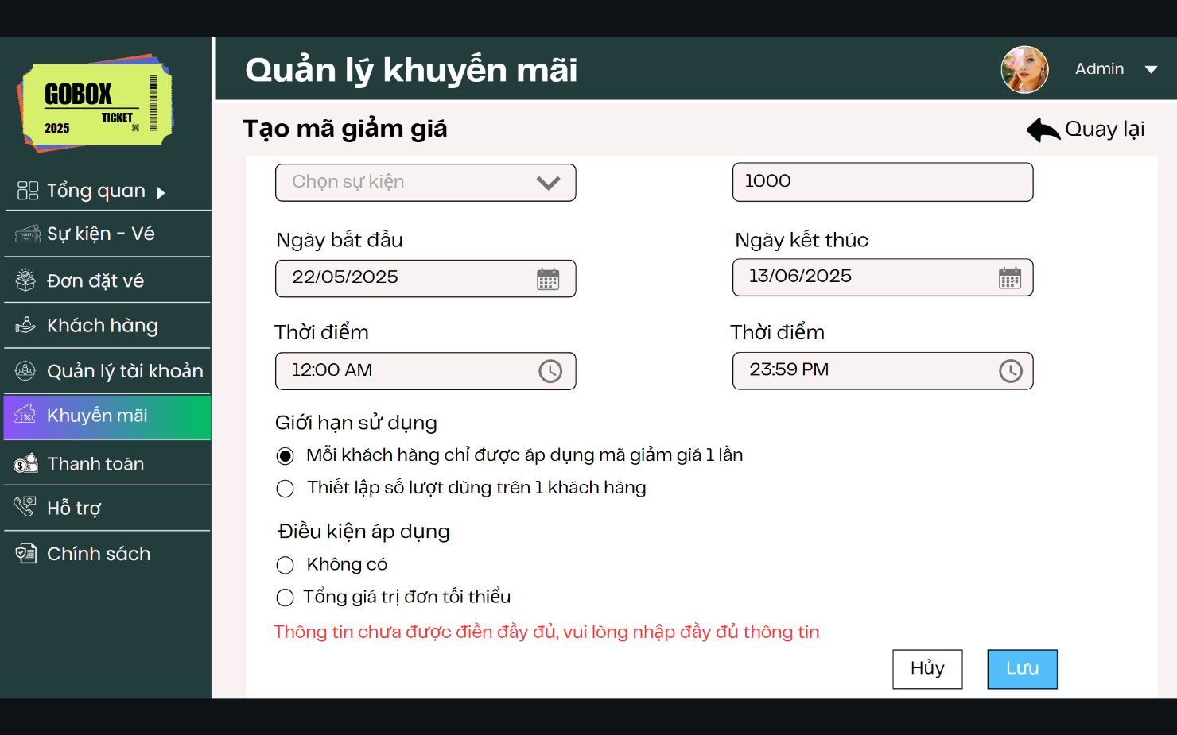

Giao diện 44: Thông báo lỗi khi nhập thiếu thông tin trong tạo mã giảm giá

* Mô tả thiết kế:

|  |  |  |  |  |  |  |
| --- | --- | --- | --- | --- | --- | --- |
| **ID** | **Component** | **Type** | **Validation** | **Editable** | **Required** | **Description** |
| ***1*** | ***Tạo mã giảm giá*** | | | | | |
| 1.1 | Mã giảm giá | Textbox | Không chứa ký tự đặc biệt, tối đa 20 ký tự | Yes | Yes | Có thể nhập hoặc nhấn “Sinh mã ngẫu nhiên” |
| 1.2 | Sinh mã ngẫu nhiên | Button |  | No | No | Tự động sinh chuỗi mã giảm giá ngẫu nhiên |
| 1.3 | Loại giảm giá | Dropdown List | Phải chọn một trong các loại có sẵn | Yes | Yes | Có 2 loại giản giá:  - Theo phần trăm  - Theo số tiền cố định |
| 1.4 | Giá trị khuyến mãi | Textbox | Số dương, định dạng tiền hoặc % | Yes | Yes | Đơn vị tự động cập nhật theo loại giảm giá |
| 1.5 | Sự kiện áp dụng | Dropdown List | Phải chọn sự kiện tồn tại trong hệ thống | Yes | Yes | Liên kết với sự kiện đã tạo |
| 1.6 | Số lượng mã | Textbox | Số nguyên dương | Yes | No | Giới hạn số lượng mã được phát hành, nếu không nhập mặc định không giới hạn |
| 1.7 | Ngày bắt đầu | Date Picker | Không được lớn hơn ngày kết thúc | Yes | Yes | Ngày mã bắt đầu có hiệu lực |
| 1.8 | Giờ bắt đầu | Time Picker |  | Yes | Yes | Mốc giờ mã có hiệu lực bắt đầu |
| 1.9 | Ngày kết thúc | Date Picker | Phải lớn hơn ngày bắt đầu | Yes | Yes | Ngày mã hết hiệu lực |
| 1.10 | Giờ kết thúc | Time Picker |  | Yes | Yes | Mốc giờ mã hết hiệu lực |
| 1.11 | Giới hạn sử dụng | Radio Button | Chọn 1 trong 2 | Yes | Yes | Có 2 lựa chọn:  - Mỗi khách hàng chỉ dùng 1 lần  - Thiết lập số lần dùng tối đa trên 1 tài khoản (Sẽ hiện textbox để nhập dữ liệu nếu chọn) |
| 1.12 | Điều kiện áp dụng | Radio Button | Chọn 1 trong 2 | Yes | Yes | Có 2 lựa chọn:  - Không có  - Tổng giá trị đơn tối thiểu (Sẽ hiện textbox để nhập dữ liệu nếu chọn) |
| 1.13 | Hủy | Button |  | No | No | Thoát và không lưu dữ liệu |
| 1.14 | Lưu | Button | Kiểm tra đầy đủ trường required trước khi lưu | No | No | Lưu mã giảm giá mới vào hệ thống |
| 1.15 | Quay lại | Button/  Icon |  | No | No | Nút điều hướng về trang trước đó khi người dùng không muốn tiếp tục tạo mã giảm giá. Icon mũi tên quay trái. |
| ***2*** | ***Thông báo tạo mã thành công*** | | | | | |
| 2.1 | Popup thông báo | Toast/  Label | Tự động hiển thị khi tạo mã thành công | No | No | Hiển thị ở trung tâm màn hình, có nội dung: "Mã giảm giá [mã] đã được tạo thành công". |
| 2.2 | Nút đóng (×) | Button/  Icon | Không cho phép tạo lại khi chưa đóng | Yes | No | Biểu tượng dấu **×** góc trên bên phải popup, cho phép người dùng tắt popup. Không đóng tự động. |
| ***3*** | ***Thông báo lỗi khi nhập thiếu thông tin trong tạo mã giảm giá*** | | | | | |
| 3.1 | Thông báo lỗi | Label | Hiển thị khi thiếu dữ liệu bắt buộc | No | No | Dòng chữ màu đỏ. Nằm bên dưới phần cuối cùng của form |

Bảng mô tả thiết kế 22: Tạo mã giảm giá

7.1.2. User stories: Chỉnh sửa thông tin mã giảm giá

Là một nhân viên quản trị hệ thống, tôi muốn chỉnh sửa thông tin của mã giảm giá đã tạo, để có thể cập nhật điều kiện áp dụng, giá trị ưu đãi hoặc thời gian hiệu lực cho phù hợp với từng chương trình khuyến mãi của các sự kiện âm nhạc, từ đó thu hút thêm khán giả và tối ưu doanh thu bán vé.

a. BPMN

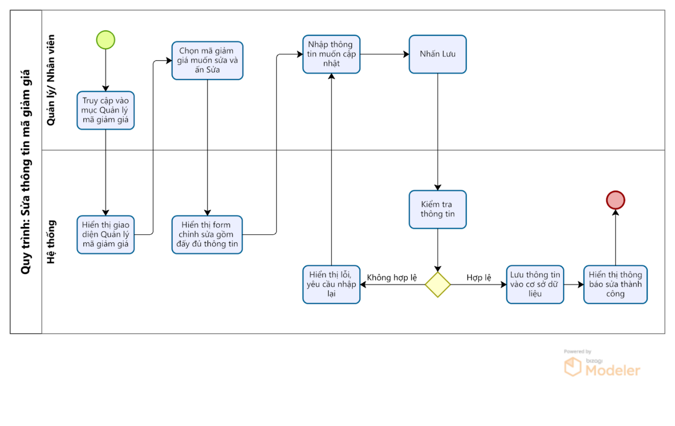

Quy trình 19: Sửa thông tin mã giảm giá

* Mô tả quy trình:

|  |  |  |  |  |
| --- | --- | --- | --- | --- |
| **ID** | **Bước** | **Mô tả** | **Người thực hiện** | **Ghi chú** |
| 1 | Truy cập Quản lý mã giảm giá | Người dùng vào mục “Quản lý mã giảm giá” trong hệ thống | Quản lý / Nhân viên | Chỉ người có quyền mới thấy mục này |
| 2 | Hiển thị giao diện quản lý | Hệ thống hiển thị danh sách mã giảm giá hiện có | Hệ thống |  |
| 3 | Chọn mã giảm giá cần sửa và ấn Sửa | Người dùng chọn mã giảm giá để xem chi tiết, sau đó ấn Sửa để tiến hành sửa thông tin | Quản lý / Nhân viên |  |
| 4 | Hiển thị form chỉnh sửa | Hệ thống hiển thị form chứa thông tin chi tiết của mã giảm giá | Hệ thống |  |
| 5 | Chỉnh sửa thông tin | Người dùng chỉnh sửa các trường thông tin như sự kiện áp dụng, giá trị, thời gian, điều kiện áp dụng | Quản lý / Nhân viên | Không được sửa nếu hết hạn hoặc bị khóa |
| 6 | Nhấn Lưu | Người dùng nhấn nút “Lưu” để cập nhật thông tin | Quản lý / Nhân viên |  |
| 7 | Kiểm tra thông tin | Hệ thống kiểm tra tính hợp lệ của dữ liệu nhập  + Nếu không hợp lệ chuyển đến ID8  + Nếu hợp lệ chuyển đến ID9 | Hệ thống | Kiểm tra ngày hiệu lực, giá trị giảm... |
| 8 | Hiển thị lỗi và yêu cầu nhập lại | Nếu có lỗi, hệ thống hiển thị lỗi và yêu cầu nhập lại | Hệ thống | Ví dụ: “Ngày kết thúc phải sau ngày bắt đầu” |
| 9 | Lưu thông tin hợp lệ | Nếu dữ liệu hợp lệ, hệ thống cập nhật thông tin mã giảm giá vào cơ sở dữ liệu | Hệ thống |  |
| 10 | Hiển thị thông báo thành công | Hệ thống hiển thị thông báo: “Chỉnh sửa mã giảm giá thành công” | Hệ thống | Kết thúc quy trình |

Bảng mô tả quy trình 19: Sửa thông tin mã giảm giá

b. Acceptance Criteria

|  |  |  |  |
| --- | --- | --- | --- |
| **ID** | **Feature** | **Description** | **Acceptance Criteria** |
| AC1 | Điều kiện thực hiện | Người dùng có thể sửa mã giảm giá nếu có quyền Quản trị viên hoặc Nhân viên Marketing sự kiện và mã đang được phép sửa. | - Chỉ người dùng có quyền mới thấy nút “Sửa”.  - Nếu không có quyền, hệ thống ẩn nút hoặc thông báo: "Bạn không có quyền thực hiện chức năng này."  - Chỉ mã trạng thái “Hoạt động” hoặc “Tạm ngưng” mới được sửa, mã “Hết hạn” không được phép sửa. |
| AC2 | Sửa thông tin mã giảm giá | Bước 1: Truy cập mục Quản lý khuyến mãi >> Chọn mã giảm giá cần sửa >> Click vào dòng chứa mã giảm giá đó.  Bước 2: Người dùng chỉnh sửa thông tin mã giảm giá.  Bước 4: Nhấn “Lưu” để cập nhật. | - Hiển thị form sửa với dữ liệu hiện tại.  - Mã giảm giá: chuỗi ký tự của mã giảm giá là cố định, không cho phép sửa  - Cho phép sửa: loại giảm, giá trị, sự kiện áp dụng, ngày bắt đầu/kết thúc, số lượng tối đa, lượt dùng tối đa/người, trạng thái (“Hoạt động” hoặc “Tạm ngưng”). |
| AC3 | Kiểm tra hợp lệ trước lưu | Hệ thống kiểm tra dữ liệu sửa có hợp lệ. | - % giảm không vượt quá 100%.  - Tiền giảm không vượt quá giá vé thấp nhất của sự kiện.  - Phải chọn ít nhất 1 sự kiện.  - Ngày bắt đầu ≤ Ngày kết thúc. |
| AC4 | Thông báo sau khi nhấn lưu | Hệ thống xử lý sau khi người dùng lưu thông tin sửa mã giảm giá. | - Nếu hợp lệ:  + Cập nhật thành công.  + Hiển thị thông báo “Cập nhật mã giảm giá thành công”.  + Quay lại danh sách mã giảm giá.  - Nếu lỗi:  + Hiển thị lỗi rõ ràng, ví dụ “Thiếu sự kiện áp dụng”, “Ngày kết thúc phải sau ngày bắt đầu”, “Giá trị giảm không hợp lệ”… |
| AC5 | Hiển thị danh sách mã giảm giá | Danh sách mã giảm giá sau khi sửa được cập nhật và hiển thị chính xác. | - Danh sách mã giảm giá hiển thị dữ liệu đã được cập nhật.  - Các cột: Mã, Loại giảm, Giá trị, Sự kiện áp dụng, Ngày hiệu lực, Trạng thái. |

Bảng Acceptance Criteria 19: Sửa thông tin mã giảm giá

c. Wireframe

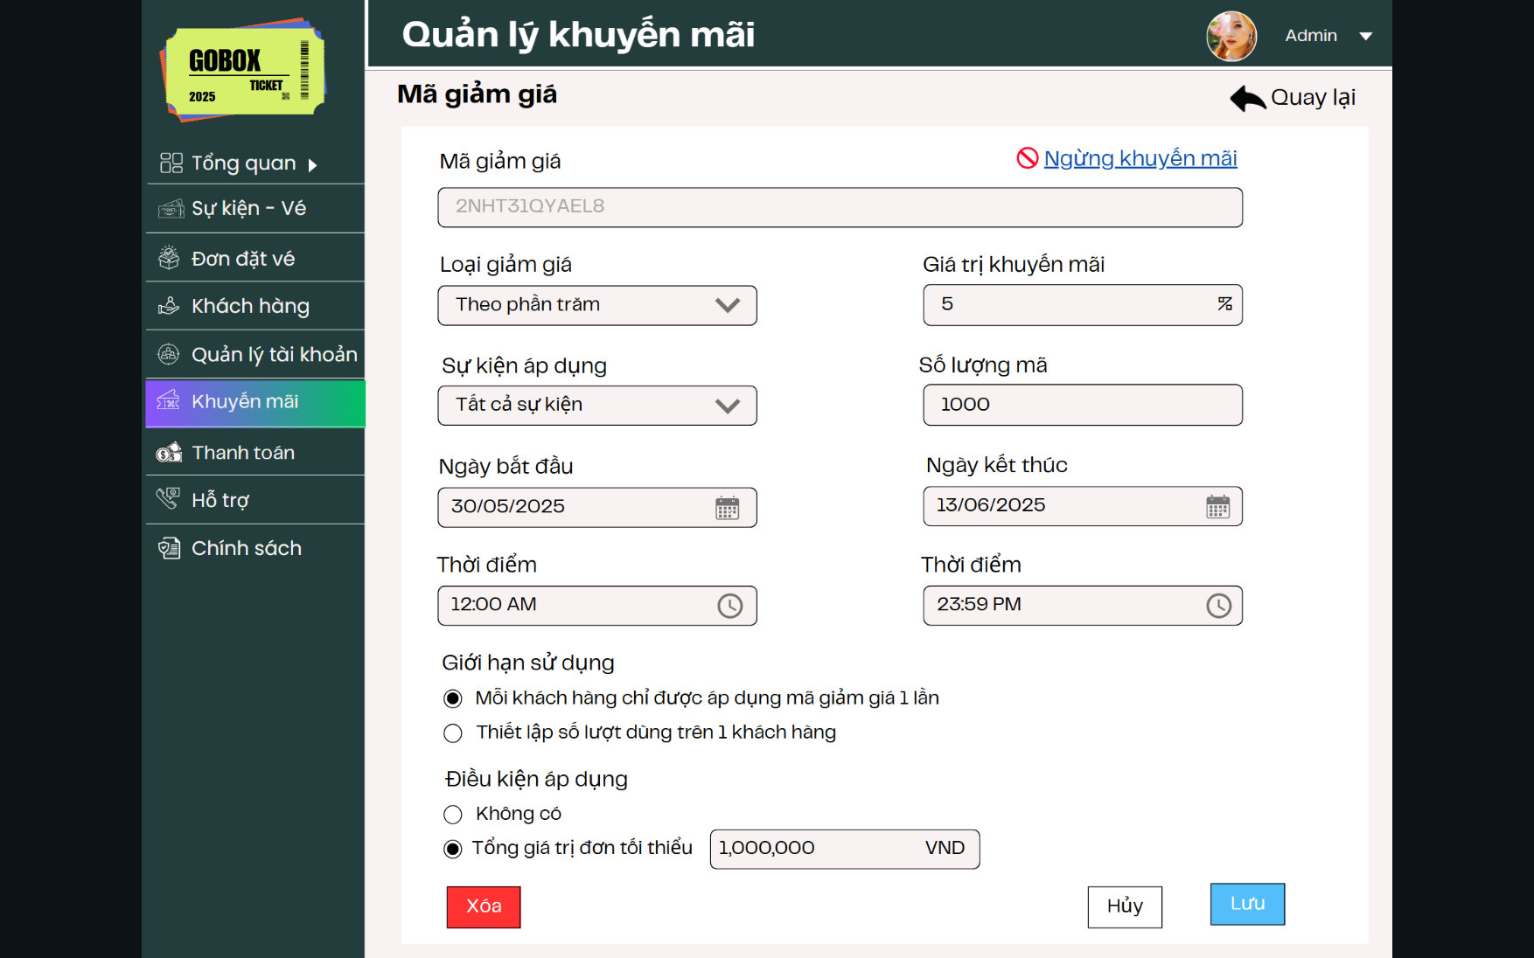

Giao diện 45: Sửa thông tin mã giảm giá

* Mô tả thiết kế:

Giao diện trang sửa mã giảm giá có thiết kế tương đồng với tạo mã giảm giá. Các trường thông tin như "Loại giảm giá", "Giá trị khuyến mãi", "Thời gian áp dụng", "Sự kiện áp dụng", "Giới hạn sử dụng" và "Điều kiện áp dụng" đều được giữ nguyên về hình thức nhập liệu và cách hiển thị. Các nút chức năng như Lưu, Hủy và cách hiển thị thông báo cũng tương tự chỉ khác nội dung thông báo hiển thị. (Ví dụ: Thay vì “Mã giảm giá [mã] đã được tạo thành công” sẽ là “Mã giảm giá [mã] đã được cập nhật”)

|  |  |
| --- | --- |
|  |  |

Giao diện 46: Thông báo sau khi nhấn “Lưu” của sửa thông tin mã giảm giá

Ngoài ra, giao diện trang sửa thông tin mã giảm giá sẽ có 1 số điểm khác biệt, sẽ được mô tả ở bảng dưới đây:

|  |  |  |  |  |  |  |
| --- | --- | --- | --- | --- | --- | --- |
| **ID** | **Component** | **Type** | **Validation** | **Editable** | **Required** | **Description** |
| 1 | Mã giảm giá | Text | Không chứa ký tự đặc biệt, tối đa 20 ký tự | No | Yes | Khi đã lưu vào cơ sở dữ liệu, không cho sửa. |
| 2 | Ngừng khuyến mãi | Link Button |  | Yes | No | Dừng hiệu lực mã (ẩn hoặc disable toàn bộ form).  Thay cho “Sinh mã tự động”, button “Sinh mã tự động” không có tại giao diện này |
| 3 | Xóa | Button (Red) | Xác nhận trước khi xóa | Yes | No | Xóa mã giảm giá được thêm ở góc dưới bên phải. Có thể mở modal xác nhận. |

Bảng mô tả thiết kế 23: Sửa thông tin mã giảm giá (phần khác so với Tạo mã giảm giá)

7.1.3. User stories: Xóa mã giảm giá

Là một nhân viên quản trị hệ thống, tôi muốn xóa những mã giảm giá không còn hiệu lực hoặc bị tạo nhầm, để có thể đảm bảo dữ liệu mã khuyến mãi trong hệ thống luôn rõ ràng, chính xác và tránh nhầm lẫn khi áp dụng cho các sự kiện âm nhạc.

a. BPMN

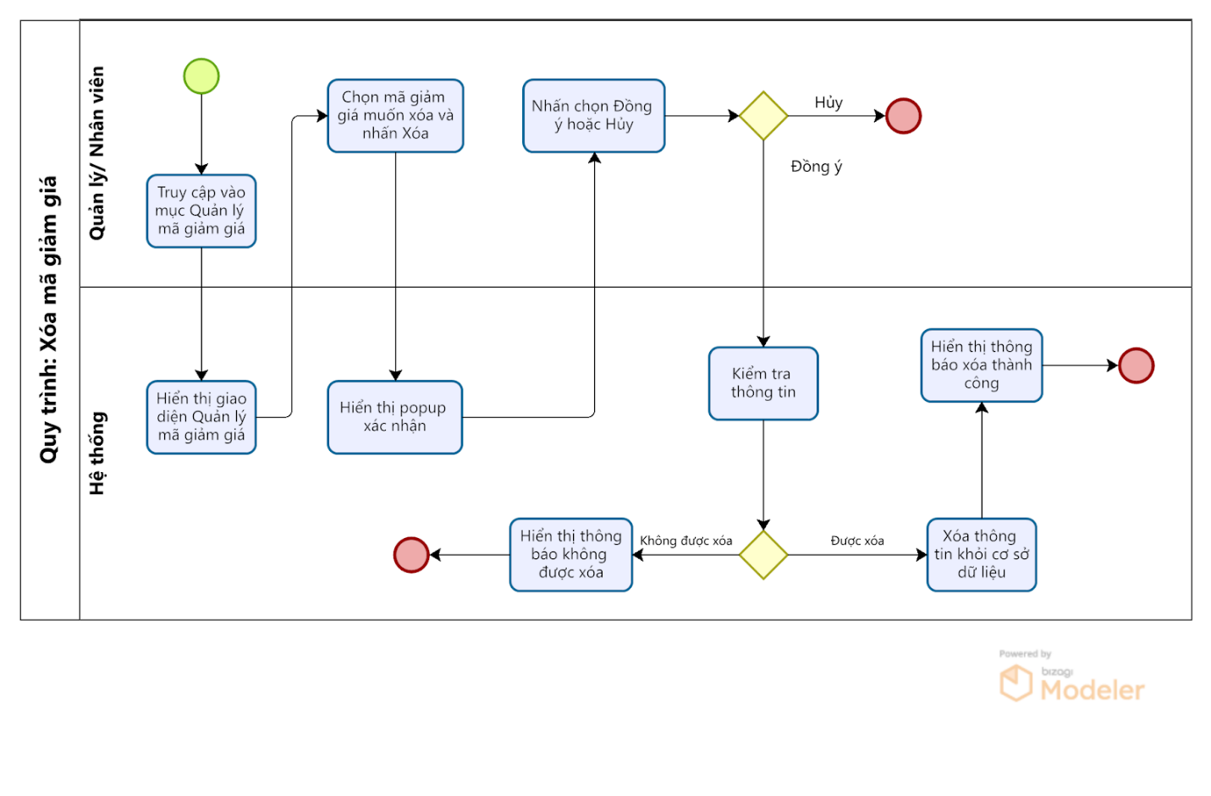

Quy trình 20: Xóa mã giảm giá

* Mô tả quy trình:

|  |  |  |  |  |
| --- | --- | --- | --- | --- |
| **ID** | **Bước** | **Mô tả** | **Người thực hiện** | **Ghi chú** |
| 1 | Truy cập Quản lý mã giảm giá | Người dùng vào mục “Quản lý mã giảm giá” trong hệ thống | Quản lý / Nhân viên |  |
| 2 | Hiển thị giao diện quản lý | Hệ thống hiển thị danh sách mã giảm giá hiện có | Hệ thống |  |
| 3 | Chọn mã giảm giá cần xóa và nhấn Xóa | Người dùng chọn một mã giảm giá muốn xóa, tiếp theo  nhấn nút “Xóa” trên giao diện để xóa | Quản lý / Nhân viên | Chỉ mã hết hạn và chưa có lượt sử dụng mới được xóa |
| 4 | Hiển thị hộp thoại xác nhận | Hệ thống hiển thị thông báo xác nhận việc xóa | Hệ thống | Thông điệp ví dụ: “Bạn có chắc chắn muốn xóa mã giảm giá này?” |
| 5 | Xác nhận xóa | Người dùng nhấn “Đồng ý” hoặc “Hủy”  - Nếu chọn Hủy thì kết thúc quy trình  - Nếu Đồng ý thì chuyển sang ID7 | Quản lý / Nhân viên |  |
| 6 | Kiểm tra điều kiện xóa | Hệ thống kiểm tra xem mã giảm giá có được phép xóa không  - Nếu không được xóa chuyển sang ID7  - Nếu được xóa chuyển sang ID8 | Hệ thống |  |
| 7 | Hiển thị thông báo lỗi | Nếu không được phép xóa, hệ thống hiển thị lý do | Hệ thống | Ví dụ: “Mã đang hoạt động không thể xóa.” |
| 8 | Thực hiện xóa dữ liệu | Nếu hợp lệ, hệ thống xóa mã giảm giá khỏi cơ sở dữ liệu | Hệ thống |  |
| 9 | Hiển thị thông báo thành công | Hệ thống hiển thị thông báo: “Xóa mã giảm giá thành công” | Hệ thống | Kết thúc quy trình |

Bảng mô tả quy trình 20: Xóa mã giảm giá

b. Acceptance Criteria

|  |  |  |  |
| --- | --- | --- | --- |
| **ID** | **Feature** | **Description** | **Acceptance Criteria** |
| AC1 | Điều kiện thực hiện | Người dùng có thể xóa mã giảm giá nếu có quyền Quản trị viên hoặc Nhân viên Marketing sự kiện và mã đang được phép xóa. | - Chỉ người dùng có quyền mới thấy nút “Xóa”.  - Nếu không có quyền, hệ thống ẩn nút hoặc thông báo: "Bạn không có quyền thực hiện chức năng này."  - Chỉ mã trạng thái “Tạm ngưng” hoặc “Hết hạn” mới được xóa, mã “Hoạt động” không được phép xóa. |
| AC2 | Xóa mã giảm giá | Bước 1: Truy cập mục Quản lý khuyến mãi >> Chọn mã cần xóa và click để xem chi tiết trước khi xóa  Bước 2: Nhấn “Xóa”.  Bước 3: Người dùng xác nhận hoặc hủy xóa. | - Hệ thống hiển thị cảnh báo xác nhận: “Bạn có chắc chắn muốn xóa mã giảm giá này không?”  - Nếu người dùng xác nhận, thực hiện xóa mã khỏi hệ thống.  - Nếu hủy, hủy thao tác và không xóa. |
| AC3 | Kiểm tra điều kiện xóa | Trước khi xóa, hệ thống kiểm tra mã có thể xóa được. | - Mã phải thuộc trạng thái “Tạm ngừng” hoặc “Hết hạn” hoặc chưa có lượt sử dụng mới được xóa  - Nếu mã đang “Hoạt động”, không cho phép xóa và thông báo lỗi: “Mã giảm giá đang hoạt động không thể xóa.” |
| AC4 | Thông báo sau khi nhấn xóa | Hệ thống xử lý sau khi người dùng xác nhận xóa. | - Nếu xóa thành công:  + Hiển thị thông báo “Xóa mã giảm giá thành công”.  + Cập nhật danh sách mã giảm giá, loại bỏ mã vừa xóa.  - Nếu lỗi xóa (ví dụ do ràng buộc dữ liệu), hiển thị thông báo lỗi cụ thể. |
| AC5 | Hiển thị danh sách mã giảm giá | Danh sách mã giảm giá sau khi xóa được cập nhật và hiển thị chính xác. | - Danh sách mã giảm giá cập nhật, không còn mã đã xóa.  - Các cột: Mã, Loại giảm, Giá trị, Sự kiện áp dụng, Ngày hiệu lực, Trạng thái. |

Bảng Acceptance Criteria 20: Xóa mã giảm giá

c. Wireframe

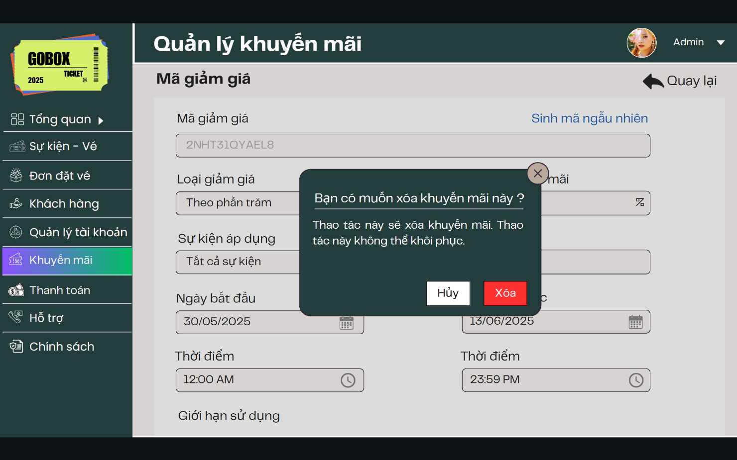

Giao diện 47: Xóa mã giảm giá

Khi ấn vào nút xóa ở trang chi tiết mã giảm giá thì sẽ có 1 popup xác nhận hiện lên. Dưới đây là mô tả thiết kế popup:

|  |  |  |  |  |  |  |
| --- | --- | --- | --- | --- | --- | --- |
| **ID** | **Component** | **Type** | **Validation** | **Editable** | **Required** | **Description** |
| 1 | Popup xác nhận | Modal/  Popup | Luôn hiển thị chính giữa màn hình | No | Yes | Hiển thị khi người dùng nhấn nút "Xóa" trong giao diện khuyến mãi. |
| 2 | Tiêu đề popup | Label/  Text |  | No | Yes | Nội dung: "Bạn có muốn xóa khuyến mãi này ?" |
| 3 | Nội dung cảnh báo | Label/  Text |  | No | No | Nội dung: "Thao tác này sẽ xóa khuyến mãi. Thao tác này không thể khôi phục." |
| 4 | Nút Hủy | Button |  | No | No | Đóng popup, không xóa khuyến mãi. |
| 5 | Nút Xóa | Button |  | No | No | Thực hiện thao tác xóa khuyến mãi. Nút có nền đỏ để cảnh báo. |
| 6 | Nút đóng (×) | Icon/ Button |  | No | No | Biểu tượng “X” để đóng popup, tương đương chức năng nút Hủy. |

Bảng mô tả thiết kế 24: Popup xác nhận xóa khi xóa mã giảm giá

Khi nhấn “Xóa”, nếu xóa thành công popup sẽ hiển thị thông báo đã xóa mã giảm giá. Còn nếu không thể xóa sẽ hiển thị lỗi xóa và thông báo không thể xóa lên popup

*7.1.4. User stories: Tìm kiếm và xem chi tiết mã giảm giá*

Là một nhân viên quản trị hệ thống, tôi muốn tìm kiếm và lọc mã giảm giá và xem danh sách các mã giảm giá hiện có, chi tiết từng mã, để có thể dễ dàng quản lý, theo dõi hiệu quả các chương trình khuyến mãi áp dụng cho các sự kiện âm nhạc và nhanh chóng kiểm tra thông tin khi cần hỗ trợ khách hàng.

a. BPMN

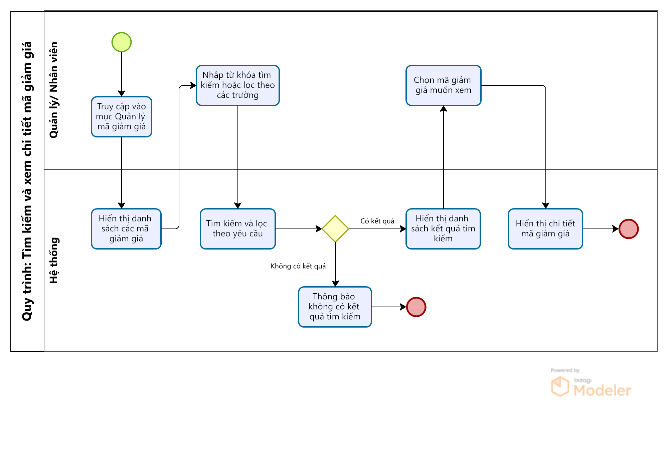

Quy trình 21: Tìm kiếm và xem chi tiết mã giảm giá

* Mô tả quy trình:

|  |  |  |  |  |
| --- | --- | --- | --- | --- |
| **ID** | **Bước** | **Mô tả** | **Người thực hiện** | **Ghi chú** |
| 1 | Truy cập trang Quản lý mã giảm giá | Người dùng vào trang quản lý mã giảm giá từ giao diện quản trị | Quản lý / Nhân viên |  |
| 2 | Hiển thị danh sách mã giảm giá | Hệ thống hiển thị bảng danh sách mã giảm giá có trong hệ thống | Hệ thống |  |
| 3 | Nhập từ khóa tìm kiếm và chọn bộ lọc | Người dùng nhập từ khóa để tìm kiếm theo mã, tên chương trình hoặc tên sự kiện sau đó chọn các bộ lọc như trạng thái mã (đang hoạt động, hết hạn…), sự kiện áp dụng,... nếu muốn | Quản lý / Nhân viên | Có thể bỏ qua bước này nếu không cần tìm |
| 4 | Tìm kiếm và lọc theo yêu cầu | Hệ thống tìm kiếm và lọc theo yêu cầu   * Nếu có kết quả chuyển sang ID6 * Nếu không có kết quả chuyển sang ID5 | Hệ thống |  |
| 5 | Thông báo không có kết quả tìm thấy | Nếu không có kết quả, hiển thị: “Không tìm thấy kết quả phù hợp” | Hệ thống | Kết thúc quy trình |
| 6 | Hiển thị các mã giảm giá phù hợp | Hệ thống hiển thị kết quả phù hợp với cả từ khóa và bộ lọc đã chọn | Hệ thống |  |
| 7 | Chọn mã để xem chi tiết | Người dùng nhấn vào 1 mã giảm giá trong danh sách để xem thông tin chi tiết | Quản lý / Nhân viên |  |
| 8 | Hiển thị chi tiết mã giảm giá | Hệ thống hiển thị form chi tiết bao gồm mã, loại, giá trị, sự kiện áp dụng, thời gian, số lượt... | Hệ thống | Kết thúc quy trình |

Bảng mô tả quy trình 21: Tìm kiếm và xem chi tiết mã giảm giá

b. Acceptance Criteria

|  |  |  |  |
| --- | --- | --- | --- |
| **ID** | **Feature** | **Description** | **Acceptance Criteria** |
| AC1 | Điều kiện thực hiện | Người dùng có thể xem danh sách mã giảm giá và chi tiết mã nếu có quyền Quản trị viên hoặc Nhân viên Marketing sự kiện. | - Chỉ người dùng có vai trò được phân quyền mới được truy cập trang danh sách mã giảm giá và xem chi tiết mã.  - Nếu không có quyền, hệ thống ẩn trang hoặc thông báo lỗi: "Bạn không có quyền truy cập chức năng này." |
| AC2 | Tìm kiếm mã giảm giá | Bước 1: Truy cập trang Quản lý mã giảm giá  Bước 2: Người dùng nhập từ khóa để tìm mã giảm giá theo: Mã, tên chương trình hoặc sự kiện áp dụng.  Bước 3: Nhấn tìm kiếm | - Hiển thị toàn bộ mã giảm giá hiện có trong hệ thống khi truy cập vào Quản lý mã giảm giá.  - Danh sách hiển thị các cột: Mã, Loại giảm, Giá trị, Sự kiện áp dụng, Ngày hiệu lực (bắt đầu - kết thúc), Trạng thái (“Hoạt động”, “Hết hạn”, “Tạm ngưng”),...  - Cho phép tìm kiếm mã giảm giá.   * Khi nhập từ khóa tìm kiếm, hệ thống trả về danh sách mã giảm giá có chứa từ khóa trong các trường * Nếu không tìm thấy kết quả, hiển thị thông báo “Không tìm thấy kết quả phù hợp.”   - Cho phép lọc theo trạng thái hoặc theo sự kiện áp dụng,... |
| AC3 | Xem chi tiết mã giảm giá | Người dùng chọn một mã giảm giá để xem chi tiết thông tin. | - Hiển thị đầy đủ thông tin chi tiết mã giảm giá bao gồm:  + Mã giảm giá (không sửa được)  + Loại giảm (theo % hoặc số tiền cố định)  + Giá trị giảm  + Danh sách sự kiện áp dụng  + Ngày bắt đầu và ngày kết thúc  + Số lượng sử dụng tối đa  + Số lượt dùng tối đa/người  + Trạng thái hiện tại  + Số lần đã sử dụng. |

Bảng Acceptance Criteria 21: Tìm kiếm và xem chi tiết mã giảm giá

c. Wireframe

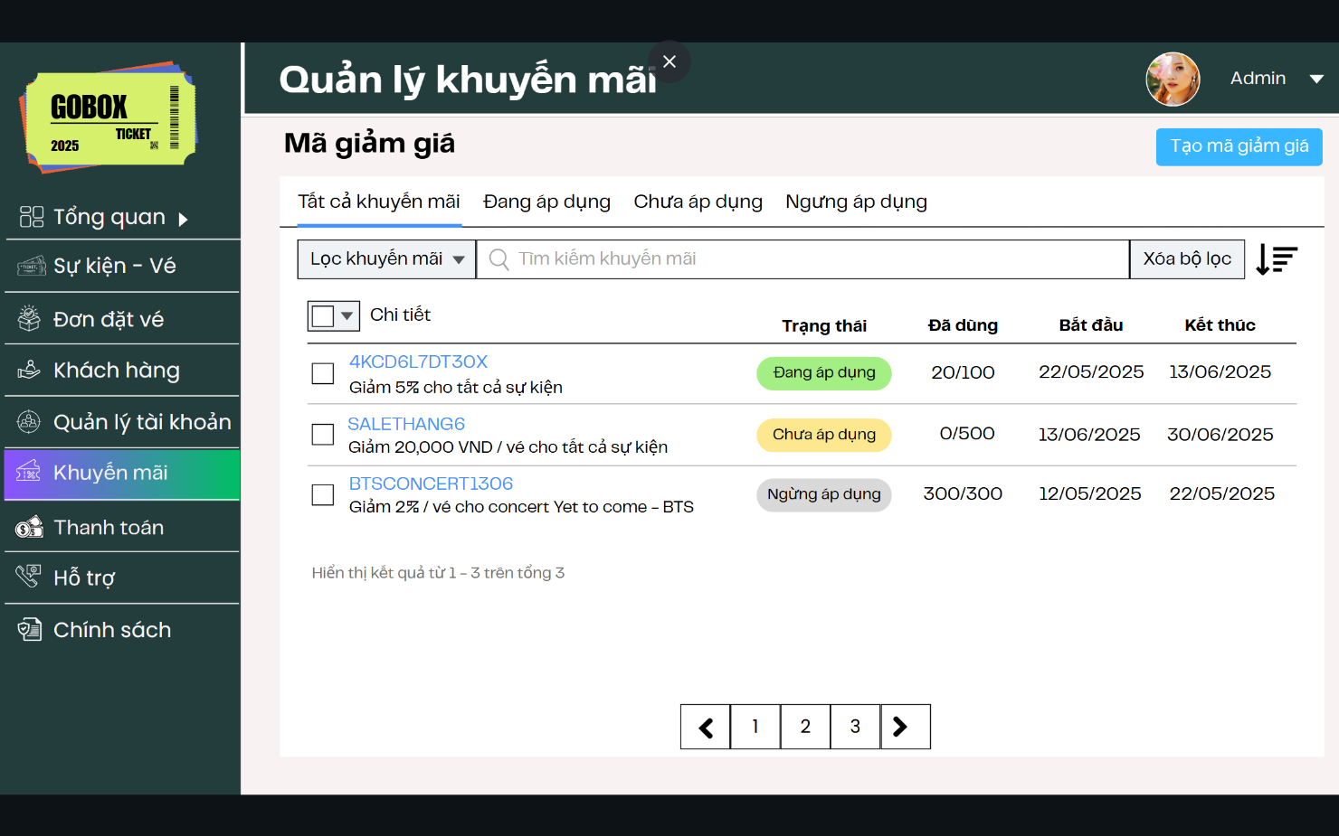

Giao diện 48: Tìm kiếm trang quản lý khuyến mãi

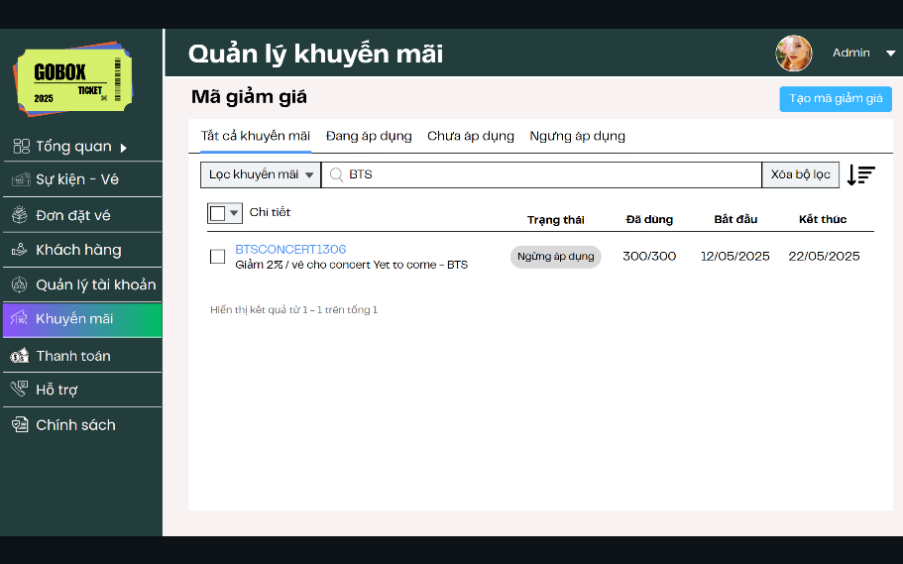 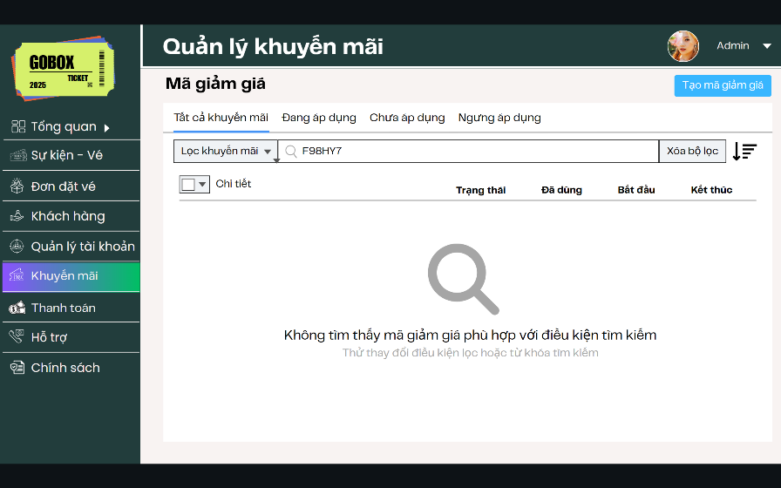

Giao diện 49: Hiển thị kết quả tìm kiếm

* Mô tả thiết kế:

|  |  |  |  |  |  |  |
| --- | --- | --- | --- | --- | --- | --- |
| **ID** | **Component** | **Type** | **Validation** | **Editable** | **Required** | **Description** |
| 1 | Tabs | Tab selector |  | Yes | No | Gồm: Tất cả khuyến mãi, Đang áp dụng, Chưa áp dụng, Ngưng áp dụng |
| 2 | Lọc khuyến mãi | Drop down list |  | Yes | No | Có các bộ lọc:  - Trạng thái mã  - Sự kiện áp dụng  - Loại giảm giá  Khi chọn thuộc tính nào thì sẽ tiếp tục hiển thị drop down con để chọn giá trị muốn lọc |
| 3 | Tìm kiếm khuyến mãi | Text input | Ký tự gồm số và chữ, không bao gồm kí tự đặc biệt | Yes | No | Nhập tên mã hoặc mô tả để tìm kiếm |
| 4 | Xóa bộ lọc | Button |  | No | No | Xóa bộ lọc đã chọn |
| 5 | Bộ lọc nâng cao | Icon button |  | Yes | No | Biểu tượng lọc nâng cao (icon 3 gạch có dấu mũi tên). Người dùng có thể chọn để sắp xếp các mã hiển thị theo alphabet A – Z, Z -A hay theo ngày tạo mới nhất, cũ nhất. |
| 6 | Checkbox chi tiết | Checkbox |  | Yes | No | Để chọn toàn bộ mã giảm giá để cùng thực hiện 1 thao tác là xóa hay đổi trạng thái của mã |
| 7 | Mã giảm giá | Hyperlink |  | No | No | Hiển thị mã khuyến mãi, có thể click để xem chi tiết |
| 8 | Mô tả mã | Text |  | No | No | Mô tả ngắn gọn nội dung của mã giảm giá |
| 9 | Trạng thái | Label |  | No | No | Màu nền biểu thị theo trạng thái: xanh (đang áp dụng), vàng (chưa áp dụng), xám (ngừng áp dụng). |
| 10 | Đã dùng | Text | Số nguyên, định dạng A/B | No | No | A: số lần đã dùng / B: giới hạn tối đa |
| 11 | Ngày bắt đầu | Text (Date) | Định dạng DD/MM/YYYY | No | No | Ngày mã khuyến mãi bắt đầu có hiệu lực |
| 12 | Ngày kết thúc | Text (Date) | Định dạng DD/MM/YYYY | No | No | Ngày mã khuyến mãi hết hạn |
| 13 | Tạo mã giảm giá | Button |  | Yes | No | Dẫn đến form tạo mã mới |
| 14 | Phân trang | Pagination |  | Yes | No | Cho phép chuyển trang |
| 15 | Empty State Message | Label + Icon | Không | No | No | Hiển thị khi không tìm thấy mã giảm giá phù hợp. Có icon kính lúp lớn và thông điệp gợi ý người dùng thay đổi bộ lọc hoặc từ khóa. |

Bảng Acceptance Criteria 22: Tìm kiếm và xem chi tiết mã giảm giá

## 8. Theme 8: Quản lý hỗ trợ

* 1. ***. Epic: Quản lý hỗ trợ***
     1. *User stories: Tìm kiếm và xem hỗ trợ, phản hồi*

Là một nhân viên chăm sóc khách hàng, tôi muốn xem danh sách các yêu cầu hỗ trợ tôi để có thể theo dõi tiến trình xử lý, và phản hồi cho khách hàng 1 cách nhanh chóng.

a. BPMN

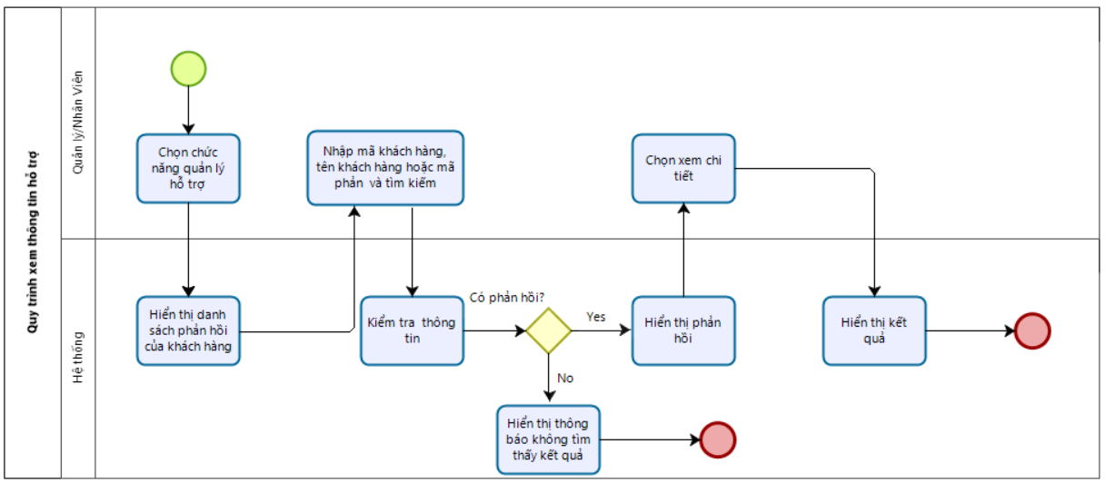

Quy trình 22: Tìm kiếm và xem hỗ trợ, phản hồi

* Mô tả quy trình:

|  |  |  |  |  |
| --- | --- | --- | --- | --- |
| **ID** | **Bước** | **Mô tả** | **Người thực hiện** | **Ghi chú** |
| 1 | Chọn chức năng quản lý hỗ trợ | Nhân viên quản lý truy cập chức năng theo dõi/phản hồi trong hệ thống. | Nhân viên, quản lý | Hệ thống chuyển sang giao diện quản lý hỗ trợ. |
| 2 | Hiển thị danh sách phản hồi của khách hàng | Hệ thống tự động hiển thị danh sách các phản hồi đã gửi từ khách hàng. | Hệ thống | Hiển thị dạng bảng với bộ lọc tìm kiếm. |
| 3 | Nhập mã khách hàng, tên khách hàng hoặc mã phản hồi | Nhân viên nhập thông tin cần tìm kiếm để lọc phản hồi. | Quản lý/nhân viên | Cho phép tìm kiếm linh hoạt bằng nhiều trường. |
| 4 | Kiểm tra phản hồi | Hệ thống xác nhận thông tin khách hàng/phản hồi có tồn tại trong hệ thống hay không.   * Nếu có phản hồi thực hiện ID5 * Nếu không có phản hồi thực hiện ID6 | Hệ thống | Hệ thống truy vấn dữ liệu trong cơ sở dữ liệu phản hồi. |
| 5 | Hiển thị phản hồi | Nếu có phản hồi, hệ thống hiển thị thông tin phản hồi tương ứng. | Hệ thống | Hiển thị chi tiết phản hồi gồm ngày gửi, nội dung, trạng thái xử lý,... |
| 6 | Hiển thị thông báo không tìm thấy kết quả | Nếu không có phản hồi, hệ thống thông báo không tìm thấy kết quả tương ứng. | Hệ thống | Có thể hiển thị thông báo dạng dialog/popup. Kết thúc quy trình. |
| 7 | Click vào phản hồi muốn xem | Nhân viên chọn một phản hồi cụ thể để xem thông tin chi tiết. | Quản lý/nhân viên | Mở giao diện chi tiết. |
| 8 | Hiển thị kết quả | Hệ thống hiển thị toàn bộ thông tin chi tiết của phản hồi đã chọn. | Hệ thống | Bao gồm cả lịch sử xử lý nếu có. |

Bảng mô tả quy trình 22: Tìm kiếm và xem hỗ trợ, phản hồi

b. Acceptance Criteria

|  |  |  |  |
| --- | --- | --- | --- |
| **Id** | **Feature** | **Description** | **Acceptance criteria** |
| AC1 | Điều kiện thực hiện | -  Người dùng có thể truy cập vào trang quản lý hỗ trợ nếu có quyền quản trị viên hoặc nhân viên hỗ trợ.  - Nếu không có quyền, hệ thống ẩn chức năng hoặc hiển thị thông báo: *"Bạn không có quyền truy cập chức năng này."* | - Người dùng phải đăng nhập thành công.  - Người dùng phải có vai trò nhân viên, quản lý hoặc được cấp quyền truy cập danh sách.  - Dữ liệu khách hàng & phản hồi đã được đồng bộ trên hệ thống. |
| AC2 | Xem danh sách yêu cầu hỗ trợ | Bước 1: Truy cập vào trang hỗ trợ. | - Thành phần UI hiển thị đúng, không lỗi.  - Khi chọn, hệ thống điều hướng đến trang danh sách phản hồi.  -Hệ thống hiển thị toàn bộ danh sách yêu cầu hỗ trợ trong hệ thống với các cột: Mã yêu cầu, tên khách hàng, loại yêu cầu, nội dung trạng thái, ngày tạo,… |
| AC3 | Tìm kiếm hỗ trợ | Bước 1: Từ trang “Hỗ trợ” Nhập từ khóa tìm kiếm theo mã yêu cầu hoặc mã khách hàng,...  Bước 2: Nhấn nút  tìm kiếm. | - Ô tìm kiếm cho phép nhập ít nhất 3 loại khóa (mã KH, tên KH, mã PH).  - Kết quả lọc chính xác theo khoá nhập; không hiển thị bản ghi không liên quan, không phân biệt chữ hoa/thường,...  - Nếu không tìm thấy, hiển thị thông báo: *"Không tìm thấy kết quả phù hợp."* |
| AC4 | Xem chi tiết yêu cầu hỗ trợ | Trong danh sách, tìm kiếm click chọn xem một yêu cầu hỗ trợ. | - Hiển thị đầy đủ, rõ ràng thông tin chi tiết yêu cầu hỗ trợ.  + Mã yêu cầu  + Khách hàng yêu cầu  + Nội dung yêu cầu  + Trạng thái hiện tại (Ví dụ: Đang xử lý, Hoàn thành)  + Ngày gửi  + Ngày cập nhật gần nhất  + Tên khách hàng, thông tin liên hệ  + Các thông tin khác   - Cho phép quay lại khi ấn “Quay lại”, sẽ trở về danh sách ban đầu, trạng thái (bộ lọc, cuộn) được giữ nguyên. Không mất dữ liệu, không làm mới trang. |

Bảng Acceptance Criteria 23: Tìm kiếm và xem hỗ trợ, phản hồi

c. Wireframe

* Giao diện trang danh sách hỗ trợ:

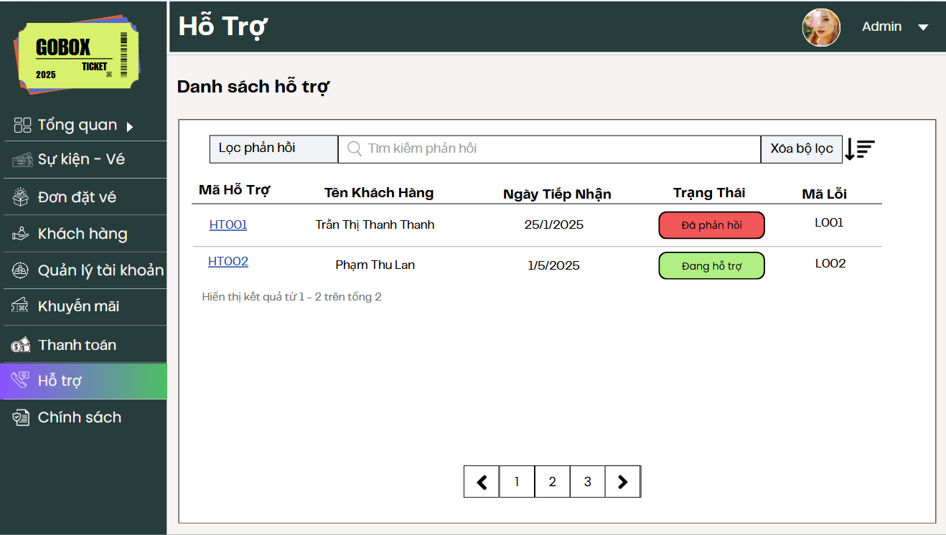

Giao diện 50: Quản lý hỗ trợ

* Mô tả thiết kế:

|  |  |  |  |  |  |  |
| --- | --- | --- | --- | --- | --- | --- |
| **ID** | **Component** | **Type** | **Validation** | **Editable** | **Required** | **Description** |
| 1 | Logo & Thương hiệu | Logo |  | No | No | Góc trên bên trái, hiển thị logo Gobox Ticket (2025) |
| 2 | Sidebar | Navigation |  | No | No | Thanh điều hướng bên trái: Tổng quan, Sự kiện – Vé, Đơn đặt vé, Khách hàng, Khuyến mãi... |
| 3 | Tiêu đề trang | Label (title) |  | No | No | Tiêu đề chính của trang: “Hỗ trợ” |
| 4 | Box “Danh sách hỗ trợ” | Section container |  | No | No | Nhóm thông tin hỗ trợ hiển thị phía trên |
| 5 | Lọc phản hồi | Dropdown + Button |  | Yes | No | Dropdown giúp lọc danh sách  phản hồi theo các tiêu chí như mã phản hồi, loại phản hồi,... . Khi chọn thuộc tính nào thì sẽ tiếp tục hiểu thị drop down con để chọn giá trị muốn lọc. |
| 6 | Nút 'Xóa bộ lọc' | Button |  | Yes | No | Xóa các điều kiện lọc hiện tại |
| 7 | Biểu tượng lọc nâng nâng cao(icon 3 gạch có dấu mũi tên) | Icon Button |  | Yes | No | Người dùng có thể chọn để sắp  xếp các mã hiển thị theo alphabel A-Z,Z-A… |
| 8 | Bảng danh sách hỗ trợ | Table |  | No | Yes | Hiển thị danh sách hỗ trợ: mã hỗ trợ, tên khách hàng, ngày tiếp nhận, trạng thái, loại hỗ trợ |
| 9 | STT | Text | Tự động tăng | No | Yes | Hiển thị số thứ tự hỗ trợ trong danh sách. |
| 10 | Mã hỗ trợ | Text(Link) | Kiểm tra định dạng mã hợp lệ | No | Yes | Mã định danh hỗ trợ là duy nhất, có thể bấm để xem chi tiết |
| 11 | Ngày tiếp nhận | Text | Định dạng DD/MM/  YYYY | No | Yes | Ngày hệ thống ghi nhận hỗ trợ |
| 12 | Trạng thái | Text | Kiểm tra trạng thái hợp lệ | No | Yes | Hiển thị trạng thái của hỗ trợ (Đang hỗ trợ, Đã hỗ trợ), dạng nút màu xanh |
| 13 | Mã lỗi | Text | Kiểm tra định dạng mã hợp lệ | No | Yes | Mã định danh lỗi là duy nhất |
| 14 | Phân trang | Pagination control |  | Yes | No | Nút điều hướng phân trang (1, 2, 3) nằm dưới bảng |
| 15 | Thanh tìm kiếm nhanh | Search box |  | Yes | No | Ô tìm kiếm nhanh theo mã hỗ trợ hoặc tên khách hàng |
| 16 | Tài khoản người quản trị | Dropdown |  | Yes | No | Avatar người dùng quản trị, dropdown menu chứa các lựa chọn liên quan tài khoản |
| 17 | Trạng thái không có dữ liệu | Empty state text |  | No | No | Icon kính lúp + Text: “Không tìm thấy hỗ trợ phù hợp với điều kiện tìm kiếm. Thử thay đổi điều kiện lọc hoặc từ khóa tìm kiếm.” |

Bảng mô tả thiết kế 25: Quản lý hỗ trợ

* + 1. *User stories: Gửi phản hồi hỗ trợ*

Là một nhân viên chăm sóc khách hàng của hệ thống, tôi muốn gửi phản hồi yêu cầu hỗ trợ để có thể giải đáp thắc mắc hoặc hỗ trợ kịp thời cho khách hàng khi gặp sự cố trong quá trình sử dụng.

a. BPMN

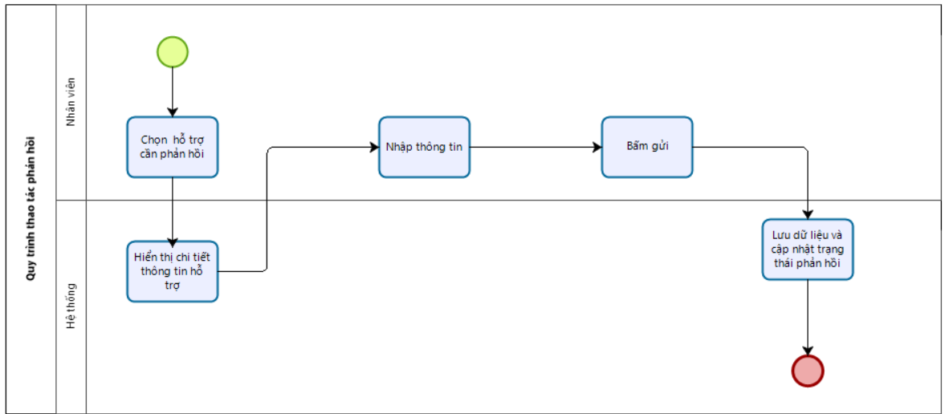

Quy trình 23: Gửi phản hồi hỗ trọ

* Mô tả quy trình:

|  |  |  |  |  |
| --- | --- | --- | --- | --- |
| **ID** | **Bước** | **Mô tả** | **Người thực hiện** | **Ghi chú** |
| 1 | Click vào phản hồi muốn xem | Nhân viên chọn một phản hồi cụ thể để xem thông tin chi tiết. | Nhân viên | Mở giao diện chi tiết. |
| 2 | Hiển thị kết quả | Hệ thống hiển thị toàn bộ thông tin chi tiết của hỗ trợ đã chọn. | Hệ thống | Hiển thị đầy đủ, chi tiết thông tin hỗ trợ. |
| 3 | Nhập nội dung phản hồi | Nhân viên nhập nội dung hỗ trợ hoặc giải đáp cho khách hàng. | Nhân viên | Có thể nhập văn bản, thêm đính kèm. |
| 4 | Bấm gửi | Nhân viên nhấn nút gửi phản hồi để gửi nội dung hỗ trợ đến khách hàng. | Nhân viên | Kích hoạt hành động lưu dữ liệu. |
| 5 | Lưu giữ liệu và cập nhật trạng thái phản hồi | Hệ thống lưu phản hồi mới và cập nhật tình trạng xử lý phản hồi. | Hệ thống | Có thể gửi thông báo thành công. Kết thúc quy trình. |

Bảng mô tả quy trình 23: Gửi phản hồi hỗ trợ

b. Acceptance Criteria

|  |  |  |  |
| --- | --- | --- | --- |
| **ID** | **Feature** | **Description** | **Acceptance criteria** |
| AC0 | Điều kiện thực hiện | -  Người dùng có thể truy cập vào trang quản lý hỗ trợ nếu có quyền quản trị viên hoặc nhân viên hỗ trợ.  - Nếu không có quyền, hệ thống ẩn chức năng hoặc hiển thị thông báo: *"Bạn không có quyền truy cập chức năng này."* | - Người dùng phải đăng nhập thành công.  - Người dùng phải có vai trò nhân viên, quản lý hoặc được cấp quyền truy cập danh sách.  - Dữ liệu khách hàng & phản hồi đã được đồng bộ trên hệ thống. |
| AC1 | Xem chi tiết yêu cầu hỗ trợ | Trong danh sách, tìm kiếm click chọn xem một yêu cầu hỗ trợ. | - Hiển thị đầy đủ, rõ ràng thông tin chi tiết yêu cầu hỗ trợ.  + Mã yêu cầu  + Khách hàng yêu cầu  + Nội dung yêu cầu  + Trạng thái hiện tại (Ví dụ: Đang xử lý, Hoàn thành)  + Ngày gửi  + Ngày cập nhật gần nhất  + Tên khách hàng, thông tin liên hệ  + Các thông tin khác   - Cho phép quay lại khi ấn “Quay lại”, sẽ trở về danh sách ban đầu, trạng thái (bộ lọc, cuộn) được giữ nguyên. Không mất dữ liệu, không làm mới trang. |
| AC2 | Gửi phản hồi | Bước 1: Từ trang chi tiết phản hồi, nhập nội dung phản hồi cần gửi.  Bước 2: Nhấn “Gửi”. | - Nội dung phản hồi không được để trống.  + Kiểm tra độ dài (ví dụ: tối đa 1000 ký tự)  + Không chứa ký tự đặc biệt hoặc chỉ cho phép ký tự hợp lệ (VD: chữ, số, dấu câu hợp lệ  - Phản hồi được lưu thành công và cập nhật trạng thái.  + Nếu hợp lệ (nội dung không rỗng, không có ký tự không hợp lệ, nằm trong giới hạn độ dài), phản hồi được lưu vào hệ thống, cập nhật trạng thái bản ghi.  + Nếu không hợp lệ, hiển thị thông báo lỗi tương ứng như “Nội dung phản hồi không được để trống”, “Nội dung chứa ký tự không hợp lệ”.  - Trường nhập nội dung phản hồi là bắt buộc. |
| AC3 | Hệ thống lưu phản hồi và cập nhật trạng thái | Sau khi gửi thành công, hệ thống lưu thông tin và cập nhật trạng thái | - Hệ thống lưu phản hồi, cập nhật trạng thái phản hồi sang “Đã phản hồi”. |

Bảng Acceptance Criteria 24: Gửi phản hồi hỗ trợ

c. Wireframe

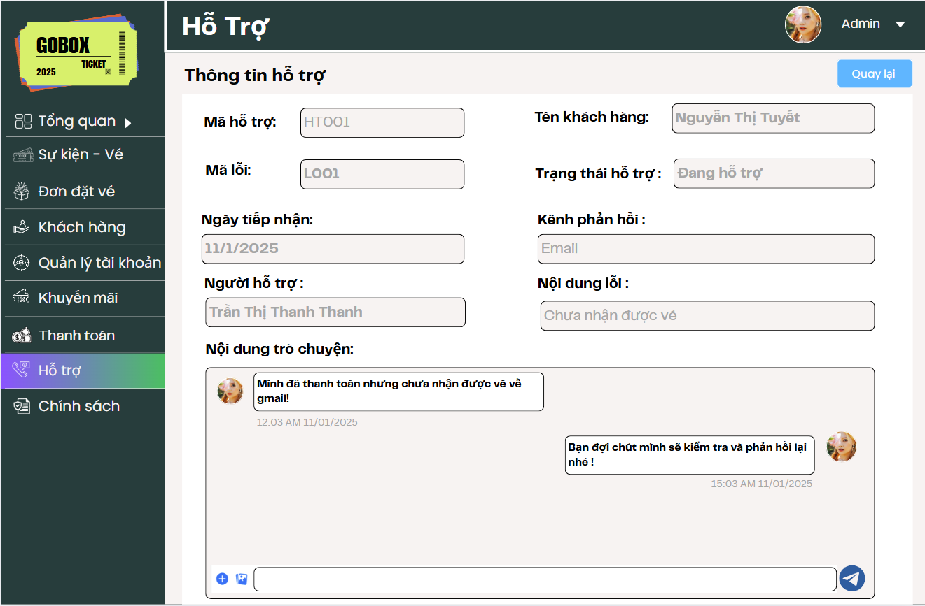

Giao diện 51: Phản hồi khách hàng

* Mô tả giao diện:

|  |  |  |  |  |  |  |
| --- | --- | --- | --- | --- | --- | --- |
| **ID** | **Component** | **Type** | **Validation** | **Editable** | **Required** | **Description** |
| 1 | Logo & Thương hiệu | Logo |  | No | No | Góc trên bên trái, hiển thị logo Gobox Ticket (2025) |
| 2 | Sidebar | Navigation |  | No | No | Thanh điều hướng bên trái: Tổng quan, Sự kiện – Vé, Đơn đặt vé, Khách hàng, Khuyến mãi... |
| 3 | Tiêu đề trang | Label (title) |  | No | No | Tiêu đề chính của trang: “Hỗ trợ” |
| 4 | Tài khoản người quản trị | Dropdown |  | No | Yes | Avatar người dùng quản trị, dropdown menu chứa các lựa chọn liên quan tài khoản |
| 5 | Box “Thông tin hỗ trợ” | Section container |  | No | No | Nhóm thông tin hỗ trợ hiển thị phía trên |
| 6 | Mã hỗ trợ | Text |  | No | Yes | Mã hỗ trợ được hệ thống tạo tự động, không chỉnh sửa. |
| 7 | Ngày tiếp nhận | Date text | Đinh dạng DD/MM/YYYY | No | Yes | Ngày hệ thống ghi nhận hỗ trợ |
| 8 | Trạng thái | Text | Kiểm tra trạng thái hợp lệ | No | Yes | Hiển thị trạng thái của hỗ trợ (đang hỗ trợ, đã hỗ trợ), dạng nút màu khác nhau tương ứng với từng trạng thái |
| 9 | Mã lỗi | Text | Kiểm tra dữ liệu hợp lệ | No | Yes | Mã định danh lỗi là duy nhất |
| 10 | Tên khách hàng | Text (readonly) | Kiểm tra dữ liệu hợp lệ | No | Yes | Tên của khách hàng đã yêu cầu hỗ trợ |
| 11 | Trạng thái hỗ trợ | Text | Kiểm tra dữ liệu hợp lệ | No | Yes | Trạng thái hiện tại của yêu cầu hỗ trợ: đang xử lý, đã phản hồi,... |
| 12 | Kênh phản hồi | Text | Kiểm tra dữ liệu hợp lệ | No | Yes | Chọn kênh phản hồi như: Email, Zalo, Facebook,... |
| 13 | Người hỗ trợ | Text | Kiểm tra dữ liệu hợp lệ | No | Yes | Hiển thị tên nhân viên hỗ trợ |
| 14 | Nội dung lỗi | Multiline Text Field | Kiểm tra dữ liệu hợp lệ | No | Yes | Nội dung lỗi hỗ trợ |
| 15 | Nội dung trò chuyện | Chat Panel | Không chứa ký tự nguy hiểm/script | Yes | Yes | Hiển thị lịch sử cuộc trò chuyện giữa khách hàng và nhân viên hỗ trợ |
| 16 | Khung nhập tin nhắn | Textarea | Kiểm tra không rỗng, không chứa mã độc | Yes | Yes | Nhập phản hồi từ nhân viên hỗ trợ gửi đến khách hàng |
| 17 | Nút gửi tin nhắn | Button (Icon) | Kiểm tra nội dung trước khi gửi | No | Yes | Gửi nội dung phản hồi đến khách hàng, nằm cạnh khung nhập |
| 18 | Tin nhắn khách hàng | Chat bubble | Hiển thị avatar, nội dung, thời gian | No | Yes | Tin nhắn của khách hàng, nằm bên trái |
| 19 | Tin nhắn nhân viên | Chat bubble | Hiển thị avatar, nội dung, thời gian | No | Yes | Tin nhắn phản hồi của nhân viên hỗ trợ, nằm bên phải |
| 20 | Nút quay lại | Button |  | No | No | Quay lại trang danh sách hỗ trợ |

Bảng mô tả thiết kế 26: Gửi phản hồi

## 9. Theme 9: Quản lý chính sách

### 9.1. Epic: Quản lý chính sách

*9.1.1. User stories: Tạo một trang chính sách mới*

Là một admin, tôi muốn tạo một trang chính sách mới để thêm nội dung như chính sách đổi trả, bảo mật, ...

a. BPMN

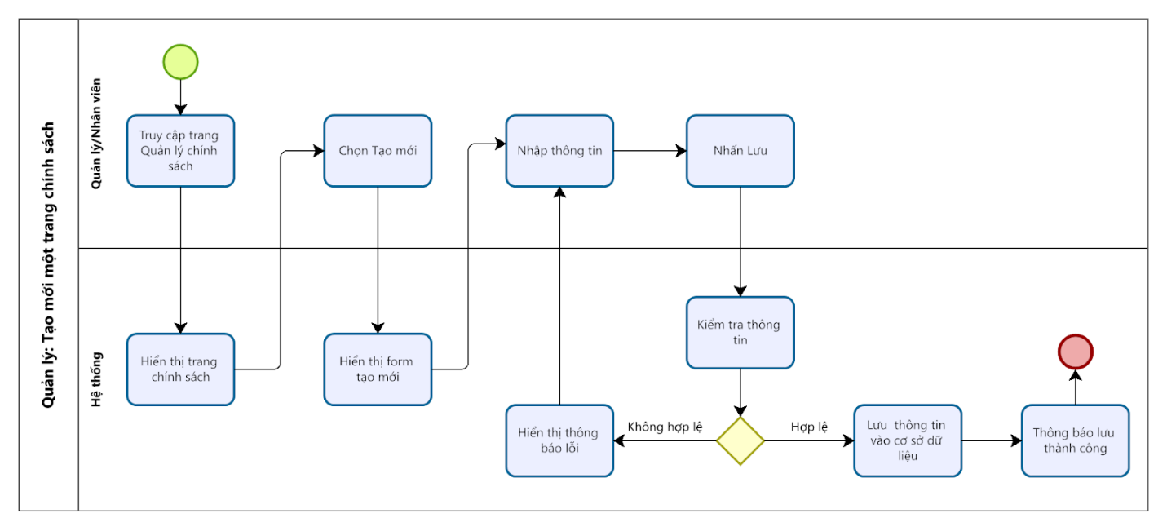

Quy trình 24: Tạo chính sách mới

* Mô tả quy trình:

|  |  |  |  |  |
| --- | --- | --- | --- | --- |
| **ID** | **Bước** | **Mô tả** | **Người thực hiện** | **Ghi chú** |
| 1 | Truy cập Quản lý chính sách | Người dùng vào mục “Chính sách” | Quản trị viên | Chỉ người có quyền mới thấy |
| 2 | Chọn tạo mới trang chính sách | Người dùng nhấn nút “Tạo mới” | Quản trị viên |  |
| 3 | Hiển thị form tạo mới | Hệ thống hiển thị form nhập tiêu đề, nội dung, trạng thái | Hệ thống |  |
| 4 | Nhập thông tin trang chính sách | Người dùng nhập thông tin tiêu đề, nội dung, trạng thái | Quản trị viên |  |
| 5 | Nhấn Lưu | Người dùng nhấn nút “Lưu” để lưu trang chính sách mới | Quản trị viên |  |
| 6 | Kiểm tra hợp lệ | Hệ thống kiểm tra hợp lệ   * Nếu không hợp lệ quay về bước 5 * Nếu hợp lệ chuyển sang bước 7 | Hệ thống |  |
| 7 | Lưu thông tin | Nếu hợp lệ, hệ thống lưu trang chính sách mới vào cơ sở dữ liệu | Hệ thống |  |
| 8 | Hiển thị thông báo thành công | Hệ thống hiển thị thông báo “Tạo trang chính sách thành công” | Hệ thống | Kết thúc quy trình tạo mới |

Bảng mô tả quy trình 24: Tạo chính sách mới

b. Acceptance Criteria

|  |  |  |  |
| --- | --- | --- | --- |
| **ID** | **Feature** | **Description** | **Acceptance Criteria** |
| AC1 | Quản lý quyền truy cập | Kiểm soát quyền truy cập trang tạo mới trang chính sách | - Hệ thống kiểm tra quyền người dùng khi truy cập trang tạo chính sách.  - Nếu người dùng có quyền Quản trị viên, cho phép truy cập trang.  - Nếu người dùng không có quyền, hệ thống ẩn menu liên quan đến trang này.  - Nếu người dùng cố gắng truy cập trực tiếp URL trang tạo chính sách mà không có quyền, hiển thị thông báo lỗi: “Bạn không có quyền truy cập.” và không cho phép xem nội dung. |
| AC2 | Tạo trang chính sách mới | Cho phép tạo trang chính sách mới với tiêu đề và nội dung cơ bản | - Người dùng phải nhập tiêu đề cho trang chính sách; tiêu đề không được để trống và không vượt quá 255 ký tự.  - Người dùng phải nhập nội dung chi tiết chính sách, không được để trống.  - Vùng nhập nội dung hỗ trợ các định dạng văn bản cơ bản như in đậm, in nghiêng, danh sách.  - Nếu tiêu đề hoặc nội dung không hợp lệ, hiển thị thông báo lỗi tương ứng. |
| AC3 | Lưu trang chính sách | Lưu dữ liệu trang chính sách mới vào hệ thống | - Khi người dùng nhấn nút “Lưu”, hệ thống kiểm tra tính hợp lệ của dữ liệu tiêu đề và nội dung.  - Nếu dữ liệu hợp lệ, hệ thống lưu thông tin trang chính sách vào cơ sở dữ liệu, tự động gán ngày tạo.  - Sau khi lưu thành công, hiển thị thông báo “Tạo trang chính sách thành công.” và chuyển hướng về trang danh sách chính sách.  - Nếu quá trình lưu gặp lỗi hệ thống hoặc lỗi dữ liệu, hiển thị thông báo lỗi rõ ràng, cho phép người dùng thử lại. |

Bảng Acceptance Criteria 25: Tạo chính sách mới

c. Wireframe

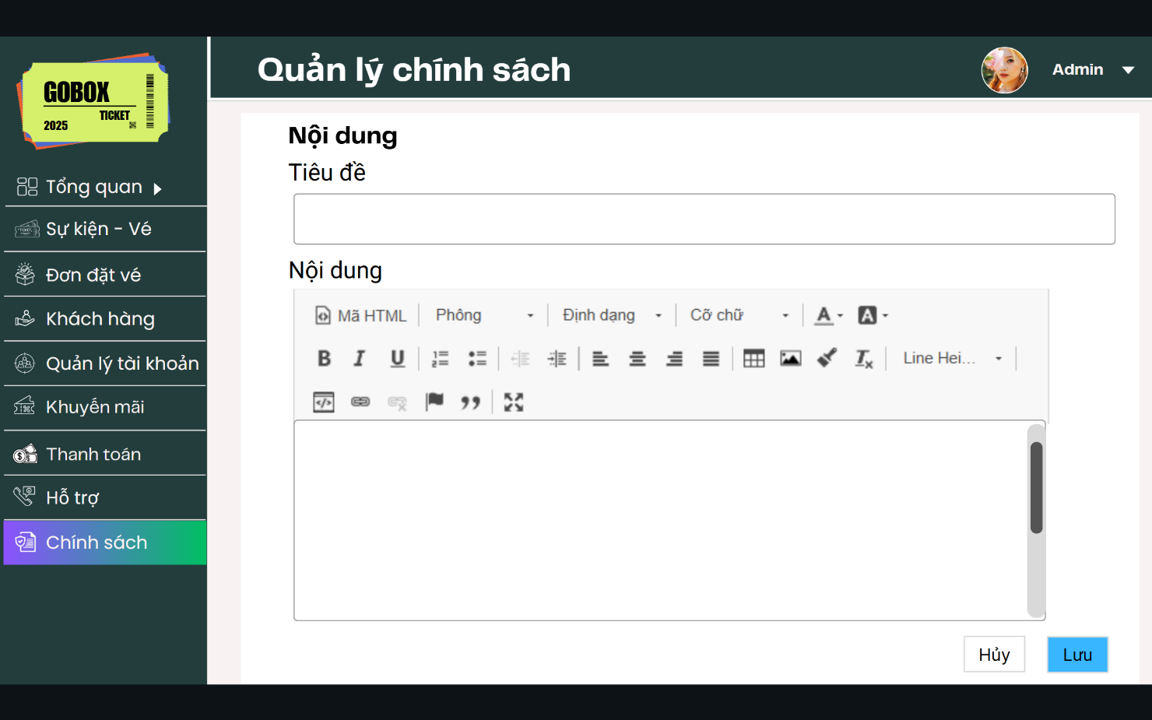

Giao diện 52: Tạo chính sách mới

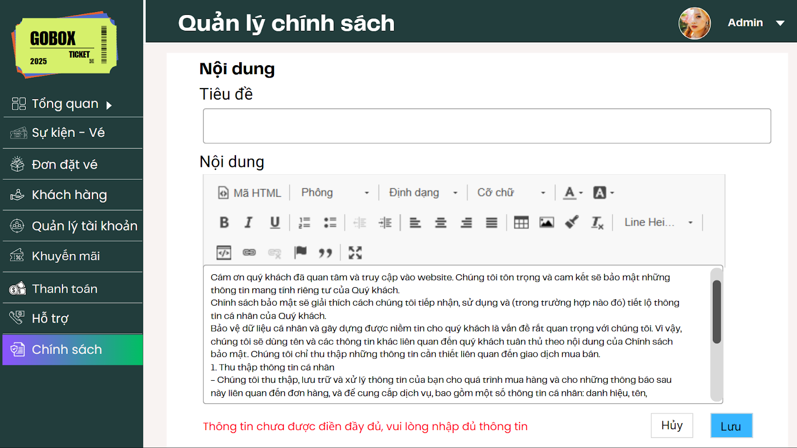

Giao diện 53: Thông báo nhập thiếu nội dung chính sách

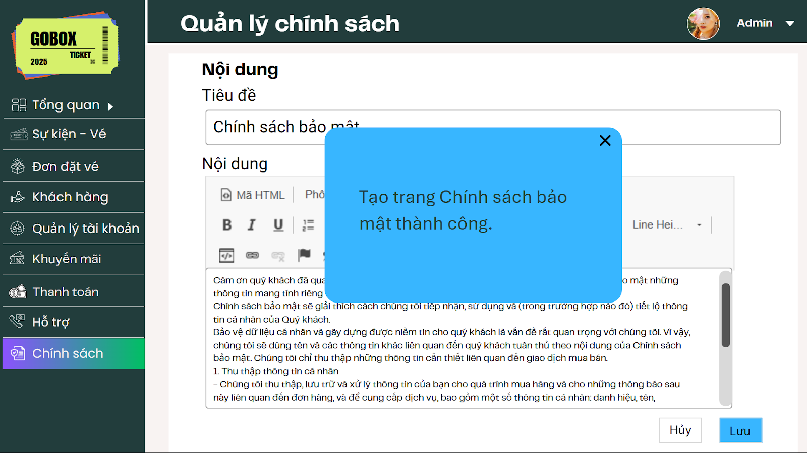

Giao diện 54: Thông báo tạo chính sách thành công

* Mô tả thiết kế:

|  |  |  |  |  |  |  |
| --- | --- | --- | --- | --- | --- | --- |
| **ID** | **Component** | **Type** | **Validation** | **Editable** | **Required** | **Description** |
| ***1*** | ***Tạo chính sách mới*** | | | | | |
| 1.1 | Tiêu đề | Textbox | Không để trống. Tối đa 100 ký tự | Yes | Yes | Nhập tiêu đề cho chính sách hiển thị trên giao diện người dùng (ví dụ: Chính sách hoàn vé, Bảo mật...). |
| 1.2 | Nội dung chính sách | Rich Text Editor | Cho phép định dạng văn bản: in đậm, nghiêng, gạch chân, bảng, ảnh, liên kết... | Yes | Yes | Soạn thảo nội dung chi tiết của chính sách với các công cụ định dạng HTML. |
| 1.3 | Nút “Hủy” | Button | Không yêu cầu xác nhận, trở về giao diện danh sách chính sách | No | No | Hủy bỏ thao tác thêm/sửa chính sách và không lưu dữ liệu, quay lại danh sách. |
| 1.4 | Nút “Lưu” | Button | Kiểm tra hợp lệ tiêu đề và nội dung trước khi lưu | No | No | Lưu chính sách mới hoặc cập nhật chính sách hiện tại vào hệ thống, hiển thị thông báo “Lưu thành công”. |
| ***2*** | ***Thông báo nhập thiếu thông tin*** | | | | | |
| 2.1 | Thông báo lỗi | Label | Hiển thị khi thiếu dữ liệu bắt buộc | No | No | Dòng chữ màu đỏ nằm bên dưới phần cuối cùng của form. |
| ***3*** | ***Thông báo tạo thành công*** | | | | | |
| 3.1 | Popup thông báo | Toast/  Label | Tự động hiển thị khi lưu thành công | No | No | Hiển thị ở trung tâm màn hình, có nội dung: "Tạo trang [Tên trang] thành công". |
| 2.2 | Nút đóng (×) | Button/  Icon | Không cho phép tạo lại khi chưa đóng | Yes | No | Biểu tượng dấu **×** góc trên bên phải popup, cho phép người dùng tắt popup. Không đóng tự động. |

Bảng mô tả thiết kế 27: Tạo chính sách mới

*9.1.2. User stories: Chỉnh sửa chính sách*

Là một quản trị viên, tôi muốn chỉnh sửa nội dung hoặc tiêu đề của một trang chính sách hiện có, để đảm bảo thông tin luôn chính xác và cập nhật.

a. BPMN

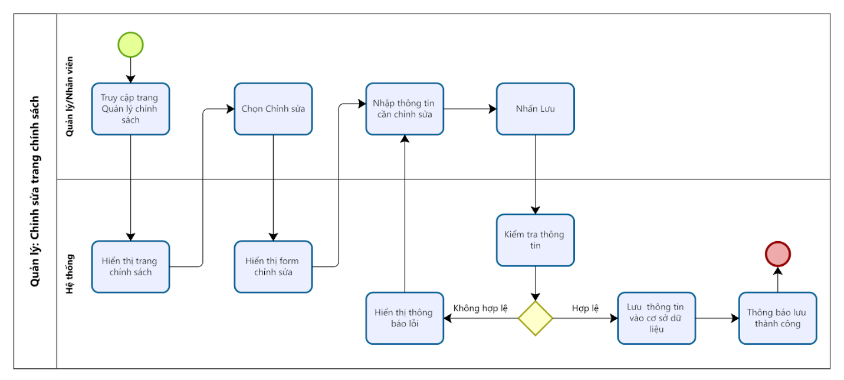

Quy trình 25: Chỉnh sửa chính sách

* Mô tả quy trình:

|  |  |  |  |  |
| --- | --- | --- | --- | --- |
| **ID** | **Bước** | **Mô tả** | **Người thực hiện** | **Ghi chú** |
| 1 | Truy cập Quản lý chính sách | Người dùng vào mục “Quản lý trang chính sách” | Quản trị viên |  |
| 2 | Hiển thị danh sách | Hệ thống hiển thị danh sách trang chính sách | Hệ thống |  |
| 3 | Chọn chỉnh sửa | Người dùng nhấn nút “Chỉnh sửa” trên trang chính sách cần sửa | Quản trị viên |  |
| 4 | Hiển thị form chỉnh sửa | Hệ thống hiển thị form với dữ liệu hiện tại của trang chính sách | Hệ thống |  |
| 5 | Người dùng sửa thông tin | Người dùng sửa tiêu đề, nội dung hoặc trạng thái | Quản trị viên |  |
| 6 | Nhấn Lưu | Người dùng nhấn nút “Lưu” để cập nhật | Quản trị viên |  |
| 7 | Kiểm tra thông tin | Hệ thống kiểm tra hợp lệ xem có hợp lệ hay không   * Nếu không hợp lệ chuyển sang ID8 * Nếu hợp lệ chuyển sang ID9 | Hệ thống |  |
| 8 | Hiển thị thông báo lỗi | Thông báo lỗi mà người dùng mắc phải | Hệ thống |  |
| 9 | Lưu thông tin vào cơ sở dữ liệu | Cập nhật lại thông tin vào cơ sở dữ liệu | Hệ thống |  |
| 10 | Hiển thị thông báo thành công | Hệ thống hiển thị thông báo “Chỉnh sửa trang chính sách thành công” | Hệ thống | Kết thúc quy trình chỉnh sửa |

Bảng mô tả quy trình 25: Chỉnh sửa chính sách

b. Acceptance Criteria

|  |  |  |  |
| --- | --- | --- | --- |
| **ID** | **Feature** | **Description** | **Acceptance Criteria** |
| AC1 | Kiểm tra quyền chỉnh sửa | Chỉ người dùng có quyền Quản trị viên mới được phép chỉnh sửa trang chính sách. | - Hệ thống kiểm tra quyền khi người dùng truy cập chức năng chỉnh sửa.  - Nếu không đủ quyền: Ẩn nút “Sửa” trong danh sách hoặc hiển thị thông báo: “Bạn không có quyền truy cập.” khi truy cập trực tiếp. |
| AC2 | Hiển thị & chỉnh sửa nội dung | Người dùng nhấn nút “Sửa” tại danh sách để mở form chỉnh sửa chính sách.  Cho phép chỉnh sửa tiêu đề, nội dung và trạng thái của trang chính sách. | - Dữ liệu ban đầu được load chính xác vào form (tiêu đề, nội dung).  - Người dùng có thể sửa các trường:  - Tiêu đề: bắt buộc, tối đa 255 ký tự.  - Nội dung: bắt buộc, hỗ trợ định dạng cơ bản.  - Nếu nhập không hợp lệ, hiển thị lỗi cụ thể tương ứng. |
| AC3 | Lưu thay đổi | Lưu các thay đổi sau khi chỉnh sửa vào hệ thống nếu hợp lệ. | - Nhấn “Lưu” sẽ kiểm tra dữ liệu: Cập nhật thành công và hiển thị thông báo: “Cập nhật trang chính sách thành công.” |

Bảng Acceptance Criteria 26: Chỉnh sửa chính sách

c. Wireframe

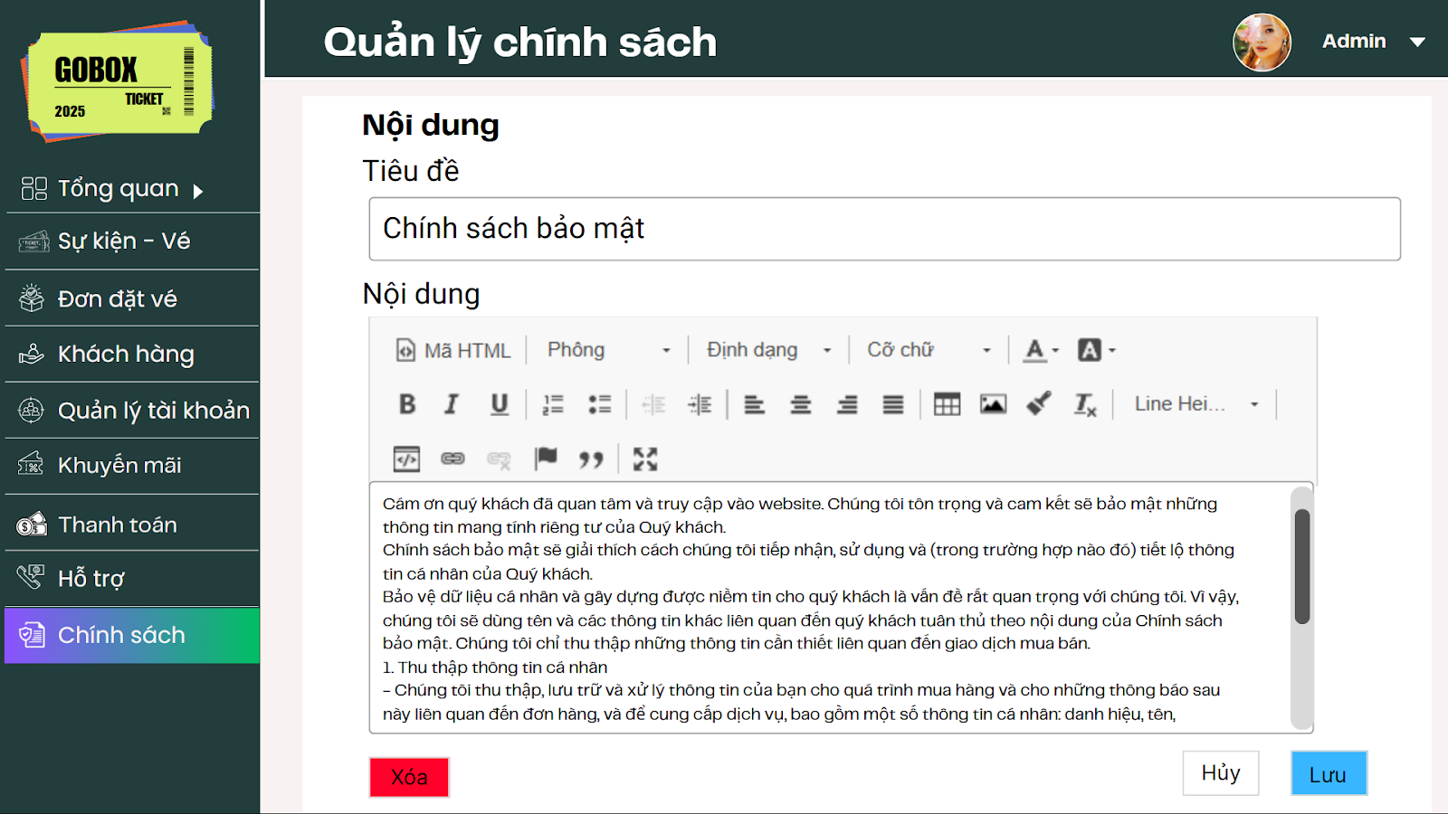

Giao diện 55: Chỉnh sửa thông tin chính sách

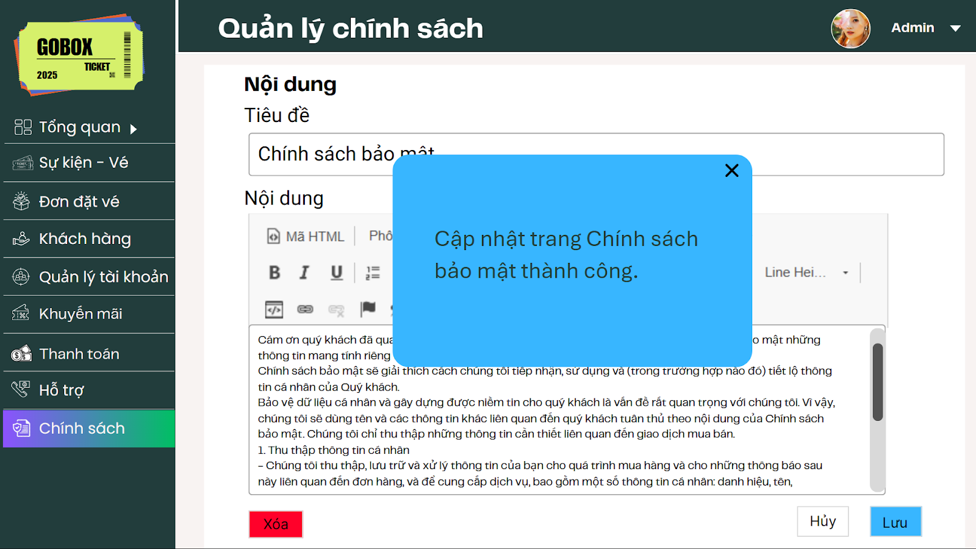

Giao diện 56: Thông báo cập nhật chính sách thành công

* Mô tả giao diện:

Giao diện này kế thừa hầu hết từ Giao diện “Tạo trang chính sách mới”, chỉ bổ sung thêm nút Xóa ở vị trí dưới cùng bên trái màn hình của trang tạo chính sách mới và khi cập nhật thành công thì sẽ hiện popup thông báo “Cập nhật [Tên trang] thành công” thay vì “Tạo [Tên trang] thành công.

Ngoài ra, giao diện trang sửa thông tin chính sách sẽ có 1 số điểm khác biệt, sẽ được mô tả ở bảng dưới đây:

|  |  |  |  |  |  |  |
| --- | --- | --- | --- | --- | --- | --- |
| **ID** | **Component** | **Type** | **Validation** | **Editable** | **Required** | **Description** |
| 1 | Xóa | Button | Xác nhận trước khi xóa | Yes | No | Xóa chính sách. Có thể mở modal xác nhận. |

Bảng mô tả thiết kế 28: Chỉnh sửa chính sách (phần thêm so với tạo mới)

*9.1.3. User stories: Xóa một trang chính sách*

Là một quản trị viên, tôi muốn xóa một trang chính sách không còn sử dụng, để quản lý và làm sạch dữ liệu trang chính sách trên hệ thống.

a. BPMN

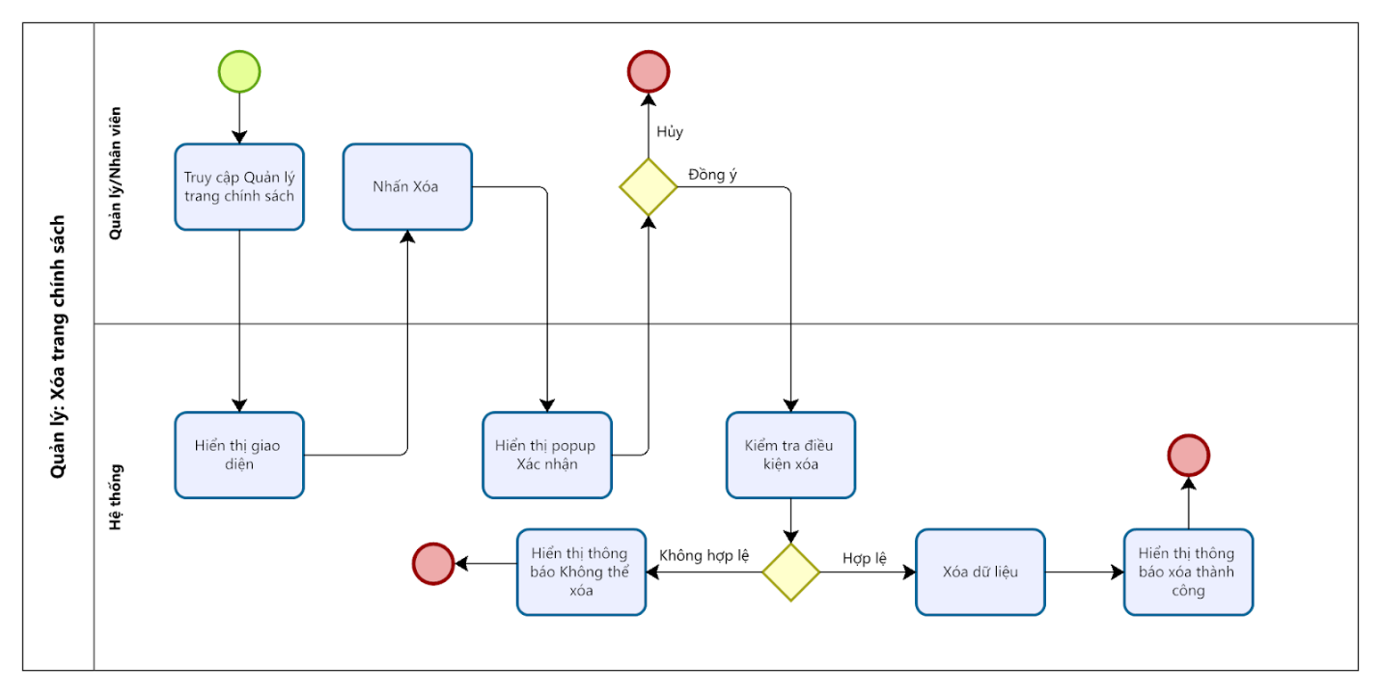

Quy trình 26: Xóa chính sách

* Mô tả quy trình:

|  |  |  |  |  |
| --- | --- | --- | --- | --- |
| **ID** | **Bước** | **Mô tả** | **Người thực hiện** | **Ghi chú** |
| 1 | Truy cập Quản lý trang chính sách | Người dùng vào mục “Quản lý trang chính sách” trong hệ thống | Quản trị viên | Chỉ người có quyền mới thấy mục này |
| 2 | Hiển thị giao diện quản lý | Hệ thống hiển thị danh sách các trang chính sách | Hệ thống |  |
| 3 | Chọn trang chính sách và nhấn Xóa | Người dùng chọn một trang chính sách muốn xóa và nhấn nút “Xóa” | Quản trị viên | Không thể xóa chính sách mặc định hoặc đang được gắn cho hệ thống |
| 4 | Hiển thị hộp thoại xác nhận | Hệ thống hiển thị thông báo xác nhận việc xóa | Hệ thống | Ví dụ: “Bạn có chắc chắn muốn xóa trang chính sách này?” |
| 5 | Xác nhận xóa | Người dùng nhấn “Đồng ý” hoặc “Hủy” | Quản trị viên | Nếu chọn Hủy → kết thúc quy trình |
| 6 | Kiểm tra điều kiện xóa | Hệ thống kiểm tra xem trang chính sách có thể xóa được không | Hệ thống | Nếu không hợp lệ → chuyển đến bước 7 |
| 7 | Hiển thị thông báo lỗi | Nếu không được phép xóa, hệ thống hiển thị lý do | Hệ thống | Ví dụ: “Trang chính sách đang được hệ thống sử dụng, không thể xóa.” |
| 8 | Thực hiện xóa dữ liệu | Nếu hợp lệ, hệ thống xóa trang chính sách khỏi cơ sở dữ liệu | Hệ thống |  |
| 9 | Hiển thị thông báo thành công | Hệ thống hiển thị: “Xóa trang chính sách thành công” | Hệ thống | Kết thúc quy trình |

Bảng mô tả quy trình 26: Xóa chính sách

b. Acceptance Criteria

|  |  |  |  |
| --- | --- | --- | --- |
| **ID** | **Feature** | **Description** | **Acceptance Criteria** |
| AC1 | Điều kiện thực hiện | Người dùng có thể xóa trang chính sách nếu có quyền quản trị viên | - Chỉ người dùng có quyền mới thấy nút “Xóa”   - Nếu không có quyền, hệ thống ẩn nút hoặc thông báo: “Bạn không có quyền thực hiện chức năng này.” |
| AC2 | Xóa trang chính sách | Bước 1: Truy cập mục Quản lý trang chính sách  Bước 2: Chọn trang và nhấn “Xóa”  Bước 3: Xác nhận hoặc hủy | - Hệ thống hiển thị cảnh báo xác nhận: “Bạn có chắc chắn muốn xóa trang chính sách này không?”  - Xác nhận: xóa.  - Hủy: không thực hiện thao tác. |
| AC3 | Kiểm tra điều kiện xóa | Hệ thống kiểm tra trạng thái và liên kết của trang chính sách | - Không được xóa nếu trang đang được gắn với hệ thống hoặc đánh dấu mặc định  - Nếu không được xóa, hiển thị lỗi: “Trang chính sách đang được sử dụng.” |
| AC4 | Hành vi sau khi xóa | Hệ thống xử lý sau khi người dùng xác nhận xóa | - Nếu xóa thành công:  + Hiển thị thông báo “Xóa trang chính sách thành công”.  + Cập nhật danh sách không còn trang đã xóa. |
| AC5 | Hiển thị danh sách cập nhật | Danh sách trang chính sách sau khi xóa được cập nhật chính xác | - Danh sách hiển thị đúng, không còn trang đã xóa  - Các cột: Tiêu đề, Người tạo, Ngày tạo, Ngày cập nhật, Trạng thái. |

Bảng Acceptance Criteria 27: Xóa chính sách

c. Wireframe

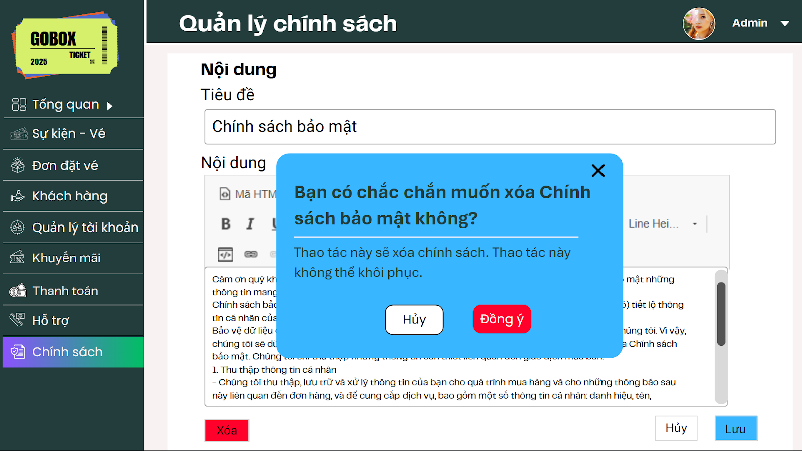

Giao diện 57: Popup xác nhận xóa chính sách

Khi ấn vào nút xóa ở trang chỉnh sửa chính sách thì sẽ có 1 popup xác nhận hiện lên. Dưới đây là mô tả thiết kế popup:

|  |  |  |  |  |  |  |
| --- | --- | --- | --- | --- | --- | --- |
| **ID** | **Component** | **Type** | **Validation** | **Editable** | **Required** | **Description** |
| 1 | Popup xác nhận | Modal/Popup | Luôn hiển thị chính giữa màn hình | No | Yes | Hiển thị khi người dùng nhấn nút "Xóa". |
| 2 | Tiêu đề popup | Label/Text |  | No | Yes | Nội dung: "Bạn có chắc chắn muốn xóa [Tên chính sách] không ?" |
| 3 | Nội dung cảnh báo | Label/Text |  | No | No | Nội dung: "Thao tác này sẽ xóa chính sách. Thao tác này không thể khôi phục." |
| 4 | Nút Hủy | Button |  | No | No | Đóng popup, không xóa chính sách. |
| 5 | Nút Đồng ý | Button |  | No | No | Thực hiện thao tác xóa chính sách. Nút có nền đỏ để cảnh báo. |
| 6 | Nút đóng góc trên bên phải | Icon Button |  | No | No | Biểu tượng “X” để đóng popup, tương đương chức năng nút Hủy. |

Bảng mô tả thiết kế 29: Popup xác nhận xóa chính sách

*9.1.4. User stories: Tìm kiếm và xem chính sách*

Là một nhân viên quản trị hệ thống, tôi mTimfuốn xem danh sách và tìm kiếm các chính sách hiện có, đồng thời xem chi tiết nội dung từng chính sách, để có thể dễ dàng theo dõi, kiểm tra và hỗ trợ người dùng khi cần thiết.

a. BPMN

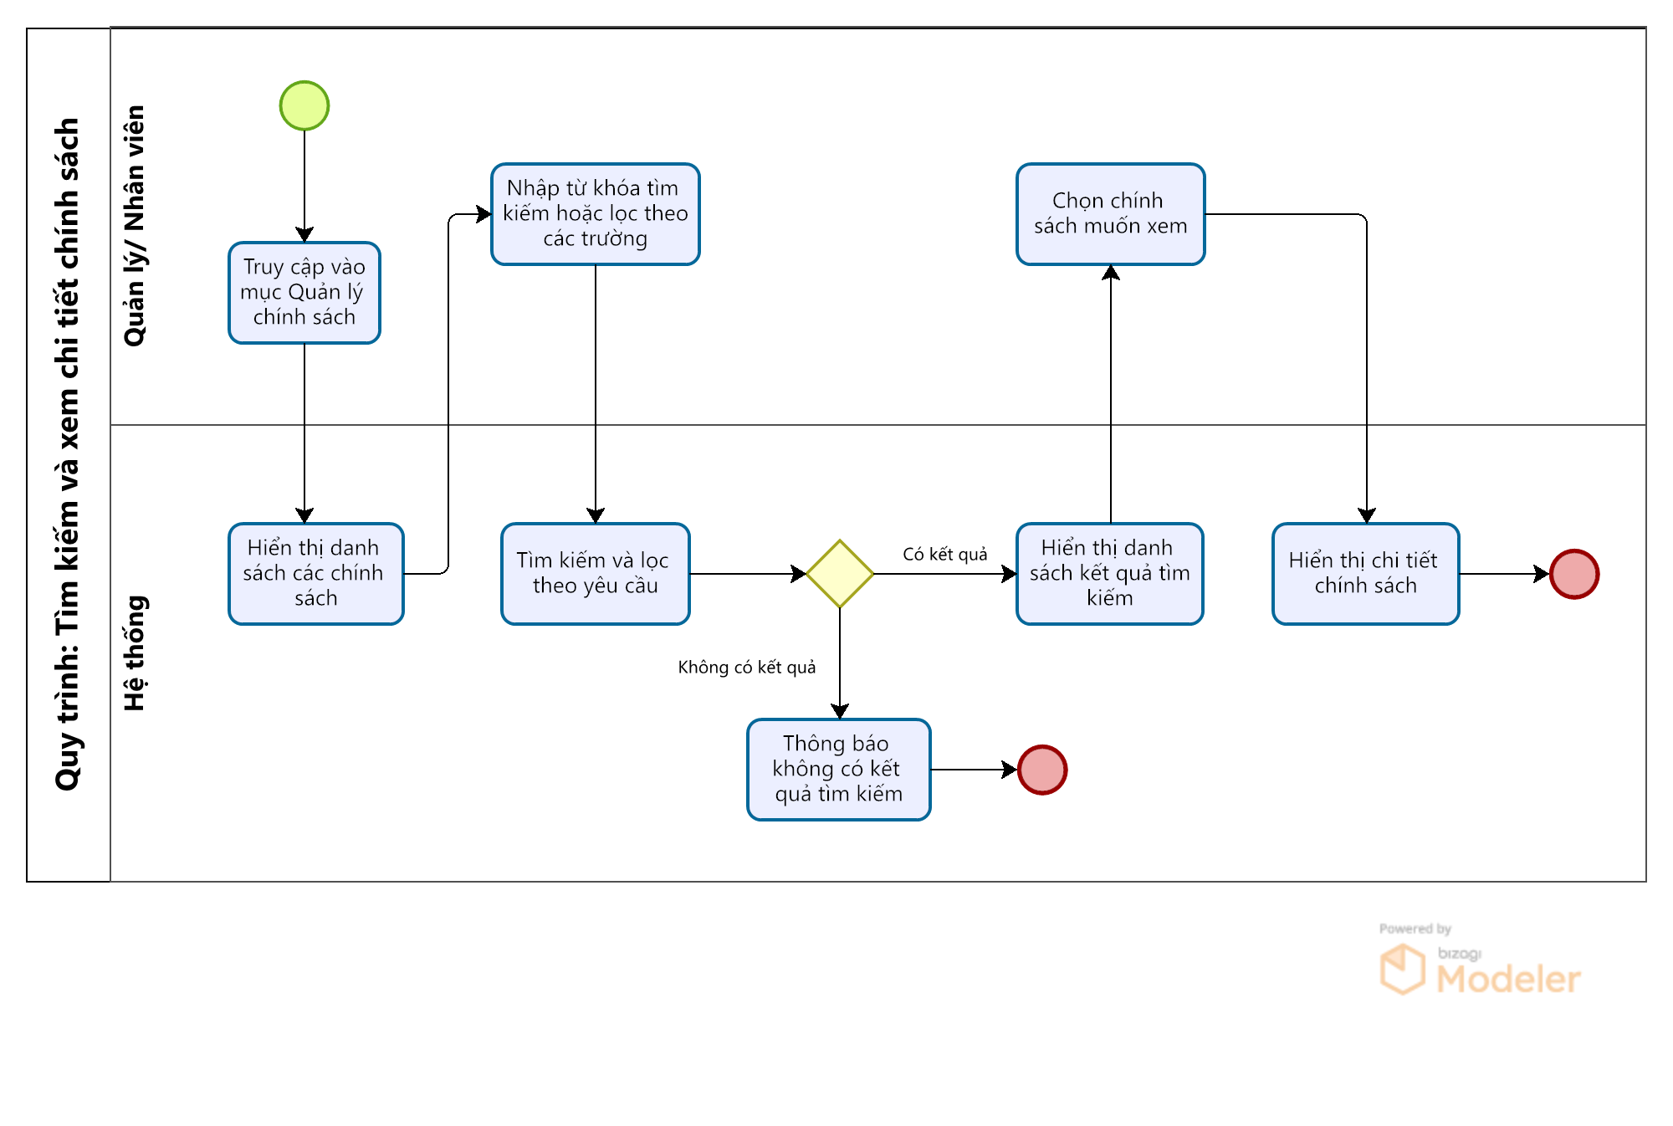

Quy trình 27: Tìm kiếm và xem chính sách

* Mô tả quy trình:

|  |  |  |  |  |
| --- | --- | --- | --- | --- |
| **ID** | **Bước** | **Mô tả** | **Người thực hiện** | **Ghi chú** |
| 1 | Truy cập trang Quản lý chính sách | Người dùng vào trang quản lý chính sách từ giao diện quản trị | Quản trị viên / Nhân viên |  |
| 2 | Hiển thị danh sách chính sách | Hệ thống hiển thị bảng danh sách các chính sách hiện có | Hệ thống | Hiển thị theo thứ tự cập nhật mới nhất |
| 3 | Nhập từ khóa và chọn bộ lọc | Người dùng nhập từ khóa tìm kiếm (tiêu đề chính sách, nội dung) và chọn bộ lọc nếu có (ví dụ: loại chính sách, trạng thái) | Quản trị viên / Nhân viên | Có thể bỏ qua nếu không cần tìm kiếm nâng cao |
| 4 | Tìm kiếm và lọc dữ liệu | Hệ thống thực hiện tìm kiếm và lọc theo điều kiện được nhập | Hệ thống |  |
| 5 | Thông báo không có kết quả tìm kiếm | Nếu không có kết quả, hiển thị: “Không tìm thấy kết quả phù hợp.” | Hệ thống | Kết thúc quy trình |
| 6 | Hiển thị kết quả tìm kiếm | Hệ thống hiển thị danh sách chính sách phù hợp với từ khóa và bộ lọc đã chọn | Hệ thống | Có thể phân trang hoặc hiển thị toàn bộ |
| 7 | Chọn chính sách để xem chi tiết | Người dùng nhấn vào tiêu đề chính sách bất kỳ để xem chi tiết nội dung | Quản trị viên / Nhân viên | Có thể mở dưới dạng popup hoặc chuyển sang trang chi tiết |
| 8 | Hiển thị chi tiết chính sách | Hệ thống hiển thị form chi tiết. | Hệ thống | Kết thúc quy trình |

Bảng mô tả quy trình 27: Tìm kiếm và xem chính sách

b. Acceptance Criteria

|  |  |  |  |
| --- | --- | --- | --- |
| **ID** | **Feature** | **Description** | **Acceptance Criteria** |
| AC1 | Điều kiện thực hiện | Người dùng có thể truy cập danh sách và xem chi tiết chính sách nếu có quyền Quản trị viên hoặc Nhân viên quản lý nội dung | - Chỉ người dùng có vai trò được phân quyền mới được truy cập trang chính sách.  - Nếu không có quyền, hệ thống hiển thị thông báo: "Bạn không có quyền truy cập chức năng này." |
| AC2 | Tìm kiếm chính sách | Bước 1: Truy cập trang Quản lý chính sách  Bước 2: Nhập từ khóa tìm kiếm theo tiêu đề hoặc nội dung chính sách  Bước 3: (Tùy chọn) chọn bộ lọc như loại chính sách, trạng thái,...  Bước 4: Nhấn tìm kiếm | - Khi truy cập trang, hiển thị toàn bộ danh sách chính sách hiện có.  - Cho phép tìm kiếm theo tiêu đề/nội dung.  - Nếu không tìm thấy, hiển thị: “Không tìm thấy kết quả phù hợp.” |
| AC3 | Xem chi tiết chính sách | Người dùng chọn một chính sách để xem nội dung chi tiết | - Hiển thị đầy đủ thông tin. |
| AC4 | Cập nhật dữ liệu danh sách | Danh sách và chi tiết chính sách phải được đồng bộ với các thay đổi mới nhất từ hệ thống quản lý nội dung | - Khi có chính sách mới được tạo hoặc chỉnh sửa/xóa, danh sách chính sách tự động cập nhật ngay lập tức.  - Không cần tải lại trang thủ công để thấy dữ liệu mới |

Bảng Acceptance Criteria 28: Tìm kiếm và xem chính sách

c. Wireframe

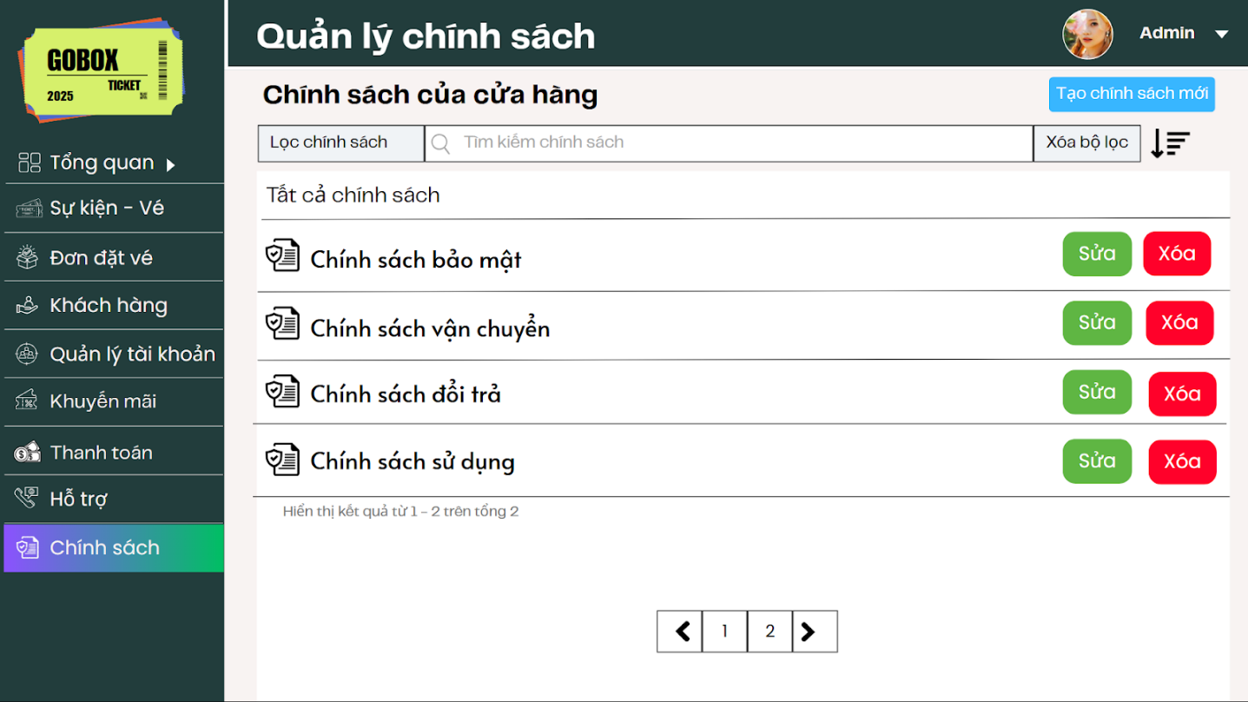

Giao diện 58: Quản lý chính sách

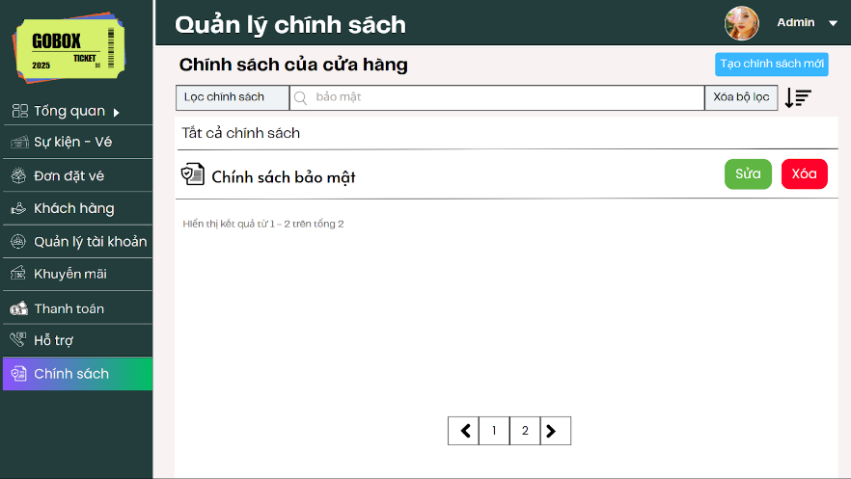 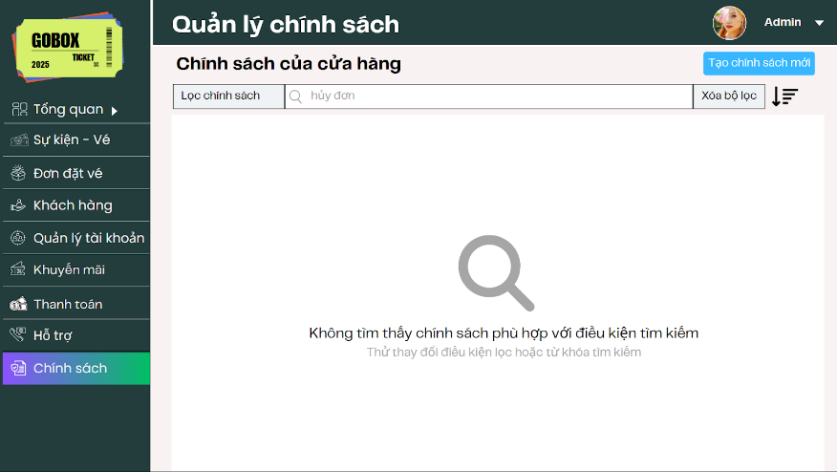

Giao diện 59: Kết quả tìm kiếm chính sách

* Mô tả thiết kế:

|  |  |  |  |  |  |  |
| --- | --- | --- | --- | --- | --- | --- |
| **ID** | **Component** | **Type** | **Validation** | **Editable** | **Required** | **Description** |
| 1 | Tiêu đề chính sách | Text | Không | No | Yes | Hiển thị tiêu đề của từng chính sách đã được tạo. Nhấn để xem chi tiết. |
| 2 | Lọc khuyến mãi | Drop down list | Không | Yes | No | Dùng để chọn bộ lọc khuyến mãi |
| 3 | Tìm kiếm khuyến mãi | Text input | Có thể có validate ký tự | Yes | No | Nhập tên mã hoặc mô tả để tìm kiếm |
| 4 | Lưu bộ lọc | Button | Không | No | No | Lưu bộ lọc đã chọn |
| 5 | Bộ lọc nâng cao | Icon button | Không | Yes | No | Biểu tượng lọc nâng cao (icon 3 gạch có dấu mũi tên) |
| 6 | Nút “Sửa” | Button | Kiểm tra tồn tại ID chính sách | No | No | Điều hướng đến trang sửa nội dung chính sách tương ứng. |
| 7 | Nút “Xóa” | Button | Xác nhận trước khi xóa | No | No | Xóa chính sách khỏi hệ thống. Hiển thị cảnh báo xác nhận trước khi thực hiện. |
| 8 | Nút “Tạo chính sách mới” | Button | Không | No | No | Mở giao diện tạo mới chính sách. |
| 9 | Phân trang | Pagination | Không | No | No | Hiển thị các chính sách theo từng trang, kèm điều hướng trang. |

Bảng mô tả thiết kế 30: Tìm kiếm chính sách

## 10. Theme 10: Báo cáo hoạt động bán hàng

### 10.1 Epic: Báo cáo tổng hợp

*10.1.1 User stories: Xem báo cáo theo khoảng thời gian và điều kiện lọc*

Là quản trị viên, tôi muốn xem báo cáo doanh thu, đơn hàng, sản phẩm bán chạy theo khoảng thời gian tùy chọn, đồng thời có thể lọc theo sự kiện, ngày tổ chức,... để dễ dàng phân tích sâu hơn.

a. BPMN

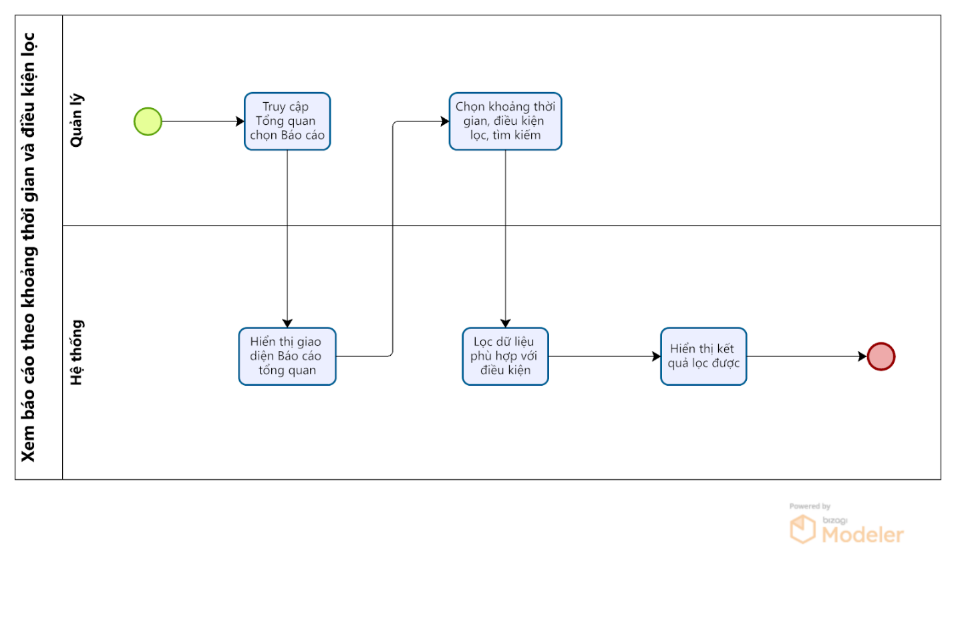

Quy trình 28: Xem báo cáo theo khoảng thời gian và điều kiện lọc

* Mô tả quy trình:

|  |  |  |  |  |
| --- | --- | --- | --- | --- |
| **ID** | **Bước** | **Mô tả** | **Người thực hiện** | **Ghi chú** |
| 1 | Truy cập mục Báo cáo trong Tổng quan | Người dùng chọn mục “Báo cáo” từ menu bên trái trong hệ thống quản trị. | Quản lý | Mục này chỉ hiển thị với người dùng có quyền truy cập báo cáo. |
| 2 | Hiển thị giao diện báo cáo tổng quan | Hệ thống hiển thị tổng quan báo cáo: thống kê, biểu đồ, bảng hiệu suất | Hệ thống | Giao diện hiển thị mặc định dữ liệu ngày hiện tại. |
| 3 | Chọn khoảng thời gian, điều kiện lọc, tìm kiếm | Người dùng chọn ngày bắt đầu và ngày kết thúc để lọc dữ liệu. Ngoài ra có thể tìm kiếm và chọn điều kiện lọc dữ liệu | Quản lý | Có validate: ngày bắt đầu không được lớn hơn ngày kết thúc. |
| 4 | Lọc dữ liệu phù hợp điều kiện | Hệ thống thực hiện truy vấn theo thời gian và điều kiện lọc, cập nhật số liệu tổng quan, biểu đồ, bảng dữ liệu. | Hệ thống |  |
| 5 | Hiển thị kết quả lọc được | Hiển thị báo cáo dựa trên kết quả lọc phù hợp. | Hệ thống | Nếu không có kết quả, hiển thị thông báo “Không có dữ liệu phù hợp”. |

Bảng mô tả quy trình 28: Xem báo cáo theo khoảng thời gian và điều kiện lọc

b. Acceptance Criteria

|  |  |  |  |
| --- | --- | --- | --- |
| **ID** | **Feature** | **Description** | **Acceptance Criteria** |
| AC1 | Điều kiện thực hiện | Chỉ người dùng có vai trò Quản trị viên mới được truy cập vào trang “Báo cáo tổng quan” | - Hệ thống kiểm tra phân quyền và chỉ hiển thị tab báo cáo cho người có quyền.  - Nếu không đủ quyền: ẩn tab hoặc hiển thị thông báo lỗi. |
| AC2 | Tìm kiếm và lọc theo khoảng thời gian, điều kiện | Bước 1: Tìm kiếm ở thanh tìm kiếm (tìm kiếm theo sự kiện, bên tổ chức) (nếu không cần thì bỏ qua bước này)  Bước 2: Chọn ngày bắt đầu và ngày kết thúc để lọc dữ liệu báo cáo. Có thể dùng thêm phần lọc đi kèm | 1. **Bộ chọn thời gian**   - Không cho phép ngày kết thúc nhỏ hơn ngày bắt đầu.  - Mặc định chọn ngày hôm nay nếu chưa chọn gì.  - Hiển thị cảnh báo nếu ngày không hợp lệ: “Ngày kết thúc phải sau hoặc bằng ngày bắt đầu.”  **2. Tìm kiếm và lọc**  - Tìm kiếm hoạt động theo từ khóa khớp 1 phần hoặc toàn bộ.  - Dropdown lọc có các tùy chọn như: trạng thái đơn, loại vé...  **3. Kết quả hiển thị**  - Kết hợp đồng thời điều kiện thời gian + tìm kiếm + lọc.  - Khi thay đổi ngày, tìm kiếm, lọc: tất cả phần thống kê, biểu đồ, bảng đều cập nhật theo.  - Lọc và tìm kiếm hoạt động bằng AJAX, không tải lại trang. |
| AC3 | Báo cáo thống kê tổng quan | - Hiển thị 5 chỉ số chính:  • Doanh thu tổng  • Số đơn đặt vé  • Số vé đã bán  • Số khách hàng  • Tỷ lệ tăng/giảm (so với kỳ trước) | - Các ô chỉ số hiển thị số liệu đúng theo khoảng thời gian chọn.  - Có biểu tượng mũi tên ↑ hoặc ↓ để thể hiện tăng/giảm theo phần trăm.  - Màu sắc phân biệt: Xanh lá (tăng), Đỏ (giảm). |
| - Biểu đồ doanh thu:  Biểu đồ cột thể hiện doanh thu theo ngày trong khoảng thời gian đã chọn | - Mỗi cột đại diện cho 1 ngày hoặc tháng, trục Y là giá trị doanh thu.  - Biểu đồ thay đổi tức thời theo bộ lọc thời gian.  - Nếu không có dữ liệu: hiển thị thông báo “Không có dữ liệu hiển thị.” |
| - Top 5 sự kiện bán chạy:  Hiển thị bảng top 5 sự kiện bán chạy nhất trong khoảng thời gian đã chọn | - Hiển thị các cột: STT, Tên sự kiện, Số vé đã bán.  - Dữ liệu được sắp xếp theo số vé bán giảm dần.  - Nếu có ít hơn 5 sự kiện, hiển thị đủ số sự kiện hiện có. |
| - Hiệu suất hàng ngày:  Bảng thống kê theo ngày: Ngày, Số đơn, Vé đã bán, Doanh thu, Khách hàng | - Dữ liệu bảng phản ánh đúng từng ngày trong khoảng thời gian đã chọn.  - Cho phép cuộn dọc nếu dữ liệu nhiều.  - Có nút “Xuất dữ liệu” ở góc bảng (xuất Excel hoặc CSV). |

Bảng Acceptance Criteria 29: Xem báo cáo theo khoảng thời gian và điều kiện lọc

c. Wireframe

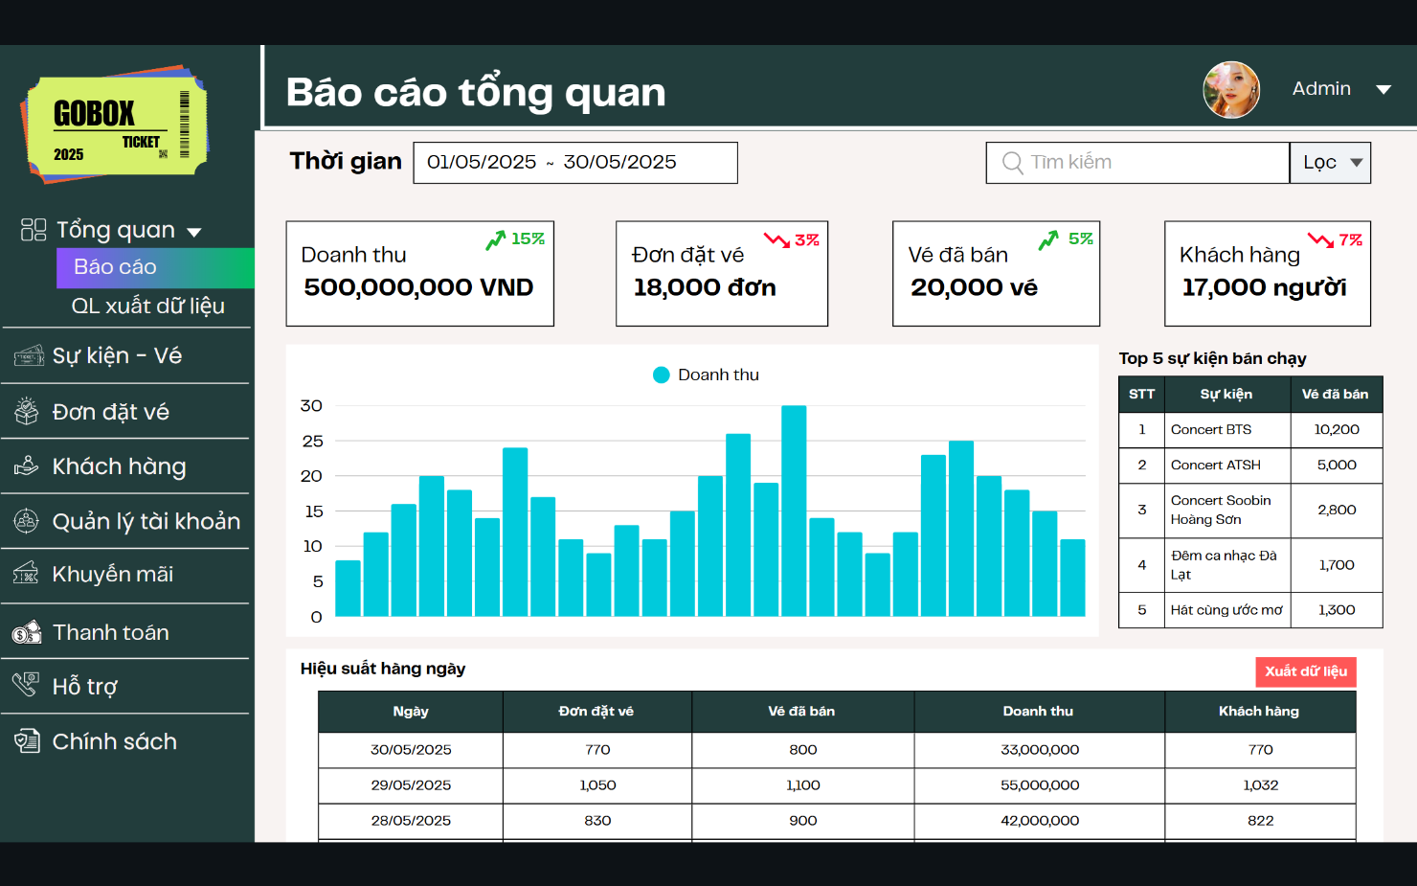

Giao diện 60: Xem báo cáo theo khoảng thời gian và điều kiện lọc (có dữ liệu)

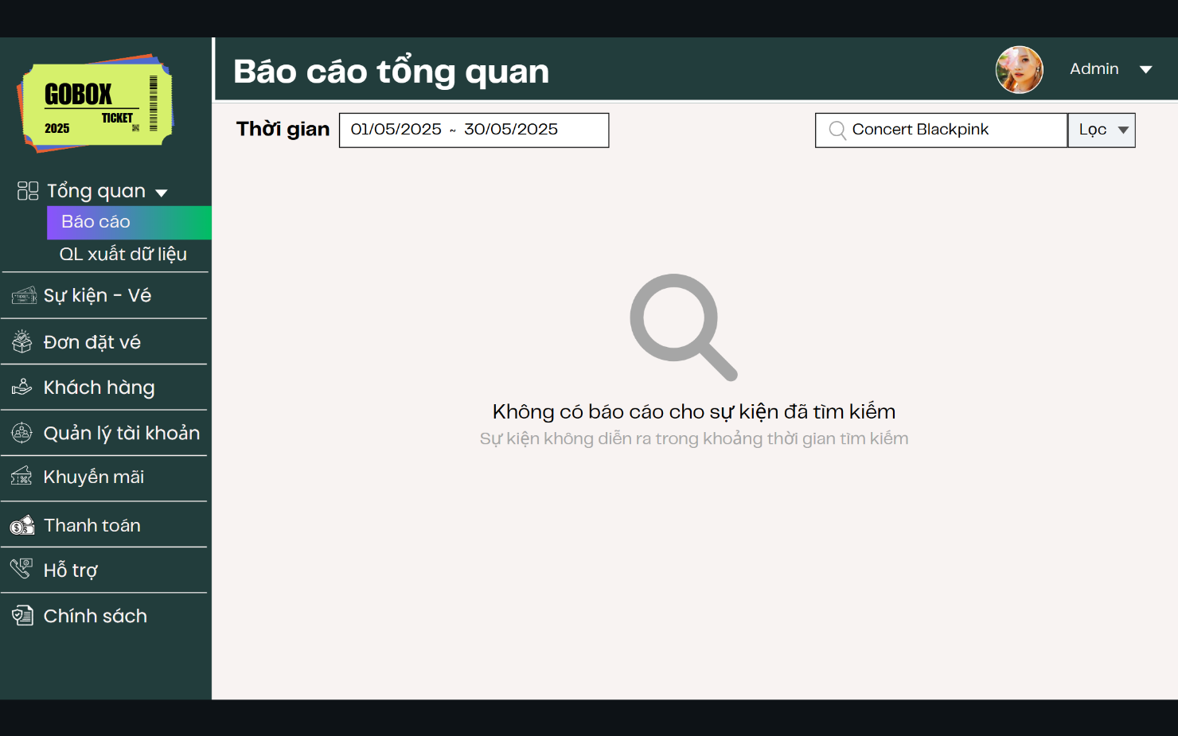

Giao diện 61: Xem báo cáo theo khoảng thời gian và điều kiện lọc (không có dữ liệu)

* Mô tả thiết kế:

|  |  |  |  |  |  |  |
| --- | --- | --- | --- | --- | --- | --- |
| **ID** | **Component** | **Type** | **Validation** | **Editable** | **Required** | **Description** |
| 1 | Bộ chọn thời gian | Date Range Picker | Ngày bắt đầu ≤ Ngày kết thúc | Yes | Yes | Mặc định là ngày hôm nay nếu chưa chọn. |
| 2 | Tìm kiếm | Text input | Không cho phép ký tự đặc biệt | Yes | No | Tìm theo sự kiện |
| 3 | Lọc nâng cao | Dropdown list | Giá trị hợp lệ trong danh sách lọc | Yes | No | Các giá trị gồm: Trạng thái đơn (Đã thanh toán, Huỷ…), Loại vé… |
| 4 | Doanh thu | Label | Tổng doanh thu phù hợp điều kiện tìm kiếm và lọc | No | No | Giá trị tính tổng theo thời gian chọn. Có hiển thị % tăng/giảm so với kỳ trước. |
| 5 | Đơn đặt vé | Label | Tổng đơn đặt vé phù hợp điều kiện tìm kiếm và lọc | No | No | Tổng số đơn hàng. Có hiển thị % biến động. |
| 6 | Vé đã bán | Label | Tổng vé đã bán phù hợp điều kiện tìm kiếm và lọc | No | No | Tổng số vé trong đơn đã xác nhận. |
| 7 | Khách hàng | Label | Tổng khách hàng mua vé phù hợp điều kiện tìm kiếm và lọc | No | No | Tổng số người mua vé trong kỳ. |
| 8 | Biểu đồ doanh thu | Bar Chart |  | No | No | Cột theo từng ngày trong khoảng đã chọn. Tooltip chi tiết khi hover. |
| 9 | Bảng top 5 sự kiện bán chạy | Table |  | No | No | Sắp xếp theo số vé đã bán giảm dần. Nếu trùng số, sắp theo tên A→Z. |
| 10 | Bảng hiệu suất hàng ngày | Table |  | No | No | Hiển thị theo từng ngày: đơn – vé – doanh thu – khách. Có thể cuộn dọc nếu quá dài. |
| 11 | Nút "Xuất dữ liệu" | Button |  | Yes | No | Khi bấm sẽ tải file Excel/CSV chứa dữ liệu của bảng hiệu suất hàng ngày. |
| 12 | Thông báo không tìm thấy | Icon + Label |  | No | No | Hiển thị khi điều kiện tìm kiếm và lọc không có giá trị phù hợp |

Bảng mô tả thiết kế 31: Xem báo cáo theo khoảng thời gian và điều kiện lọc

*10.1.2. User stories: Xuất báo cáo ra Excel*

Là quản trị viên, tôi muốn xuất báo cáo đã lọc theo khoảng thời gian ra file Excel hoặc PDF để lưu trữ, chia sẻ hoặc in ấn khi cần.

a. BPMN

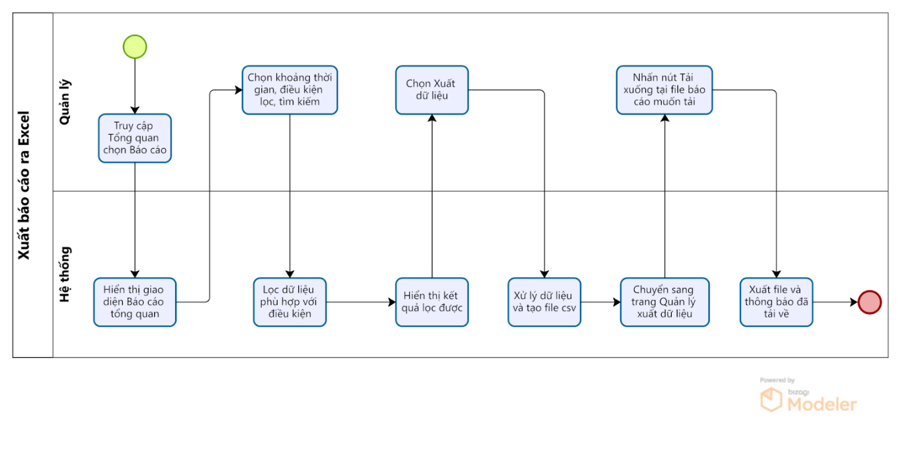

Quy trình 29: Xuất báo cáo

* Mô tả quy trình:

|  |  |  |  |  |
| --- | --- | --- | --- | --- |
| **ID** | **Bước** | **Mô tả** | **Người thực hiện** | **Ghi chú** |
| 1 | Truy cập mục Báo cáo trong Tổng quan | Người dùng chọn mục “Báo cáo” từ menu bên trái trong hệ thống quản trị. | Quản lý | Mục này chỉ hiển thị với người dùng có quyền truy cập báo cáo. |
| 2 | Hiển thị giao diện báo cáo tổng quan | Hệ thống hiển thị tổng quan báo cáo: thống kê, biểu đồ, bảng hiệu suất | Hệ thống | Giao diện hiển thị mặc định dữ liệu ngày hiện tại. |
| 3 | Chọn khoảng thời gian, điều kiện lọc, tìm kiếm | Người dùng chọn ngày bắt đầu và ngày kết thúc để lọc dữ liệu. Ngoài ra có thể tìm kiếm và chọn điều kiện lọc dữ liệu | Quản lý | Có validate: ngày bắt đầu không được lớn hơn ngày kết thúc. |
| 4 | Lọc dữ liệu phù hợp điều kiện | Hệ thống thực hiện truy vấn theo thời gian và điều kiện lọc, cập nhật số liệu tổng quan, biểu đồ, bảng dữ liệu. | Hệ thống |  |
| 5 | Hiển thị kết quả lọc được | Hiển thị báo cáo dựa trên kết quả lọc phù hợp. | Hệ thống | Nếu không có kết quả, hiển thị thông báo “Không có dữ liệu phù hợp”. |
| 6 | Chọn Xuất dữ liệu | Người dùng nhấn nút “Xuất dữ liệu” để bắt đầu xuất dữ liệu ra. | Quản lý | Nếu không có dữ liệu, nút Xuất dữ liệu sẽ bị ẩn |
| 7 | Xử lý xuất dữ liệu và tạo file .csv | Hệ thống kiểm tra dữ liệu hợp lệ và tiến hành xuất dữ dạng file .csv. | Hệ thống |  |
| 8 | Chuyển sang trang Quản lý xuất dữ liệu | Hệ thống sẽ tự động chuyển sang trang  “Quản lý xuất dữ liệu” để xem danh sách các file báo cáo đã tạo. | Hệ thống |  |
| 9 | Nhấn nút tải xuống tại file báo cáo muốn tải | Người dùng chọn file báo cáo muốn tải và nhấn nút “Tải xuống” để tải file về máy. | Quản lý |  |
| 10 | Xuất file và thông báo đã tải về | Hệ thống lưu file theo định dạng [Tên báo cáo]_[ngày xuất].xlsx và thông báo thành công. | Hệ thống | Nếu lỗi xảy ra, hiện thông báo: “Có lỗi xảy ra, vui lòng thử lại.” |

Bảng mô tả quy trình 29: Xuất báo cáo

b. Acceptance Criteria

|  |  |  |  |
| --- | --- | --- | --- |
| **ID** | **Feature** | **Description** | **Acceptance Criteria** |
| AC1 | Điều kiện thực hiện | Người dùng có thể xuất báo cáo nếu có quyền | - Chỉ người dùng có quyền Quản trị viên hoặc Nhân viên Quản lý sự kiện mới thấy nút “Xuất Excel”.  - Nếu không có quyền, hệ thống sẽ ẩn nút |
| AC2 | Xuất báo cáo ra Excel | Bước 1: Vào trang báo cáo trong phần tổng quan  Bước 2: Chọn khoảng thời gian và điều kiện muốn xem báo cáo  Bước 3: Nhấn “Xuất dữ liệu) xuất xong hệ thống chuyển sang trang quản lý xuất dữ liệu  Bước 4: Nhắn biểu tượng tải vế | **1. File báo cáo xuất về**  - Tên file có định dạng: [Tên báo cáo]_[ngày xuất].xlsx.  - Nếu không có dữ liệu, hiển thị thông báo: “Không có dữ liệu để xuất.”  **2. Kiểm tra dữ liệu trước khi xuất**  - Chỉ xuất dữ liệu hợp lệ, không có lỗi.  - Nếu hệ thống lỗi khi xuất, hiển thị thông báo: “Có lỗi xảy ra, vui lòng thử lại.”  **3. Lưu lịch sử xuất file (nếu có)**  - Ghi nhận lịch sử xuất file: Tên file, thời gian, người xuất, loại báo cáo.  - Có thể tìm kiếm/lọc theo tên, loại báo cáo, ngày. |

Bảng Acceptance Criteria 30: Xuất báo cáo

c. Wireframe

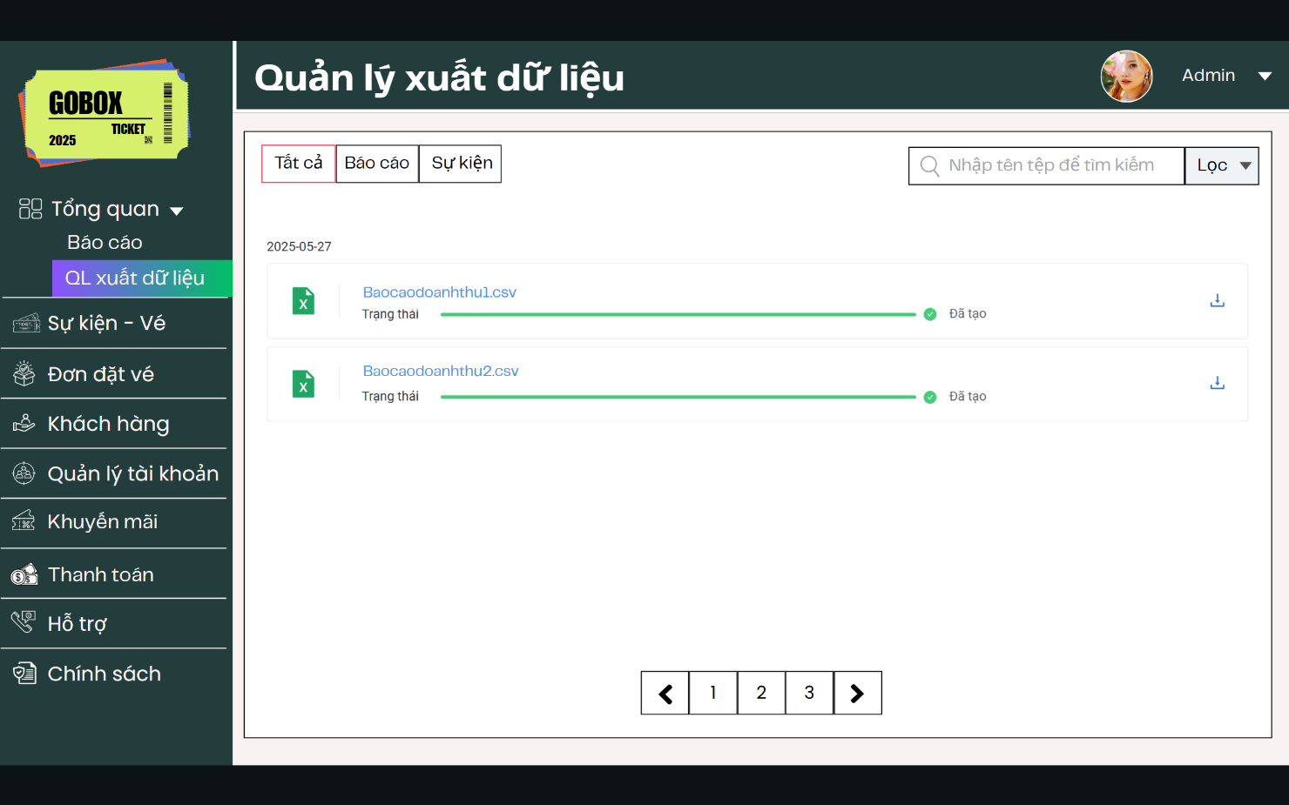

Giao diện 62: Quản lý xuất dữ liệu

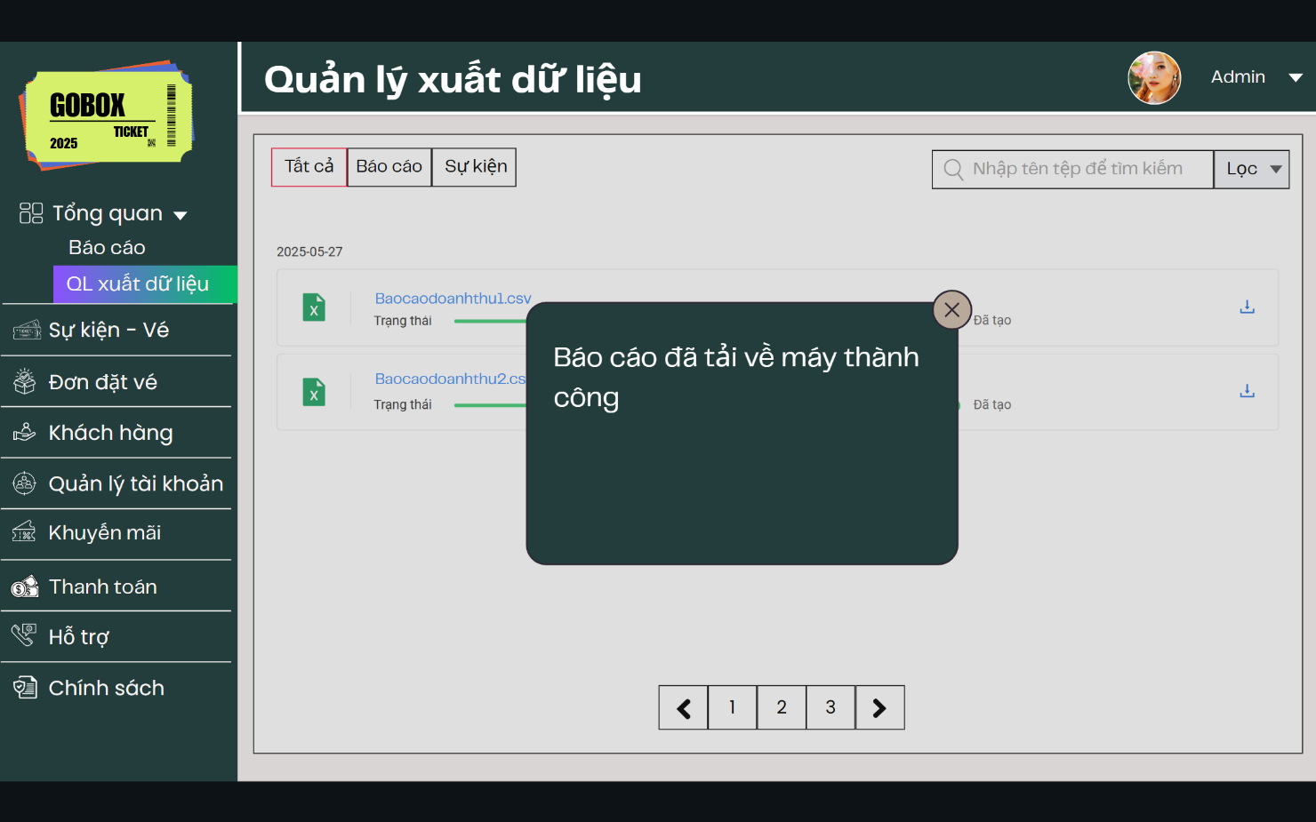

Giao diện 63: Thông báo khi tải dữ liệu về thành công

* Mô tả thiết kế:

|  |  |  |  |  |  |  |
| --- | --- | --- | --- | --- | --- | --- |
| **ID** | **Component** | **Type** | **Validation** | **Editable** | **Required** | **Description** |
| 1 | Tabs “Tất cả / Báo cáo / Sự kiện” | Button Group | Kiểm tra tab được chọn hiện tại | No | No | Lọc dữ liệu theo danh mục; tab “Tất cả” là mặc định |
| 2 | Ô tìm kiếm tên tệp | Text Input | Không cho phép nhập ký tự đặc biệt | Yes | No | Dùng để tìm kiếm theo tên file đã xuất |
| 3 | Nút "Lọc" | Drop down Button | Không | Yes | No | Có thể chứa các tùy chọn nâng cao như thời gian, loại file,… |
| 4 | Tên file đã xuất | Text Link | Không | No | Yes | Hiển thị tên file .csv có thể nhấn vào để xem hoặc tải |
| 5 | Biểu tượng file Excel | Icon | Không | No | Yes | Đại diện cho định dạng tệp (Excel, CSV...) |
| 6 | Thanh trạng thái tạo file | Progress Bar | Giá trị từ 0-100% | No | Yes | Hiển thị tiến độ tạo file |
| 7 | Trạng thái (Đã tạo) | Label | Phải là 1 trong các trạng thái hợp lệ | No | Yes | Gồm các trạng thái như: Đang tạo, Đã tạo, Thất bại,… |
| 8 | Nút tải xuống | Icon/Button | Kiểm tra trạng thái trước khi cho tải | No | Yes | Chỉ cho tải nếu trạng thái là “Đã tạo” |
| 9 | Phân trang | Pagination | Không | Yes | No | Cho phép chuyển trang khi có nhiều file đã xuất |
| 10 | Sau khi tải báo cáo về | | | | | |
| 10.1 | Popup thông báo | Toast/  Label | Tự động hiển thị khi tải về thành công | No | No | Hiển thị ở trung tâm màn hình, có nội dung: “Báo cáo được tải về thành công”. |
| 10.2 | Nút đóng (×) | Button/  Icon | Không cho phép thao tác khác khi chưa đóng | Yes | No | Biểu tượng dấu **×** góc trên bên phải popup, cho phép người dùng tắt popup. Không đóng tự động. |

Bảng mô tả thiết kế 32: Quản lý xuất dữ liệu

# **PHẦN 2: PHÍA KHÁCH HÀNG**

## 1. Theme 1: Quản lý tài khoản cá nhân

### 1.1 Epic: Đăng ký / Đăng nhập

*1.1.1. User stories: Tạo tài khoản*

Là một khách hàng chưa có tài khoản, tôi muốn truy cập vào trang tạo tài khoản và nhập thông tin cá nhân của mình, sau đó nhận và xác minh mã xác thực gửi qua email, để tôi có thể tạo tài khoản mới và bắt đầu sử dụng dịch vụ của hệ thống.

a. BPMN

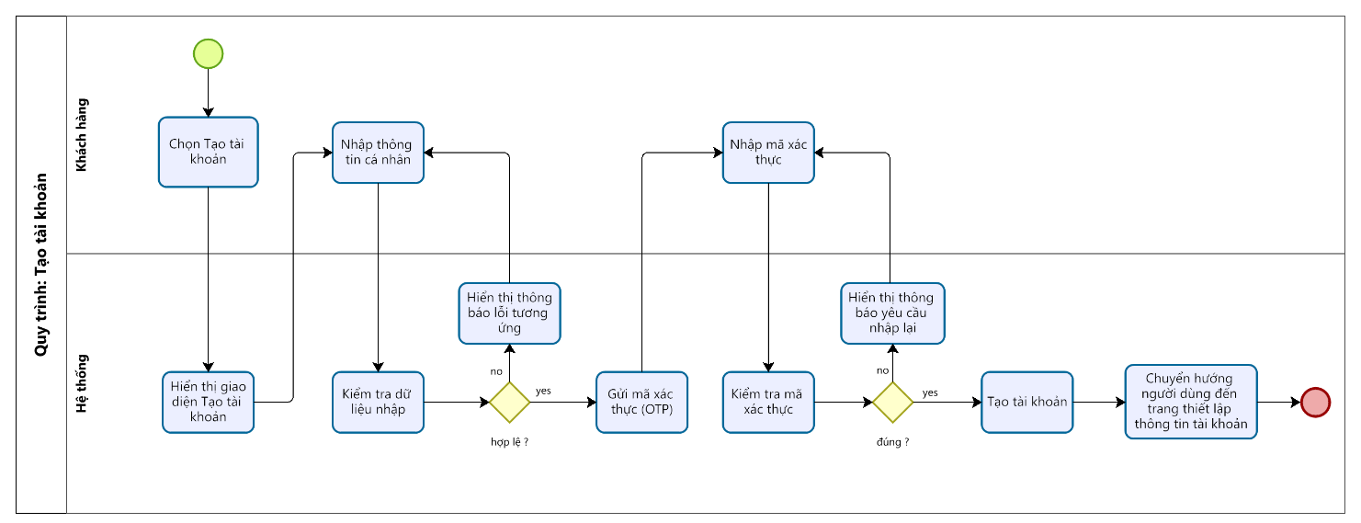

Quy trình 30: Tạo tài khoản khách hàng

* Mô tả quy trình:

|  |  |  |  |  |
| --- | --- | --- | --- | --- |
| **ID** | **Bước** | **Mô tả** | **Người thực hiện** | **Ghi chú** |
| 1 | Chọn Tạo tài khoản | Khách hàng truy cập vào giao diện Tạo tài khoản | Khách hàng | Giao diện Tạo tài khoản có thể chọn từ Menu trên giao diện chính hoặc liên kết ở trang đăng nhập |
| 2 | Hiển thị giao diện Tạo tài khoản | Hệ thống hiển thị giao diện Tạo tài khoản bao gồm các trường thông tin cần thiết để khách hàng nhập thông tin | Hệ thống |  |
| 3 | Nhập thông tin cá nhân | Khách hàng nhập thông tin cơ bản về Email/ SĐT, mật khẩu | Khách hàng | Các trường cần được kiểm tra định dạng cơ bản |
| 4 | Kiểm tra dữ liệu nhập | Hệ thống kiểm tra thông tin người dùng đã nhập  - Nếu thông tin hợp lệ, chuyển sang thực hiện ID6  - Nếu thông tin không hợp lệ, chuyển sang ID5 | Hệ thống |  |
| 5 | Hiển thị thông báo lỗi tương ứng | Hiển thị thông báo lỗi cụ thể tương ứng với từng trường hợp  (VD: Email không đúng định dạng, Email đã tồn tại, …). | Hệ thống | Quay lại ID3 để nhập lại thông tin |
| 6 | Gửi mã xác thực (OTP) | Hệ thống tạo mã xác thực (OTP) và gửi đến Email/ SĐT đã đăng ký. | Hệ thống | Mã có thời hạn hiệu lực sử dụng (Ví dụ: 2 phút). |
| 7 | Nhập mã xác thực (OTP) | Khách hàng nhập mã xác thực vào form xác thực | Khách hàng |  |
| 8 | Kiểm tra mã xác thực | Hệ thống kiểm tra tính hợp lệ của mã xác thực xem có đúng với mã khách hàng vừa nhận được không.  - Nếu đúng, chuyển sang thực hiện ID10  - Nếu không đúng, chuyển sang thực hiện ID9 | Hệ thống |  |
| 9 | Thông báo yêu cầu nhập lại | Hiển thị thông yêu cầu nhập lại và số lần còn lại được thử lại | Hệ thống | Quay lại ID7 để nhập lại mã. Nếu mã hết hiệu lực, có thể yêu cầu gửi lại mã. |
| 10 | Tạo tài khoản | Hệ thống tạo tài khoản khách hàng mới và lưu thông tin vào cơ sở dữ liệu. | Hệ thống | Tài khoản mặc định ở trạng thái kích hoạt sau xác minh. |
| 11 | Hoàn tất tạo tài khoản | Hệ thống thông báo Tạo tài khoản thành công và chuyển hướng người dùng đến trang thiết lập thông tin tài khoản để thiết lập các thông tin cá nhân khác | Hệ thống |  |

Bảng mô tả quy trình 30: Tạo tài khoản khách hàng

b. Acceptance Criteria

|  |  |  |  |
| --- | --- | --- | --- |
| **ID** | **Feature** | **Description** | **Acceptance Criteria** |
| AC1 | Điều kiện thực hiện | Người dùng có thể truy cập màn hình Tạo tài khoản từ Menu trên giao diện chính hoặc liên kết ở trang đăng nhập | Người dùng **có thể t**hao tác tạo tài khoản nếu:  - Chưa đăng nhập.  - Truy cập đúng đường dẫn cho phép đăng ký. |
| AC2 | Tạo tài khoản mới | Người dùng nhập thông tin đăng ký để khởi tạo tài khoản:  **Bước 1**: Truy cập màn hình Tạo tài khoản.  **Bước 2**: Nhập thông tin cá nhân để yêu cầu lấy mã OTP.  **Bước 3**: Nhập mã OTP.  **Bước 4**: Nhấn “Tiếp tục”. | **1. Email/ SĐT:** Bắt buộc nhập.  - Email:   * Phải đúng định dạng email (abc@xyz.com). * Không được trùng email đã tồn tại. Nếu trùng, hiển thị thông báo “Email đã tồn tại. Vui lòng nhập Email khác” * Nếu không hợp lệ, hiển thị lỗi “Email không đúng định dạng. Vui lòng thử lại”   - SĐT:   * Phải đúng định dạng số điện thoại gồm 10 chữ số. * Không được chứa ký tự chữ, dấu cách hoặc ký tự đặc biệt * Không được trùng Số điện thoại đã tồn tại. Nếu trùng, hiển thị thông báo “Số điện thoại đã tồn tại. Vui lòng nhập Số điện thoại khác” * Nếu không hợp lệ, hiển thị lỗi “Số điện thoại không đúng định dạng. Vui lòng thử lại”   **2. Mật khẩu:**  - Bắt buộc nhập.  - Độ dài từ 8 đến 32 ký tự.  - Phải chứa ít nhất 1 ký tự hoa, 1 ký tự thường, 1 chữ số và 1 ký tự đặc biệt.  - Nếu mật khẩu không đáp ứng đủ điều kiện, đánh dấu chưa đáp ứng bằng ký tự “x” từng tiêu chí  **3. Nhập lại mật khẩu:**  - Bắt buộc nhập.  - Phải trùng khớp với mật khẩu đã nhập.  - Nếu không khớp, hiển thị thông báo lỗi “Mật khẩu không trùng nhau”  **5. Mã OTP:**  - Bắt buộc nhập sau khi nhấn "Tiếp tục" ở giao diện nhập thông tin.  - Mã gồm 4 chữ số, hiệu lực trong 2 phút.  - Nếu nhập mã sai, hiển thị thông báo yêu cầu nhập lại “Vui lòng nhập chính xác OTP. Bạn còn … lần thử lại”  - Cho phép yêu cầu Mã OTP mới và "Gửi lại OTP" Enable sau 120s kể từ lần gửi gần nhất.  **6. Nút "Tiếp tục":**  - Disable: mặc định.  - Enable: chỉ khi tất cả các trường bắt buộc hợp lệ:   * Email hợp lệ * Mật khẩu hợp lệ. * Mật khẩu xác nhận đúng. * Họ và tên hợp lệ. * OTP đúng và còn hiệu lực.   **7. Hành động sau khi nhấn "Tiếp tục" ở giao diện nhập mã OTP**  - Nếu hợp lệ, hiển thị thông báo “Tạo tài khoản thành công” và chuyển hướng sang trang thiết lập thông tin tài khoản  - Nếu lỗi, hiển thị thông báo tương ứng ngay bên dưới từng trường sai. |

Bảng Acceptance Criteria 31: Quy trình tạo tài khoản khách hàng

c. Wireframe

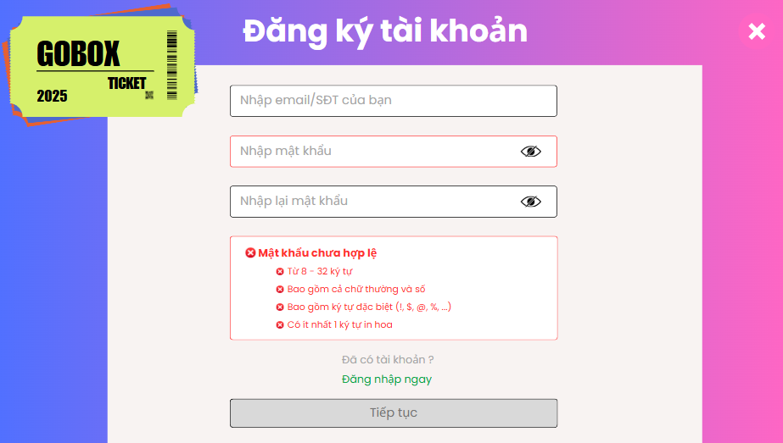

Giao diện 64: Tạo tài khoản khách hàng - Nhập thông tin

|  |  |
| --- | --- |
| C:\Users\Admin\AppData\Local\Microsoft\Windows\INetCache\Content.MSO\B6B7523B.tmp  Giao diện 65: Tạo tài khoản - Nhập thông tin - Thông tin không hợp lệ | C:\Users\Admin\AppData\Local\Microsoft\Windows\INetCache\Content.MSO\CA93E301.tmp  Giao diện 66: Tạo tài khoản - Nhập thông tin - Email đã tồn tại |

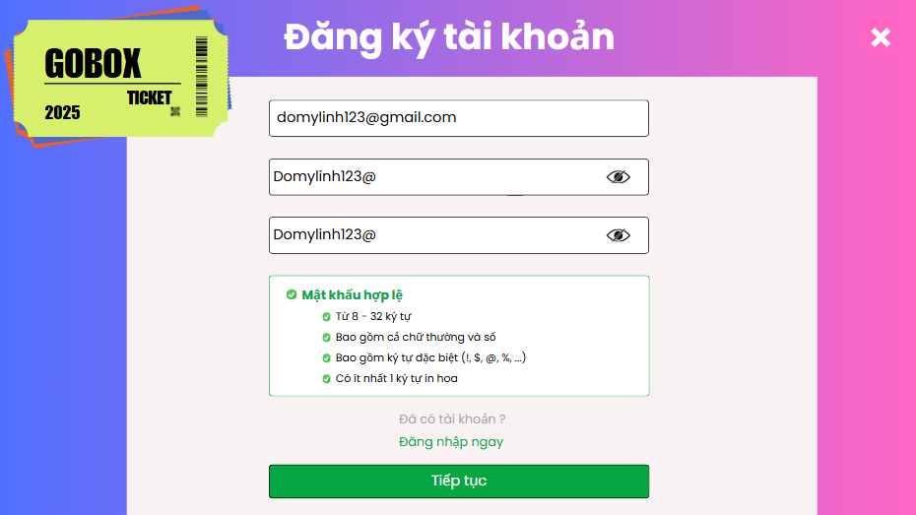

Giao diện 67: Tạo tài khoản - Nhập thông tin - Tất cả thông tin hợp lệ

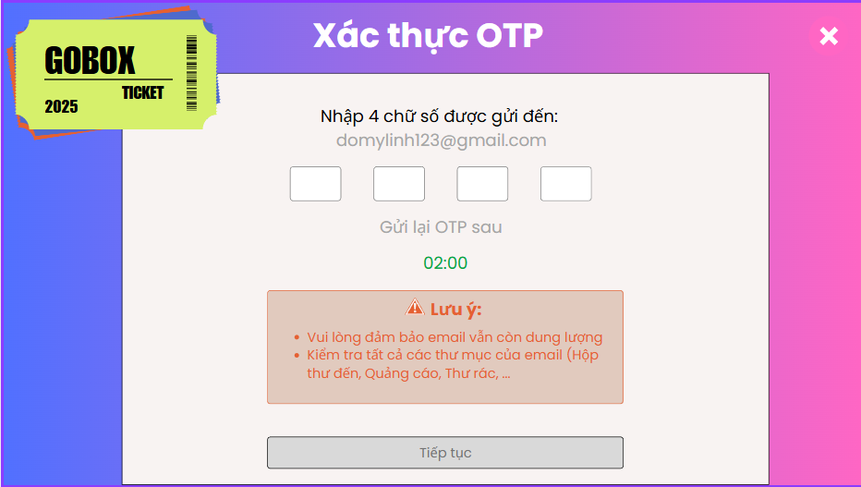

Giao diện 68: Tạo tài khoản - Xác thực OTP

|  |  |
| --- | --- |
| C:\Users\Admin\AppData\Local\Microsoft\Windows\INetCache\Content.MSO\2B0DEC79.tmp  Giao diện 69: Tạo tài khoản - Xác thực OTP - Nhập sai OTP | C:\Users\Admin\AppData\Local\Microsoft\Windows\INetCache\Content.MSO\6BDFDEF.tmp  Giao diện 70: Tạo tài khoản - Xác thực OTP - Nhập đúng mã OTP |

* Mô tả thiết kế

|  |  |  |  |  |  |  |
| --- | --- | --- | --- | --- | --- | --- |
| **ID** | **Component** | **Type** | **Validation** | **Editable** | **Required** | **Description** |
| ***1*** | ***Giao diện Tạo tài khoản - nhập thông tin*** | | | | | |
| 1.1 | Email/SĐT | Textbox | Định dạng email hợp lệ hoặc số điện thoại | Yes | Yes | Nhập email hoặc số điện thoại của người dùng |
| 1.2 | Mật khẩu | Password | 8 – 32 ký tự, bao gồm chữ thường, chữ hoa, số, ký tự đặc biệt | Yes | Yes | Nhập mật khẩu, có biểu tượng ẩn/hiện mật khẩu |
| 1.3 | Nhập lại mật khẩu | Password | Trùng khớp với mật khẩu phía trên | Yes | Yes | Xác nhận lại mật khẩu, có biểu tượng ẩn/hiện mật khẩu |
| 1.4 | Thông báo lỗi mật khẩu | Text/Label | Tự động hiển thị khi mật khẩu không hợp lệ | No | No | Hiển thị thông báo lỗi và yêu cầu cụ thể về định dạng mật khẩu |
| 1.5 | Đăng nhập ngay | Link | N/A | No | No | Liên kết điều hướng sang trang đăng nhập |
| 1.6 | Tiếp tục | Button | Chỉ Enable khi tất cả các trường hợp lệ | No | Yes | Nút submit form đăng ký, mặc định là Disable cho đến khi form hợp lệ |
| 1.7 | Đóng (X) | Button/Icon | N/A | No | No | Nút đóng form đăng ký |
| 1.8 | Tiêu đề “Đăng ký tài khoản” | Label/Text | N/A | No | No | Tiêu đề trang đăng ký |
| ***2*** | ***Giao diện xác thực mã OTP*** | | | | | |
| 2.1 | Tiêu đề “Xác thực OTP” | Label/Text | N/A | No | No | Tiêu đề của giao diện OTP |
| 2.2 | Email nhận OTP | Text | Hiển thị đúng email đã nhập ở bước trước | No | Yes | Email người dùng để nhận mã OTP |
| 2.3 | Ô nhập mã OTP (4 ô) | Textbox (4) | Chỉ nhận số, đúng 1 chữ số mỗi ô | Yes | Yes | Cho phép nhập 4 chữ số của mã OTP |
| 2.4 | Gửi lại OTP sau | Text/Label | Đồng hồ đếm ngược 2 phút | No | No | Hiển thị thời gian người dùng có thể yêu cầu gửi lại mã OTP |
| 2.5 | Thông báo Lưu ý | Text/Alert Box | N/A | No | No | Nhắc nhở người dùng kiểm tra email và dung lượng hộp thư |
| 2.6 | Tiếp tục | Button | Enable khi nhập đủ 4 số OTP hợp lệ | No | Yes | Nút xác nhận mã OTP và tiếp tục, mặc định disable |
| 2.7 | Đóng (X) | Button/Icon | N/A | No | No | Nút đóng form OTP |

Bảng mô tả thiết kế 33: Tạo tài khoản khách hàng

*1.1.2. User stories: Đăng nhập*

Là một khách hàng, tôi muốn có thể đăng nhập vào hệ thống bằng tài khoản thường, đăng nhập nhanh bằng Google hoặc Facebook, để tôi có thể truy cập vào các chức năng dành riêng cho người dùng đã xác thực.

a. BPMN

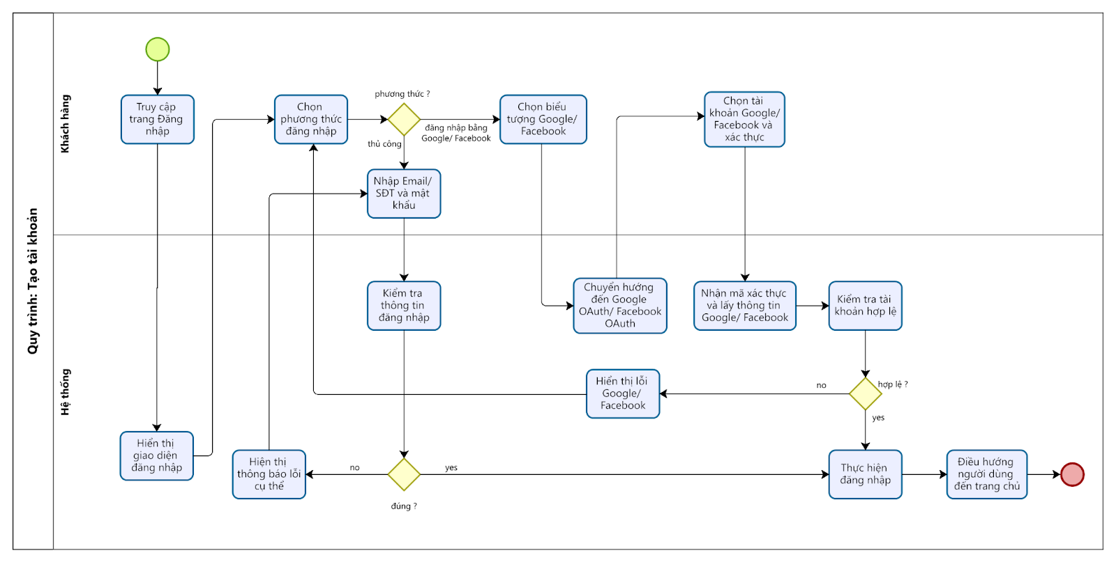

Quy trình 31: Đăng nhập (Khách hàng)

* Mô tả quy trình:

|  |  |  |  |  |
| --- | --- | --- | --- | --- |
| **ID** | **Bước** | **Mô tả** | **Người thực hiện** | **Ghi chú** |
| 1 | Truy cập trang Đăng nhập | Khách hàng truy cập vào hệ thống và yêu cầu đăng nhập | Khách hàng |  |
| 2 | Hiển thị giao diện đăng nhập | Hệ thống hiển thị giao diện đăng nhập cho phép khách hàng nhập thông tin đăng nhập hoặc lựa chọn phương thức đăng nhập | Hệ thống |  |
| 3 | Chọn phương thức đăng nhập | Khách hàng chọn 1 trong 3 cách:   * Đăng nhập thủ công: Nếu chọn Đăng nhập thủ công, chuyển sang thực hiện ID4 * Đăng nhập bằng Google/ Facebook: Nếu chọn đăng nhập bằng Facebook/ Google, chuyển sang thực hiện ID9 | Khách hàng |  |
| 4 | Nhập thông tin đăng nhập | Khách hàng nhập thông tin Email/ SĐT và mật khẩu để tiến hành đăng nhập | Khách hàng | Nếu chọn đăng nhập thủ công |
| 5 | Kiểm tra thông tin đăng nhập | Hệ thống kiểm tra tài khoản tồn tại, mật khẩu đúng, trạng thái hoạt động  - Nếu đúng, chuyển sang thực hiện ID6  - Nếu sai, chuyển sang thực hiện ID8 | Hệ thống |  |
| 6 | Thực hiện đăng nhập | Hệ thống ghi nhận đăng nhập thành công | Hệ thống |  |
| 7 | Điều hướng người dùng | Sau khi đăng nhập thành công, điều hướng đến trang chủ | Hệ thống | Kết thúc quy trình |
| 8 | Hiển thị thông báo lỗi | Hệ thống báo lỗi: “Sai mật khẩu hoặc tài khoản không tồn tại” | Hệ thống | Quay về ID4 |
| 9 | Chọn biểu tượng Google/ Facebook | Khách hàng lựa chọn đăng nhập bằng Google hay Facebook bằng cách click vào biểu tượng trên màn hình đăng nhập | Khách hàng |  |
| 10 | Chuyển hướng sang Google/ Facebook | Hệ thống chuyển sang trang xác thực của Google/ Facebook | Hệ thống | Nếu chọn biểu tượng Google/ Facebook |
| 11 | Chọn tài khoản và cấp quyền | Người dùng chọn tài khoản Google/ Facebook và chấp nhận cấp quyền | Khách hàng |  |
| 12 | Nhận mã xác thực, lấy thông tin từ Google/ Facebook | Hệ thống nhận mã, gọi Google API lấy thông tin người dùng | Hệ thống |  |
| 13 | Kiểm tra tài khoản hợp lệ | Hệ thống kiểm tra tài khoản hợp lệ và cho phép đăng nhập không  - Nếu hợp lệ, chuyển sang thực hiện ID6  - Nếu không hợp lệ, chuyển sang thực hiện ID14 | Hệ thống |  |
| 14 | Hiển thị lỗi Google/ Facebook | Hệ thống báo lỗi (ví dụ: không cấp quyền, …) | Hệ thống | Quay về ID3 |

Bảng mô tả quy trình 31: Đăng nhập (Khách hàng)

b. Acceptance Criteria

|  |  |  |  |
| --- | --- | --- | --- |
| **ID** | **Feature** | **Description** | **Acceptance Criteria** |
| AC1 | Điều kiện thực hiện |  | Người dùng có thể truy cập vào trang Đăng nhập từ giao diện chính của hệ thống. |
| AC2 | Chọn phương thức đăng nhập | Người dùng có thể chọn đăng nhập thủ công, Google hoặc Facebook. | - Nếu chọn Đăng nhập thủ công: Nút “Đăng nhập” được Enable khi cả hai trường đã nhập hợp lệ.  - Nếu chọn đăng nhập bằng Google/Facebook:   * Hệ thống chuyển hướng sang trang xác thực tương ứng. * Sau khi xác thực, nếu hợp lệ → đăng nhập thành công. * Nếu không hợp lệ → hiển thị thông báo lỗi và quay về giao diện chọn phương thức. |
| AC3 | Xử lý đăng nhập thủ công | Người dùng tiến hành nhập thông tin để đăng nhập:  **- Bước 1:** Người dùng nhập tên đăng nhập và mật khẩu  **- Bước 2:** Nhấn “Đăng nhập” | **1. Kiểm tra thông tin đăng nhập:**  - Nếu đúng:   * Hiển thị thông báo “Đăng nhập thành công” * Chuyển hướng vào giao diện trang chủ   - Nếu sai, hiển thị thông báo “Tên đăng nhập hoặc mật khẩu không đúng”  - Nếu để trống, hiển thị thông báo lỗi “Vui lòng nhập đầy đủ thông tin”  - Nếu tài khoản không tồn tại, hiển thị thông báo: “Tài khoản không tồn tại, vui lòng thử lại”  **2. Bảo mật:**  - Mật khẩu phải được mã hóa (hash SHA256 hoặc tương đương) trước khi gửi đến server.  - Dữ liệu đăng nhập phải truyền qua HTTPS.  - Sau 5 lần đăng nhập sai, tài khoản bị khóa trong 1 tiếng. Hệ thống hiển thị thông báo: **“Tài khoản của bạn đã bị khóa do đăng nhập sai nhiều lần. Vui lòng thử lại sau 1 tiếng”**.  - Ghi log đăng nhập (IP, thời gian, trạng thái thành công/thất bại).  **3. Giao diện người dùng:**  - “Hiển thị mật khẩu”: Toggle để hiện/ẩn trường mật khẩu.  - Trường nhập Email/ SĐT: Required; trường Email/ SĐT không chứa ký tự đặc biệt ngoài @ ._ - |
| AC4 | Xử lý đăng nhập bằng Google/ Facebook | Hệ thống thực hiện xác thực OAuth. | - Hệ thống chuyển sang giao diện xác thực của Google/Facebook.  - Sau khi xác thực, hệ thống kiểm tra tính hợp lệ của tài khoản:   * Nếu hợp lệ: thực hiện đăng nhập và điều hướng người dùng đến trang chủ. * Nếu không hợp lệ: hiển thị lỗi và quay về giao diện đăng nhập. |
| AC5 | Ghi nhớ đăng nhập | Cho phép người dùng chọn “Ghi nhớ đăng nhập” trên màn hình đăng nhập | - Checkbox “Ghi nhớ đăng nhập” hiển thị dưới trường mật khẩu  - Nếu người dùng tick chọn checkbox này:   * Thông tin đăng nhập sẽ được lưu trong thiết bị * Ở lần mở ứng dụng sau, người dùng không cần nhập lại tài khoản/mật khẩu nếu token còn hiệu lực   - Nếu người dùng không chọn, hệ thống sẽ không lưu trạng thái đăng nhập  - Token ghi nhớ phải có thời hạn (ví dụ: 7 ngày) và có thể bị hủy nếu người dùng chủ động đăng xuất hoặc hệ thống bị reset |
| AC6 | Quản lý phiên đăng nhập | Kiểm soát thời gian và tính hợp lệ của trạng thái “ghi nhớ đăng nhập” | - Nếu thời gian lưu phiên đăng nhập hết hạn, người dùng sẽ phải đăng nhập lại  - Khi người dùng đăng xuất thủ công, thông tin “ghi nhớ đăng nhập” sẽ bị xóa  - Không được lưu mật khẩu dưới dạng rõ (plain text) trong bộ nhớ |

Bảng Acceptance Criteria 32: Quy trình Đăng nhập (Khách hàng)

c. Wireframe

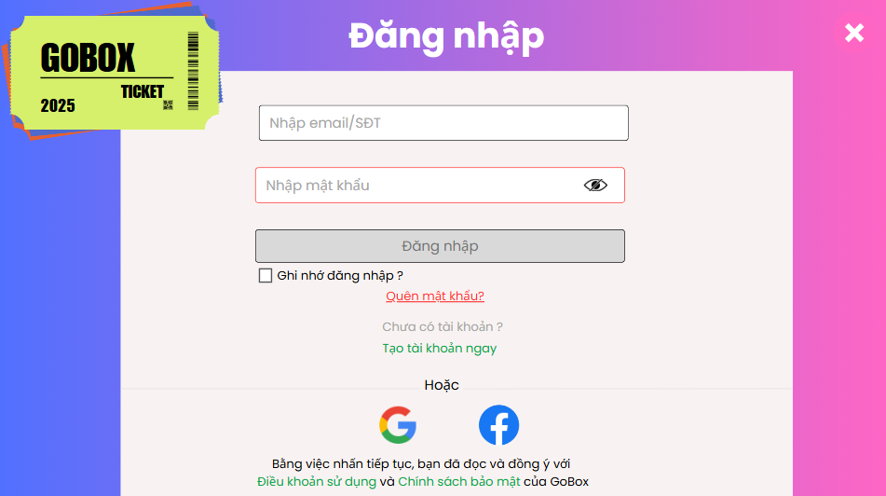

Giao diện 71: Đăng nhập (Khách hàng)

* Mô tả thiết kế:

|  |  |  |  |  |  |  |
| --- | --- | --- | --- | --- | --- | --- |
| **ID** | **Component** | **Type** | **Validation** | **Editable** | **Required** | **Description** |
| 1 | Tiêu đề "Đăng nhập" | Text Label |  | No | No | Hiển thị tiêu đề màn hình đăng nhập |
| 2 | Email/SĐT | Text Input | Phải đúng định dạng email hoặc SĐT | Yes | Yes | Người dùng nhập email hoặc số điện thoại đã đăng ký |
| 3 | Mật khẩu | Password Input | Tối thiểu 6 ký tự | Yes | Yes | Người dùng nhập mật khẩu tài khoản. Có nút ẩn/hiện mật khẩu |
| 4 | Nút "Đăng nhập" | Button | Disable nếu nhập thiếu trường thông tin | No | – | Khi nhấn, hệ thống sẽ xác thực tài khoản và mật khẩu |
| 5 | Checkbox "Ghi nhớ đăng nhập?" | Checkbox |  | Yes | No | Lưu thông tin đăng nhập cho lần sau |
| 6 | Link "Quên mật khẩu?" | Link |  | No | No | Chuyển sang màn hình lấy lại mật khẩu |
| 7 | Link "Tạo tài khoản ngay" | Link |  | No | No | Chuyển sang màn hình đăng ký tài khoản |
| 8 | Divider "Hoặc" | Text Divider |  | No | No | Ngăn cách đăng nhập thường và mạng xã hội |
| 9 | Đăng nhập Google | Social Button |  | No | No | Nhấn để xác thực đăng nhập qua tài khoản Google |
| 10 | Đăng nhập Facebook | Social Button |  | No | No | Nhấn để xác thực đăng nhập qua tài khoản Facebook |
| 11 | Text điều khoản | Text + Link |  | No | No | Hiển thị điều khoản và chính sách bảo mật, có thể click để xem chi tiết |
| 12 | Nút đóng (X) | Icon Button |  | No | No | Đóng popup đăng nhập |

Bảng mô tả thiết kế 34: Đăng nhập

*1.1.3. User stories: Quên mật khẩu*

Là một người khách hàng sử dụng dịch vụ của hệ thống, tôi muốn có chức năng quên mật khẩu để có thể đặt lại mật khẩu mới nếu tôi không nhớ mật khẩu cũ.

a. BPMN

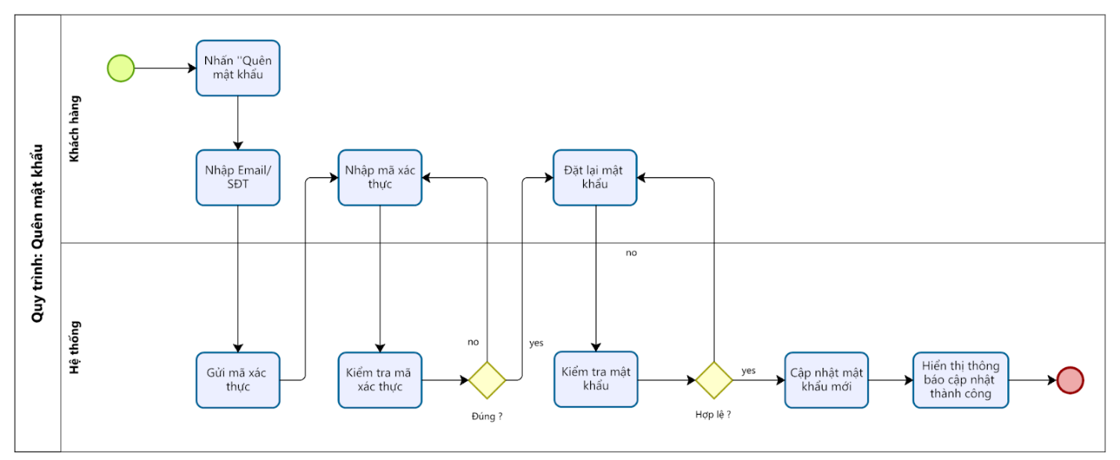

Quy trình 32: Quên mật khẩu (Khách hàng)

* Mô tả quy trình:

|  |  |  |  |  |
| --- | --- | --- | --- | --- |
| **ID** | **Bước** | **Mô tả** | **Người thực hiện** | **Ghi chú** |
| 1 | Nhấn vào “Quên mật khẩu” | Khách hàng nhấp chọn liên kết “Quên mật khẩu” từ màn hình đăng nhập | Khách hàng | Đảm bảo khách hàng đã có tài khoản hợp lệ. |
| 2 | Nhập email | Nhập vào trường Email/ SĐT để yêu cầu khôi phục mật khẩu | Khách hàng | Hệ thống kiểm tra tính hợp lệ của Email/ SĐT |
| 3 | Gửi mã xác thực | Hệ thống gửi mã xác thực đến địa chỉ Email/ SĐT đã nhập. | Hệ thống | * Mã xác thực sẽ được gửi ngay sau khi nhập Email/ SĐT hợp lệ. * OTP có giới hạn hiệu lực |
| 4 | Nhập mã xác thực | Khách hàng nhập mã xác thực nhận được từ email vào giao diện khôi phục mật khẩu. | Khách hàng | Kiểm tra mã xác thực có chính xác và chưa hết hạn. |
| 5 | Kiểm tra mã xác thực | Hệ thống kiểm tra mã xác thực. Nếu đúng, hệ thống cho phép thay đổi mật khẩu.  - Nếu không hợp lệ quay lại ID5  - Nếu hợp lệ chuyển sang ID6 | Hệ thống | Nếu mã xác thực không hợp lệ, hiển thị thông báo lỗi **"Mã xác thực không chính xác. Vui lòng thử lại."** |
| 6 | Đặt lại mật khẩu | Khách hàng nhập mật khẩu mới và xác nhận mật khẩu. | Khách hàng | Mật khẩu mới phải đáp ứng các yêu cầu bảo mật. |
| 7 | Kiểm tra mật khẩu | Hệ thống kiểm tra mật khẩu có hợp lệ hay không  - Nếu không hợp lệ quay lại ID6  - Nếu hợp lệ chuyển sang ID8 | Hệ thống | Nếu mã mật khẩu không hợp lệ, hiển thị thông báo lỗi **“Mật khẩu chưa hợp lệ. Vui lòng nhập lại."** |
| 8 | Hoàn tất cập nhật mật khẩu | Hệ thống cập nhật mật khẩu mới và hiển thị thông báo thành công. | Hệ thống | Ghi log thời gian và người thay đổi |
| 9 | Thông báo thành công | Hệ thống thông báo đổi mật khẩu thành công, đề nghị đăng nhập lại. | Hệ thống | Có thể điều hướng tự động trong vài giây |

Bảng mô tả quy trình 32: Quên mật khẩu (Khách hàng)

*b. Acceptance Criteria – Tiêu chí chấp nhận*

|  |  |  |  |
| --- | --- | --- | --- |
| **ID** | **Feature** | **Description** | **Acceptance Criteria** |
| AC1 | Điều kiện thực hiện | Khách hàng quên mật khẩu và chọn liên kết “Quên mật khẩu” từ màn hình đăng nhập. | - Chỉ Khách hàng đã có tài khoản trước đó mới có thể yêu cầu đặt lại mật khẩu  - Khách hàng phải cung cấp địa chỉ Email/ SĐT đã đăng ký.  - Tài khoản không bị vô hiệu hóa hoặc khóa. |
| AC2 | Gửi mã xác thực | Hệ thống gửi mã OTP đến email sau khi xác nhận thông tin người dùng. | - Sau khi nhấn nút “Tiếp tục”:   * Nếu Email/ SĐT không tồn tại → hiển thị thông báo lỗi (Visible), trường nhập vẫn Editable, nút “Tiếp tục” vẫn Enabled * Nếu email tồn tại: Gửi mã OTP (4 số), mã có hiệu lực 2 phút * Ghi log yêu cầu khôi phục mật khẩu (IP, thời gian, email). |
| AC3 | Xác thực mã OTP | Người dùng nhập mã OTP để xác minh. | - Trường mã xác thực (OTP): Required, Editable  - Nút “Tiếp tục”: Enabled khi nhập đủ 4 số  - Nếu mã đúng và còn hiệu lực: Chuyển sang form đặt lại mật khẩu (Visible)  - Nếu sai:   * Hiển thị lỗi, cho phép nhập lại * Sau 5 lần nhập sai → khóa chức năng xác minh 15 phút → Tất cả trường OTP và nút bị Disable   - Cho phép yêu cầu Mã OTP mới và "Gửi lại OTP" Enable sau 120s kể từ lần gửi gần nhất. |
| AC4 | Đặt lại mật khẩu mới | Người dùng cài mật khẩu mới sau khi xác thực mã OTP thành công. | - Form đặt lại mật khẩu:   * Trường “Mật khẩu mới”: Required, Editable * Trường “Nhập lại mật khẩu mới”: Required, Editable * Nút “Tiếp tục”: ban đầu Disabled, chỉ Enabled nếu:   + Cả hai trường không rỗng   + Hai mật khẩu trùng khớp   + Mật khẩu đúng định dạng (>=8 ký tự, phải chứa ít nhất 1 chữ số, 1 ký tự viết hoa và 1 ký tự đặc biệt, không khoảng trắng)   - Nếu thành công:   * Cập nhật mật khẩu (đã mã hóa SHA256) * Hiển thị thông báo thành công (Visible) * Chuyển về form đăng nhập   - Nếu lỗi xác nhận:   * Hiển thị **“Mật khẩu không trùng khớp, vui lòng thử lại”** nếu mật khẩu trong 2 trường “Mật khẩu mới” và “Nhập lại mật khẩu mới” không trùng nhau * Hiển thị lỗi “x” nếu mật khẩu không đáp ứng đủ các tiêu chí |

Bảng Acceptance Criteria 33: Quy trình Quên mật khẩu (Khách hàng)

c. Wireframe

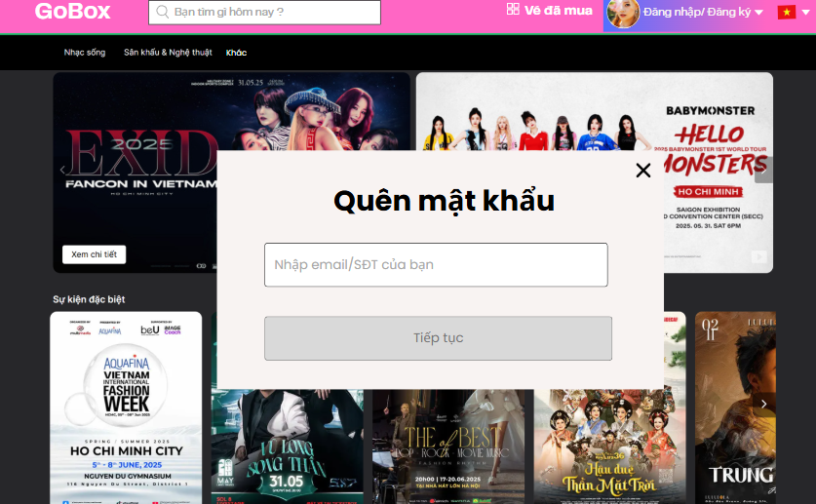

Giao diện 72: Popup Quên mật khẩu (Khách hàng)

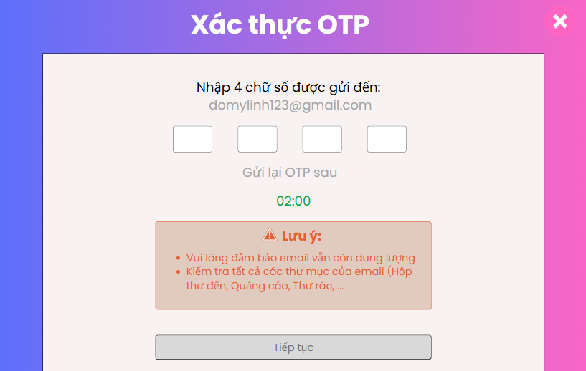

Giao diện 73: Popup Quên mật khẩu - Xác thực OTP (Khách hàng)

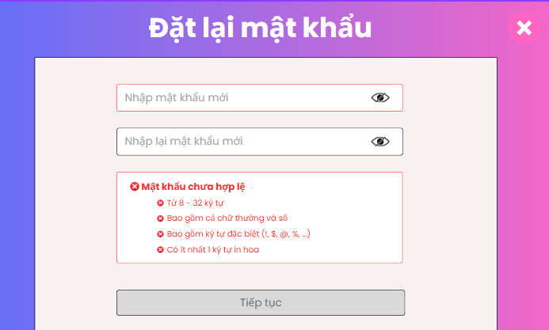

Giao diện 74: Popup Quên mật khẩu - Đặt lại mật khẩu (Khách hàng)

* Mô tả thiết kế

|  |  |  |  |  |  |  |
| --- | --- | --- | --- | --- | --- | --- |
| **ID** | **Component** | **Type** | **Validation** | **Editable** | **Required** | **Description** |
| ***1*** | ***Popup Quên mật khẩu*** | | | | | |
| 1.1 | Tiêu đề "Quên mật khẩu" | Text Label |  | No | No | Hiển thị tiêu đề màn hình pop-up |
| 1.2 | Trường nhập Email/SĐT | Text Input | Phải đúng định dạng Email/SĐT | Yes | Yes | Người dùng nhập thông tin tài khoản cần khôi phục |
| 1.3 | Nút "Tiếp tục" | Button | Bị disable nếu input rỗng | No |  | Khi nhấn, hệ thống xác thực tài khoản và gửi mã xác thực |
| 1.4 | Nút đóng (X) | Icon Button |  | No | No | Đóng pop-up Quên mật khẩu và quay lại màn hình chính |
| ***2*** | ***Giao diện xác thực mã OTP*** | | | | | |
| 2.1 | Tiêu đề “Xác thực OTP” | Label/Text |  | No | No | Tiêu đề của giao diện OTP |
| 2.2 | Email/SĐT để nhận OTP | Text | Hiển thị đúng Email/ SĐT đã nhập ở bước trước | No | Yes | Email/ SĐT của khách hàng để nhận mã OTP |
| 2.3 | Ô nhập mã OTP (4 ô) | Textbox (4) | Chỉ nhận số, đúng 1 chữ số mỗi ô | Yes | Yes | Cho phép nhập 4 chữ số của mã OTP |
| 2.4 | Gửi lại OTP sau | Text/Label | Đồng hồ đếm ngược 2 phút | No | No | Hiển thị thời gian người dùng có thể yêu cầu gửi lại mã OTP  “Gửi lại OTP” enable khi thời gian đếm ngược kết thúc |
| 2.5 | Thông báo Lưu ý | Text/Alert Box | N/A | No | No | Nhắc nhở người dùng kiểm tra email và dung lượng hộp thư |
| 2.6 | Tiếp tục | Button | Enable khi nhập đủ 4 số OTP hợp lệ | No | Yes | Nút xác nhận mã OTP và tiếp tục, mặc định disable |
| 2.7 | Đóng (X) | Button/Icon | N/A | No | No | Nút đóng form OTP |
| ***3*** | ***Popup Đổi mật khẩu*** | | | | | |
| 3.1 | Nhập mật khẩu mới | Password | 8 – 32 ký tự, bao gồm chữ thường, chữ hoa, số, ký tự đặc biệt | Yes | Yes | Ô nhập liệu để người dùng nhập mật khẩu mới. Có nút hiển thị/ẩn mật khẩu. |
| 3.2 | Nhập lại mật khẩu mới | Password | Trùng khớp với mật khẩu phía trên | Yes | Yes | Ô xác nhận lại mật khẩu vừa nhập. Có nút hiển thị/ẩn mật khẩu. |
| 3.3 | Thông báo lỗi mật khẩu | Text block | Hiển thị khi mật khẩu không hợp lệ theo quy định hệ thống | No | No | Cảnh báo trực quan giúp người dùng biết lý do mật khẩu không hợp lệ. |
| 3.4 | Nút "Tiếp tục" | Button | Chỉ được nhấn khi tất cả điều kiện hợp lệ | No | Yes | Gửi yêu cầu đổi mật khẩu nếu mật khẩu hợp lệ và trùng khớp ở cả hai ô. |
| 3.5 | Nút đóng popup (X) | Button/Icon | - | No | No | Đóng popup đổi mật khẩu, quay lại màn hình trước đó. |

Bảng mô tả thiết kế 35: Quên mật khẩu (Khách hàng)

*1.1.4. User stories: Đăng xuất*

Là một người dùng, tôi muốn đăng xuất khỏi hệ thống để đảm bảo an toàn thông tin và kết thúc phiên làm việc

a. BPMN

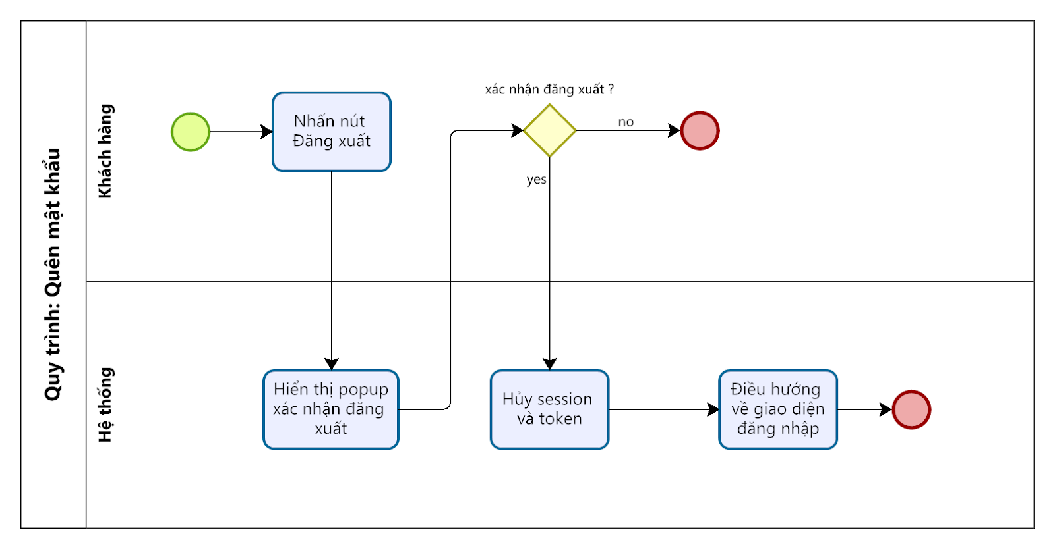

Quy trình 33: Đăng xuất (Khách hàng)

* Mô tả quy trình

|  |  |  |  |  |
| --- | --- | --- | --- | --- |
| **ID** | **Bước** | **Mô tả** | **Người thực hiện** | **Ghi chú** |
| 1 | Nhấn nút “Đăng xuất” | Khách hàng nhấn vào nút “Đăng xuất” trên giao diện hệ thống | Khách hàng | Bắt đầu quy trình đăng xuất |
| 2 | Hiển thị popup xác nhận đăng xuất | Hệ thống hiển thị hộp thoại xác nhận người dùng có chắc chắn đăng xuất không | Hệ thống | 2 nút “Đồng ý” và “Hủy” |
| 3 | Xác nhận đăng xuất | - Nếu khách hàng chọn “Đồng ý” để xác nhận đăng xuất, chuyển sang ID4  - Nếu khách hàng không muốn đăng xuất và chọn “Hủy” thì kết thúc quy trình | Khách hàng |  |
| 4 | Hủy session và token | Hệ thống hủy phiên làm việc hiện tại và xóa thông tin đăng nhập | Hệ thống |  |
| 5 | Điều hướng về giao diện đăng nhập | Hệ thống điều hướng khách hàng về màn hình đăng nhập ban đầu | Hệ thống | Kết thúc quy trình đăng xuất |

Bảng mô tả quy trình 33: Đăng xuất

b. Acceptance Criteria

|  |  |  |  |
| --- | --- | --- | --- |
| **ID** | **Feature** | **Description** | **Acceptance Criteria** |
| AC1 | Điều kiện thực hiện | Khách hàng đang đăng nhập và có thể thực hiện hành động đăng xuất từ giao diện | - Khách hàng đã đăng nhập vào hệ thống  - Có session hoặc token hợp lệ tại thời điểm thao tác đăng xuất |
| AC2 | Xử lý đăng xuất | Khách hàng muốn đăng xuất   Bước 1: Khách hàng nhấp chọn vào tài khoản bên phía góc phải trên màn hình   Bước 2: Chọn “Đăng xuất” | - Hệ thống hiển thị popup với nội dung xác nhận: “Bạn có chắc chắn muốn đăng xuất khỏi tài khoản này không?” với 2 lựa chọn: “Đồng ý” và “Hủy”   * Nếu chọn “Đồng ý”:   + Hủy toàn bộ session / token hiện tại.   + Ghi log hành động: userID, thời gian, IP.   + Chuyển hướng về trang đăng nhập. * Nếu chọn “Hủy”: Đóng hộp thoại và giữ nguyên trạng thái hiện tại. |

Bảng Acceptance Criteria 34: Quy trình đăng xuất (Khách hàng)

c. Wireframe

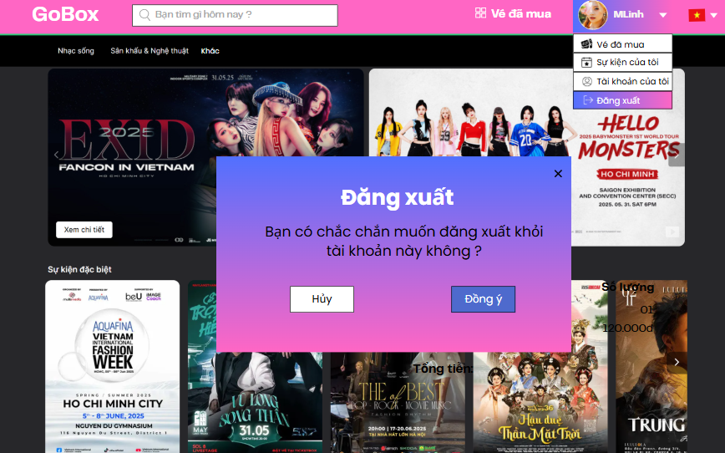

Giao diện 75: Đăng xuất (Khách hàng)

* Mô tả thiết kế

|  |  |  |  |  |  |  |
| --- | --- | --- | --- | --- | --- | --- |
| **ID** | **Component** | **Type** | **Validation** | **Editable** | **Required** | **Description** |
| 1 | Tiêu đề popup | Label (Text) | "Đăng xuất" – font to, màu đỏ | No | Yes | Hiển thị tiêu đề rõ ràng để người dùng nhận biết chức năng |
| 2 | Nội dung xác nhận | Label (Text) | - | No | Yes | Câu hỏi xác nhận: "Bạn có chắc chắn muốn đăng xuất khỏi tài khoản này không?" |
| 3 | Nút "Hủy" | Button | - | Yes | No | Hủy thao tác đăng xuất, đóng popup |
| 4 | Nút "Đồng ý" | Button (Primary) | - | Yes | Yes | Tiến hành đăng xuất, thực hiện xóa session/token và điều hướng |

Bảng mô tả thiết kế 36: Đăng xuất

### 1.2 Epic: Quản lý tài khoản cá nhân

*1.2.1. User stories: Xem, cập nhật thông tin cá nhân*

Là một người dùng đã đăng nhập, tôi muốn cập nhật các thông tin cá nhân như họ tên, ngày sinh, số điện thoại, giới tính, ... để khi có thay đổi tôi có thể giữ thông tin luôn đúng và mới nhất.

a. BPMN

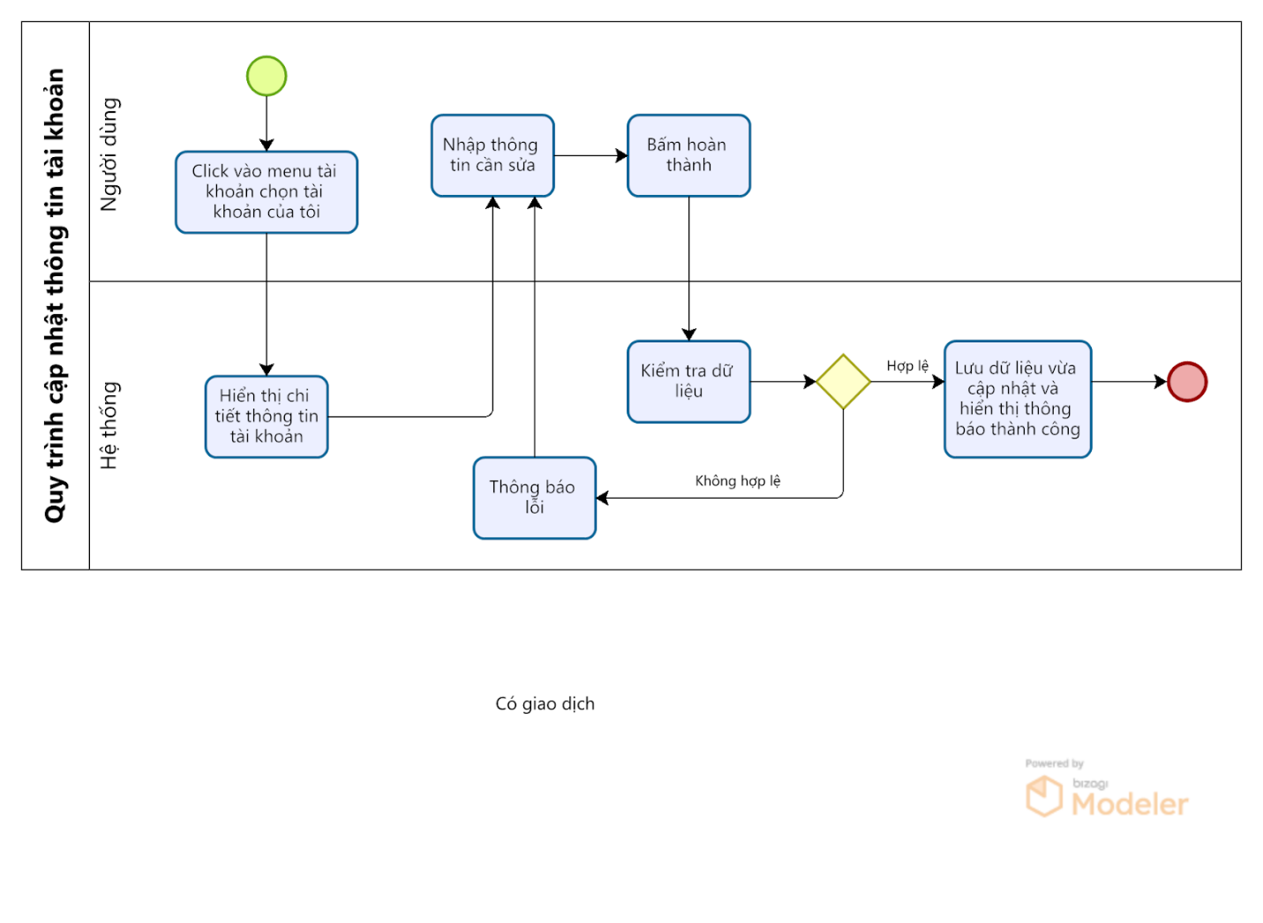

Quy trình 34: Xem, cập nhật thông tin cá nhân

* Mô tả quy trình

|  |  |  |  |  |
| --- | --- | --- | --- | --- |
| **ID** | **Bước** | **Mô tả** | **Người thực hiện** | **Ghi chú** |
| 1 | Truy cập tài khoản của tôi | Người dùng click vào menu “Tài khoản” và chọn mục “Tài khoản của tôi” | Người dùng | Chỉ người đã đăng nhập mới thao tác được |
| 2 | Hiển thị thông tin tài khoản | Hệ thống hiển thị các thông tin cá nhân như họ tên, email, số điện thoại... | Hệ thống | Có thể có chức năng che thông tin nhạy cảm |
| 3 | Nhập thông tin cần sửa | Người dùng sửa đổi thông tin mong muốn (VD: số điện thoại, địa chỉ...) | Người dùng | Các trường thông tin có thể được xác thực định dạng |
| 4 | Bấm hoàn thành | Người dùng nhấn nút “Hoàn thành” hoặc “Cập nhật” sau khi sửa thông tin | Người dùng | Thông tin chưa được lưu ngay ở bước này |
| 5 | Kiểm tra dữ liệu | Hệ thống kiểm tra tính hợp lệ của thông tin (định dạng email, độ dài tên...) | Hệ thống | Nếu không hợp lệ, chuyển sang bước 6 |
| 6 | Thông báo lỗi | Hệ thống hiển thị lỗi nếu thông tin không hợp lệ, yêu cầu người dùng sửa lại | Hệ thống | Các lỗi phổ biến như sai định dạng, thiếu trường bắt buộc |
| 7 | Lưu dữ liệu và thông báo thành công | Nếu hợp lệ, hệ thống lưu dữ liệu mới và hiển thị thông báo cập nhật thành công | Hệ thống | Có thể tự động cập nhật lại thông tin hiển thị trên giao diện |

Bảng mô tả quy trình 34: Xem, cập nhật thông tin cá nhân

b.  Acceptance Criteria

|  |  |  |  |
| --- | --- | --- | --- |
| **ID** | **Feature** | **Description** | **Acceptance Criteria** |
| AC1 | Điều kiện thực hiện | Người dùng chỉ được truy cập tính năng nếu đã đăng nhập, ... | - Người dùng phải đăng nhập thành công trước khi truy cập trang "Tài khoản của tôi".  - Nếu chưa đăng nhập, hệ thống sẽ chuyển hướng đến trang đăng nhập hoặc hiển thị thông báo lỗi: "Vui lòng đăng nhập để sử dụng chức năng này." |
| AC2 | Cập nhật thông tin tài khoản | Bước 1: Người dùng click vào menu tài khoản chọn “Tài khoản của tôi”.  Bước 2: Nhập thông tin cần sửa  Bước 3: Nhấn “Hoàn thành” | - Giao diện hiển thị đầy đủ thông tin tài khoản hiện tại của người dùng.  + Bao gồm các trường: Họ tên, SĐT, Email, Giới tính, Địa chỉ, Ngày sinh...  + Thông tin hiển thị đúng và được lấy từ cơ sở dữ liệu tài khoản hiện tại.  - Người dùng được phép chỉnh sửa các trường như: Họ tên, Địa chỉ, SĐT, Ngày sinh, Giới tính.  + Các trường như Email bị vô hiệu hóa (không thể chỉnh sửa).  + Nếu nhập sai định dạng (VD: số điện thoại sai), hệ thống hiển thị cảnh báo chi tiết cạnh trường lỗi.  - Các trường bắt buộc không được để trống (VD: Họ tên, Số điện thoại).  + Định dạng số điện thoại: đúng định dạng 10 số, không chứa chữ cái.  + Ngày sinh phải là ngày trong quá khứ.  + Nếu có lỗi, hệ thống không lưu và giữ nguyên dữ liệu đã nhập để người dùng sửa tiếp.  - Giao diện vẫn hiển thị thông tin đã cập nhật ngay trên màn hình.  - Không tự động thoát trang, không tải lại toàn bộ trang. |
| AC3 | Lưu thông tin cập nhật | Nếu dữ liệu hợp lệ, hệ thống thực hiện lưu thông tin mới. | - Sau khi bấm “Hoàn thành” và dữ liệu hợp lệ:  → Hệ thống cập nhật thông tin mới vào cơ sở dữ liệu.  → Hiển thị thông báo: “Cập nhật thông tin thành công.” |

Bảng Acceptance Criteria 35: Quy trình Xem, cập nhật thông tin cá nhân

c. Wireframe

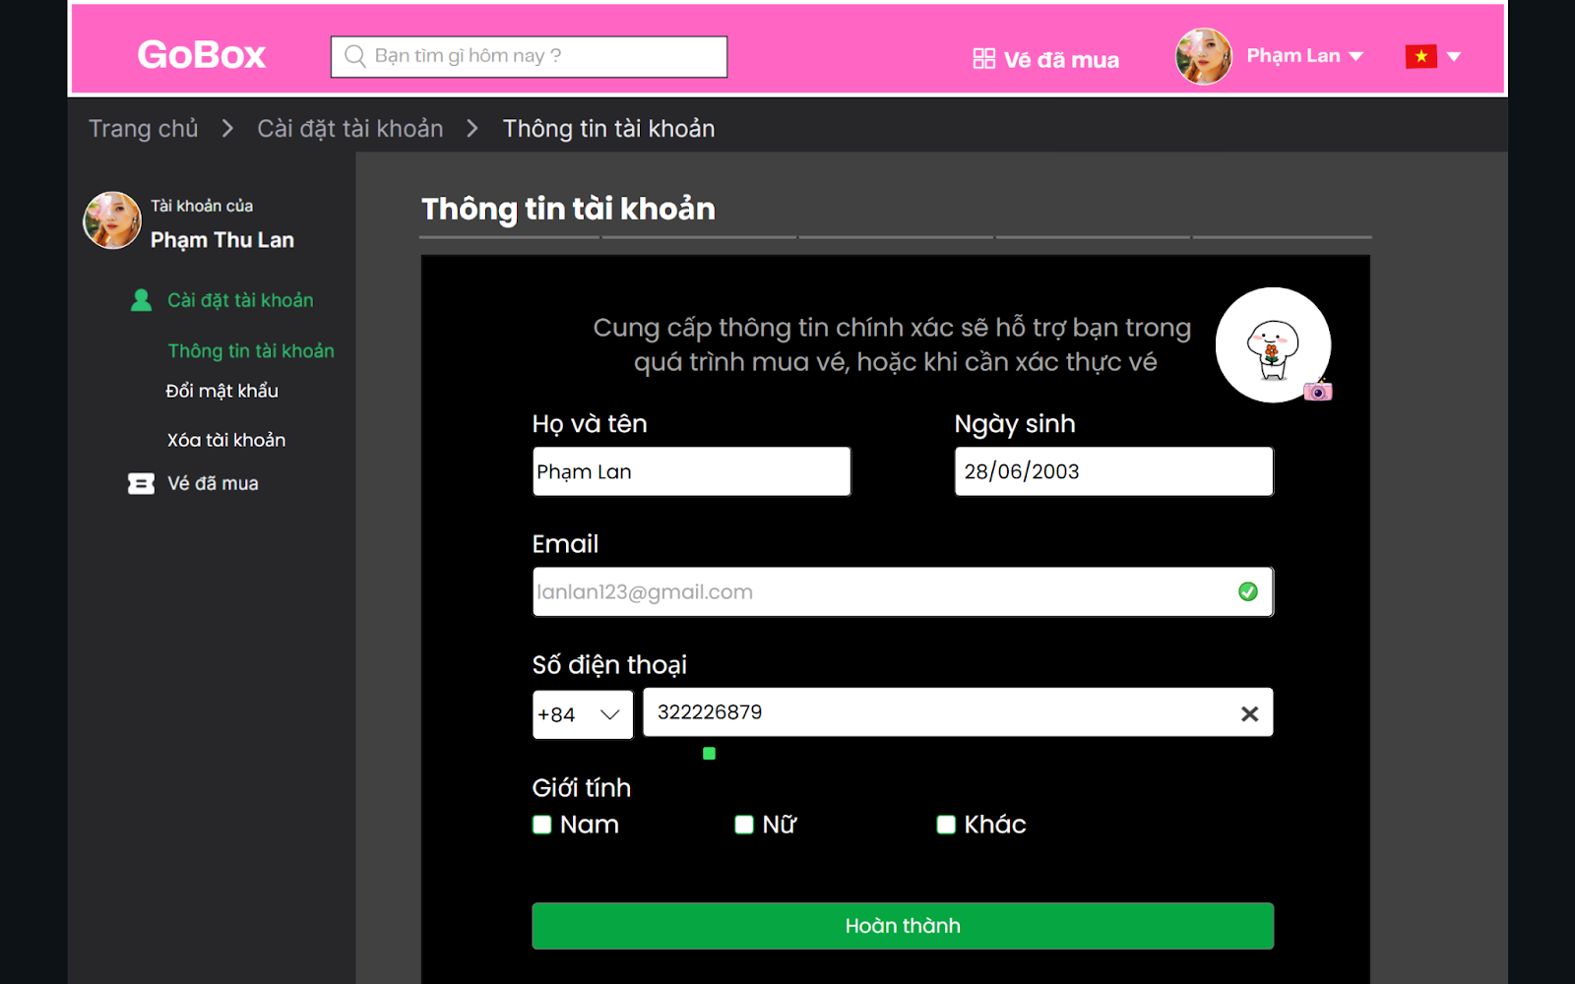

Giao diện 76: Xem, cập nhật thông tin cá nhân – Cập nhật thông tin

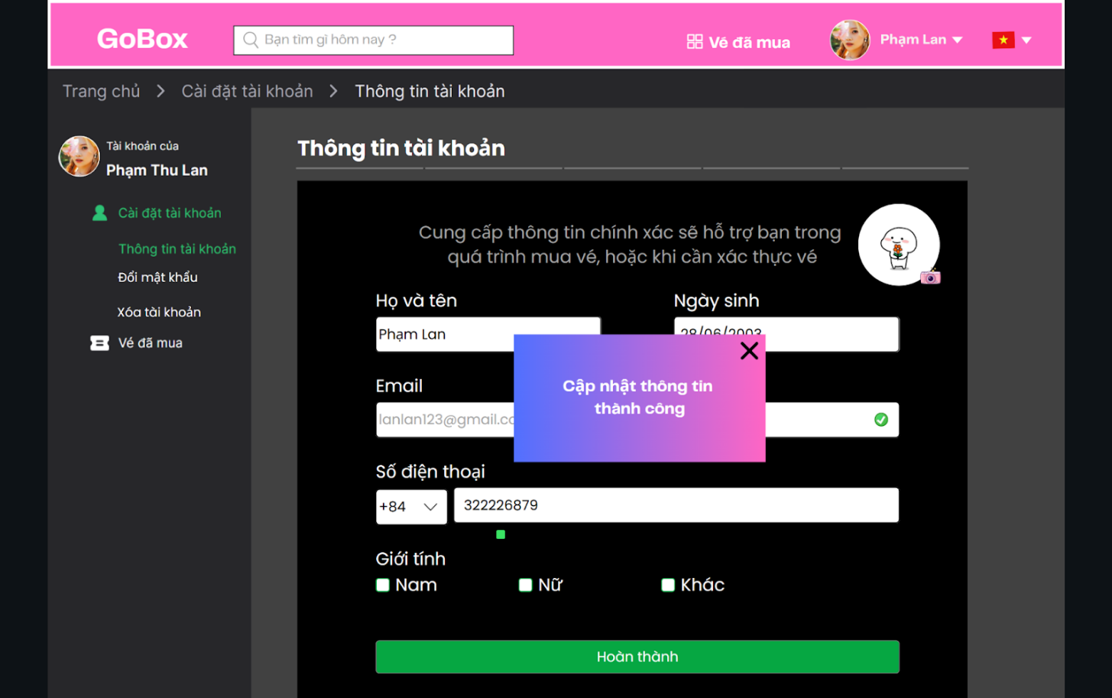

Giao diện 77: Xem, cập nhật thông tin cá nhân - Thông báo cập nhật thành công

* Mô tả thiết kế

|  |  |  |  |  |  |  |
| --- | --- | --- | --- | --- | --- | --- |
| **ID** | **Component** | **Type** | **Validation** | **Editable** | **Required** | **Description** |
| ***1*** | ***Thông tin tài khoản*** | | | | | |
| 1.1 | Họ và tên | Text Input | Không được để trống, không chứa ký tự đặc biệt | Yes | Yes | Tên người dùng, hiển thị mặc định từ tài khoản |
| 1.2 | Ngày sinh | Date Picker | Phải đúng định dạng ngày DD/MM/YYYY | Yes | Yes | Định dạng ngày, có thể dùng calendar để chọn |
| 1.3 | Email | Email Field | Đúng định dạng email, không chỉnh sửa được | No | Yes | Email xác thực tài khoản, hiển thị dạng readonly |
| 1.4 | Số điện thoại | Phone Input | Chỉ chấp nhận số, độ dài hợp lệ theo định dạng VN | Yes | Yes | Bao gồm dropdown chọn mã quốc gia và trường số điện thoại |
| 1.5 | Mã quốc gia | Dropdown | Phải chọn trước khi nhập số điện thoại | Yes | Yes | Mặc định là +84 (Việt Nam), có thể thay đổi |
| 1.6 | Giới tính | Checkbox | Phải chọn 1 trong 3 tùy chọn | Yes | Yes | Lựa chọn giữa Nam, Nữ hoặc Khác |
| 1.7 | Ảnh đại diện | Image Upload | Chỉ chấp nhận file .jpg, .png; dung lượng < 2MB | Yes | No | Cho phép click vào ảnh để chọn và tải ảnh mới; hiển thị ảnh hiện tại; có icon chỉnh sửa (ví dụ: biểu tượng máy ảnh) |
| 1.8 | Hoàn thành | Button | Chỉ hoạt động khi tất cả dữ liệu hợp lệ | No | Yes | Nút lưu thông tin, kích hoạt khi form hợp lệ |
| 1.9 | Thông báo lỗi | Label/  Alert | Hiển thị nếu dữ liệu không hợp lệ sau khi submit | No | No | Tự động hiển thị nếu validation không đạt |
| ***2*** | ***Popup thông báo*** | | | | | |
| 2.1 | Nút đóng (×) | Button/  Icon | Không cho phép thao tác khác khi chưa đóng | Yes | No | Biểu tượng dấu **×** góc trên bên phải popup, cho phép người dùng tắt popup. Không đóng tự động. |
| 2.2 | Popup thông báo | Toast/  Label | Tự động hiển thị khi tạo mã thành công | No | No | Hiển thị ở trung tâm màn hình, có nội dung: “Cập nhật thông tin thành công” |
| ***3*** | ***Thanh điều hướng trái*** | | | | | |
| 3.1 | Ảnh đại diện (avatar) | Image |  | No | No | Hiển thị ảnh đại diện, không chỉnh sửa ở giao diện này |
| 1.2 | Tên người dùng | Label/  Text |  | No | No | Tên tài khoản hiển thị ở thanh bên |
| 3.3 | Cài đặt tài khoản | Menu Item |  | No | No | Menu chính, chứa các lựa chọn quản lý tài khoản |
| 3.4 | Thông tin tài khoản | Submenu |  | No | No | Được chọn và highlight trong thanh bên |
| 3.5 | Đổi mật khẩu | Submenu |  | No | No | Dẫn tới giao diện đổi mật khẩu |
| 3.6 | Xóa tài khoản | Submenu |  | No | No | Dẫn tới giao diện xác nhận và xóa tài khoản |
| 3.7 | Vé đã mua | Menu Item |  | No | No | Dẫn tới danh sách vé đã đặt/mua |

Bảng mô tả thiết kế 37: Xem, cập nhật thông tin cá nhân

*1.2.2. User stories:  Đổi mật khẩu*

Là người dùng đã đăng ký, tôi muốn thay đổi mật khẩu của mình, để bảo vệ tài khoản khi nghi ngờ mật khẩu bị lộ hoặc không an toàn.

a. BPMN

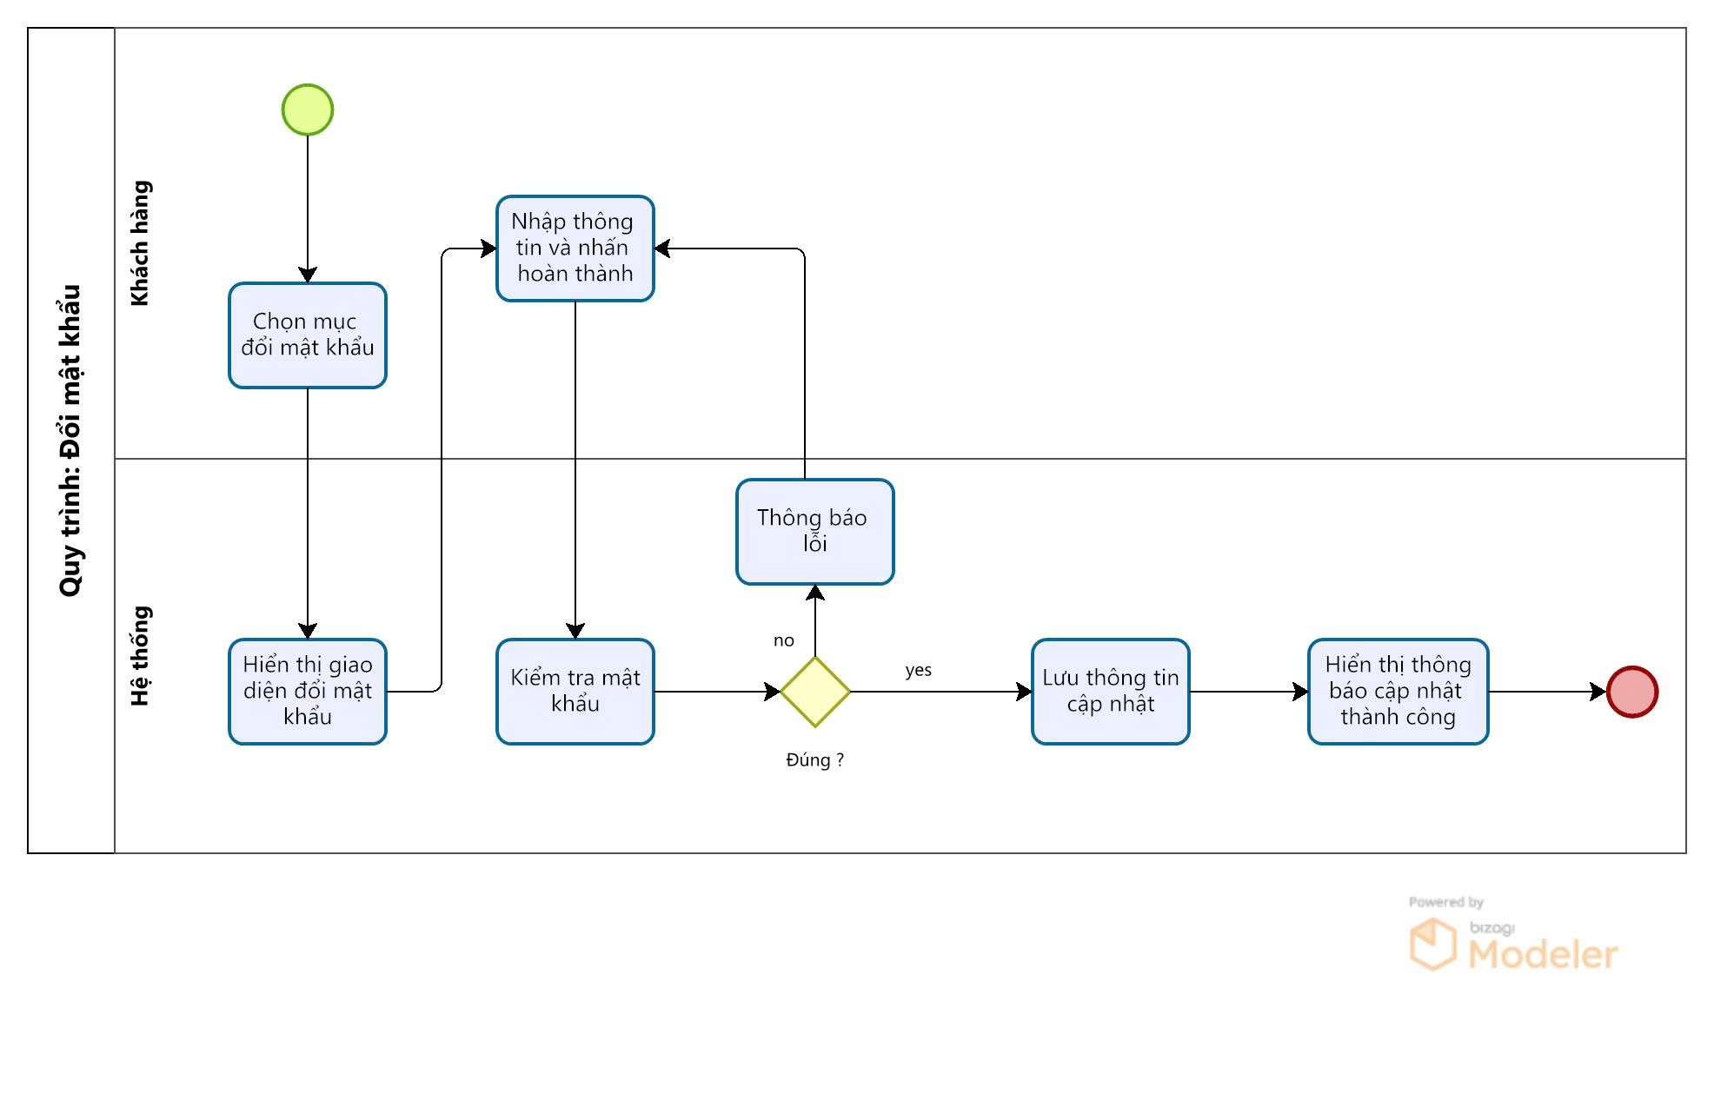

Quy trình 35: Đổi mật khẩu (Khách hàng)

* Mô tả quy trình:

|  |  |  |  |  |
| --- | --- | --- | --- | --- |
| **ID** | **Bước** | **Mô tả** | **Người thực hiện** | **Ghi chú** |
| 1 | Chọn mục đổi mật khẩu | Người dùng đăng nhập vào hệ thống, truy cập phần tài khoản và chọn “Đổi mật khẩu” | Người dùng | Chỉ người dùng đã đăng nhập mới có quyền truy cập tính năng này |
| 2 | Hiển thị giao diện đổi mật khẩu | Hệ thống hiển thị form nhập mật khẩu cũ, mật khẩu mới, xác nhận mật khẩu mới | Hệ thống | Có thể có yêu cầu về độ mạnh của mật khẩu mới |
| 3 | Nhập thông tin và nhấn hoàn thành | Người dùng điền đầy đủ thông tin và nhấn nút "Cập nhật"/"Hoàn thành" | Người dùng | Các trường thường bao gồm: mật khẩu hiện tại, mật khẩu mới, nhập lại mật khẩu mới |
| 4 | Kiểm tra mật khẩu | Hệ thống kiểm tra các thông tin đã nhập, gồm:   * Mật khẩu hiện tại đúng không * Mật khẩu mới có khớp nhau không * Mật khẩu mới có hợp lệ không | Hệ thống | Nếu có lỗi, chuyển sang bước 5 |
| 5 | Thông báo lỗi | Hệ thống hiển thị lỗi: sai mật khẩu hiện tại, mật khẩu mới không khớp, không đủ điều kiện... | Hệ thống | Yêu cầu người dùng sửa lại, quay lại bước 3 |
| 6 | Lưu thông tin cập nhật | Nếu hợp lệ, hệ thống cập nhật mật khẩu mới cho tài khoản của người dùng | Hệ thống | Có thể gửi thông báo qua email về thay đổi mật khẩu |
| 7 | Hiển thị thông báo thành công | Hệ thống hiển thị thông báo đổi mật khẩu thành công | Hệ thống | Người dùng có thể được yêu cầu đăng nhập lại trong lần tiếp theo |

Bảng mô tả quy trình 35: Đổi mật khẩu (Khách hàng)

1. Acceptance Criteria

|  |  |  |  |
| --- | --- | --- | --- |
| **ID** | **Feature** | **Description** | **Acceptance Criteria** |
| AC1 | Điều kiện thực hiện | Người dùng chỉ được đổi mật khẩu nếu đã đăng nhập | - Người dùng phải đăng nhập thành công mới truy cập được mục "Đổi mật khẩu".  - Nếu chưa đăng nhập, hệ thống sẽ chuyển hướng đến trang đăng nhập hoặc hiển thị thông báo: **"Vui lòng đăng nhập để sử dụng chức năng này."** |
| AC2 | Thực hiện đổi mật khẩu | Bước 1: Người dùng truy cập "Tài khoản của tôi", chọn mục "Đổi mật khẩu" Bước 2: Nhập mật khẩu hiện tại, mật khẩu mới, nhập lại mật khẩu mới Bước 3: Nhấn “Hoàn thành” | - Giao diện hiển thị đầy đủ 3 trường: Mật khẩu hiện tại, Mật khẩu mới, Nhập lại mật khẩu mới.  - Mật khẩu mới và nhập lại phải **trùng khớp**.  - Mật khẩu mới phải đủ mạnh: ít nhất 8 ký tự, có chữ hoa, chữ thường và số.  - Nếu mật khẩu hiện tại nhập sai, hiển thị thông báo: **"Mật khẩu hiện tại không đúng."**  - Nếu mật khẩu mới không khớp hoặc yếu, hiển thị thông báo lỗi cụ thể cạnh trường nhập.  - Các trường đều **bắt buộc**, không được để trống. |
| AC3 | Lưu thông tin mật khẩu mới | Nếu mật khẩu hiện tại đúng và mật khẩu mới hợp lệ, hệ thống tiến hành cập nhật mật khẩu mới. | - Sau khi nhấn “Hoàn thành” và thông tin hợp lệ: → Hệ thống lưu mật khẩu mới vào cơ sở dữ liệu. → Hiển thị thông báo: **"Đổi mật khẩu thành công."**  - Giao diện có thể chuyển người dùng về trang đăng nhập hoặc giữ lại trang thông tin cá nhân kèm thông báo. |

Bảng Acceptance Criteria 36: Quy trình Đổi mật khẩu (Khách hàng)

1. Wireframe

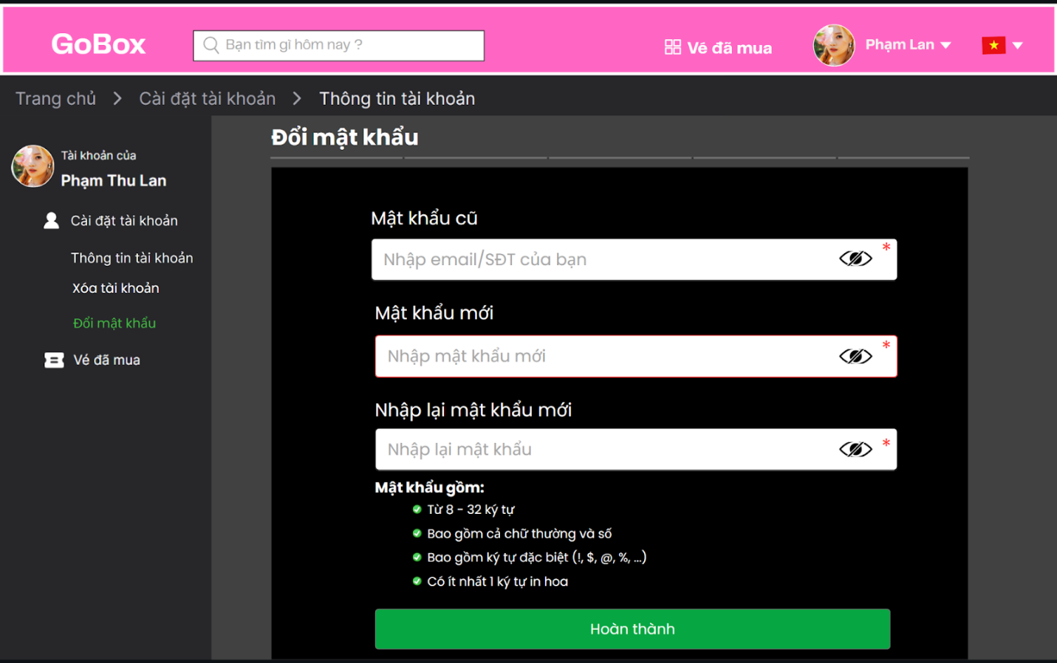

Giao diện 78: Đổi mật khẩu (Khách hàng)

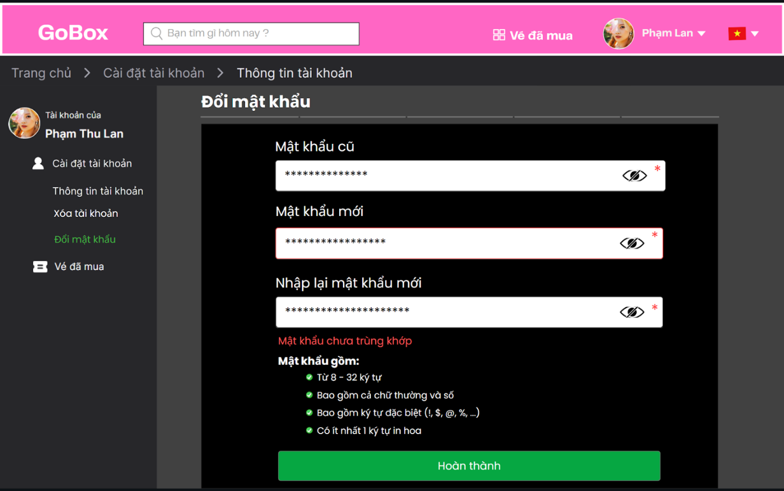

Giao diện 79: Đổi mật khẩu (Khách hàng) – Mật khẩu không trùng khớp

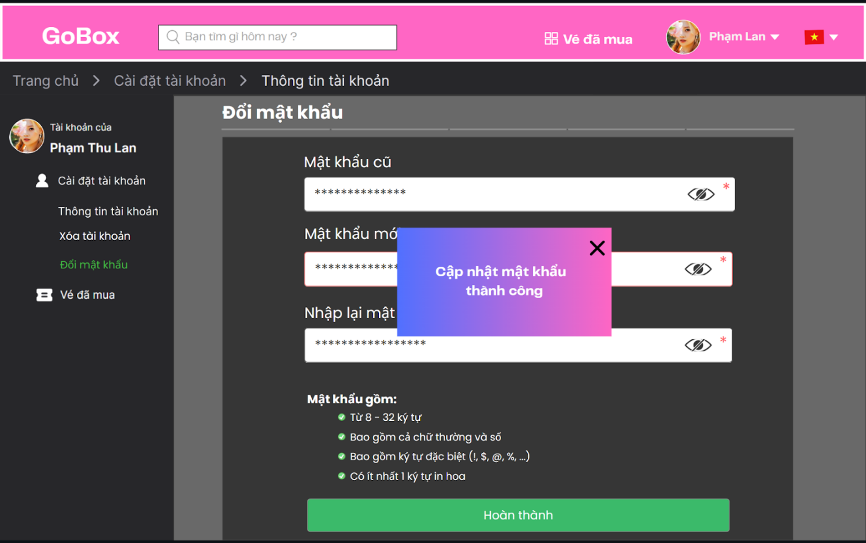

Giao diện 80: Đổi mật khẩu (Khách hàng) – Cập nhật mật khẩu thành công

* Mô tả thiết kế:

|  |  |  |  |  |  |  |
| --- | --- | --- | --- | --- | --- | --- |
| **ID** | **Component** | **Type** | **Validation** | **Editable** | **Required** | **Description** |
| 1 | Mật khẩu cũ | Text (Password) | - Không được để trống- Định dạng ẩn ký tự- Kiểm tra đúng mật khẩu cũ từ backend | Yes | Yes | Người dùng nhập mật khẩu đang sử dụng để xác minh trước khi đổi. |
| 2 | Mật khẩu mới | Text (Password) | - Không để trống. Từ 8–32 ký tự bao gồm chữ viết hoa, thường, số, ký tự đặc biệt | Yes | Yes | Hiển thị gợi ý mật khẩu mạnh bên dưới (các điều kiện bảo mật). |
| 3 | Nhập lại mật khẩu mới | Text (Password) | - Không để trống - Phải trùng với “Mật khẩu mới” | Yes | Yes | Giúp xác nhận người dùng không nhập sai. Nếu không trùng sẽ báo lỗi cạnh trường nhập. |
| 4 | Icon hiển thị mật khẩu | Icon (toggle) | Không áp dụng (toggle show/hide) | Yes | No | Bên phải mỗi trường mật khẩu có biểu tượng con mắt để hiển thị/tắt ẩn mật khẩu. |
| 5 | Gợi ý mật khẩu mạnh | Label/Text | Không áp dụng | No | No | Hiển thị điều kiện: 8–32 ký tự, có chữ hoa, thường, số, ký tự đặc biệt. |
| 6 | Nút “Hoàn thành” | Button | Kích hoạt khi các trường hợp lệ | No | No | Gửi dữ liệu lên hệ thống. |
| 8 | Thông báo cập nhật thành công | Popup/ Alert |  | No | No | Thông báo “Mật khẩu mới được cập nhật thành công” |
| 7 | Thông báo lỗi | Text/ Label |  | No | No | Hiển thị thông báo:  - "Vui lòng nhập lại mật khẩu mới"  - "Nhập lại mật khẩu không khớp với mật khẩu mới" |

Bảng mô tả thiết kế 38: Đổi mật khẩu (Khách hàng)

*1.2.3. User stories:  Xóa tài khoản*

Là người dùng đã đăng ký, tôi muốn xóa tài khoản của mình khỏi hệ thống, khi không còn sử dụng dịch vụ của hệ thống để bảo vệ thông tin cá nhân của mình.

a. BPMN

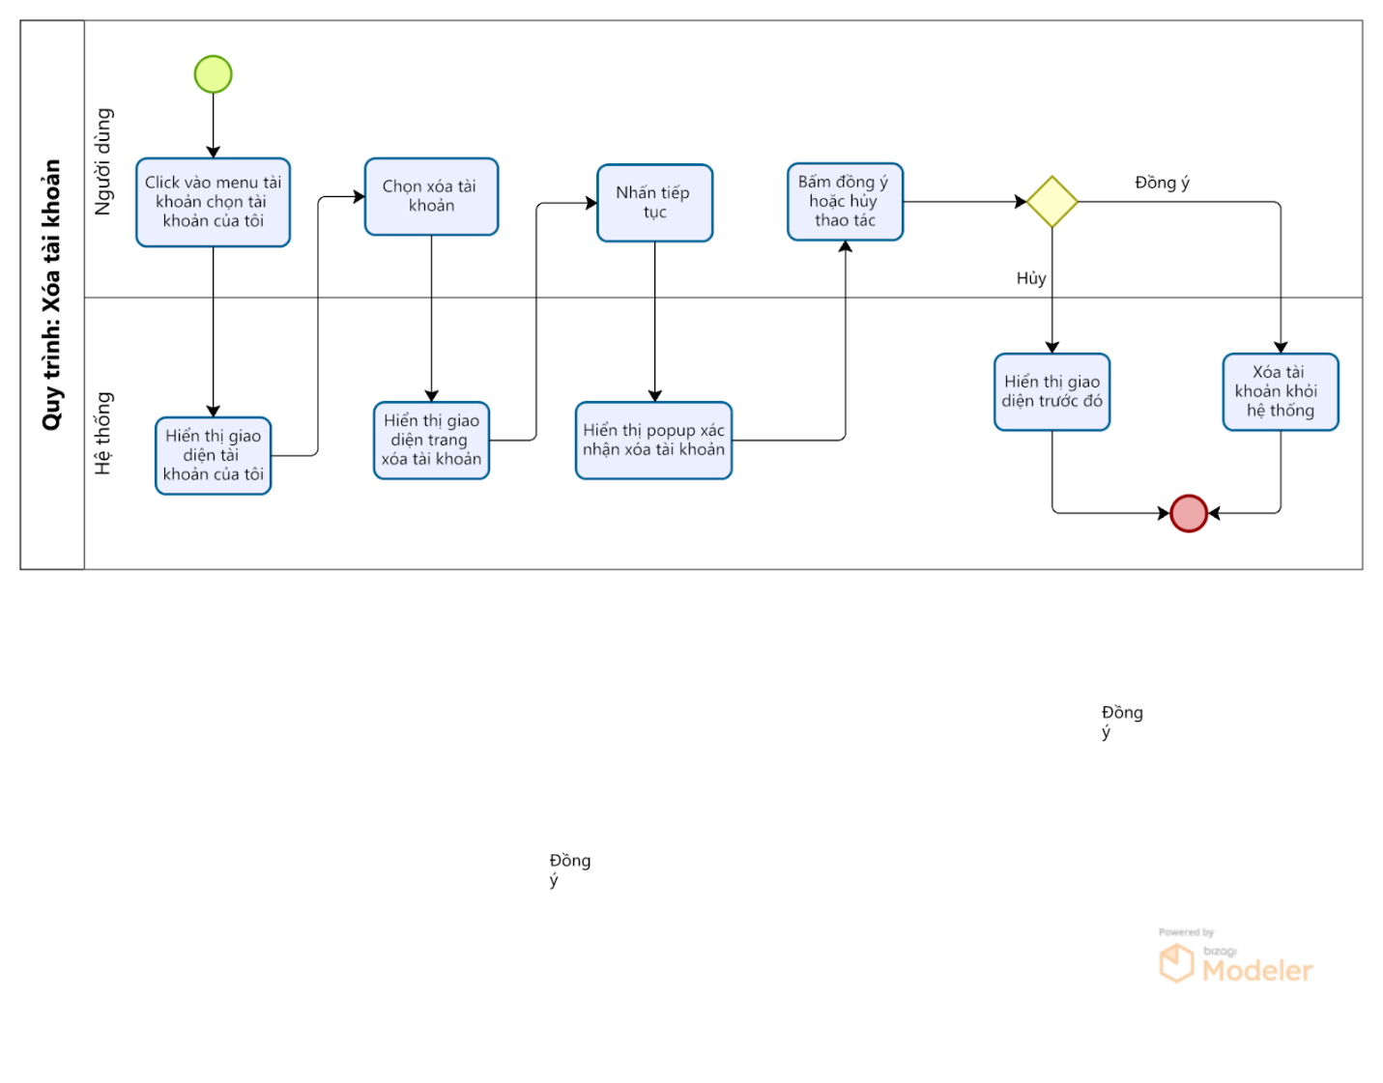

Quy trình 36: Xóa tài khoản

* Mô tả quy trình

|  |  |  |  |  |
| --- | --- | --- | --- | --- |
| **ID** | **Bước** | **Mô tả** | **Người thực hiện** | **Ghi chú** |
| 1 | Click chọn tài khoản của tôi | Người dùng đã đăng nhập vào hệ thống, thực hiện thao tác click vào menu tài khoản trên giao diện chính để truy cập đến các chức năng liên quan đến tài khoản của mình. | Người dùng | Chỉ người dùng đã đăng nhập mới có thể thực hiện thao tác này. Menu này chứa các chức năng tài khoản bao gồm xóa tài khoản. |
| 2 | Hiển thị giao diện tài khoản của tôi | Hệ thống hiển thị giao diện thông tin chi tiết tài khoản của người dùng, bao gồm các chức năng: cập nhật thông tin, đổi mật khẩu, xóa tài khoản, … | Hệ thống | Giao diện này cung cấp thông tin đầy đủ của tài khoản và các tùy chọn thao tác. |
| 3 | Chọn xóa tài khoản | Người dùng chọn mục “Xóa tài khoản” từ giao diện tài khoản. | Người dùng | Xóa tài khoản là tùy chọn hiển thị rõ ràng, có thể dưới dạng nút hoặc đường dẫn. |
| 4 | Hiển thị giao diện trang xóa tài khoản | Hệ thống hiển thị giao diện xác nhận xóa tài khoản, bao gồm thông tin về tác động của việc xóa tài khoản và các cảnh báo (ví dụ: mất dữ liệu, không khôi phục được). | Hệ thống | Giao diện này nhằm đảm bảo người dùng nhận thức được hậu quả của việc xóa tài khoản. |
| 5 | Nhấn tiếp tục | Người dùng nhấn nút “Tiếp tục” để xác nhận ý định xóa tài khoản. | Người dùng | Thao tác này thể hiện người dùng vẫn muốn xóa tài khoản sau khi xem các cảnh báo. |
| 6 | Hiển thị popup xác nhận | Hệ thống hiển thị popup xác nhận xóa tài khoản, yêu cầu người dùng chọn “Đồng ý xóa” hoặc “Hủy” để xác nhận hoặc hủy thao tác xóa.   * Nếu ấn “Đồng ý xóa” thực hiện ID7 * Nếu ấn “Hủy” thực hiện ID8 | Hệ thống | Popup xác nhận giúp giảm thiểu rủi ro xóa nhầm tài khoản. |
| 7 | Hủy thao tác | Hệ thống sẽ đưa người dùng trở lại giao diện trước đó (giao diện thông tin tài khoản) mà không thực hiện xóa tài khoản. | Người dùng | Hệ thống hiển thị giao diện trước đó. Kết thúc quy trình. |
| 8 | Xác nhận xóa | Hệ thống kiểm tra xác nhận, thực hiện xóa toàn bộ dữ liệu liên quan đến tài khoản người dùng khỏi hệ thống. | Hệ thống | Dữ liệu sẽ bị xóa hoàn toàn, không thể khôi phục. Có thể yêu cầu xác thực lại bằng mật khẩu hoặc mã OTP tùy theo chính sách bảo mật của hệ thống. |
| 9 | Xóa tài khoản khỏi hệ thống | Hệ thống kiểm tra xác nhận, thực hiện xóa toàn bộ dữ liệu liên quan đến tài khoản người dùng khỏi hệ thống. | Hệ thống | Việc xóa không chỉ xóa dữ liệu mà còn lưu lại log và cập nhật CSDL. Cần đảm bảo các bảng dữ liệu liên quan (ví dụ: đơn đặt vé) được xử lý đúng. |

Bảng mô tả quy trình 36: Xóa tài khoản

1. Acceptance Criteria

|  |  |  |  |
| --- | --- | --- | --- |
| **ID** | **Feature** | **Description** | **Acceptance Criteria** |
| AC1 | Điều kiện thực hiện | Người dùng phải đăng nhập và là chủ sở hữu tài khoản cần xóa. | - Người dùng phải đăng nhập thành công trước khi truy cập trang "Tài khoản của tôi".  - Nếu chưa đăng nhập, hệ thống sẽ chuyển hướng đến trang đăng nhập hoặc hiển thị thông báo lỗi: "Vui lòng đăng nhập để sử dụng chức năng này." |
| AC2 | Xóa tài khoản | Bước 1: Người dùng click vào menu tài khoản chọn “Tài khoản của tôi”.  Bước 2: Người dùng chọn “Xóa tài khoản”  Bước 3: Người dùng chọn “Tiếp tục”  Bước 4: Nhấn “Hoàn thành” | - Hệ thống hiển thị giao diện thông tin tài khoản.  - Khi nhấn "Tiếp tục", hệ thống hiển thị popup xác nhận cuối cùng với thông báo "Bạn có chắc chắn muốn xóa tài khoản không?".  + Có 2 nút: "Đồng ý" và "Hủy".  + Nếu nhấn "Hủy": popup đóng, quay lại giao diện trước đó. Nếu nhấn "Đồng ý": tiến hành bước xóa tài khoản.  - Ở bước hiển thị giao diện xác nhận hoặc popup xác nhận, nếu chọn "Hủy" thì hệ thống quay lại giao diện "Tài khoản của tôi".  - Không thực hiện bất kỳ thao tác xóa nào.  - Trạng thái tài khoản không thay đổi. |
| AC3 | Xóa tài khoản khỏi hệ thống | Người dùng xác nhận xóa | - Hệ thống xóa tài khoản khỏi cơ sở dữ liệu.  - Người dùng bị đăng xuất khỏi hệ thống.  - Tài khoản không còn sử dụng được để đăng nhập lại. |

Bảng Acceptance Criteria 37: Quy trình Xóa tài khoản

1. Wireframe

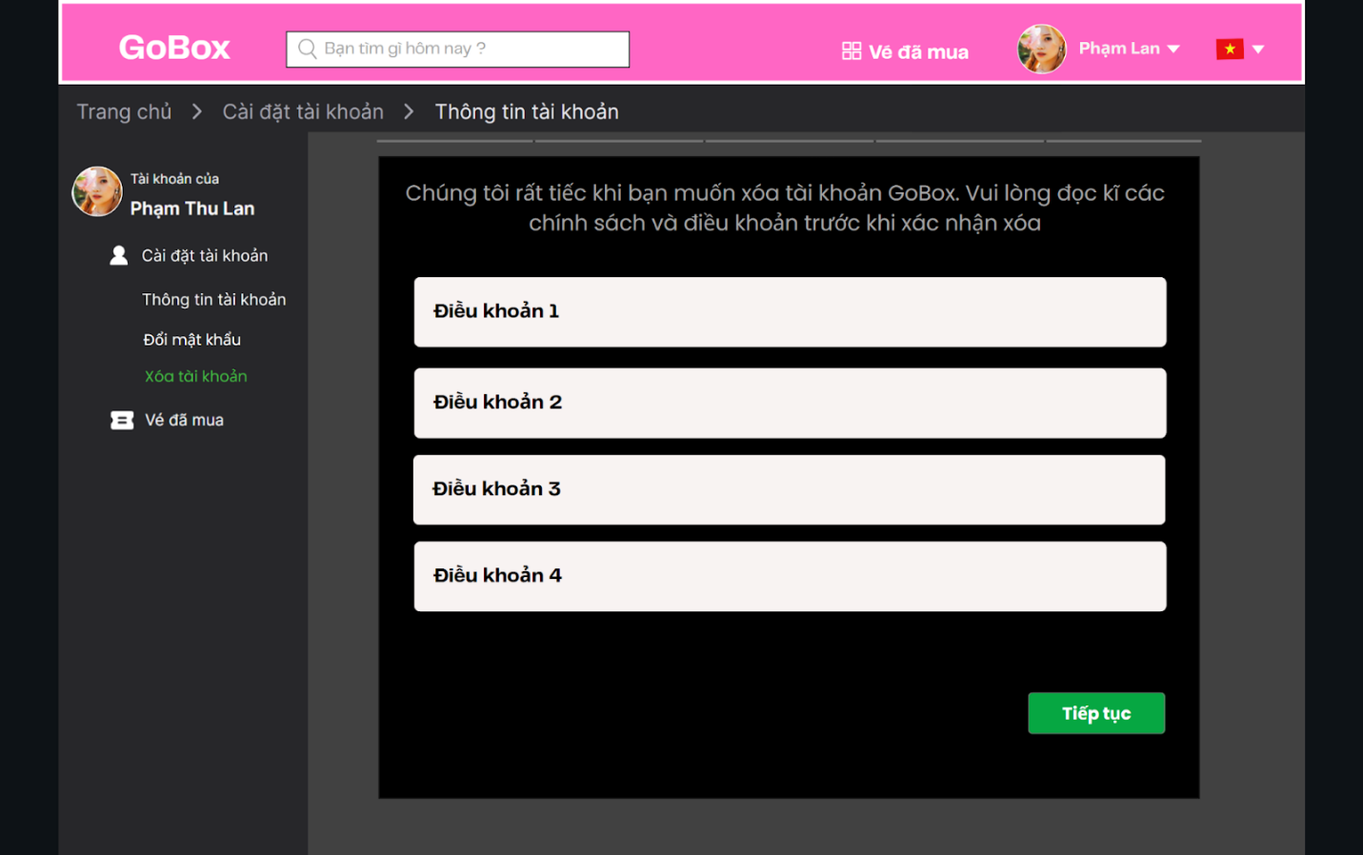

Giao diện 81: Xóa tài khoản

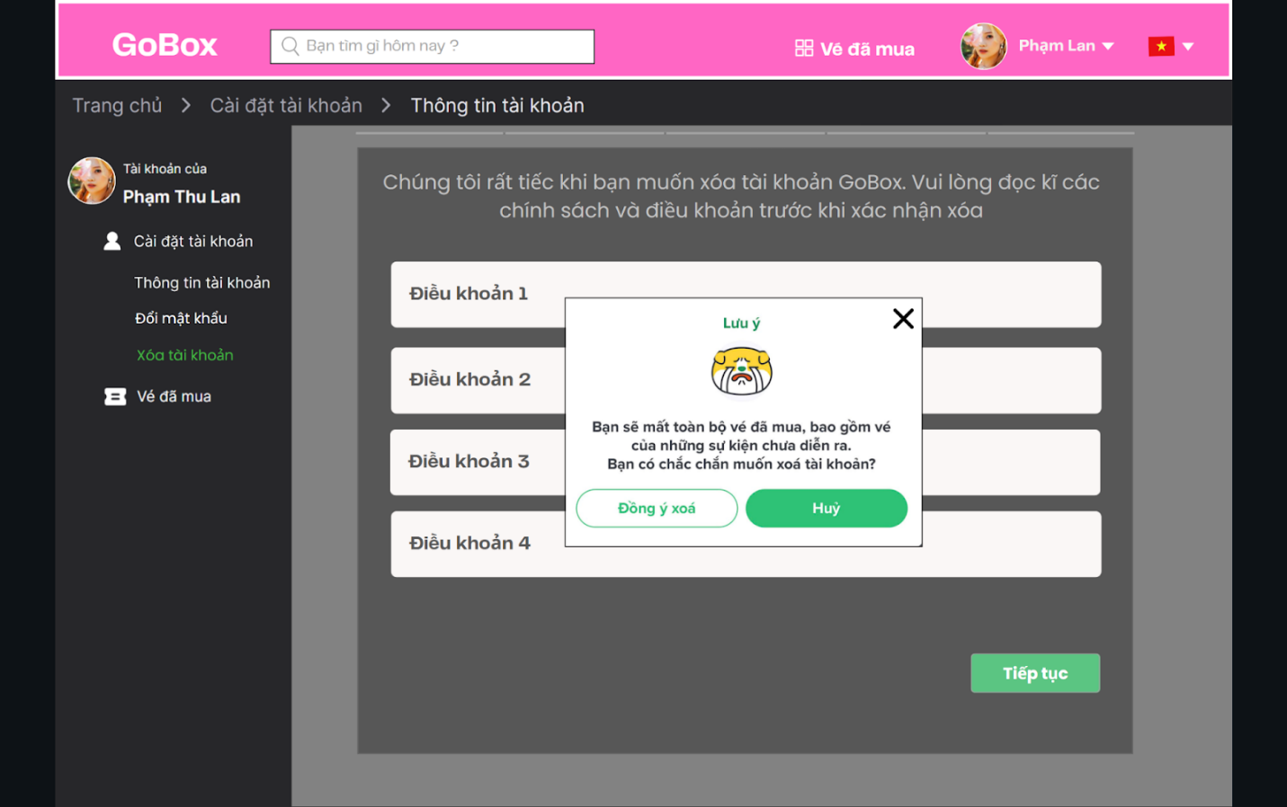

Giao diện 82: Xóa tài khoản – Xác nhận xóa

* Mô tả thiết kế:

|  |  |  |  |  |  |  |
| --- | --- | --- | --- | --- | --- | --- |
| **ID** | **Component** | **Type** | **Validation** | **Editable** | **Required** | **Description** |
| ***1*** | ***Trang xóa tài khoản*** | | | | | |
| 1.1 | Điều khoản | Text |  | No | No | Nút chứa nội dung các điều khoản, cần đọc hết trước khi tiếp tục |
| 1.2 | Tiếp tục | Button |  | Yes | Yes | Dẫn tới bước xác nhận xóa tài khoản |
| ***2*** | ***Popup xác nhận xóa*** | | | | | |
| 2.1 | Popup container | Modal/Popup |  | No | Yes | Hiển thị khi người dùng nhấn “Tiếp tục” |
| 2.2 | Icon biểu cảm | Image/Icon |  | No | No | Icon minh họa cảm xúc buồn |
| 2.3 | Nội dung cảnh báo | Text |  | No | No | “Bạn sẽ mất toàn bộ vé đã mua…” |
| 2.4 | Đồng ý xóa | Button |  | Yes | Yes | Thực hiện hành động xóa tài khoản |
| 2.5 | Hủy | Button |  | Yes | No | Hủy thao tác, đóng popup |
| 2.6 | Đóng (X) | Button/Icon |  | Yes | No | Đóng popup |

Bảng mô tả thiết kế 39: Xóa tài khoản

*1.2.4. User stories: Xem vé đã mua*

Là người dùng đã đăng ký, tôi muốn xem danh sách các vé tôi đã mua trên hệ thống, kiểm tra thông tin vé, xem chi tiết từng vé bao gồm thông tin sự kiện, ngày giờ, vị trí chỗ ngồi, và mã vé, để biết chính xác vé của mình có giá trị và không bị nhầm lẫn.

1. BPMN

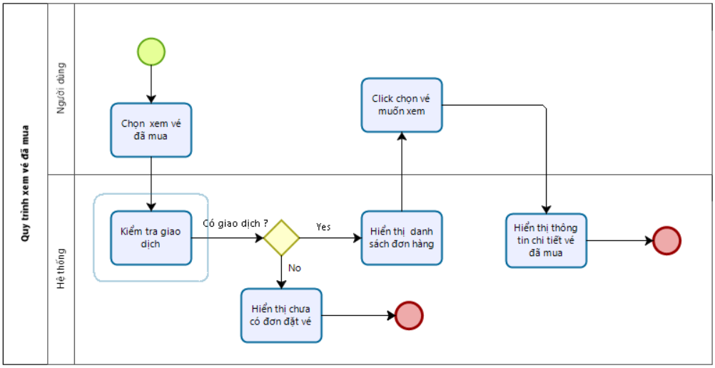

Quy trình 37: Xem vé đã mua

* Mô tả quy trình

|  |  |  |  |  |
| --- | --- | --- | --- | --- |
| ID | Bước | Mô tả | Người thực hiện | Ghi chú |
| 1 | Truy cập chức năng “Xem vé đã mua” | Người dùng (đã đăng nhập) chọn mục “Xem vé đã mua” từ menu chính. | Người dùng | Gửi yêu cầu đến hệ thống để kiểm tra các giao dịch đã mua. |
| 2 | Hệ thống kiểm tra giao dịch | Hệ thống kiểm tra cơ sở dữ liệu để xác định người dùng có từng thực hiện giao dịch mua vé hay chưa.   * Nếu không có giao diện thì thực hiện ID3 * Nếu có giao diện thì thực hiện ID4 | Hệ thống | Tiến hành kiểm tra theo ID người dùng đã đăng nhập. |
| 3 | Hiển thị chưa có vé đã mua | Hệ thống không hiển hiển thị dữ liệu đơn đặt vé | Hệ thống | Kết thúc quy trình với thông báo rõ ràng, có thể kèm hình minh họa hoặc gợi ý. Hệ thống hiển thị chưa có vé |
| 4 | Hiển thị danh sách đơn hàng | Hệ thống hiển thị chi tiết danh sách các vé đã mua gồm | Hệ thống | Có thể cho phép sắp xếp, tìm kiếm, lọc (theo ngày, tên sự kiện, trạng thái…). |
| 5 | Người dùng chọn đơn hàng muốn xem | Người dùng click vào một dòng trong danh sách để xem thông tin chi tiết của vé đã mua. | Người dùng | Giao diện nên phản hồi rõ ràng khi người dùng rê chuột hoặc click để tăng trải nghiệm. |
| 6 | Hiển thị thông tin chi tiết đơn hàng | Hiển thị đầy đủ chi tiết của vé đã mua | Hệ thống | Giao diện hiển thị rõ ràng. |

Bảng mô tả quy trình 37: Xem vé đã mua

b.  Acceptance Criteria

|  |  |  |  |
| --- | --- | --- | --- |
| **ID** | **Feature** | **Description** | **Acceptance Criteria** |
| AC1 | Điều kiện thực hiện | Người dùng chỉ có thể xem vé đã mua nếu đã đăng nhập thành công. | - Người dùng phải đăng nhập.  - Nếu chưa đăng nhập, hệ thống chuyển hướng về trang đăng nhập. |
| AC2 | Xem danh sách vé đã mua | Truy cập vào menu “Vé đã mua” từ thanh điều hướng. | - Chức năng "Vé đã mua" chỉ hiển thị khi người dùng đã đăng nhập.  - Giao diện điều hướng rõ ràng, dễ tiếp cận.  - Nếu truy cập không hợp lệ, hiển thị thông báo lỗi truy cập.  -Nếu không có đơn đặt vé, hiển thị chưa có đơn đặt.  - Danh sách vé hiển thị bao gồm: tên sự kiện, thời gian, trạng thái thanh toán, ...  - Cho phép cuộn danh sách nếu dài, hỗ trợ tìm kiếm hoặc phân trang nếu cần. |
| AC3 | Xem chi tiết vé | Người dùng chọn một vé trong danh sách để xem chi tiết thông tin. | - Hiển thị chi tiết vé gồm: mã vé, QR Code, tên sự kiện, thời gian, địa điểm, ghế ngồi, thông tin thanh toán,...   |  | | --- | | - Hiển thị đầy đủ thông tin:  + Mã vé  + Tên sự kiện  + Thời gian – Địa điểm  + Vị trí ghế  + Loại vé – Giá vé  + Trạng thái thanh toán  + Các thông tin khác  - Nếu đơn hàng có nhiều vé, hệ thống hiển thị chi tiết từng vé rõ ràng (dạng danh sách hoặc tách riêng từng khối).  - Thông tin được lấy chính xác theo dữ liệu đã lưu, không bị cắt bớt hoặc sai định dạng (đặc biệt là ngày giờ và số tiền). | |

Bảng Acceptance Criteria 38: Xem vé đã mua

c. Wireframe

* Giao diện trang vé đã mua:

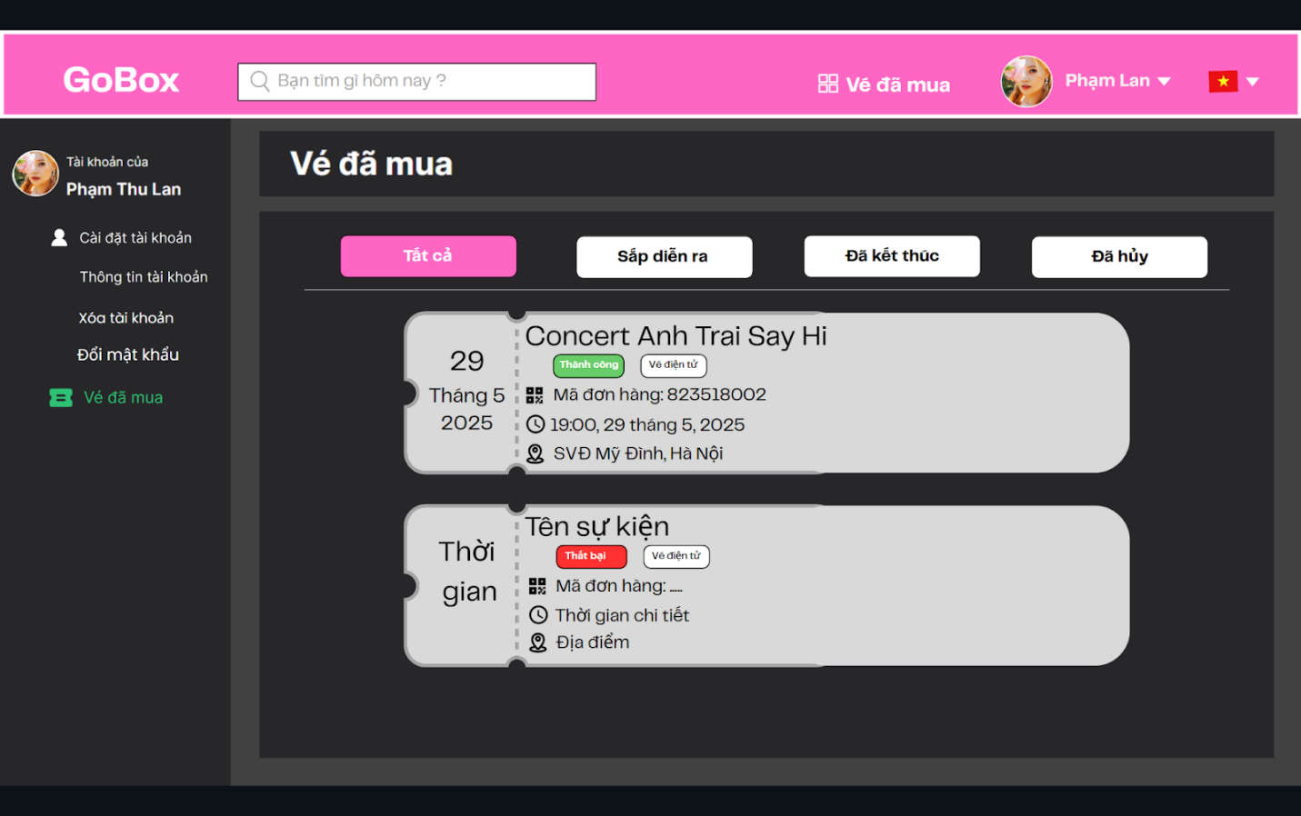

*Giao diện 83: Xem vé đã mua*

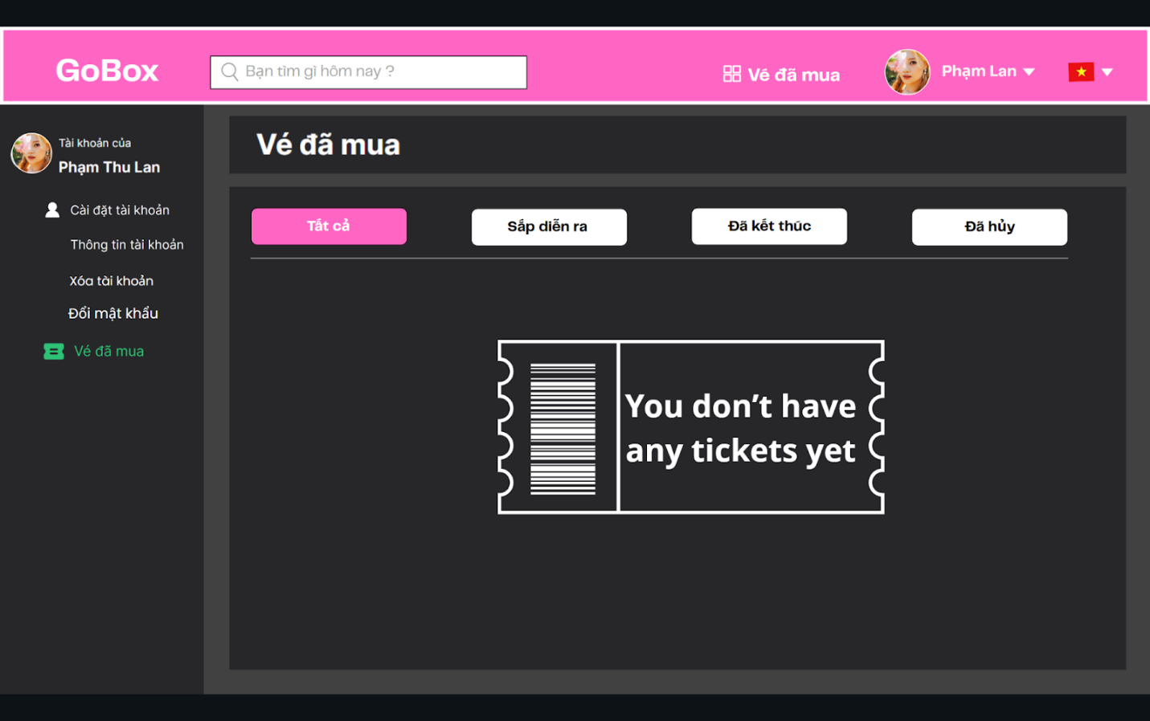

*Giao diện 84: Xem vé đã mua – Chưa có vé nào được mua*

* Mô tả thiết kế:

|  |  |  |  |  |  |  |
| --- | --- | --- | --- | --- | --- | --- |
| **ID#** | **Component** | **Type** | **Validation** | **Editable** | **Required** | **Description** |
| 1 | Tab bộ lọc trạng thái vé | Button group |  | Yes | No | Gồm: Tất cả, Sắp diễn ra, Đã kết thúc, Đã huỷ |
| 2 | Thẻ vé (ticket item) | Card |  | No | No | Hiển thị từng vé đã mua |
| 2.1 | Ngày tháng sự kiện | Label |  | No | Yes | VD: 29 tháng 5 2025 |
| 2.2 | Tên sự kiện | Text (Label) |  | No | Yes | VD: "Concert Anh Trai Say Hi" |
| 2.3 | Trạng thái đơn hàng | Badge (Label) | Enum: Thành công / Thất bại | No | Yes | Hiển thị màu sắc tương ứng |
| 2.4 | Loại vé | Badge (Label) | Enum: Vé điện tử | No | Yes | Gắn với mỗi vé |
| 2.5 | Mã đơn hàng | Text (Label) | Định dạng số hoặc chuỗi | No | Yes | VD: 823518002 |
| 2.6 | Thời gian diễn ra | Label | Định dạng giờ & ngày | No | Yes | VD: 19:00, 29 tháng 5, 2025 |
| 2.7 | Địa điểm | Label |  | No | Yes | VD: SVĐ Mỹ Đình, Hà Nội |
| 3 | Thông báo không có vé | Icon/  Label |  | No | No | Hiển thị khi chưa từng mua vé |

Bảng mô tả thiết kế 40: Xem vé đã mua

* Giao diện trang chi tiết vé đã mua:

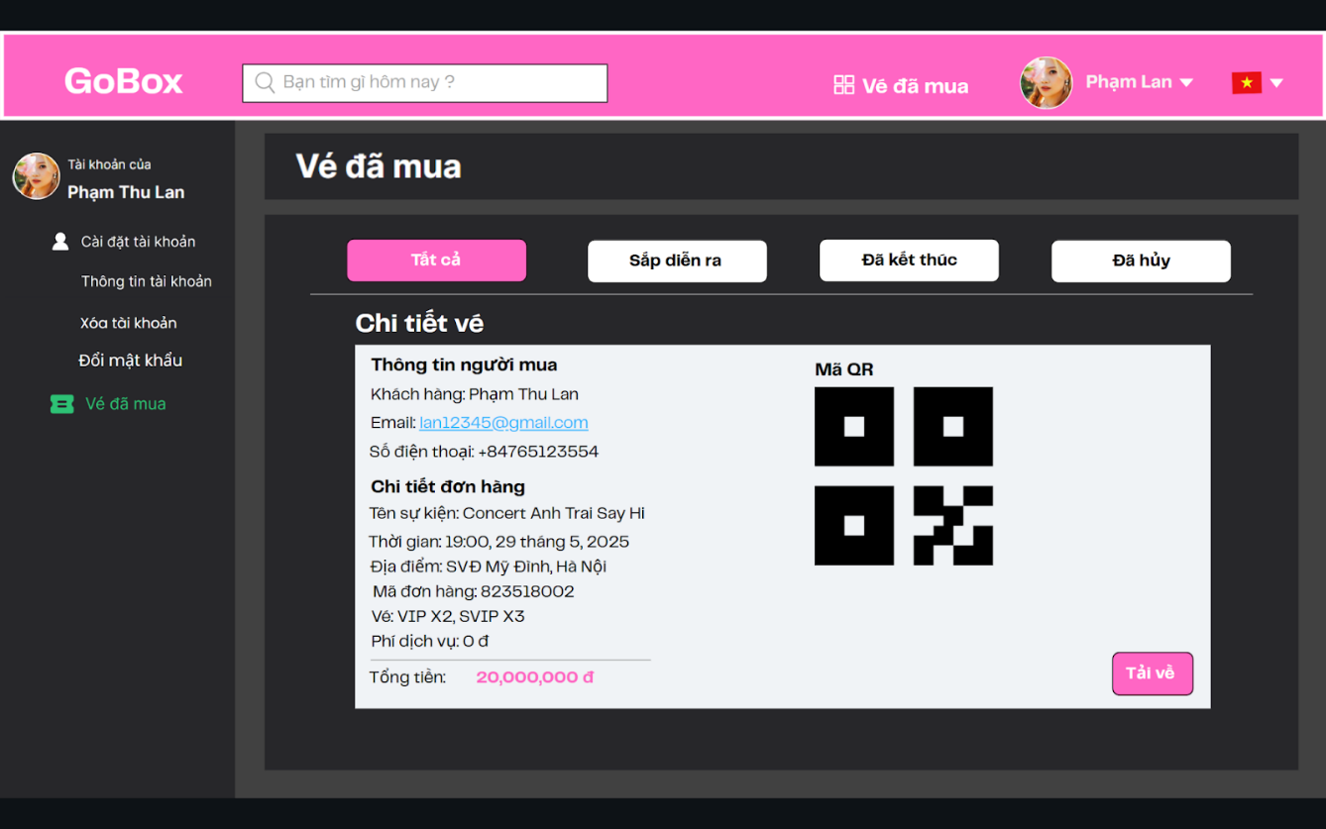

Giao diện 85: Xem vé đã mua – Chi tiết vé đã mua

* Mô tả thiết kế:

|  |  |  |  |  |  |  |
| --- | --- | --- | --- | --- | --- | --- |
| **ID#** | **Component** | **Type** | **Validation** | **Editable** | **Required** | **Description** |
| 1 | Tiêu đề "Chi tiết vé" | Label |  | No | No | In đậm, hiển thị phía trên thông tin vé |
| 2 | Tên khách hàng | Text (Label) | Không rỗng | No | Yes | VD: Phạm Thu Lan |
| 3 | Email | Text (Link) | Định dạng email hợp lệ | No | Yes | VD: lan12345@gmail.com |
| 4 | Số điện thoại | Text (Label) | Định dạng số điện thoại | No | Yes | VD: +84765123554 |
| 5 | Tên sự kiện | Text (Label) |  | No | Yes | VD: Concert Anh Trai Say Hi |
| 6 | Thời gian | Text (Label) | Định dạng giờ + ngày | No | Yes | VD: 19:00, 29 tháng 5, 2025 |
| 7 | Địa điểm | Text (Label) |  | No | Yes | VD: SVĐ Mỹ Đình, Hà Nội |
| 8 | Mã đơn hàng | Text (Label) | Định dạng số | No | Yes | VD: 823518002 |
| 9 | Vé đã chọn | Text (Label) | Không rỗng | No | Yes | VD: VIP X2, SVIP X3 |
| 10 | Phí dịch vụ | Text (Label) | Định dạng tiền tệ | No | Yes | VD: 0 đ |
| 11 | Tổng tiền | Text (Label) | Định dạng tiền tệ | No | Yes | Hiển thị màu nổi bật: hồng đậm |
| 12 | Mã QR | Image | Phải hiển thị đúng QR | No | Yes | Dùng để quét check-in tại sự kiện |
| 13 | Nút "Tải vé" | Button |  | No | No | Cho phép tải vé về dưới dạng PDF hoặc ảnh |

Bảng mô tả thiết kế 41: Xem vé đã mua

## 2. Theme 2: Tìm kiếm và khám phá sự kiện

### 2.1. Epic: Tìm kiếm và khám phá sự kiện

*2.1.1. User stories: Tìm kiếm và xem sự kiện*

Là một người dùng, tôi muốn tìm kiếm và xem các sự kiện theo thể loại, vị trí và mức giá để dễ dàng tìm thấy sự kiện phù hợp với nhu cầu của mình.

a. BPMN

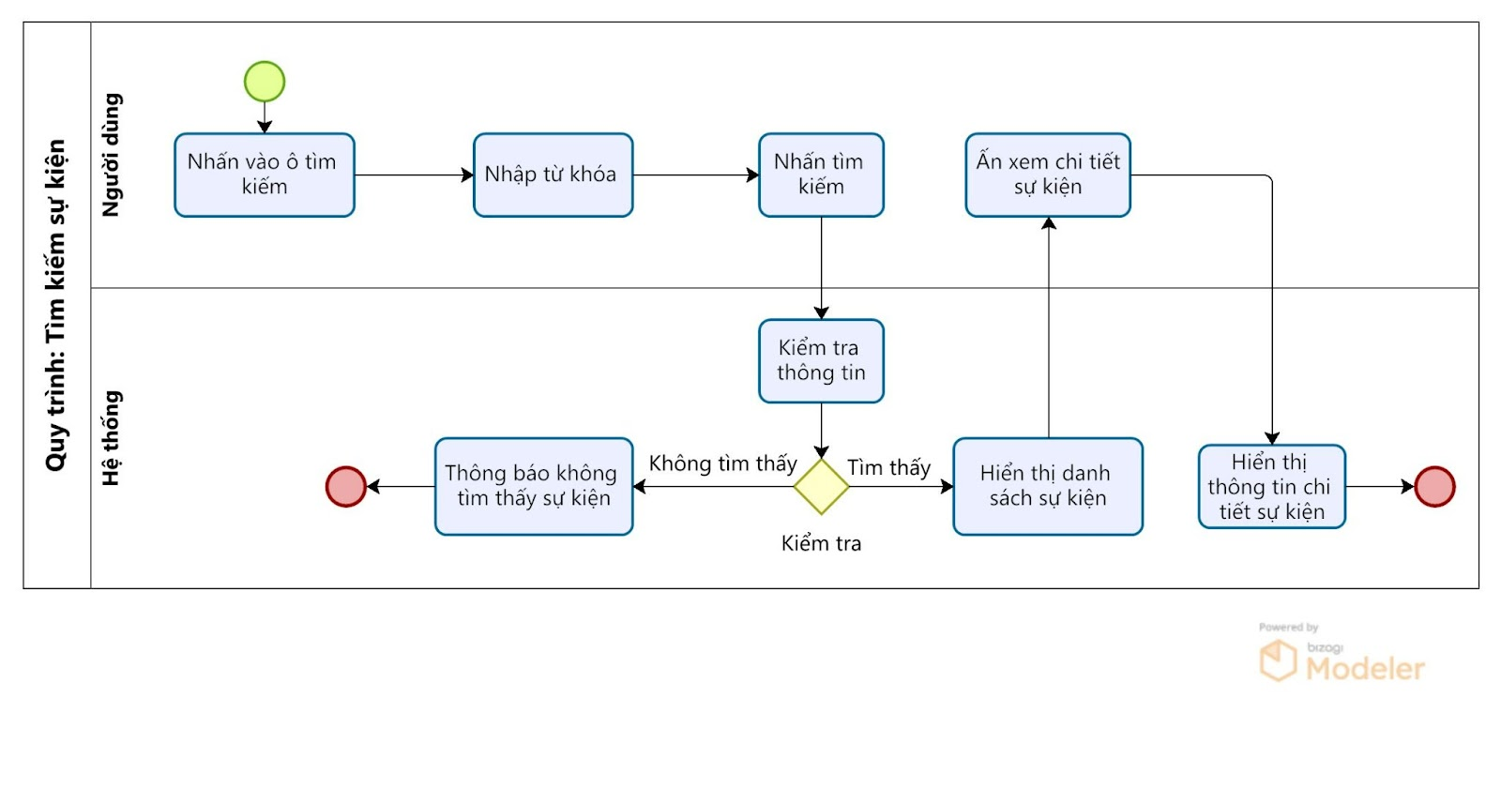

Quy trình 38: Tìm kiếm và xem sự kiện

* Mô tả quy trình

|  |  |  |  |  |
| --- | --- | --- | --- | --- |
| ID | Bước | Mô tả | Người thực hiện | Ghi chú |
| 1 | Nhấn vào ô tìm kiếm | Người dùng click vào ô tìm kiếm để bắt đầu thao tác. | Người dùng | Hệ thống cho phép người dùng bắt đầu nhập từ khóa. |
| 2 | Nhập từ khóa và chọn bộ lọc rồi nhấn tìm kiếm | Người dùng nhập từ khóa vào ô tìm kiếm và tùy chọn điều kiện lọc như vị trí, giá tiền hoặc thể loại sau đó nhấn tìm kiếm | Người dùng | Các bộ lọc nên có gợi ý để dễ thao tác.  Hệ thống thực hiện lọc sự kiện dựa trên từ khóa và bộ lọc |
| 3 | Kiểm tra thông tin | Hệ thống xử lý tìm kiếm trong cơ sở dữ liệu và đưa ra kết quả phù hợp hoặc không phù hợp. | Hệ thống | - Nếu tìm thấy kết quả: chuyển sang bước 5  - Nếu không: chuyển sang bước 4 |
| 4 | Thông báo lỗi | Hệ thống hiển thị thông báo “Không tìm thấy sự kiện nào” | Hệ thống | Kết thúc quy trình |
| 5 | Hiển thị sự kiện | Hệ thống hiển thị danh sách sự kiện phù hợp với từ khóa và bộ lọc | Hệ thống |  |
| 6 | Xem chi tiết sự kiện | Người dùng nhấp vào sự kiện để xem chi tiết, bao gồm hình ảnh, thời gian, địa điểm, sơ đồ chỗ ngồi | Người dùng | Nên làm nổi bật sự kiện nổi bật để người dùng dễ chú ý. |
| 7 | Hiển thị thông tin chi tiết sự kiện | Hệ thống hiển thị thông tin chi tiết sự kiện (ngày, địa điểm, sơ đồ chỗ ngồi) | Hệ thống | Kết thúc quy trình. Đảm bảo hiển thị chính xác và đầy đủ để người dùng có thể đưa ra quyết định mua vé. |

Bảng mô tả quy trình 38: Tìm kiếm và xem sự kiện

b. Acceptance Criteria

|  |  |  |  |
| --- | --- | --- | --- |
| ID | Feature | Description | Acceptance Criteria |
| AC1 | Điều kiện thực hiện | Chỉ người dùng đã đăng nhập mới có thể tìm kiếm và xem chi tiết sự kiện. | - Người dùng phải đăng nhập thành công.  - Nếu chưa đăng nhập, hệ thống tự động chuyển hướng đến trang đăng nhập. |
| AC2 | Tìm kiếm sự kiện | Bước 1: Click ô tìm kiếm  Bước 2: Nhập từ khóa và nhấn tìm | - Hệ thống hiển thị thanh tìm kiếm nổi bật, dễ nhìn.  - Khi người dùng nhập từ khóa, hệ thống hiển thị gợi ý động bên dưới.  - Người dùng có thể nhấn Enter hoặc chọn gợi ý để tìm kiếm.  - Gợi ý phản hồi theo nội dung nhập, tốc độ phản hồi < 1 giây.   * **Bộ lọc nâng cao**   - Bộ lọc hiển thị rõ ràng, có thể chọn 1 hoặc nhiều tiêu chí.  - Khi thay đổi bộ lọc, danh sách kết quả cập nhật tương ứng ngay lập tức.  - Có thể kết hợp từ khóa + bộ lọc để tìm kiếm nâng cao.  - Hiển thị số lượng kết quả phù hợp.   * **Điều kiện tìm kiếm**   - Tìm kiếm không phân biệt chữ hoa/thường.  - Hỗ trợ tiếng Việt có dấu và không dấu.  - Tìm kiếm theo tên sự kiện, nghệ sĩ, địa điểm, thể loại sự kiện. |
| AC3 | Hiển thị kết quả tìm kiếm | Sau khi nhập từ khóa hoặc chọn gợi ý, hệ thống hiển thị danh sách sự kiện. | - Sau khi nhập từ khóa và tìm kiếm:  → Hệ thống hiển thị danh sách sự kiện phù hợp  - Giao diện danh sách rõ ràng, có thể xem được:    + Tên sự kiện    + Hình ảnh đại diện    + Ngày giờ tổ chức    + Giá vé    + Nút “Mua vé”  - Cho phép cuộn nếu danh sách dài.  → Nếu không có kết quả: hiển thị thông báo *"Không tìm thấy sự kiện phù hợp."* |
| AC4 | Xem chi tiết sự kiện | Người dùng nhấn vào một sự kiện để xem chi tiết nội dung. | - Mở trang riêng hiển thị đầy đủ thông tin:    + Tên sự kiện    + Hình ảnh nổi bật    + Thời gian – Địa điểm tổ chức    + Mô tả sự kiện    + Sơ đồ chỗ ngồi (nếu có)    + Giá vé, loại vé    + Ghi chú đặc biệt (nếu có)  - Không thiếu nội dung hoặc lỗi định dạng. |

Bảng Acceptance Criteria 39: Tìm kiếm và xem sự kiện

c. Wireframe

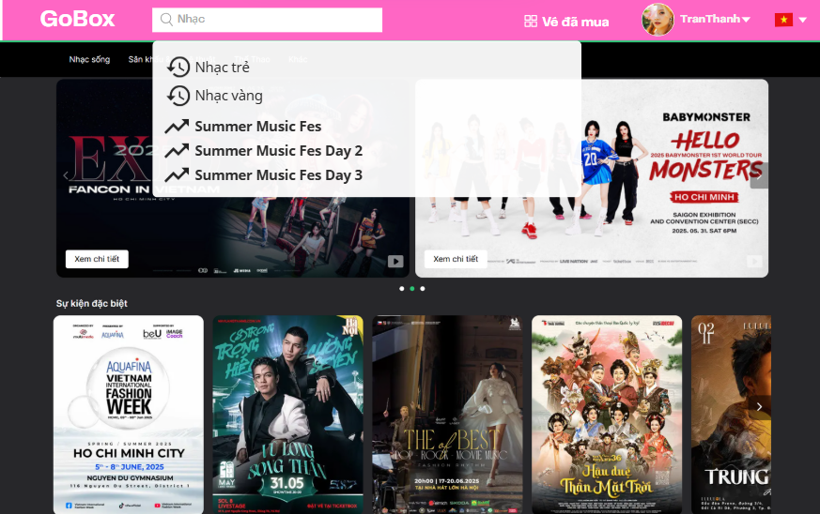

Giao diện 86: Tìm kiếm và xem sự kiện

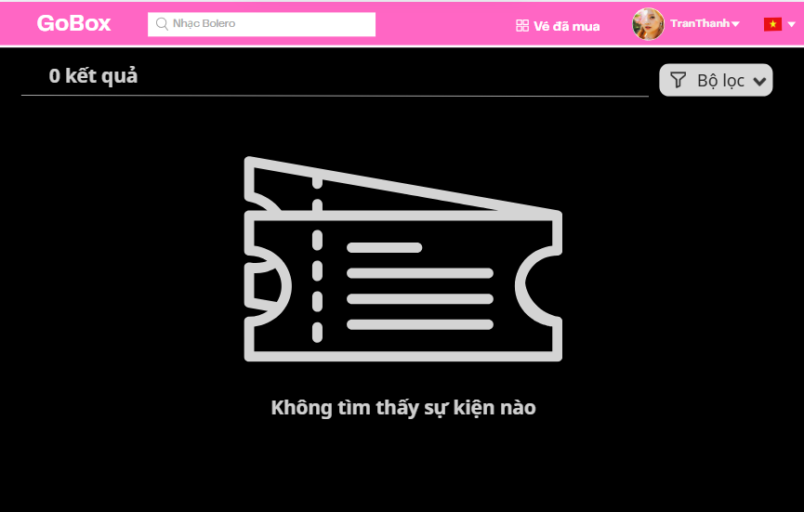

Giao diện 87: Tìm kiếm và xem sự kiện – Không tìm thấy sự kiện nào

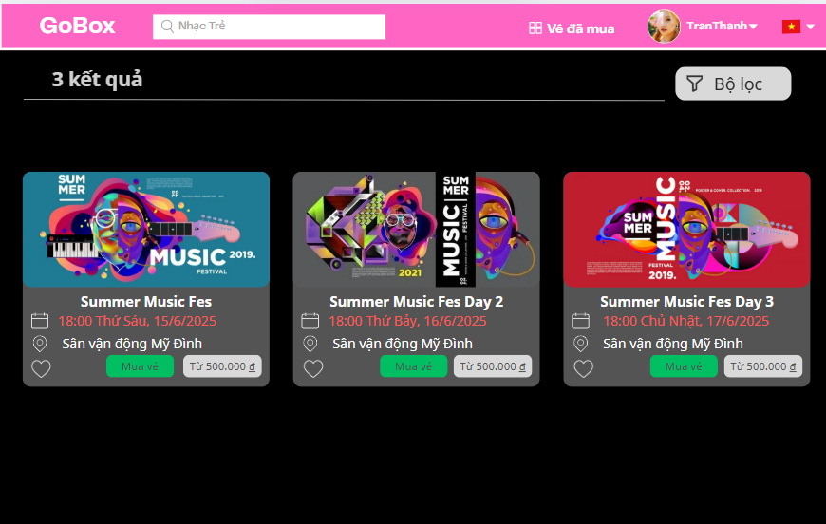

Giao diện 88: Tìm kiếm và xem sự kiện – Kết quả tìm kiếm sự kiện

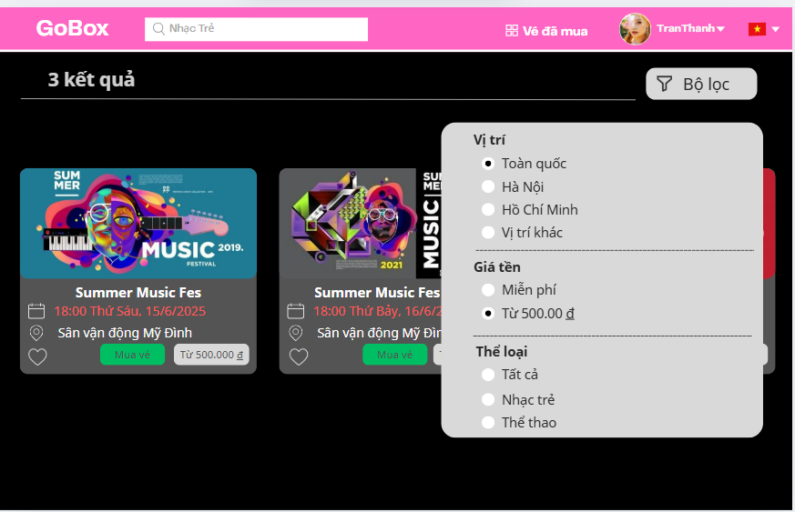

Giao diện 89: Tìm kiếm và xem sự kiện – Bộ lọc

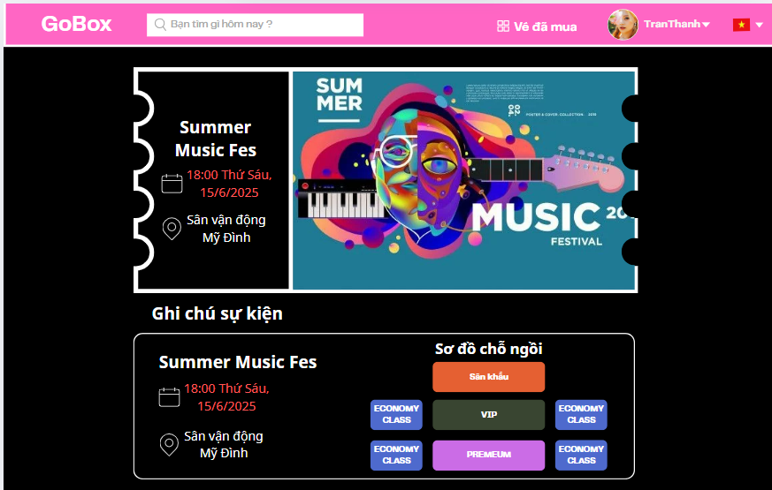

Giao diện 90: Tìm kiếm và xem sự kiện – Xem thông tin chi tiết

* Mô tả thiết kế

|  |  |  |  |  |  |  |
| --- | --- | --- | --- | --- | --- | --- |
| ID | Component | Type | Validation | Editable | Required | Description |
| 1 | Thanh tìm kiếm chính | Textbox | Không để trống nếu nhấn enter | Yes | No | Cho phép người dùng nhập từ khóa như tên chương trình, thể loại, địa điểm để tìm kiếm sự kiện. |
| 2 | Gợi ý kết quả tìm kiếm | Dropdown | Tự động sinh ra theo input | No | No | Hiển thị các sự kiện, thể loại gợi ý theo từ khóa vừa nhập. Người dùng có thể chọn nhanh từ đây. |
| 3 | Danh sách kết quả sự kiện | Card List | Tự động hiển thị nếu có dữ liệu phù hợp | No | Yes | Hiển thị kết quả sự kiện phù hợp theo từ khóa gồm ảnh, tên sự kiện, thời gian, địa điểm, nút mua vé. |
| 4 | Bộ lọc | Popup Filter | Cho phép lọc chính xác hơn | Yes | No | Bộ lọc theo: Vị trí, Giá tiền, Thể loại. Áp dụng trên kết quả tìm kiếm hiện tại. |
| 5 | Trạng thái “Không tìm thấy” | Text + Icon | Tự động hiển thị nếu không có kết quả | No | No | Khi từ khóa không ra kết quả, hiển thị thông báo và biểu tượng phù hợp. |
| 6 | Chi tiết sự kiện (ảnh vé, sơ đồ chỗ ngồi) | Upload + Preview | Chỉ hiển thị khi người dùng chọn sự kiện | No | Yes | Hiển thị chi tiết gồm ảnh, giờ diễn, địa điểm, ghi chú và sơ đồ chỗ ngồi của sự kiện. |
| 7 | Nút mua vé | Button | Chỉ hiển thị với sự kiện có vé | No | No | Nút nằm dưới mỗi sự kiện, nổi bật màu xanh, chuyển đến trang thanh toán hoặc chi tiết vé khi nhấn vào. |
| 8 | Nút giá vé | Button | Chỉ hiển thị với sự kiện có vé | No | No | Nút nằm dưới mỗi sự kiện, màu xám, cho biết giá vé. VD: Từ 500.000đ |
| 9 | Vé đã mua | Menu Item |  | No | No | Dẫn tới danh sách vé đã đặt/mua |
| 10 | Tên sự kiện | Text (Label) |  | No | Yes | VD: Summer Music Fes |
| 11 | Thời gian | Text (Label) | Định dạng giờ + ngày | No | Yes | VD: 18:00, ngày 15/6/2025 |
| 12 | Địa điểm | Text (Label) |  | No | Yes | VD: SVĐ Mỹ Đình, Hà Nội |
| 13 | Kết quả tìm thấy | Text  (Label) |  | No | Yes | VD: 3 kết quả |
| 14 | Tiêu đề | Text  (Label) |  | No | Yes | VD: Sơ đồ chỗ ngồi, ghi chú sự kiện |

Bảng mô tả thiết kế 42: Tìm kiếm và xem sự kiện

## 3. Theme 3: Đặt vé và thanh toán

### 3.1. Epic 1: Đặt vé và thanh toán

*3.1.1. User stories: Đặt vé và thanh toán*

Là một khách hàng, tôi muốn có thể chọn vé cho sự kiện tôi muốn mua và thanh toán trực tuyến một cách dễ dàng, để tôi có thể đảm bảo chỗ ngồi và nhận vé điện tử để tham gia

a. BPMN

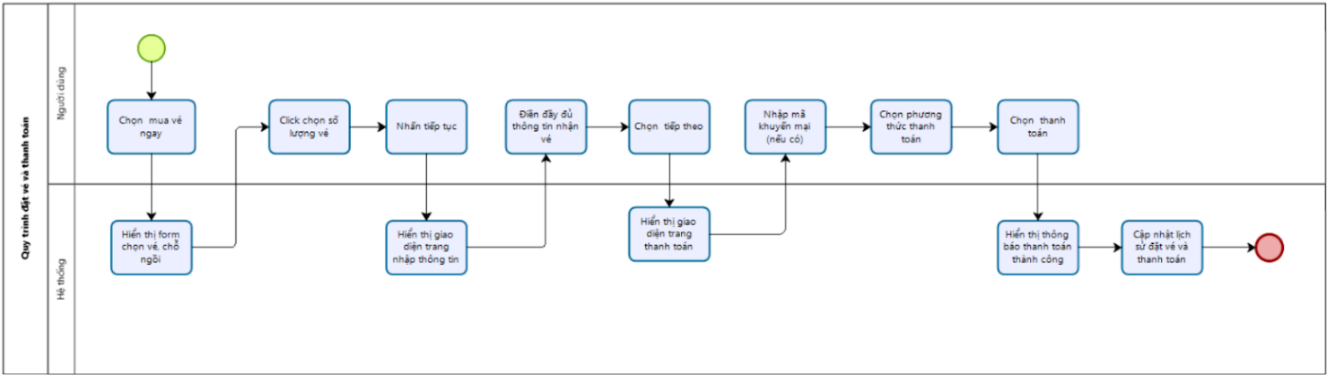

Quy trình 39: Đặt vé và thanh toán

* Mô tả quy trình

|  |  |  |  |  |
| --- | --- | --- | --- | --- |
| **ID** | **Bước** | **Mô tả** | **Người thực hiện** | **Ghi chú** |
| 1 | Chọn mua vé ngay | Khách hàng truy cập vào ứng dụng/website đặt vé và nhấn nút "Mua vé ngay" để bắt đầu quá trình đặt vé. | Khách hàng | Bắt đầu quy trình đặt vé. |
| 2 | Hiển thị form chọn vé, chỗ ngồi | Hệ thống hiển thị giao diện form chọn vé, cho phép khách hàng xem các vị trí ghế ngồi còn trống, chọn chỗ ngồi mong muốn và số lượng vé. | Hệ thống | Hiển thị thông tin chỗ ngồi và số lượng ghế. |
| 3 | Click chọn số lượng vé | Khách hàng lựa chọn số lượng vé cần mua bằng cách nhấn vào các nút tăng/giảm số lượng hoặc nhập số lượng vé. | Khách hàng | Khách hàng có thể chọn số lượng vé phù hợp nhu cầu. |
| 4 | Nhấn tiếp tục | Sau khi chọn chỗ ngồi và số lượng vé, khách hàng nhấn nút "Tiếp tục" để xác nhận lựa chọn. | Khách hàng | Chuyển sang bước nhập thông tin vé. |
| 5 | Hiển thị giao diện nhập thông tin vé | Hệ thống hiển thị giao diện nhập thông tin khách hàng gồm họ tên, số điện thoại, email và các yêu cầu bổ sung (nếu có). | Hệ thống | Hiển thị đầy đủ các trường thông tin cần điền. |
| 6 | Điền thông tin vé | Khách hàng nhập đầy đủ và chính xác các thông tin cá nhân để hoàn tất bước đặt vé. | Khách hàng | Bắt buộc nhập thông tin hợp lệ để tiếp tục. |
| 7 | Chọn tiếp theo | Khách hàng nhấn "Tiếp theo" để sang bước thanh toán. | Khách hàng | Chuyển sang giao diện thanh toán. |
| 8 | Hiển thị giao diện thanh toán | Hệ thống hiển thị giao diện thanh toán, liệt kê thông tin vé, tổng tiền, phí dịch vụ (nếu có) và mã giảm giá (nếu có). | Hệ thống | Chuẩn bị thông tin tổng hợp cho thanh toán. |
| 9 | Nhập mã khuyến mãi (nếu có) | Khách hàng nhập mã khuyến mãi vào ô mã giảm giá nếu có mã hợp lệ để giảm giá vé. | Khách hàng | Tùy chọn, không bắt buộc. |
| 10 | Chọn phương thức thanh toán | Khách hàng chọn phương thức thanh toán từ các lựa chọn như thẻ tín dụng, ví điện tử, chuyển khoản ngân hàng hoặc tiền mặt. | Khách hàng | Hệ thống cung cấp nhiều phương thức thanh toán. |
| 11 | Chọn thanh toán | Khách hàng nhấn nút "Thanh toán" để xác nhận giao dịch và thực hiện thanh toán. | Khách hàng | Xác nhận thanh toán và chuyển giao dịch cho hệ thống. |
| 12 | Thông báo thanh toán thành công | Sau khi thanh toán thành công, hệ thống hiển thị thông báo "Thanh toán thành công", đồng thời cập nhật trạng thái đặt vé của khách hàng. | Hệ thống | Kết thúc quy trình đặt vé, gửi vé điện tử qua email/SMS. |
| 13 | Lưu lịch sử đặt vé và thanh toán | Hệ thống lưu lịch sửa mua vé, ngày đặt, thanh toán của khách hàng. | Hệ thống | Đảm bảo lịch sử mua vé của khách hàng được lưu lại. |

Bảng mô tả quy trình 39: Đặt vé và thanh toán

b. Acceptance Criteria

|  |  |  |  |
| --- | --- | --- | --- |
| **ID** | **Feature** | **Description** | **Acceptance Criteria** |
| AC0 | Điều kiện thực hiện | Người dùng chỉ được phép đặt vé khi đã có tài khoản và đăng nhập vào hệ thống. | - Nếu người dùng chưa đăng nhập, hệ thống sẽ chuyển hướng đến trang đăng nhập khi nhấn nút “Mua vé ngay”.  - Nếu đã đăng nhập và sự kiện đang mở bán, hệ thống sẽ hiển thị giao diện đặt vé.  - Nếu sự kiện đã kết thúc hoặc chưa mở bán → hệ thống ẩn hoặc vô hiệu hoá nút mua vé. |
| AC1 | Đặt vé | Bước 1: Truy cập trang sự kiện >> Nhấn “Mua vé ngay”.  Bước 2: Hệ thống hiển thị sơ đồ ghế hoặc loại vé để chọn vị trí và số lượng vé.  Bước 3: Sau khi chọn vé, người dùng ấn “Tiếp tục” hệ thống hiển thị form nhập thông tin người mua gồm: họ tên, email, số điện thoại.  Bước 4: Trong giao diện thanh toán, người dùng có thể nhập mã khuyến mãi vào ô “Mã giảm giá” để áp dụng ưu đãi (nếu có).  Bước 5: Người dùng chọn phương thức thanh toán (thẻ ngân hàng, ví điện tử, chuyển khoản, v.v). Sau đó nhấn nút “Thanh toán”. | 1. Chọn chỗ ngồi:  – Hiển thị các vị trí còn trống (nếu áp dụng sơ đồ ghế).  – Người dùng chọn vị trí ghế bằng cách click hoặc chọn loại vé (nếu sự kiện không chia ghế).  2. Chọn số lượng:  – Cho phép nhập số hoặc dùng nút tăng/giảm.  – Số lượng không vượt quá số lượng còn lại hoặc giới hạn hệ thống đặt ra.  3. Nếu chọn ghế đã được người khác chọn trước → thông báo: “Ghế đã được chọn, vui lòng chọn ghế khác.”  4. Nhập thông tin  - Các trường họ tên, email, số điện thoại bắt buộc điền.  - Email phải đúng định dạng; SĐT phải là số hợp lệ.  - Nếu nhập sai hoặc thiếu → hiển thị thông báo lỗi cụ thể.  - Không cho phép sang bước tiếp theo nếu chưa điền đủ thông tin.  5. Chọn mã khuyến mãi   Nếu không nhập mã → bỏ qua bước này.  - Nếu nhập mã hợp lệ → hệ thống áp dụng mức giảm giá vào tổng tiền.  - Nếu mã không hợp lệ hoặc hết hạn → thông báo lỗi: “Mã giảm giá không hợp lệ hoặc đã hết hạn.”  6. Chọn phương thức thanh toán   Danh sách các phương thức thanh toán hiển thị đầy đủ và rõ ràng.  - Người dùng chọn 1 phương thức và nhấn “Thanh toán”.  - Nếu phương thức lỗi → thông báo rõ: “Phương thức thanh toán hiện không khả dụng.”  7. Nếu thanh toán thành công → thông báo: “Đặt vé thành công”, đồng thời gửi thông tin vé về email/sms. Nếu thanh toán thất bại → hiển thị lý do cụ thể (ví dụ: thẻ không đủ tiền, kết nối thất bại…). |
| AC2 | Lưu vé & hiển thị lịch sử | Sau khi thanh toán thành công, hệ thống lưu vé vào tài khoản của người dùng và cập nhật lịch sử giao dịch. | - Thông tin đơn hàng gồm: tên sự kiện, mã đơn, số lượng vé, trạng thái thanh toán, ngày đặt.  - Người dùng có thể xem lại trong mục “Vé của tôi”.  - Cho phép tải vé điện tử hoặc hiển thị QR code nếu có. |

Bảng Acceptance Criteria 40: Đặt vé và thanh toán

c. Wiferame

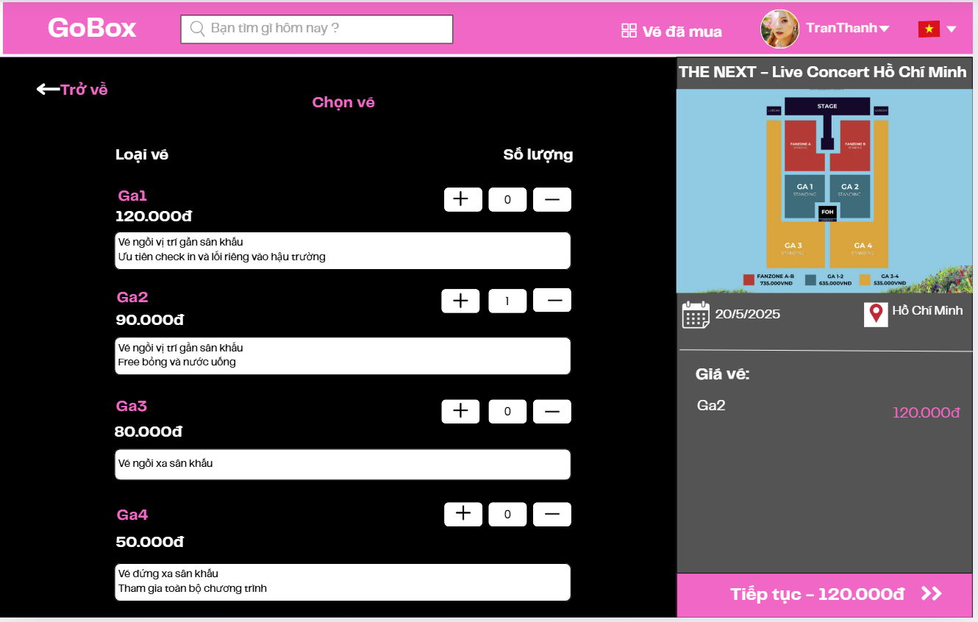

Giao diện 91: Đặt vé và thanh toán – Chọn vé

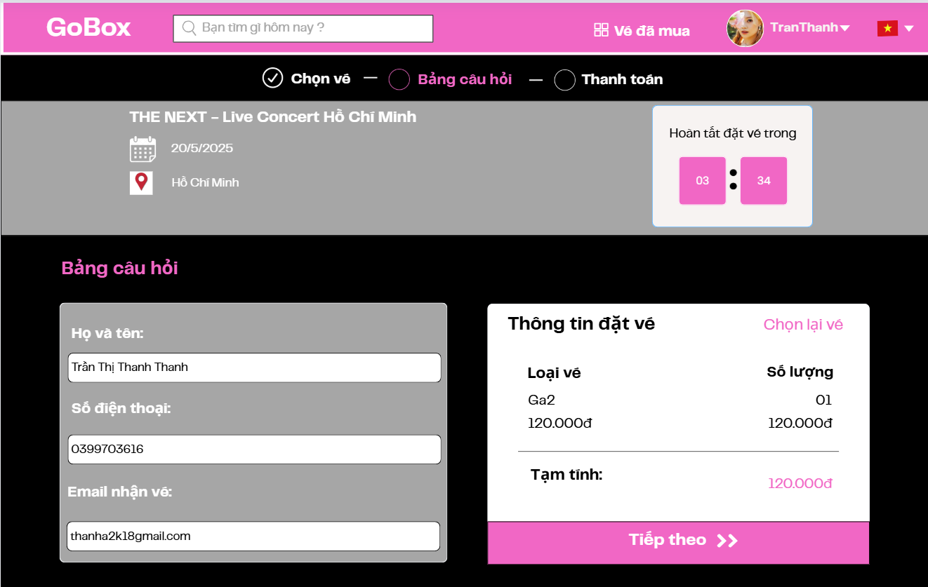

Giao diện 92: Đặt vé và thanh toán – Bảng câu hỏi

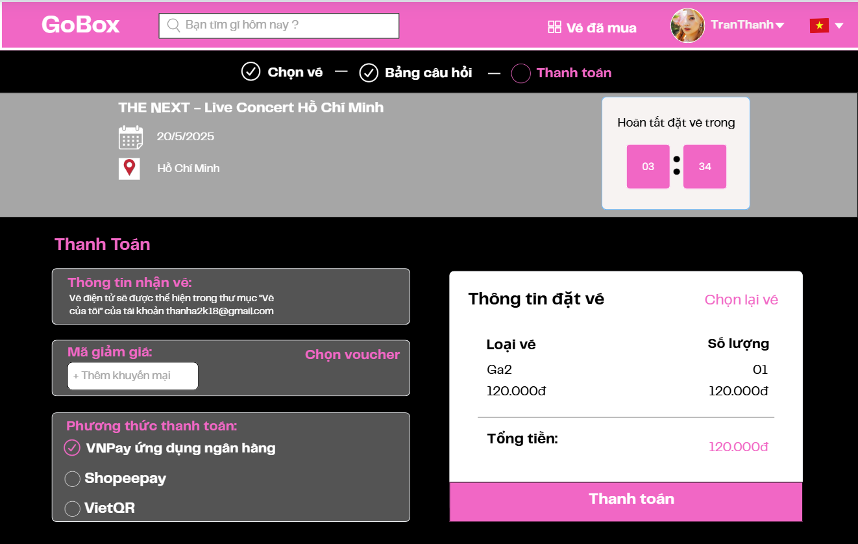

Giao diện 93: Đặt vé và thanh toán – Thanh toán

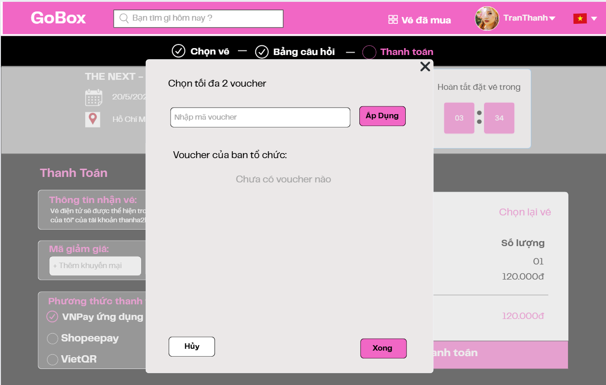

Giao diện 94: Đặt vé và thanh toán – Thanh toán – Chọn voucher

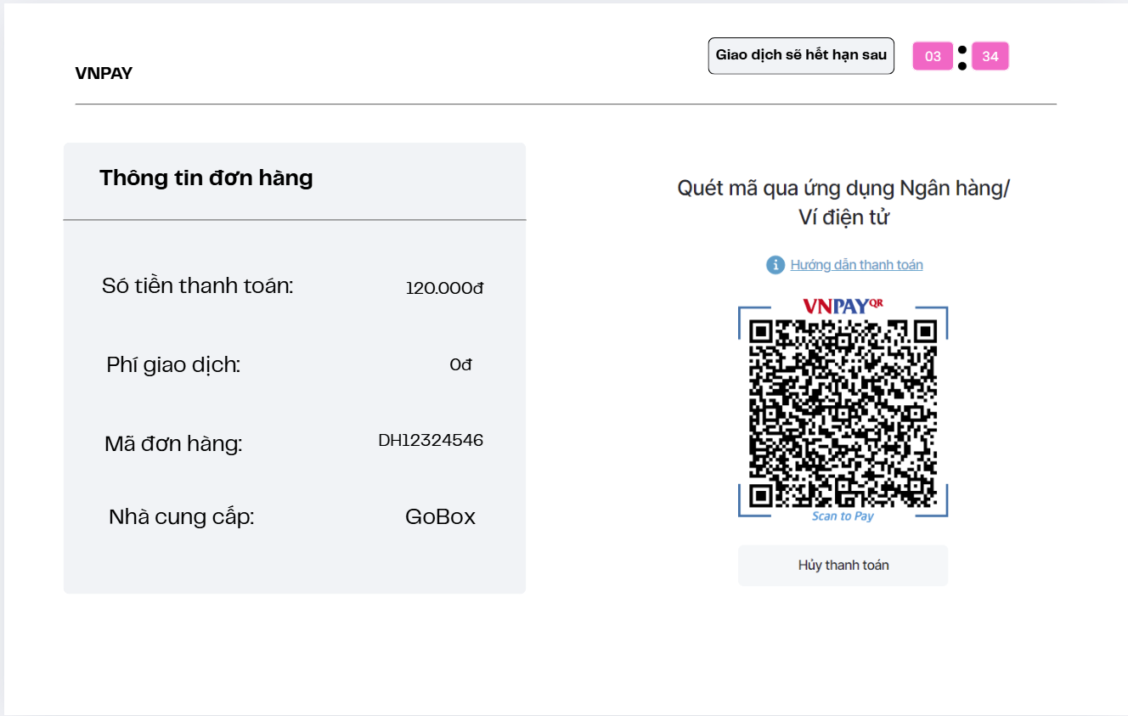

Giao diện 95: Đặt vé và thanh toán – Thanh toán – Quét mã thanh toán

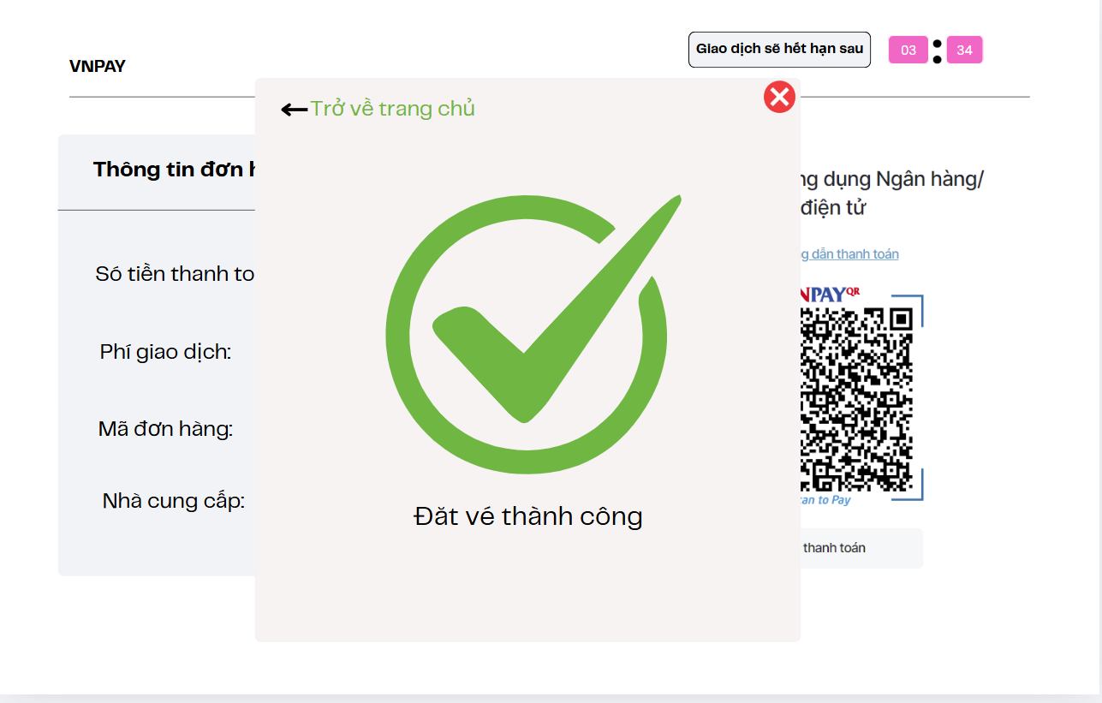

Giao diện 96: Đặt vé và thanh toán – Đặt vé thành công

* Mô tả thiết kế

|  |  |  |  |  |  |  |
| --- | --- | --- | --- | --- | --- | --- |
| **ID** | **Component** | **Type** | **Validation** | **Editable** | **Required** | **Description** |
| ***1*** | ***Chọn vé*** | | | | | |
| 1.1 | Tiêu đề Trang | Text Label |  | No | No | Hiển thị tiêu đề ứng dụng "GoBox" với màu nền hồng. |
| 1.2 | Nút Trở về | Button |  | No | No | Nút điều hướng trở lại màn hình trước. |
| 1.3 | Tiêu đề Chọn vé | Text Label |  | No | Npo | Hiển thị tiêu đề "Chọn vé" để người dùng biết đang ở bước chọn loại vé. |
| 1.4 | Danh sách Loại vé | Section | Mỗi loại vé có mô tả và giá cụ thể. | No | Yes | Hiển thị danh sách vé (Ga1, Ga2, Ga3, Ga4) với mô tả chi tiết về quyền lợi, giá vé. |
| 1.5 | Tên loại vé (Ga1, Ga2, ...) | Text Label |  | No | No | Tên từng loại vé (ví dụ: Ga1, Ga2, Ga3, Ga4). |
| 1.6 | Giá vé | Text Label |  | No | No | Hiển thị giá vé từng loại (120.000đ, 90.000đ, 80.000đ, 50.000đ). |
| 1.7 | Mô tả quyền lợi vé | Text Label |  | No | No | Mô tả quyền lợi của từng loại vé (ưu tiên check-in, nước uống, bóng miễn phí, v.v.). |
| 1.8 | Chọn số lượng vé | Quantity Selector | Số lượng vé hợp lệ (0 hoặc lớn hơn). | Yes | Yes | Bao gồm nút "+", "-", và số lượng vé được chọn. Giá trị không âm. |
| 1.9 | Sơ đồ chỗ ngồi | Image |  | No | No | Hiển thị sơ đồ vị trí các khu vực (Fanzone, Ga1, Ga2, Ga3, Ga4) để dễ hình dung chỗ ngồi. |
| 1.10 | Thông tin sự kiện | Section |  | No | No | Hiển thị tên sự kiện, ngày (20/5/2025), địa điểm (Hồ Chí Minh). |
| 1.11 | Tóm tắt lựa chọn | Section |  | No | No | Hiển thị tổng số vé đã chọn và tổng giá vé (ví dụ: Ga2 - 120.000đ). |
| 1.12 | Thông báo lỗi (nếu có) | Text Label | Hiển thị nếu số lượng vé không hợp lệ (ví dụ, âm). | No | No | Hiển thị thông báo lỗi ngay dưới số lượng vé hoặc nút tiếp tục. |
| 1.13 | Thông tin người dùng | Section |  | No | No | Hiển thị tên người dùng (ví dụ: TranThanh), avatar, quốc tịch (quốc kỳ). |
| 1.14 | Nút Tiếp tục | Button | Chỉ hoạt động khi số lượng vé > 0. | No | Yes | Nút "Tiếp tục - {tổng tiền}đ" để xác nhận chọn vé và đi bước tiếp theo. |
| ***2*** | ***Điền thông tin mua vé*** | | | | | |
| 2.1 | Tiêu đề màn hình | Text Label |  | No | No | Hiển thị tiêu đề "THE NEXT - Live Concert Hồ Chí Minh" kèm ngày (20/5/2025) và địa điểm (Hồ Chí Minh). |
| 2.2 | Tiến trình bước | Progress Indicator |  | No | No | Hiển thị tiến trình 3 bước: Chọn vé, Bảng câu hỏi, Thanh toán. |
| 2.3 | Đồng hồ đếm ngược | Countdown Timer | Đếm từ thời gian đặt vé được giới hạn | No | Yes | Hiển thị thời gian còn lại để hoàn tất đặt vé (ví dụ: 03:34). |
| 2.4 | Bảng câu hỏi - Họ và tên | Text Input | Không trống, tối đa ký tự | Yes | Yes | Nhập họ và tên người mua vé. |
| 2.5 | Bảng câu hỏi - Số điện thoại | Text Input | Đúng định dạng số điện thoại, không trống | Yes | Yes | Nhập số điện thoại liên hệ. |
| 2.6 | Bảng câu hỏi - Email nhận vé | Text Input | Đúng định dạng email, không trống | Yes | Yes | Nhập địa chỉ email để nhận vé điện tử. |
| 2.7 | Thông tin đặt vé - Loại vé | Text Label |  | No | No | Hiển thị loại vé đã chọn (ví dụ: Ga2). |
| 2.8 | Thông tin đặt vé - Số lượng | Text Label |  | No | No | Hiển thị số lượng vé đã chọn (ví dụ: 01). |
| 2.9 | Thông tin đặt vé - Giá vé | Text Label |  | No | No | Hiển thị giá từng vé và tổng tiền (ví dụ: 120.000đ). |
| 2.10 | Nút Chọn lại vé | Button |  | No | No | Cho phép người dùng quay lại để thay đổi lựa chọn vé. |
| 2.11 | Thông báo lỗi (nếu có) | Text Label | Hiển thị nếu thông tin bảng câu hỏi không hợp lệ (ví dụ: email sai định dạng) | No | No | Hiển thị thông báo lỗi cụ thể dưới trường nhập liệu liên quan. |
| 2.12 | Nút Tiếp theo | Button | Chỉ hoạt động khi thông tin bảng câu hỏi hợp lệ | No | No | Xác nhận thông tin bảng câu hỏi và đi đến bước Thanh toán. |
| ***3*** | ***Thanh toán*** | | | | | |
| 3.1 | Tiêu đề sự kiện | Text |  | No | No | Hiển thị tên sự kiện đầy đủ: 'THE NEXT – Live Concert Hồ Chí Minh' nhằm giúp người dùng xác nhận đúng sự kiện họ đang thanh toán. |
| 3.2 | Ngày tổ chức | Text+ Icon |  | No | No | Hiển thị ngày diễn ra sự kiện, ví dụ: '20/5/2025'. Thường đi kèm biểu tượng lịch để tạo trực quan. |
| 3.3 | Địa điểm tổ chức | Text+ Icon |  | No | No | Hiển thị địa điểm diễn ra sự kiện, ví dụ: 'Hồ Chí Minh'. Kèm biểu tượng bản đồ để tăng tính gợi nhớ. |
| 3.4 | Đồng hồ đếm ngược | Timer | Yes | No | Yes | Hiển thị thời gian còn lại để hoàn tất thanh toán, ví dụ: '03:34'. Nếu hết thời gian, hệ thống sẽ hủy đơn hàng. |
| 3.5 | Thông tin nhận vé | Text |  | No | Yes | Hiển thị email nhận vé điện tử, ví dụ: 'thanhha2k18@gmail.com'. Là thông tin xác nhận quan trọng với người dùng. |
| 3.6 | Mã giảm giá | Input |  | Yes | No | Cho phép người dùng nhập mã khuyến mãi để giảm giá tổng thanh toán. Có thể kiểm tra hợp lệ. |
| 3.7 | Chọn voucher | Button |  | Yes | No | Popup hiển thị danh sách các mã giảm giá khả dụng trong hệ thống để người dùng chọn nhanh. |
| ***3.7*** | ***Chọn voucher (nếu có)*** | | | | | |
| 3.7.1.1 | Tiêu đề popup | Text |  | No | No | Hiển thị thông báo giới hạn số lượng voucher được chọn, ví dụ: 'Chọn tối đa 2 voucher'. |
| 3.7.1.2 | Ô nhập mã voucher | Input |  | Yes | No | Cho phép người dùng nhập mã voucher thủ công. Có thể kiểm tra hợp lệ khi nhấn 'Áp dụng'. |
| 3.7.1.3 | Nút Áp dụng | Button | Áp dụng khi voucher hợp lệ | Yes | Yes | Thực hiện kiểm tra mã voucher và thêm vào danh sách nếu hợp lệ. |
| 3.7.1.4 | Danh sách voucher của tổ chức | List |  | No | No | Hiển thị danh sách các voucher mà ban tổ chức cung cấp. Trường hợp không có thì hiện thông báo 'Chưa có voucher nào'. |
| 3.7.1.5 | Nút Hủy | Button |  | Yes | No | Đóng popup mà không lưu bất kỳ thay đổi nào. |
| 3.7.1.6 | Nút Xong | Nút bấm Button |  | Yes | Yes | Xác nhận và áp dụng các voucher đã chọn, sau đó đóng popup. |
| 3.7.1.7 | Nút Đóng (X) | Icon Button |  | Yes | No | Cho phép đóng popup ngay lập tức, tương đương nút 'Hủy'. |
| 3.8 | Phương thức thanh toán | Radio |  | Yes | Yes | Hiển thị các phương thức thanh toán như: VNPay, ShopeePay, VietQR. Người dùng chỉ được chọn một. |
| 3.9 | Loại vé | Text |  | No | Yes | Hiển thị loại vé người dùng đã chọn ở bước trước. Ví dụ: 'Ga2'. |
| 3.10 | Số lượng | Text |  | No | Yes | Hiển thị số lượng vé đã chọn, ví dụ: '01'. |
| 3.11 | Giá vé | Text |  | No | Yes | Giá tiền của một vé, ví dụ: '120.000₫'. |
| 3.12 | Tổng tiền | Text |  | No | Yes | Hiển thị tổng chi phí = đơn giá * số lượng vé. Ví dụ: '120.000₫'. |
| 3.13 | Chọn lại vé | Link |  | Yes | No | Cho phép người dùng quay về bước chọn vé để thay đổi thông tin đã chọn. |
| 3.14 | Nút Thanh toán | Nút bấm (Button) | Yes | Yes | Yes | Nút chính để người dùng xác nhận và thực hiện thanh toán. Thường được làm nổi bật bằng màu sắc. |
| ***4*** | ***Thông tin thanh toán*** | | | | | |
| 4.1 | Giao diện thanh toán | Container |  | No | Yes | Toàn bộ trang hiển thị thông tin đơn hàng và mã QR để thanh toán. Có đếm ngược thời gian giao dịch. |
| 4.2 | Thông tin đơn hàng | Section |  | No | Yes | Hiển thị chi tiết đơn hàng: số tiền, phí, mã đơn hàng, nhà cung cấp. |
| 4.3 | Số tiền thanh toán | Text |  | No | Yes | Hiển thị số tiền người dùng cần thanh toán, ví dụ: 120.000đ. |
| 4.4 | Phí giao dịch | Text |  | No | Yes | Hiển thị phí giao dịch. |
| 4.5 | Mã đơn hàng | Text |  | No | Yes | Mã định danh đơn hàng, ví dụ: DH12324546. |
| 4.6 | Nhà cung cấp | Text |  | No | Yes | Tên nhà cung cấp sản phẩm/dịch vụ, ví dụ: GoBox. |
| 4.7 | Mã QR thanh toán | QR Code |  | No | Yes | Mã QR động của VNPAY, để người dùng quét bằng app ngân hàng/ ví điện tử. |
| 4.8 | Tiêu đề hướng dẫn quét mã | Text |  | No | Yes | Nội dung: "Quét mã qua ứng dụng Ngân hàng/Ví điện tử". |
| 4.9 | Link "Hướng dẫn thanh toán" | Link |  | No | No | Điều hướng đến trang hướng dẫn người dùng quét và thanh toán. |
| 4.10 | Nút "Hủy thanh toán" | Button |  | No | Yes | Cho phép người dùng hủy giao dịch và quay lại trang trước. |
| 4.11 | Bộ đếm thời gian giao dịch | Timer | Kiểm tra thời gian hết hạn | No | Yes | Hiển thị thời gian còn lại để thanh toán, ví dụ: 03:34. |
| 4.12 | Ghi chú "Scan to Pay" | Text |  | No | Yes | Gợi ý hành động cho người dùng quét mã QR. |
| ***5*** | ***Thông báo thành công*** | | | | | |
| 5.1 | Popup hiển thị đặt vé thành công | Popup |  | No | Yes | Giao diện hiển thị trạng thái đặt vé thành công với biểu tượng trực quan. |
| 5.2 | Icon đánh dấu thành công | Icon |  | No | Yes | Biểu tượng thể hiện hành động thành công. |
| 5.3 | Dòng chữ “Đặt vé thành công” | Text |  | No | Yes | Dòng thông báo trung tâm dưới icon, có thể dùng cỡ chữ lớn, in đậm để nhấn mạnh. |
| 5.4 | Nút "Trở về trang chủ" | Button/  TextLink |  | No | Yes | Nút điều hướng trở lại trang chủ, nằm ở góc trên trái, có mũi tên. |
| 5.5 | Nút đóng (X) | Button/  Icon |  | No | Yes | Nút ở góc trên phải, có icon dấu X, dùng để đóng popup xác nhận. |

Bảng mô tả thiết kế 43: Đặt vé và thanh toán

## 4. Theme 4 : Hỗ trợ

### 4.1. Epic 1: Hỗ trợ

*4.1.1. User stories: Yêu cầu hỗ trợ*

a. BPMN

Là một khách hàng, tôi muốn được hỗ trợ khi gặp lỗi, để có thể nhận giải pháp nhanh chóng và chính xác từ hệ thống hoặc nhân viên hỗ trợ.

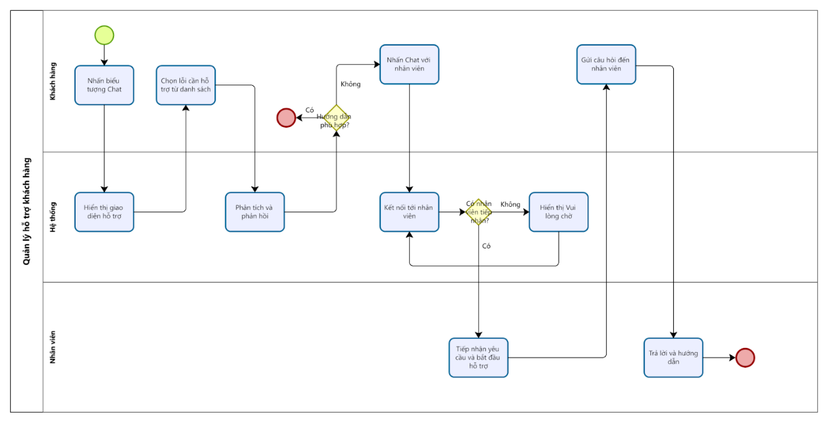

Quy trình 40: Yêu cầu hỗ trợ

* Mô tả quy trình:

|  |  |  |  |  |
| --- | --- | --- | --- | --- |
| **ID** | **Bước** | **Mô tả** | **Người thực hiện** | **Ghi chú** |
| 1 | Nhấn biểu tượng chat | Khách hàng nhấn vào biểu tượng chat hỗ trợ ở góc trái dưới giao diện trang web. | Khách hàng | Biểu tượng chat hiển thị cố định và có thể truy cập từ mọi trang. |
| 2 | Hiển thị giao diện hỗ trợ | Hệ thống hiển thị cửa sổ hỗ trợ cho phép: “Chọn lỗi” | Hệ thống | Giao diện đơn giản, dễ thao tác. |
| 3 | Chọn lỗi từ danh sách | Khách hàng chọn một lỗi cụ thể từ danh sách lỗi. | Khách hàng |  |
| 4 | AI phân tích và phản hồi | Hệ thống AI xử lý nội dung lỗi và hiển thị hướng dẫn hoặc giải pháp tương ứng. | Hệ thống | Nếu không có hướng dẫn phù hợp chuyển bước 5. |
| 5 | Nhấn nút “Trò chuyện với nhân viên” | Nếu cần trao đổi thêm, khách hàng nhấn nút “Trò chuyện với nhân viên” để kết nối hỗ trợ trực tiếp. | Khách hàng | Có thể thực hiện bất kỳ lúc nào trong phiên hỗ trợ. |
| 6 | Kết nối nhân viên hỗ trợ | Hệ thống tìm kiếm và kết nối đến nhân viên hỗ trợ đang trực tuyến. | Hệ thống | Nếu chưa có nhân viên sẵn sàng, hiển thị thông báo “Tất cả nhân viên đang bận, vui lòng chờ…”. |
| 7 | Tiếp nhận yêu cầu | Nhân viên nhận thông tin và bắt đầu hỗ trợ. | Nhân viên |  |
| 8 | Gửi câu hỏi đến nhân viên | Khách hàng đặt câu hỏi hoặc mô tả lỗi rõ hơn | Khách hàng |  |
| 9 | Trả lời và hướng dẫn | Nhân viên hỗ trợ trả lời, hướng dẫn xử lý. | Nhân viên | Có thể lặp lại giữa bước 8 và 9 đến khi xử lý xong. |
| 10 | Kết thúc phiên hỗ trợ | Khi người dùng kết thúc phiên, có thể đóng cửa sổ chat. | Khách hàng | Hệ thống tự động đóng nếu không có tương tác trong một thời gian nhất định (VD: 10 phút). |

Bảng mô tả quy trình 40: Yêu cầu hỗ trợ

b. Acceptance Criteria

|  |  |  |  |
| --- | --- | --- | --- |
| **ID** | **Feature** | **Description** | **Acceptance Criteria** |
| AC1 | Điều kiện thực hiện | Người dùng có thể truy cập tính năng hỗ trợ khách hàng từ giao diện chính thông qua biểu tượng chat ở góc trái màn hình. | - Người dùng không cần đăng nhập vẫn có thể thấy biểu tượng chat.  - Biểu tượng hiển thị cố định ở góc trái dưới màn hình.  - Khi nhấn vào, giao diện hỗ trợ (hộp thoại trò chuyện) xuất hiện. |
| AC2 | Hiển thị giao diện hỗ trợ | Giao diện hỗ trợ hiện ra dưới dạng hộp thoại khi người dùng nhấn vào biểu tượng chat. | - Giao diện hỗ trợ gồm phần gợi ý lỗi phổ biến và phần trò chuyện.  - Hiển thị lời chào thân thiện và các nút lựa chọn lỗi (ví dụ: không nhận được vé, lỗi thanh toán...). |
| AC3 | Tư vấn lỗi bằng AI | Người dùng có thể chọn lỗi phổ biến để được AI phản hồi và đưa ra hướng xử lý. | - Khi chọn lỗi, hệ thống AI phản hồi trong vòng 3 giây với nội dung gợi ý khắc phục.  - AI có thể trả lời theo nhiều vòng nếu người dùng tiếp tục đặt câu hỏi.  - Có nút “Trò chuyện với nhân viên” hiển thị rõ ràng. |
| AC4 | Chuyển sang nhân viên hỗ trợ | Người dùng có thể yêu cầu trò chuyện với nhân viên khi cần hỗ trợ chuyên sâu. | - Khi nhấn “Trò chuyện với nhân viên”, hệ thống hiển thị thông báo “Đang kết nối với nhân viên…”  - Nếu kết nối thành công, hiển thị khung trò chuyện với nhân viên.  - Nếu không có nhân viên sẵn sàng, hiển thị “Tất cả nhân viên đang bận, vui lòng chờ…” và cho phép người dùng tiếp tục chờ hoặc quay lại sau. |
| AC5 | Lưu lịch sử hỗ trợ | Hệ thống lưu lại nội dung trò chuyện với AI và nhân viên cho mục đích theo dõi và hỗ trợ liền mạch. | - Nếu người dùng đăng nhập, hệ thống lưu lại toàn bộ nội dung hỗ trợ.  - Khi quay lại giao diện hỗ trợ, hiển thị các tin nhắn trước đó trong phiên làm việc.  - Nhân viên hỗ trợ có thể xem lại lịch sử để hỗ trợ tiếp từ đoạn trước. |

Bảng Acceptance Criteria 41: Yêu cầu hỗ trợ

c. Wireframe

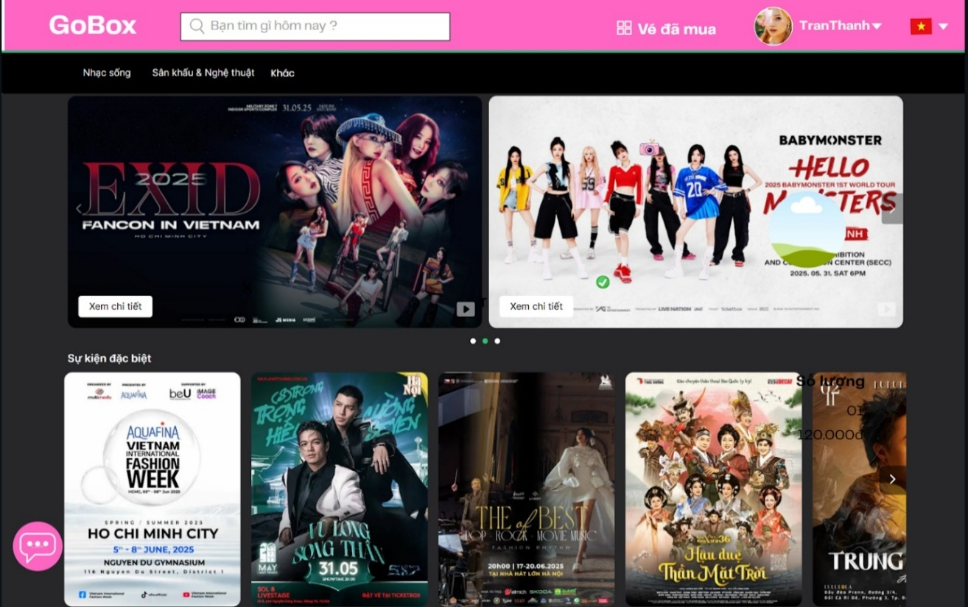

Giao diện 97: Yêu cầu hỗ trợ - Chatbox khách hàng

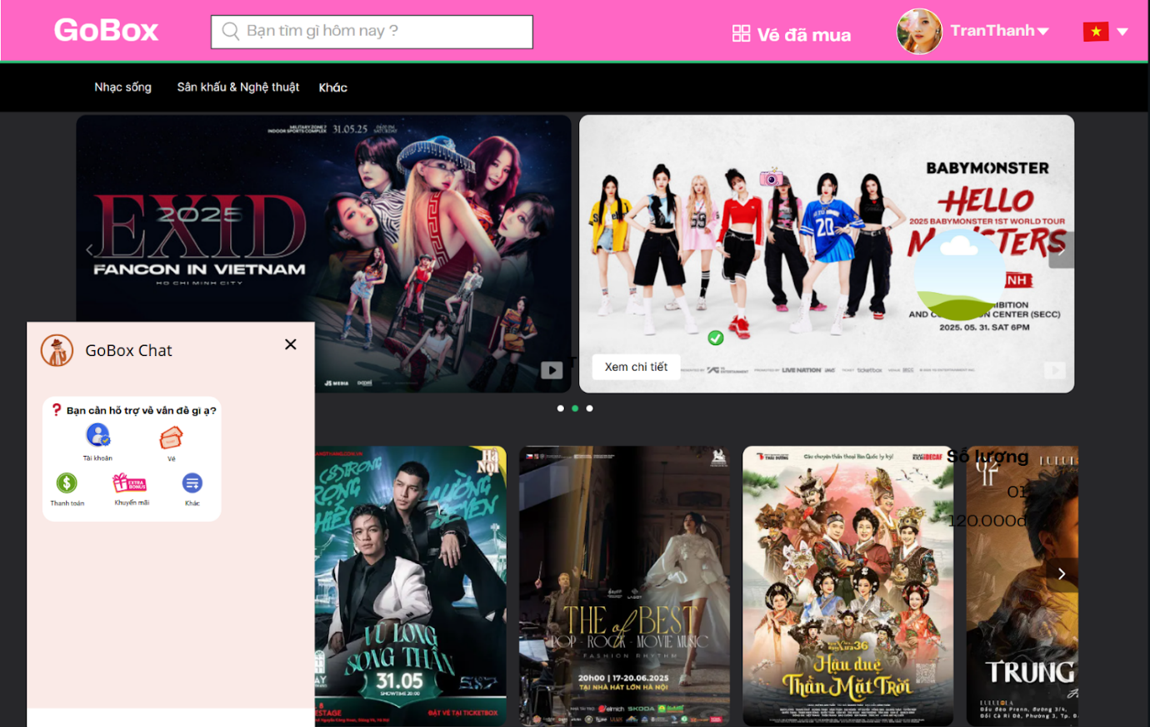

Giao diện 98: Yêu cầu hỗ trợ - Lựa chọn nội dung cần hỗ trợ

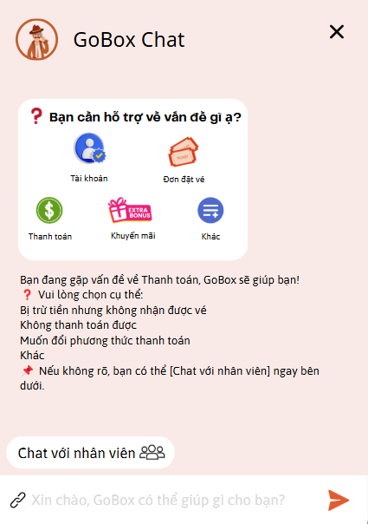 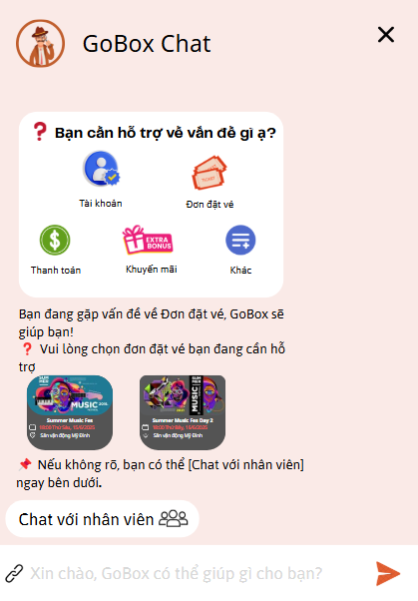

Giao diện 99: Yêu cầu hỗ trợ - Phản hồi từ hệ thống và tiếp tục trao đổi

* Mô tả thiết kế:

|  |  |  |  |  |  |  |
| --- | --- | --- | --- | --- | --- | --- |
| **ID** | **Component** | **Type** | **Validation** | **Editable** | **Required** | **Description** |
| 1.1 | Icon GoBox | Chat Icon (Fixed) | Không | No | No | Nằm ở góc dưới bên phải màn hình, biểu tượng hình hộp thoại hoặc bot. Nhấn vào sẽ mở giao diện chat tự động. |
| 1.2 | Tiêu đề khung chat | Label + Icon | Không | No | No | “GoBox Chat” kèm logo hình người trợ giúp và nút đóng (X) ở góc phải. |
| 1.3 | Tùy chọn vấn đề cần hỗ trợ | Button group | Người dùng bấm chọn một nút đại diện cho chủ đề cần hỗ trợ. | Yes | Yes | Các nút chọn hiển thị trực tiếp với tiêu đề “Bạn cần hỗ trợ về vấn đề gì ạ?”, gồm: “Tài khoản”, “Đơn đặt vé”, “Thanh toán”, “Khuyến mãi”, “Khác”. |
| 1.4 | Phản hồi nhanh từ ChatBox | Text | Không | No | No | Chatbot phản hồi ngay sau khi người dùng chọn vấn đề: “Tôi sẽ hỗ trợ…” và hiển thị nội dung hướng dẫn cơ bản liên quan. |
| 1.5 | Nút “Chat với nhân viên” | Button | Hiển thị sau khi chọn vấn đề cần hỗ trợ | No | No | Nút hiển thị bên dưới khung chat. Nếu AI không hỗ trợ hiệu quả, người dùng có thể nhấn để kết nối trực tiếp với nhân viên CSKH. |
| 1.6 | Khung nhập nội dung chat | Input Box | Người dùng phải nhập nội dung trước khi gửi | Yes | Yes | Nằm dưới cùng khung chat: “Xin chào, GoBox có thể giúp gì cho bạn?”. Cho phép nhập văn bản tự do. |
| 1.7 | Nút “Gửi” | Button | Gửi nội dung chat người dùng vừa nhập. | No | Yes | Nằm bên cạnh ô nhập nội dung, để gửi câu hỏi đến AI hoặc nhân viên tùy theo luồng xử lý. |
| 1.8 | Nút gửi file/ảnh | Attachment Button | Cho phép chọn file từ thiết bị (ảnh, PDF...) | Yes | No | Góc dưới bên trái của khung chat, cho phép người dùng đính kèm file tài liệu, hình ảnh gửi cho chatbot hoặc nhân viên. Khi nhấn vào sẽ mở trình chọn tệp của hệ điều hành. |

Bảng mô tả thiết kế 44: Yêu cầu hỗ trợ